LIGJ
Nr. 33/2016

PËR RATIFIKIMIN E MARRËVESHJES SË BASHKËPUNIMIT NDËRMJET KËSHILLIT TË MINISTRAVE TË REPUBLIKËS SË SHQIPËRISË DHE PROGRAMIT MJEDISOR TË KOMBEVE TË BASHKUARA (UNEP) PËR FONDIN GLOBAL MJEDISOR, PËR PROJEKTIN ME MADHËSI MESATARE TË RIPËRTËRITJES SË LAGUNËS KUNE-VAINI, NËPËRMJET PËRSHTATJES SË BAZUAR NË EKOSISTEM

Në mbështetje të neneve 78, 83, pika 1, dhe 121, pika 1, të Kushtetutës, me propozimin e Këshillit të Ministrave,

KUVENDI
I REPUBLIKËS SË SHQIPËRISË
VENDOSI:

Neni 1

Ratifikohet marrëveshja e bashkëpunimit ndërmjet Këshillit të Ministrave të Republikës së Shqipërisë dhe Programit Mjedisor të Kombeve të Bashkuara (UNEP) për Fondin Global Mjedisor, për projektin me madhësi mesatare të ripërtëritjes së lagunës Kune-Vaini, nëpërmjet përshtatjes së bazuar në ekosistem.

Neni 2

Ky ligj hyn në fuqi 15 ditë pas botimit në Fletoren Zyrtare.

Miratuar në datën 24.3.2016

Shpallur me dekretin nr. 9505, datë 6.4.2016, të Presidentit të Republikës së Shqipërisë, Bujar Nishani

PROGRAMI MJEDISOR I KOMBEVE
TË BASHKUARA
MARRËVESHJE BASHKËPUNIMI PROJEKTI (MBP) PËR FONDIN GLOBAL MJEDISOR PËR PROJEKTIN ME MADHËSI MESATARE, “ARRITJA E PËRSHTATJES SË LAGUNËS KUNE-VAINI NËPËRMJET QASJES SË PËRSHTATJES TË BAZUAR NË EKOSISTEM”(EBA)

Kjo Marrëveshje Bashkëpunimi Projekti dhe shtojcat e saj (kjo “Marrëveshje”) nënshkruhet:
Ndërmjet Programit Mjedisor të Kombeve të Bashkuara (këtu e më poshtë i referuar si “UNEP” dhe përfaqësohet nga Divizioni Drejtues i Zbatimit të Politikave Mjedisore (DEPI), si një Organizatë Ndërkombëtare Ndërqeveritare e themeluar nga Asambleja e Përgjithshme e Kombeve të Bashkuara dhe zyrat e saj ndodhen në P.O. Box 30552, Nairobi 00100, Kenya,
dhe, qeveria e Republikës së Shqipërisë (këtu e më poshtë e referuar si “Agjencia Ekzekutuese”) dhe zyrat e saj ndodhen në bulevardin “Dëshmorët e Kombit”, Tiranë, Shqipëri, këtu e më poshtë të referuara si “Palët”,
Ku, si një Agjenci Zbatuese e Shërbimit Global Mjedisor (GEF) dhe në përputhje me Shërbimin GEF, UNEP, është përgjegjëse para Këshillit të GEF-së për aktivitetet e financuara GEF dhe të sigurojë që ato janë kryer në përputhje me politikat, kriteret dhe procedurat e UNEP-it dhe GEF-së.
Ku, Këshilli i Ministrave të Republikës së Shqipërisë konfirmon që është një Agjenci Kombëtare Qeveritare dhe që ka kapacitetet e nevojshme për të kryer aktivitetet e përshkruara në këtë Marrëveshje dhe që aktivitetet në këtë Marrëveshje do të kryhen pa asnjë lloj diskriminimi të asnjë lloj natyre.
Qëllimi
1. Marrëveshja përcakton termat dhe kushtet e bashkëpunimit midis Palëve për ekzekutimin e projektit “Ndërtimi për rikuperimin e lagunës Kune-Vaini nëpërmjet Adaptimin e Ekosistemit (EbA)” (këtu e më poshtë i referuar si “Projekti”), siç përshkruhet plotësisht në Dokumentin e Miratimit të Drejtorit Ekzekutiv të bashkëngjitur si shtojca 1. Projekti është miratuar nga Komiteti i Shqyrtimit të Projektit UNEP (PRC), më 17 nëntor 2014 dhe nga Drejtori Ekzekutiv i Shërbimit Global Mjedisor (GEF), në letrën e datës 14 mars 2015 e bashkëngjitur si shtojca 2.
2. Objektivi kryesor i projektit është që të rrisë kapacitetin e qeverisë dhe komuniteteve lokale që jetojnë pranë sistemit të lagunës Kune-Vain (SLKV) që të përshtaten ndaj ndryshimit të klimës duke përdorur një strukturë të integruar të ndërhyrjeve për përshtatje, duke përfshirë qasjet për Përshtatjen bazuar në Ekosistem (EbA).
Interpretimi
3. Të gjitha shtojcat, bashkëngjitur kësaj Marrëveshjeje, do të interpretohen si një pjesë integrale e kësaj Marrëveshjeje.
4. Përkufizimet e termave të përdorur në këtë Marrëveshje janë dhënë në shtojcën 3.
Kohëzgjatja
5. Kjo Marrëveshje hyn në fuqi, pasi pala shqiptare njofton se ka përfunduar procedurat e brendshme ligjore për hyrjen në fuqi të marrëveshjes do të mbetet në fuqi deri më 30 qershor 2019, pas detyrimit të fundit të intervalit të Palëve, me përjashtim nëse përfundohet me herët në zbatim të klauzolave 52 deri 63 të kësaj Marrëveshjeje.
Bashkëpunimi
6. Palët bien dakord të bashkëpunojnë me njëra-tjetrën në çdo kohët dhe të mbajnë marrëdhënie të ngushta pune në mënyrë që të arrijnë objektivat dhe rezultatet e projektit.
7. Palët do të kryejnë përgjegjësitë përkatëse në përputhje me dispozitat e kësaj Marrëveshjeje.
8. Palët do të përcaktojnë dhe do t’i komunikojnë njëra-tjetrës personat e emëruar, të cilët kanë autoritetin dhe përgjegjësinë për ekzekutimin e projektit në emër të tyre.
9. Detajet e kontaktit për korrespondencën për çështjet thelbësore dhe teknike, si edhe për çështjet administrative dhe financiare, janë sipas përcaktimit në shtojcën 4. Çdo ndryshim ndaj këtyre kontakteve do të komunikohet në kohën e duhur.

10. Palët do të bashkëpunojnë në çdo marrëdhënie publike apo publicitet, kur UNEP-i e konsideron këtë të duhur ose të dobishme.
Kostot e projektit
11. Kostoja totale e projektit është 13,431,872 US$ (dollarë amerikanë), prej të cilave 1,903,000US$ (dollarë amerikanë) është financimi i GEF-së dhe balanca është bashkëfinancimi siç përshkruhet më poshtë.

Kosto të Fondit të Besimit  të GEF-së: | US$ | 1,903,000
Kontributi në para  nga Agjencia Ekzekutuese: | US$ | 190,300
Kontributi i grantit  nga UNEP-i: | US$ | 500,000
Bashkëfinancim nga palë  e tretë (grant): | US$ | 10,838,572
Kostoja totale e projektit: | US$ | 13,431,872

12. Ndarja e detajuar e buxhetit, e fondeve GEF dhe bashkëfinancimit, janë përfshirë në aneksin F-1 dhe aneksin F-2 të dokumentit të miratimit të drejtorit ekzekutiv, të cilat janë bashkëngjitur në këtë dokument si shtojca 1.
Kushtet dhe detyrimet e UNEP-it
13. Në lidhje me zbatimin e projektit, UNEP-i do të:
a) Sigurojë, në rolin e saj si Agjencia Zbatuese GEF, mbikëqyrjen e projektit që të sigurojë që respektohen politikat dhe kriteret e GEF-së dhe që projekti të përmbushë objektivat e tij dhe të arrijë rezultatet e pritshme në një mënyrë efikase dhe efektive. Mbikëqyrja e projektit i besohet Drejtorit, i cili e shkarkon këtë përgjegjësi, nëpërmjet menaxherit në detyrë (Taskmenaxher) dhe Oficerit të Menaxhimit të fondit, të emëruar të UNEP-it/GEF-së (referohuni te shtojca 4). Misionet e mbikëqyrjes së projektit nga menaxheri në detyrë dhe/ose Oficeri i Fondit të Menaxhimit janë përshkruar në planin e mbikëqyrjes së projektit të bashkëngjitur si shtojca 5;
b) Të ketë një përfaqësues në Komitetin Drejtues të projektit (referohuni në paragrafin xx të shtojcës 1);
c) Të kryejë funksionin ndërlidhës me sekretariatin e GEF-së për projektin;
d) Informojë sekretariatin e GEF-së në çdo rast që ka një ndryshim potencial thelbësor të bashkëfinancimit (p.sh. një që ndikon objektivat e projektit, konceptin thelbësor, shkallën, qëllimin, prioritetin strategjik, pajtueshmërinë me kriteret e GEF-së, mundësitë e suksesit të projektit apo rezultatet e projektit);
e) Shkalla/norma, në baza vjetore, progresi në përmbushjen e objektivave të projektit, progresin e zbatimit të projektit, rrezikun dhe cilësinë e monitorimit dhe vlerësimit të projektit dhe të raportojë te sekretariatit i GEF-së nëpërmjet raportit të Shqyrtimi të Zbatimit të Projektit (PIR);
f) Dorëshkrime shqyrtimi dhe të qarta të përgatitura nga Agjencia Ekzekutuese përpara publikimit, dhe rishikimin dhe miratimin e çdo kontrate publikimi;
g) Të ndërmarrë një shqyrtim afatmesëm apo t’i kërkojë Zyrës së Vlerësimit (ZV) të UNEP-it që të kryejë një vlerësim të pavarur afatmesëm;
h) Të sigurojë që Zyra e Vlerësimit të planifikojë një vlerësim të pavarur përfundimtar dhe t’i dorëzojë raportet e saj në Zyrën e Vlerësimit të GEF-së;
i) Nëse konsiderohet e përshtatshme, të lehtësojë aksesin në informacion, shërbimet këshilluese, mbështetje teknike dhe profesionale të disponueshme për UNEP-in dhe do të asistojë Agjencinë Ekzekutuese që të ketë akses në shërbimet këshilluese të organizatave të tjera të Kombeve të Bashkuara, kur është e nevojshme.
14. Për sa u përket paradhënieve në para, UNEP do të:
a) sigurojë të gjitha paradhëniet në para, në dollarë amerikanë, deri në vlerën maksimale prej US$ 1,903,000, nëpërmjet paradhënieve në para në mënyrë periodike ose me pagesë të drejtpërdrejtë të bërë nga UNEP-i në emër të Agjencisë Ekzekutuese në përputhje me buxhetin e projektit. Kësti i parë (shuma e këstit të parë) do t’i jepet paradhënie Agjencisë Ekzekutuese brenda 2 javëve pas nënshkrimit të kësaj Marrëveshje;
b) japë paradhënie te Agjencia Ekzekutuese, këstin e dytë dhe këstet pasardhëse, brenda 2 javëve, pasi nga UNEP-i të jetë marrë një raport financiar dhe çdo dokumentacion tjetër për të cilin është rënë dakord në klauzolat 34 dhe 37, të cilat tregojnë një progres të kënaqshëm të aktiviteteve dhe menaxhimin e duhur të burimeve GEF;
c) kryejë disbursimet e fundit, normalisht në vlerën prej 5% të buxhetit total të miratuar të GEF-së, me dorëzimin dhe pranimin e raportit përfundimtar, rezultateve, deklaratën përfundimtare të shpenzimeve të audituara, raportin e bashkëfinancimit dhe inventarin përfundimtar të pajisjeve jo të konsumueshme, së bashku me marrëveshjen e nënshkruar të transferimit (nëse është e zbatueshme). UNEP-i, ka të drejtën që të ndalojë pagesën përfundimtare në rast të mospërputhjes së Agjencisë Ekzekutuese me detyrimet e lartpërmendura.
15. Në lidhje me prokurimet, kërkohet autorizimi i UNEP-it për prokurimin e artikujve shtesë me vlerë mbi US$ 2,500, të cilat nuk janë të përfshira në planin e prokurimit. I njëjti parim, i autorizimit paraprak nga UNEP-i, do të zbatohet për kontratat e shërbimeve ose marrëveshjet që do të prokurohen, të cilat nuk janë në planin e prokurimit dhe kanë një vlerë mbi US$ 5,000. UNEP-i mund të refuzojë pranimin e shpenzimeve të tilla, që i ngarkohen buxhetit të projektit, në rast të mospërputhshmërisë së Agjencisë Ekzekutuese me detyrimin e lartpërmendur të autorizimit.
Kushtet dhe detyrimet e Agjencisë Ekzekutuese
16. Në lidhje me ekzekutimin e projektit, Agjencia Ekzekutuese do të:
a) Marrë përsipër që të respektojë kushtet dhe detyrimet e specifikuara më poshtë dhe, në përputhje me rrethanat, do të sigurojë që personeli që kryen aktivitetet do të përmbushë detyrimet, në lidhje me projektin, në bazë të kësaj Marrëveshjeje;
b) Nuk do të kërkojë dhe nuk do të pranojë udhëzime, në lidhje me aktivitetet në bazë të kësaj Marrëveshjeje, nga asnjë qeveri {tjetër} apo autoritet {tjetër} jashtë UNEP-it;
c) Shmangë çdo sjellje që do të reflektojë negativisht në Kombet e Bashkuara dhe nuk do të angazhohet në asnjë aktivitet, i cili nuk është në përputhje me qëllimet dhe objektivat e Kombeve të Bashkuara apo mandatin e UNEP-it;
d) Sigurohet që përpara përhapjes të informacionit konfidencial, secila Palë do të marrë, shprehimisht, miratimin me shkrim të palës tjetër. Në çdo rast, ky informacion konfidencial nuk do të përdoret për përfitime individuale. Pika fokale e Agjencisë së Ekzekutimit, për këtë projekt, mund të komunikojë me median në lidhje me metodat dhe procedurat shkencore që përdoren nga Agjencia Ekzekutuese. Megjithatë, kërkohet miratimi i UNEP-it, për përdorimin e emrit UNEP, në lidhje me aktivitetet e projektit në përputhje me klauzolën 46 të kësaj Marrëveshje. Agjencia Ekzekutuese duhet të respektojë Politikën e Komunikimit dhe Vizibilitetit të GEF-së, duke përfshirë Udhëzimet e Markës dhe Standardet e Grafikëve të GEF-së (www.thegef.org). Ky detyrim nuk do përfundojë deri në përfundimin e kësaj Marrëveshjeje me përjashtim nëse Palët bien dakord ndryshe;
e) Informojë UNEP-in, me shkrim, sa herë që ka një ndryshim potencial thelbësor të bashkëfinancimit;
f) Njoftojë UNEP-in, me shkrim, në lidhje me luhatjet e pritshme në buxhetin e projektit në bazë vjetore;
g) Në lidhje me nënkontraktuesit midis Agjencisë Ekzekutuese dhe kontraktuesit /kontraktuesve të saj, Agjencia Ekzekutuese do të:
- përcaktojë të gjithë nënkontraktuesit, me shkrim, të cilët përfshihen, por nuk limitohen në detyrimet e auditimit dhe raportimit që rrjedhin te nënkontraktuesit;
- mbajë përgjegjësinë kryesore për të siguruar përfundimin me sukses të projektit. Kjo përgjegjësi nuk mund të delegohet apo transferohet nga Agjencia Ekzekutuese te kontraktuesi/kontraktuesit;
- monitorojë performancën e kontraktuesve të saj dhe do të sigurojë që ato përputhen me kushtet dhe termat e aplikueshëm të Marrëveshjes së tyre.
17. Në lidhje me administrimin e personelit, Agjencia Ekzekutuese, do të jetë ekskluzivisht dhe plotësisht, përgjegjëse dhe do të japë llogari për të gjitha shërbimet e kryera nga personeli, agjentët, punonjësit ose kontraktuesit e saj (këtu e më poshtë referuar si “Personeli”).
18. Personeli i Agjencisë Ekzekutuese, kontraktuesit e saj apo çdo person tjetër që punon për Agjencinë Ekzekutuese, në ekzekutimin e projektit, nuk janë punonjës të UNEP-it dhe nuk janë të mbuluar nga privilegjet dhe imunitetet që zbatohen për UNEP-in dhe stafin e saj, në zbatim të Konventës së Kombeve të Bashkuara për privilegjet dhe imunitetet. UNEP-i nuk do të pranojë asnjë përgjegjësi, për kërkesat, në rast vdekjeje, dëmtimi fizik, paaftësie, dëmtimi prone apo rreziqe të tjera, që mund të pësojë personeli i Agjencisë Ekzekutuese, si rezultat i punës së tyre që ka të bëjë me projektin në bazë të kësaj Marrëveshjeje.
19. Agjencia Ekzekutuese do të sigurojë që personeli i saj të përmbushë standardet më të larta të kualifikimit dhe kompetencës teknike dhe profesionale, të nevojshme për arritjen e objektivave dhe rezultateve të Projektit dhe që vendimet për punësim në lidhje me Projektin do të jenë pa asnjë lloj diskriminimi të asnjë lloj natyre. Agjencia Ekzekutuese do të sigurojë që i gjithë Personeli nuk ka asnjë konflikt interesi, në lidhje me aktivitetet e projektit dhe ato duhet të përmbushin kërkesat statutore kombëtare të tyre.
20. Agjencia Ekzekutuese do të rekrutojë personelin, me nivel të lartë, përkatës, për projektin, në përputhje me kushtet e referencës të përcaktuara në shtojcën 7.
21. Në rastin kur Agjencia Ekzekutuese cakton apo transferon, punonjësit ekzistues, për projektin, kushtet e referencës dhe kushtet kontraktuale që i përkasin emërimit/transferimit, do të ndahen me UNEP-in, duke përfshirë shumat dhe burimin/burimet e shpërblimit dhe kohën e alokuar për të kryer detyrat e caktuara në kuadër të projektit
22. Në lidhje me prokurimet, Agjencia Ekzekutuese deklaron që:
a) Është e familjarizuar me rregullat dhe procedurat e UN-së, në lidhje me prokurimin dhe që, duke qenë në gjendje për të vepruar në këtë mënyrë, ajo do të sigurojë që prokurimi i mallrave dhe i shërbimeve të konsultimit, të financuara nga fondet GEF, do të jenë subjekt i këtyre rregullave dhe i rregulloreve të UN-së.
b) Do të sigurojë që, në procedurat e saj për prokurimet e mallrave, shërbimeve apo kërkesave të tjera me fonde të disponueshme nga GEF-ja, siç parashikohet në dokumentin e projektit, do të ruajë parimet e cilësisë, ekonomisë dhe efikasitetit më të lartë, dhe që vendosja e procedurave të tilla do të bazohet në një vlerësim të kuotacioneve, ofertave apo propozimeve konkurruese me përjashtim nëse është rënë dakord ndryshe me UNEP-in.
23. Përpara fillimit të prokurimit, do të sigurojë planin e prokurimit që të rishikohet në takimin e fillimit të projektit dhe të miratohet nga UNEP-i.

24. Përdorë fondet dhe çdo furnizim dhe pajisje të ofruar nga UNEP-i në përputhshmëri të plotë me dokumentin e projektit.
25. Mbajë të dhëna të plota dhe të sakta për pajisjet jo të konsumueshme, të blera më fondet e GEF-së të projektit dhe një zyrtar i autorizuar, në mënyrë të rregullt, i Agjencisë Ekzekutuese, do të kryejë inventarë fizikë periodikë. Brenda 1 muaji, nga përfundimi i vitit që mbaron më 31 dhjetor, më ose përpara datës 31 janar, Agjencia Ekzekutuese do t’i sigurojë UNEP-it, inventarin vjetor të këtyre pajisjeve jo të konsumueshme deri më 31 dhjetor, duke përdorur formatin e bashkëngjitur si shtojca 8A.
26. Jetë përgjegjëse për ruajtjen, mirëmbajtjen dhe përkujdesjen e duhur të të gjitha pajisjeve të pakonsumueshme, si edhe artikujve të atraksionit/tërheqjes (artikuj që kushtojnë më pak se US$ 1,500, por me një jetëgjatësi, të përdorshme, për më shumë se një vit) të blera me fondet e GEF-së. Agjencia Ekzekutuese, për mbrojtjen e këtyre pajisjeve dhe materialeve, gjatë zbatimit të projektit, do të marrë sigurimin e duhur, në shuma të tilla, siç janë inkorporuar në buxhetin e projektit.
27. Në raste dëmtimi, vjedhjeje apo humbje të pronave/produkteve të disponueshme për Agjencinë Ekzekutuese, do t’i sigurojë UNEP-it një raport gjithëpërfshirës, duke përfshirë raportin e policisë, ku është e përshtatshme, si dhe çdo evidencë tjetër duke dhënë detaje të plota të ngjarjeve që çuan në humbjen e pronës/produktit.
28. Marrë autorizimin e UNEP-it, në rast kur Agjencia Ekzekutuese synon të heqë pajisje gjatë kohëzgjatjes së projektit. Brenda 2 muajve nga data e përfundimit operacional të projektit ose me përfundimin e kësaj Marrëveshjeje, Agjencia Ekzekutuese do të dorëzojë te UNEP-i, një inventar përfundimtar të pajisjeve dhe një propozim për heqje/transferim të pajisjeve në fjalë, duke përdorur formatin e bashkëngjitur si shtojca 8B, me përjashtim nëse është rënë dakord ndryshe midis Palëve {dhe në konsultim me autoritetin koordinues qeveritar}.
29. Në lidhje me paradhëniet në para, Agjencia Ekzekutuese do të:
a) Pajisë UNEP-in me detajet bankare, me formularin për Palët e Treta të bashkëngjitur si shtojca 9A;
b) Kërkojë për paradhënie para, duke përdorur formatet e bashkëngjitura si shtojca 9B;
c) Përputhet me kërkesat e raportimit siç janë referuar në klauzolat 34 dhe 37 të kësaj Marrëveshje, nga dështimi i të cilave, UNEP mund të ndalojë disbursimet e mëtejshme ose mund të pezullojë projektin deri në momentin që Agjencia Ekzekutuese përmbush detyrimet financiare dhe operacionale;
d) Konfirmojë të paktën dy javë përpara se pagesa të jetë për t’u paguar, që vlera e pritshme e shpenzimeve dhe gjendja aktuale e parave ka nevojë për pagesë, duke përfshirë një shumë të arsyeshme për të mbuluar “kohën midis fillimit dhe përfundimit te një procesi” për dërgesën e ardhshme.
30. Në lidhje me tejkalimin e kostove, Agjencia Ekzekutuese do të sigurojë, në bazë të kësaj Marrëveshjeje, që shpenzimet totale të kryera nga Agjencia Ekzekutuese nuk tejkalojnë buxhetin e miratuar të GEF-së, siç është përcaktuar në klauzolat 11 dhe 12 të kësaj Marrëveshje. Agjencia Ekzekutuese, do të jetë e autorizuar të bëjë ndryshime, që nuk tejkalojnë 10 për qind, të çdo artikulli, të një linje të buxhetit të projektit, më kusht që totali i alokuar nga UNEP-i, për buxhetin e atij komponenti specifik, nuk tejkalohet. Çdo ndryshim që tejkalon 10 për qind të ndonjë artikulli, të një linje, që mund të jetë i nevojshëm për ekzekutimin e duhur dhe të suksesshëm të projektit, do të jetë subjekt i konsultimit dhe miratimit paraprak me UNEP-in. Në një rast të tillë, nga UNEP-i do të lëshohet një dokument projekti që ndryshon buxhetin. Në mungesë të një miratimi të tillë nga UNEP-i, tejkalimi i kostove do të jetë përgjegjësi vetëm e Agjencisë Ekzekutuese.
31. Në lidhje me menaxhimin e kostove të projektit, Agjencia Ekzekutuese do të sigurojë që kostot e menaxhimit të projektit për Agjencinë Ekzekutuese, nuk tejkalojnë shumën e miratuar GEF, në buxhetin e projektit, në përputhje me rregullat e GEF-së. Çdo rritje në kosto të menaxhimit, si rezultat i shtyrjes, të kohëzgjatjes së projektit, do të jetë përgjegjësi vetëm e Agjencisë Ekzekutuese.
32. Në lidhje me mbajtjen e të dhënave:
a) Agjencia Ekzekutuese do të mbajë të dhëna dhe dokumentacion të veçantë, të saktë dhe të përditësuar, në lidhje me të gjitha shpenzimet e kryera me fondet e disponueshme të UNEP-it, për të siguruar që të gjitha shpenzimet janë në pajtim me dispozitat e dokumentit të projektit. Për çdo disbursim do të ruhet dokumentacion i duhur mbështetës, duke përfshirë fatura origjinale, fatura dhe arkëtimet përkatëse të transaksionit;
b) Me përfundimin operacional të projektit ose përfundimin e kësaj Marrëveshje, Agjencia Ekzekutuese do të mbajë të gjitha të dhënat që i përkasin projektit, për një periudhe të paktën 3 vjet, me përjashtim nëse palët kanë rënë dakord ndryshe.
33. Në lidhje me balancat e pashpenzuara, nëse mbetet një balancë, nga totali i buxhetit të miratuar të GEF-së, pas përfundimit operacional apo përfundimit të projektit, Agjencia Ekzekutuese do t’i kthejë fondet e pashpenzuara te UNEP-i, brenda 2 muajve nga mbarimi i afatit apo përfundimi i kësaj Marrëveshje. Në rastin kur ka ndonjë vonesë për këtë disbursim, Agjencia Ekzekutuese do të jetë financiarisht përgjegjëse për çdo lëvizje negative në kurset e shkëmbimit. Nëse ndonjë nga raportet financiare, thelbësore dhe të vlerësimit, tregojnë që fondet e ofruara nën këtë PCA (Marrëveshje Bashkëpunimi Projekti) nuk janë përdorur për qëllimet e synuara të tyre, për shkak të: a) veprimeve të Agjencisë Ekzekutuese; dhe/ose b) veprimi nga një palë e tretë si rezultat i neglizhencës së rëndë apo sjelljeje të pahijshme (keqpërdorim) me paramendim të Agjencisë Ekzekutuese, Agjencia Ekzekutuese do t’i kthejë menjëherë UNEP-it shumën e burimeve të GEF-së që ky raport përcakton se nuk janë përdorur për qëllimet e parashikuara në PCA (Marrëveshje Bashkëpunimi Projekti).
34. Në lidhje me raportimin:
a) Agjencia Ekzekutuese do të ofrojë të gjitha raportet, duke përfshirë raportin e auditimit për projektin, në gjuhën angleze ose të përkthyer në gjuhën angleze, si të jetë e zbatueshme;
b) Raportprogresin: Brenda 1 muaji nga përfundimi i periudhës së raportimit për çdo vit, që do të thotë, më ose përpara datës 31 janar, Agjencia Ekzekutuese do të dorëzojë te UNEP-i, një raportprogresi gjashtëmujor për periudhën korrik–dhjetor, duke përdorur formatin e bashkëngjitur si shtojca 10;
c) Raporti i Shqyrtimit të Zbatimit të Projektit (PIR): Brenda 1 muaji nga fundi i periudhës së raportimit, për vitin fiskal të GEF-së, më 30 qershor, që do të thotë më ose përpara datës 31 korrik, Agjencia Ekzekutuese do t’i dorëzojë UNEP-it, kontributin e saj për raportin vjetor PIR (Shqyrtimi i Zbatimit të Projektit), duke përdorur formatin e bashkëngjitur si shtojca 11. Raporti PIR (Shqyrtimi i Zbatimit të Projektit) do të pranohet si progresraporti për periudhën janar–qershor;
d) Raporti përfundimtar: Duke përdorur formatin e bashkëngjitur si shtojca 12, një kopje draft, e raportit përfundimtar, do t’i dorëzohet UNEP-it nga Agjencia Ekzekutuese, në momentin e përfundimit operacional të projektit. Brenda 2 muajve nga përfundimi operacional i projektit apo përfundimit të kësaj Marrëveshjeje, Agjencia Ekzekutuese do t’i dorëzojë UNEP-it një kopje përfundimtare të raportit të lartpërmendur. Cilësia e Raportit Përfundimtar do të vlerësohet nga Vlerësimi përfundimtar i projektit.
e) Raporti financiar: Të gjitha raportimet financiare do të jenë në dollarë amerikanë dhe çdo ndryshim këmbimi llogaritet/kontabilizohet për buxhetin total të projektit të miratuar, në dollarë amerikanë, të GEF-it. Brenda 1 muaji nga fundi i tremujorit të cilit i referohet, që do të thotë, më ose para datës 30 prill, 31 korrik, 31 tetor dhe 31 janar, Agjencia Ekzekutuese do të dorëzojë te UNEP-i, raporte shpenzimesh tremujore dhe shënime shpjeguese për shpenzimet e raportuara, duke përdorur formatin e bashkëngjitur si shtojca 13. Raporti financiar do të përmbajë informacion, që përbën bazën e shqyrtimit periodik financiar dhe dorëzimi i tij në kohë është parakusht për vazhdimin e financimit të projektit. UNEP-i do të veprojë, me marrjen e kërkesave për paradhënie të fondeve, vetëm me marrjen dhe pranimin e raporteve financiare dhe progresraporteve të kënaqshme nga Agjencia Ekzekutuese;
f) Agjencia Ekzekutuese do t’i dorëzojë UNEP-it një deklaratë përfundimtare të nënshkruar të llogarive/kontabilitetit, brenda 3 muajve nga përfundimi operacional i aktiviteteve të projektit. Deklarata përfundimtare e llogarive do të përgatitet duke përdorur formatin e bashkëngjitur si shtojca 13;
g) Bazat e kontabilitetit: Raporti financiar është hartuar që të pasqyrojë transaksionet e projektit me bazë parash dhe si rrjedhojë do të përfshijë vetëm disbursimet e kryera nga Agjencia Ekzekutuese dhe jo angazhimet/detyrimet financiare;
h) Të ardhura të ndryshme: Agjencia Ekzekutuese do të kreditojë çdo të ardhur të ndryshme, në llogaritë e projektit, si një marrje e fondeve ndaj kërkesave të projektit për të cilat është rënë dakord. Të ardhura të ndryshme do të përfshijnë, ndër të tjera, të ardhurat ose arkëtimet nga shitja e çdo artikulli ose prone, të siguruar në kuadër të projektit të udhëhequr nga kjo Marrëveshje, si edhe çdo interes banke të fituar apo të akumuluar në fondet e projektit, të dërguara nga UNEP-i dhe të cilat janë depozituar ose lënë përkohësisht në një llogari që mban interes.
i) Rimbursimi nga nënkontraktuesit: Çdo rimbursim i marrë nga Agjencia Ekzekutuese nga një palë e tretë/furnizuese do të pasqyrohet në raportin financiar si një zbritje e dsibursimeve për komponentin me të cilin ka lidhje;
j) Raporti i bashkëfinancimit: Brenda 1 viti nga periudha e raportimit PIR (Shqyrtimi i Zbatimit të Projektit), që do të thotë, më ose përpara datës 31 korrik, Agjencia Ekzekutuese do t’i dorëzojë UNEP-it një raport vjetor bashkëfinancimi për projektin, më 30 qershor, i cili përcakton shumën e realizuar të bashkëfinancimit në para dhe në natyrë, krahasuar me shumën e bashkëfinancimit të kryer në kohën e miratimit të projektit, në përputhje me aneksin F-2 të Dokumentit të Miratimit të Drejtorit Ekzekutiv të bashkëngjitur si shtojca 1. Raportimi i bashkëfinancimit do të jetë me zëra që përdorin formatin e bashkëngjitur si shtojca 14;
k) Raportimi i bashkëfinancimit me palë të treta: Agjencia Ekzekutuese do të sigurojë, që instrumentet ligjore të përgatitura me partnerët e saj të projektit, u kërkojnë partnerëve të raportojnë, në bazë vjetore, bashkëfinancimin aktual të marrë kundrejt atij të kryer në kohën e miratimit të projektit nga GEF-ja dhe të sigurojë garanci që burimet e identifikuara në natyrë janë:
- përkushtuar vetëm projektit të GEF-së;
- vlerësuar në koston më të ulët ose vlerën e tregut, të kontributit të kërkuar që ato ofrojnë për projektin;
- monitoruar me dokumentacion të disponueshëm për çdo vlerësim projekti;
l) Raportimi i konsoliduar: Të gjitha raportet e përshkruara më lart do të jenë raporte të konsoliduara dhe si rrjedhojë përfshijnë informacion nga çdo nënprojekt/e nga çdo palë e tretë.
Kostot financiare
35. UNEP-i nuk do të jetë përgjegjëse për pagesën e çdo shpenzimi, që nuk janë përshkruar në dokumentin e projektit apo në buxhetin e projektit, me përjashtim nëse UNEP-i ka rënë dakord në mënyrë të qartë/shprehimisht, me shkrim, që të veprojë kështu, përpara shpenzimeve nga Agjencia Ekzekutuese.
Kërkesat e Auditimit
36. Të gjitha raportimet financiare në raportin e auditit do të jenë në dollarë amerikanë.
37. Shpenzimet totale të kryera, gjatë vitit që mbaron më 31 dhjetor, ku identifikohen qartë në financimin e GEF-së, do të miratohen nga një zyrtar i autorizuar i Agjencisë Ekzekutuese dhe do të auditohen nga një autoritet i pavarur të auditimit dhe do të dërgohen tek UNEP-i, brenda 180 ditëve, që do të thotë, më ose përpara datës 30 qershor. Raporti dhe rekomandimet e auditit do të përfshijnë komente të tilla, që audituesi mund t’i shikojë të përshtatshme, në lidhje me operacionet e financuara nga GEF-ja dhe, në veçanti, do të tregojë që në opinionin e tyre:
a) Fondet e GEF-së janë mbuluar nga qëllimi i auditit;
b) Janë mbajtur librat e duhur të kontabilitetit;
c) Të gjitha shpenzimet e projektit janë mbështetur me fatura dhe dokumentacion të duhur;
d) Shpenzimet janë kryer në përputhje me objektivat e përshkruar në dokumentin e projektit;
e) Raportet e shpenzimeve ofrojnë një pasqyrë të vërtetë dhe të drejtë të gjendjes financiare dhe përmbushjes së projektit.
Në përfundimin operacional të projektit, një deklaratë përfundimtare auditimi të kontabilitetit, që përmban nënshkrimin dhe opinionin e auditit, siç kërkohet më lart, do t’i dërgohet UNEP-it, brenda 6 muajve.

38. Pa rënë ndesh me sa më lart, UNEP-i do ketë të drejtën, me shpenzimet e saj, të auditojë dhe të shqyrtojë libra dhe të dhëna të tilla, siç mund të kërkojë ajo dhe do të ketë akses në librat dhe të dhënat e Agjencisë Ekzekutuese, si të jetë e nevojshme. Nëse kërkohet, Agjencia Ekzekutuese do të lehtësojë një auditim nga Zyra e Kombeve të Bashkuara të Shërbimeve të Mbikëqyrjes së Brendshme. Nëse dëshirojnë, edhe Bordi i Audituesve të Kombeve të Bashkuara mund të kryejë një audit të llogarive/kontabilitetit të projektit.
Përgjegjësia për pretendimet/kërkesat
39. Agjencia Ekzekutuese do të dëm-shpërblejë, do të mbajë dhe do të ruajë të pafajshëm dhe do të mbrojë me shpenzimet e saj, UNEP-in, zyrtarët e saj dhe personat që kryejnë shërbime për UNEP-in, nga dhe kundër të gjitha padive, pretendimeve, kërkesave dhe përgjegjësisë të çdolloj natyre dhe forme, duke përfshirë kostot dhe shpenzimet e tyre, që vijnë nga veprimet apo mosveprimet e Agjencisë Ekzekutuese apo punonjësve të saj apo nga persona të punësuar për menaxhimin e projektit të kësaj Marrëveshje.
40. Agjencia Ekzekutuese do të jetë përgjegjëse dhe do të merret me të gjitha pretendimet e ngritura ndaj saj nga personeli, punonjësit, agjentët dhe nënkontraktuesit e saj.
Publikimet, njohjet, logot dhe emblemat /simbolet
41. Agjencia Ekzekutuese do t’i dorëzojë UNEP-it, për shqyrtim dhe miratim paraprak, çdo dorëshkrim për publikim. Gjithashtu, do të informojë UNEP-in, për planet e publikimit të tyre dhe të diskutojnë dhe të bien dakord për planifikimin e publikimit. Brenda 30 ditëve të marrjes, UNEP-i do të ofrojë komente thelbësore për miratimin e dorëshkrimit. Shqyrtimi i UNEP-it do të përfshijë sugjerime për ndryshim dhe fjalë të tilla (mirënjohje, refuzim etj.) që do të dëshironte të shikonte në faqet paraprake apo në tekstet hyrëse. Në mënyrë të barabartë do të konsiderojë propozimin e publikimit të Agjencisë Ekzekutuese dhe do të bëjë komente për këtë si të jetë e këshillueshme.
42. Për t’i akorduar njohjen e duhur GEF-së për sigurimin e financimit të projektit, çdo publikim i përgatitur apo i prodhuar në zbatim të kësaj Marrëveshjeje do t’i japë nderimin e duhur GEF-së sipas Politikës GEF për Komunikim dhe Vizibilitet, duke përfshirë Udhëzimet për Markat dhe Standardet për Grafikët (www.thegef.org), përveç asaj të UNEP-it, siç është përcaktuar në klauzolën 46 të kësaj Marrëveshjeje. Çdo citim në publikimet e projektit, të financuar nga burimet e GEF-së, do t’i japë, gjithashtu, njohjen e duhur GEF-së dhe UNEP-it.
43. Logoja e GEF-së do të shfaqet, ndërmjet të tjerave, mbi pajisjet e projektit dhe mjetet e blera me fondet e GEF-së.
44. Në asnjë rast, autorizimi i emrit apo emblemës/simbolit, apo çdo shkurtim i tyre, të GEF-së apo UNEP-it, nuk do të jepen për qëllime komerciale.
45. Nëse, vetëm, Agjencia Ekzekutuese, do jetë përgjegjëse për planifikimin e publikimit, UNEP-i do të marrë, pa pagesë, 20 kopje të punës së botuar (ose material elektronik ose film apo tjetër, si të jetë përkatëse) në secilën prej gjuhëve, për qëllime jokomerciale.
46. Agjencia Ekzekutuese, mund të përdorë emrin dhe emblemën/simbolin e Kombeve të Bashkuara apo UNEP-it, vetëm me miratim paraprak me shkrim të UNEP-it.
Të drejtat e pronës intelektuale
47. Për qëllim të kësaj Marrëveshjeje, pronësi intelektuale do të thotë informacion, idetë, shpikjet, inovacionet, vepra arti, të dhëna, projektime, tekste letrare dhe çdo çështje tjetër apo çfarëdolloj gjëje që mund të jetë në gjendje për mbrojtje ligjore ose të jetë subjekt i të drejtave ligjore dhe do të përfshijë patentat, çdo informacion, i cili është i një lloji, që është komunikuar në mënyrë të tillë që të ngrejë detyrimin e konfidencialitetit; kushtëzimi i së drejtës së autorit në veprat letrare (duke përfshirë por jo e kufizuar në programet kompjuterike); veprat dramatike, veprat muzikore, transmetimet, botime të publikuara dhe lloje të tjera të performancës; marka të regjistruara; marka të paregjistruara të përdorura apo që synohen të përdoren në projektime/modele biznesesh të regjistruara dhe projektime/modele në gjendje për t’u regjistruar; varieteteve të organizmit biologjik dhe të drejtat e mbarështuesve të varieteteve të tilla; projektimi/modelit ë paraqitjes të qarqeve të integruara; bazat e të dhënave; dhe të gjitha të drejtat e tjera që rrjedhin nga aktiviteti intelektual në fushat industriale, tregtare, shkencore, letrare dhe artistike.
48. UNEP-i dhe Agjencia Ekzekutuese do të bien dakord mbi çështjen e të drejtave të autorit dhe për të gjitha të drejtat e tjera, të lidhura me çdo material, të prodhuar në bazë të dispozitave të kësaj Marrëveshjeje.
Konfidencialiteti
49. Menaxhimi i informacionit do të jetë subjekt ndaj politikave të konfidencialitetit të korporatës të secilës Palë.
50. Përpara nxjerrjes së dokumenteve të brendshme ose dokumenteve të cilat, në bazë të përmbajtjes së tyre apo rrethanave të krijimit të tyre apo të komunikimit duhet të konsiderohen konfidenciale, të Palës tjetër (ose një tjetër) ndaj Palëve të treta, secila Palë do të marrë miratimin e shprehur me shkrim të Palës tjetër (ose Palës në fjalë). Megjithatë, nxjerrja nga një Palë, të dokumenteve të brendshme dhe/ose konfidenciale të Palës tjetër, te një entitet/subjekt, që Pala që ka nxjerrë materialin e kontrollon ose me të cilën është nën të njëjtin kontroll, ose te një entitet/subjekt me të cilin ka një marrëveshje mbi konfidencialitetin, nuk do të konsiderohet si një nxjerrje te një palë e tretë dhe nuk do të kërkojë miratim paraprak.
51. Për UNEP-in, një organ kryesor ose ndihmës i Kombeve të Bashkuara, i themeluar në përputhje me Kartën e Kombeve të Bashkuara do të konsiderohet që është një entitet/subjekt ligjor nën të njëjtin kontroll.
Pezullimi dhe përfundimi
52. Palët e këtij dokumenti pranojnë se përfundimi i suksesshëm dhe realizimi i qëllimeve, të një aktiviteti bashkëpunimi teknik, janë të një rëndësie të madhe, dhe se UNEP-i mund ta çmojë të nevojshme, për të përfunduar projektin apo për të ndryshuar marrëveshjet për menaxhimin e projektit, nëse lindin rrethana që rrezikojnë përfundimin e suksesshëm apo realizimin e qëllimeve të projektit brenda kohëzgjatjes së miratuar të projektit.
53. UNEP-i do të konsultohet me Agjencinë Ekzekutuese, në qoftë se lind ndonjë rrethanë që, sipas gjykimit të UNEP-it ndërhyn ose kërcënon të ndërhyjë me përfundimin e suksesshëm operacional të projektit apo të realizimit të qëllimeve të tij. Agjencia Ekzekutuese do të informojë menjëherë UNEP-in, për çdo rrethanë të tillë që mund të vijë në vëmendjen e saj. Palët do të bashkëpunojnë në drejtim të korrigjimit ose eliminimit të rrethanave në fjalë dhe do të ushtrojnë të gjitha përpjekjet e arsyeshme për këtë qëllim, duke përfshirë hapat e shpejtë korrigjues nga Agjencia Ekzekutuese, ku rrethana të tilla janë të lidhura me të ose brenda përgjegjësisë ose kontrollit të saj.
54. Në çdo fazë të ciklit të projektit, vendi (vendet) pjesëmarrëse, UNEP ose Sekretariati i GEF-së, mund të rekomandojnë pezullimin apo ndërprerjen e projektit për disa arsye, duke përfshirë forcën madhore, ndryshimet në prioritetet kombëtare, performancë të dobët të zbatimit, mungesa e përputhshmërisë me detyrimet financiare apo të raportimit, duke çuar në një përfundim se projekti nuk mund të përmbushë më objektivat e tij.
55. Pas marrjes së një rekomandimi për pezullim ose ndërprerjeje dhe pas konsultimeve të duhura, UNEP-i mund të pezullojë ose të përfundojë projektin me njoftim me shkrim tek Agjencia Ekzekutuese. Në rast të ndërprerjes, ky njoftim do të sigurohet të paktën 3 muaj para datës efektive. Në qoftë se është një pezullim, UNEP-i do t’i tregojë, Agjencisë Ekzekutuese, kushtet në të cilat ajo është e përgatitur të autorizojë rifillimin e aktiviteteve të projektit.

56. Nëse shkaku i pezullimit nuk korrigjohet apo eliminohet brenda afatit kohor, siç është rënë dakord midis UNEP-it dhe Agjencisë Ekzekutuese, pasi UNEP-i ka dhënë njoftimin e pezullimit të Agjencisë Ekzekutuese, UNEP-i mundet, me anë të një njoftimi me shkrim në çdo kohë pas kësaj, gjatë vazhdimit të një shkaku të tillë: a) të ndërpresë projektin; ose b) të ndërpresë menaxhimin e projektit nga ana e Agjencisë Ekzekutuese dhe t’ia besojë menaxhimin e tij një institucioni tjetër. Data efektive e ndërprerjes, sipas dispozitave të kësaj klauzole, do të përcaktohen me anë të njoftimit me shkrim nga UNEP-i.
57. Agjencia Ekzekutuese mund ta përfundojë këtë Marrëveshje, në rastet kur ka lindur një kusht, që pengon Agjencinë Ekzekutuese të përmbushë me sukses e përgjegjësitë e saj sipas kësaj Marrëveshjeje, duke siguruar UNEP-in me njoftim me shkrim, për qëllimin e saj për të përfunduar këtë Marrëveshje, të paktën 3 muaj para një përfundimi të tillë.
58. Agjencia Ekzekutuese mund ta përfundojë këtë Marrëveshje, vetëm pasi janë mbajtur konsultime me UNEP-in, dhe do t’u kushtojnë vëmendjen e duhur propozimeve të bëra nga UNEP-i në këtë drejtim. Palët do të bashkëpunojnë në vlerësimin e pasojave te partnerët e tjerë dhe përfituesit e projektit dhe të zhvillojnë dhe të bien dakord mbi një strategji daljeje për të minimizuar pasojat negative.
59. Pas marrjes të njoftimit të ndërprerjes nga cilado palë, sipas klauzolave 55 deri 58 të kësaj Marrëveshjeje, Palët do të marrin masa të menjëhershme për ndërprerjen e aktiviteteve në bazë të kësaj Marrëveshjeje, në një mënyrë të shpejtë dhe të rregullt, në mënyrë që të minimizojnë humbjet dhe shpenzimet tjera. Agjencia Ekzekutuese nuk do të ndërmarrë asnjë angazhim të mëtejshëm dhe do t’i rikthejë UNEP-it, brenda 2 muajve nga hyrja në fuqi e ndërprerjes, të gjitha fondet e pashpenzuara, të siguruara nga UNEP-i, me përjashtim nëse UNEP-i ka rënë dakord ndryshe, me shkrim.
60. Në rast të ndonjë ndërprerjeje nga cilado palë, sipas klauzolës 59 të kësaj Marrëveshjeje, UNEP-i do të kompensojë Agjencinë Ekzekutuese vetëm për shpenzimet e bëra për të menaxhuar projektin, në përputhje me kushtet e shprehura të kësaj Marrëveshjeje. Rimbursimet për Agjencinë Ekzekutuese sipas kësaj dispozite, kur shtohet në shumat e paguara më parë për të, nga UNEP-i, në lidhje me këtë projekt, nuk do të tejkalojnë alokimin/kontributin total të UNEP-it për projektin.
61. Në rast të transferimit të përgjegjësive të Agjencisë Ekzekutuese, për menaxhimin e një projekti në një institucion tjetër, Agjencia Ekzekutuese do të bashkëpunojë me UNEP-in dhe institucionin tjetër në transferimin e rregullt, të përgjegjësive dhe pajisjeve të tilla, të prokuruara, duke përdorur fondet e projektit.
Forcë madhore
62. Në rast të ndodhjes së një force madhore dhe sa më shpejt të jetë e mundur, pas ndodhjes së ndonjë shkaku që përbën forcë madhore, pala e prekur nga forca madhore do t’i japë njoftim palës tjetër dhe të dhëna të plota në shkrim të ngjarjes së tillë, në qoftë se pala e dëmtuar në këtë mënyrë nuk është me në gjendje, tërësisht ose pjesërisht, për të kryer detyrimet e saj ose për të përmbushur përgjegjësitë e saj në bazë të kësaj Marrëveshjeje. Palët do të konsultohen mbi veprimin e duhur që duhet të ndërmerret, i cili mund të përfshijë pezullimin e kësaj Marrëveshjeje nga UNEP-i ose përfundimin e kësaj Marrëveshjeje, ku secila palë i jep tjetrës të paktën 1 muaj njoftim me shkrim për një ndërprerje të tillë.
63. Në rast se kjo Marrëveshje është ndërprerë për shkak të shkaqeve që përbëjnë forcë madhore, do të zbatohen dispozitat e klauzolave 60 dhe 61 të kësaj Marrëveshjeje.
Zgjidhja e mosmarrëveshjeve
64. Palët do të zgjidhin në mënyrë miqësore, nëpërmjet bisedimeve të drejtpërdrejta, çdo mosmarrëveshje, kundërshtim apo pretendim që lind nga ose në lidhje me këtë Marrëveshje, duke përfshirë shkeljen dhe përfundimin e marrëveshjes. Nëse negociata të tilla dështojnë, çështja do t’i referohet arbitrazhit në përputhje me Komisionin e Kombeve të Bashkuara mbi Rregullat e Arbitrazhit mbi Ligjin e Tregtisë Ndërkombëtare (UNCITRAL), në atë kohë mbizotëruese. Palët do të jenë të detyruara, nga vendimi i dhënë i arbitrazhit, në përputhje me një arbitrim të tillë, si vendim përfundimtar për çdo mosmarrëveshje, polemikë apo pretendim të tillë.
Privilegjet dhe imunitetet
65. Asgjë në ose në lidhje me këtë Marrëveshje nuk do të konsiderohet heqje dorë, të shprehur apo të nënkuptuar, për asnjë nga privilegjet dhe imunitetet e Kombeve të Bashkuara dhe UNEP-it.
Njoftimi dhe amendamentet
66. Çdo pjesë e kësaj Marrëveshjeje mund të modifikohet ose të amendohet vetëm me marrëveshje me shkrim ndërmjet Palëve.
67. Për projektet me shumë vende, në rast se një ose më shumë shtete tërhiqen nga projekti, Agjencia Ekzekutuese do të informojë UNEP-in, e cila nga ana e saj do të njoftojë Sekretariatin e GEF-së.
68. Nëse bëhet e qartë, gjatë zbatimit të projektit, që një shtyrje, përtej datës së skadimit/përfundimit, për të cilën është rënë dakord, siç përcaktohet në klauzolën 5 të kësaj Marrëveshjeje, është e nevojshme për të arritur objektivat e projektit, Palët do të konsultohen me njëra-tjetrën, me qëllim që të bien dakord, për një datë të rishikuar të përfundimit. Në rast se kohëzgjatja e projektit është zgjatur, do të zbatohen klauzola 30 dhe 31 të kësaj Marrëveshjeje. Pas arritjes së një marrëveshjeje, palët do të përfundojnë menjëherë një amendament të Marrëveshjes për këtë qëllim, para përfundimit të kësaj Marrëveshjeje.
69. Termat dhe kushtet e parashikuar në amendament do të bashkëngjiten dhe do të interpretohen si një pjesë integrale e kësaj Marrëveshjeje.
Në dëshmi të kësaj, përfaqësuesit e autorizuar të Palëve vendosin nënshkrimet e tyre më poshtë.
Për  Programin Mjedisor të Kombeve të Bashkuara  Nga: MetteL.Wilkie  Drejtor  Divizioni i Zbatimit të Politikës Mjedisore  Datë 6.1.2016 | Për  Këshillin e Ministrave të Republikës së Shqipërisë  Nga: Lefter Koka  Ministër  Ministria e Mjedisit  Datë 4.11.2015

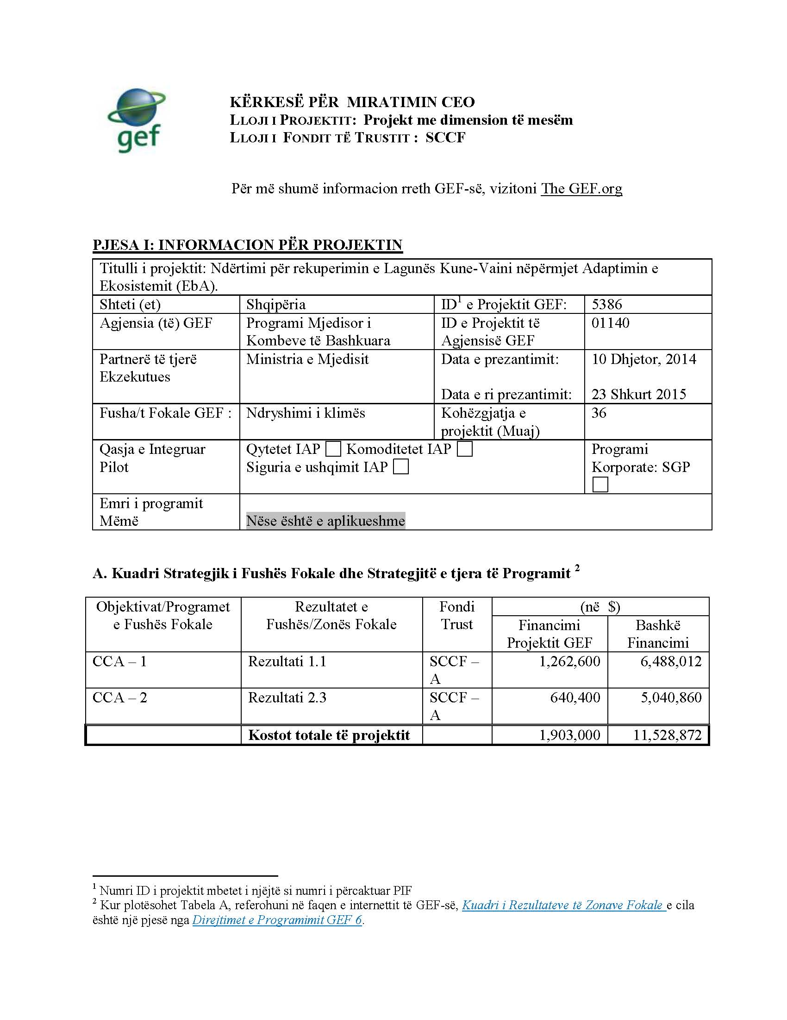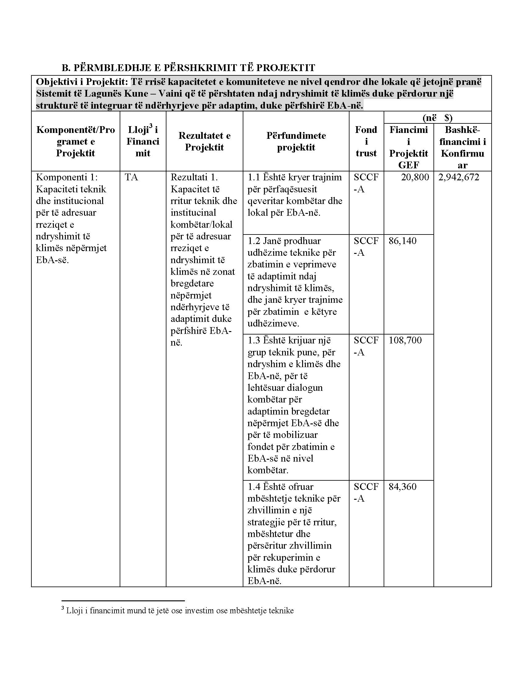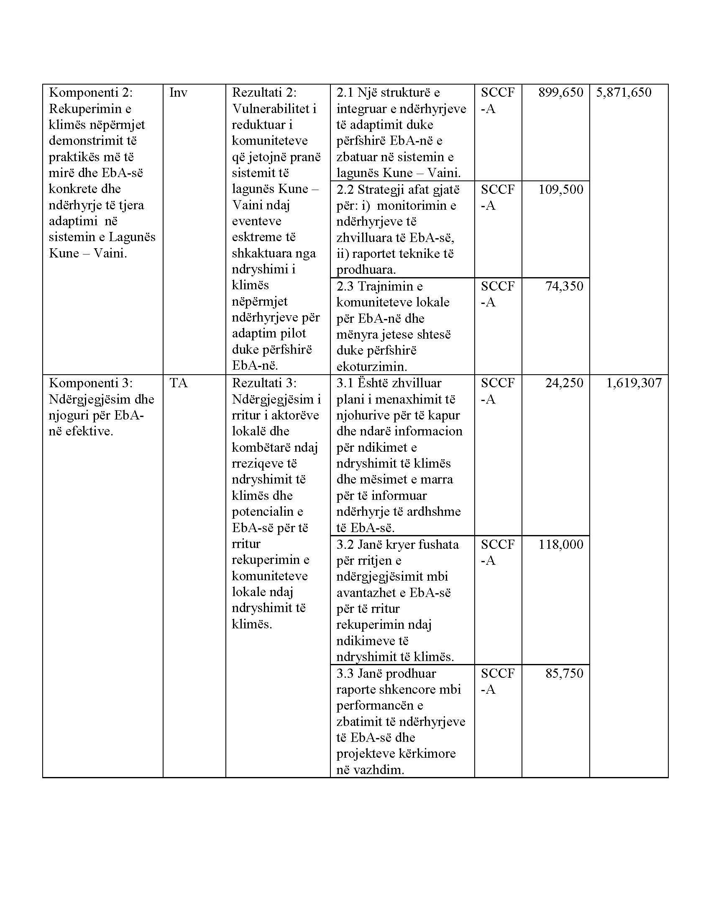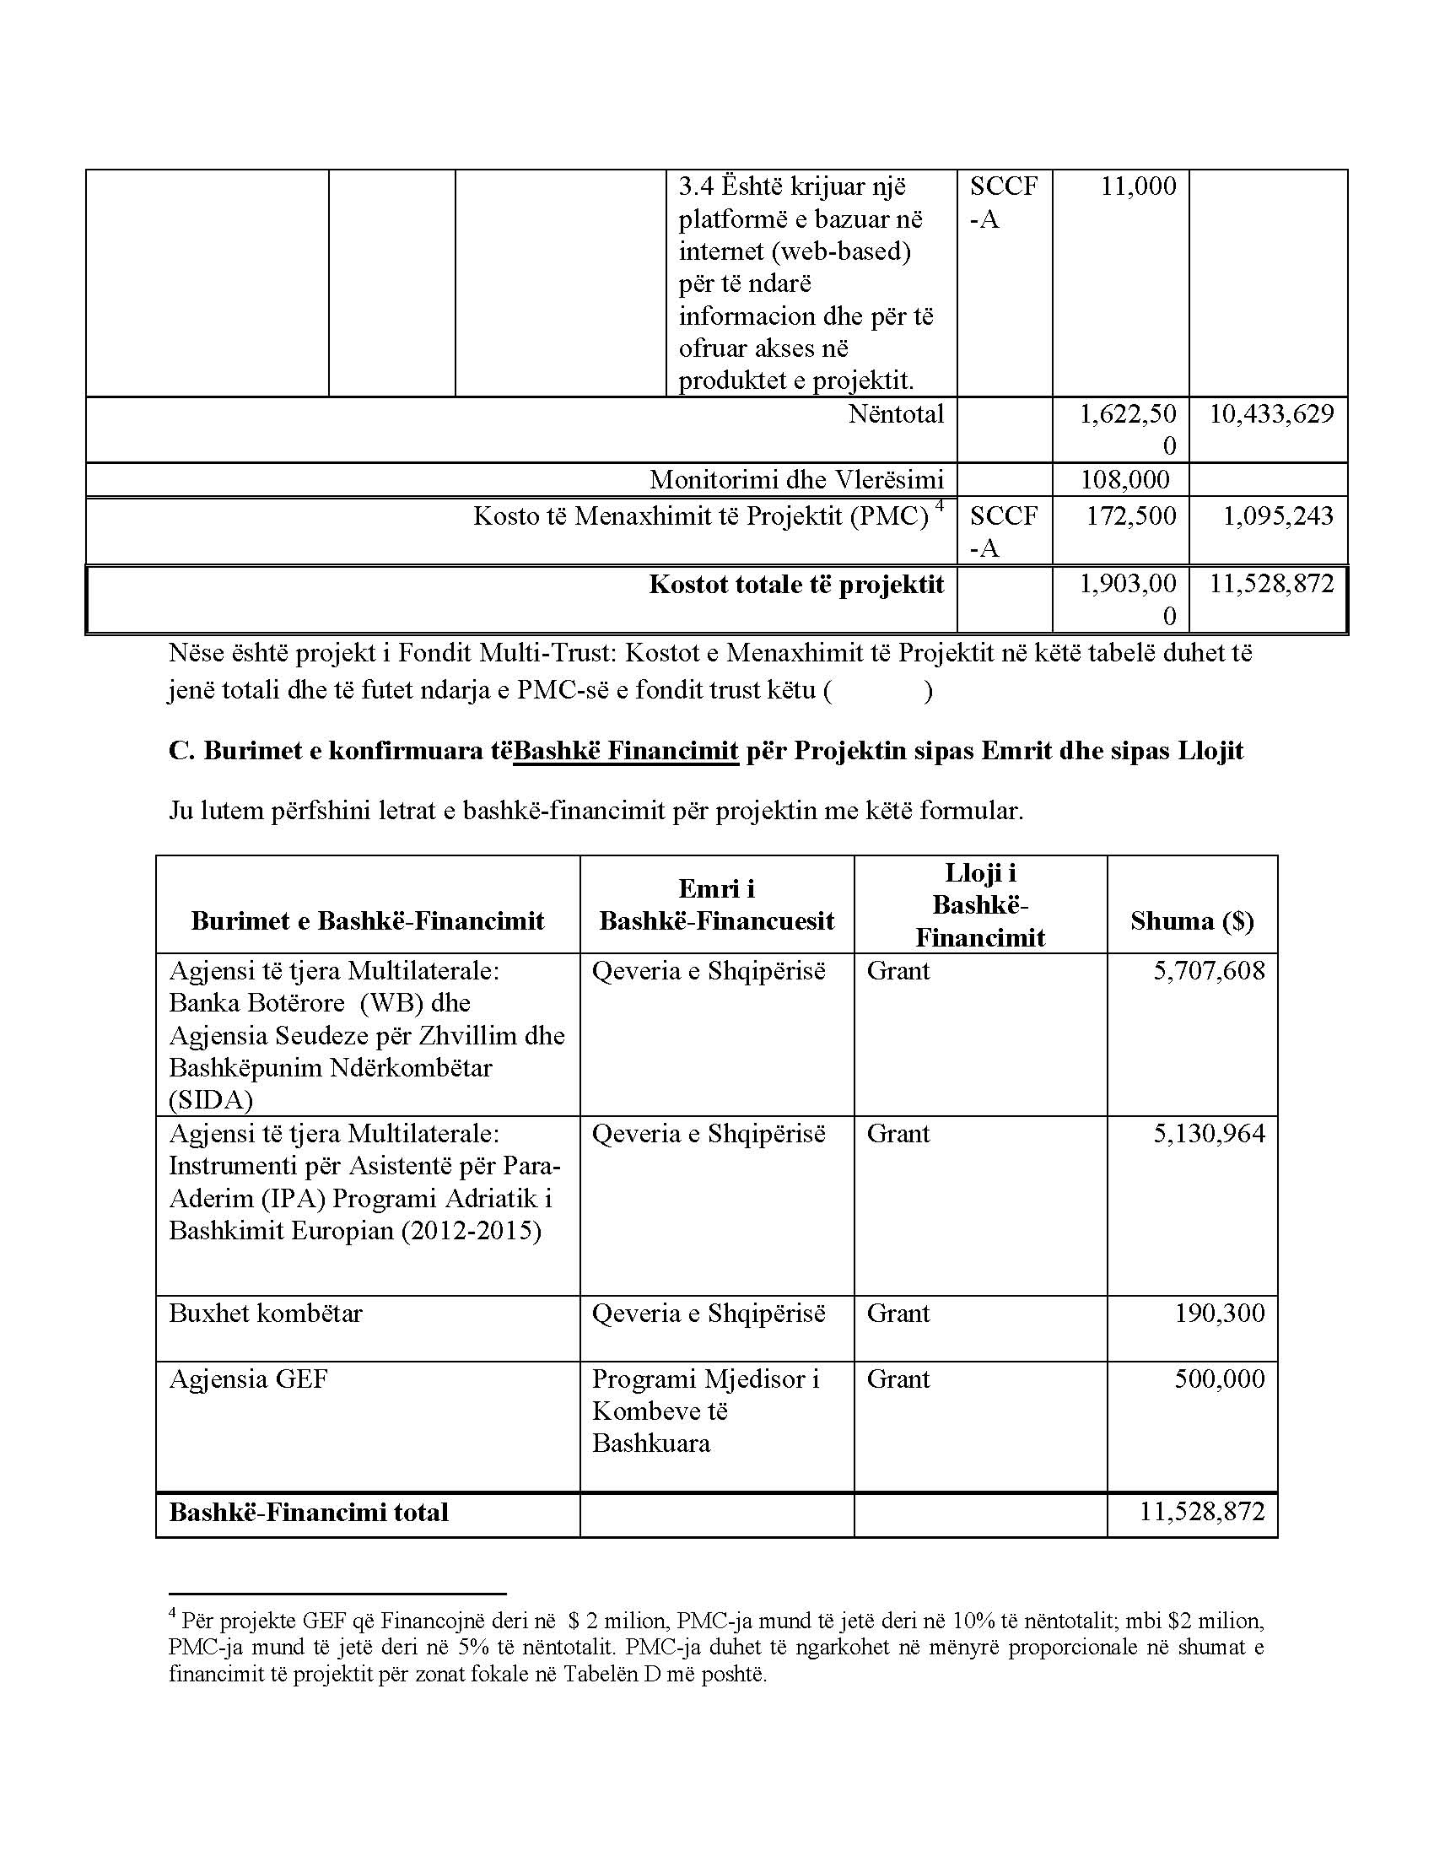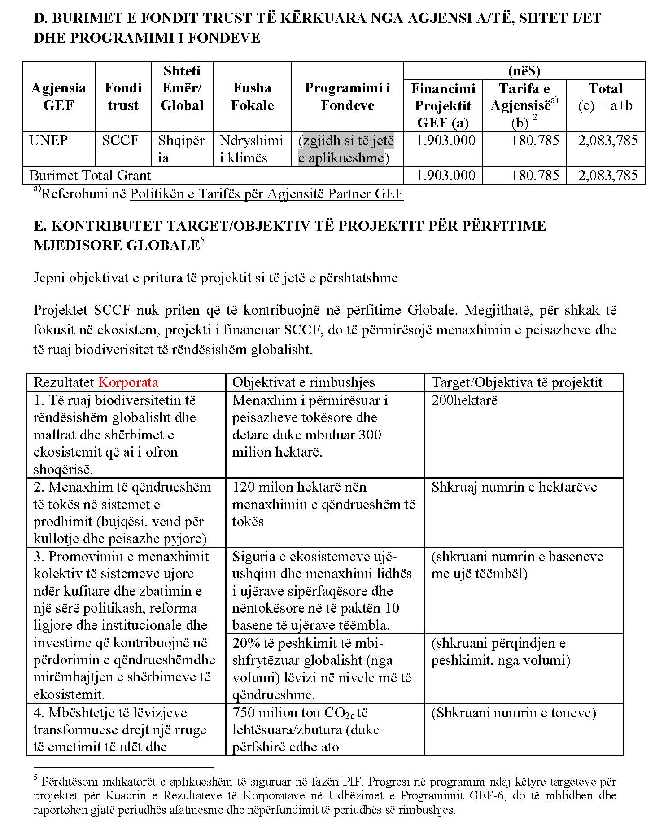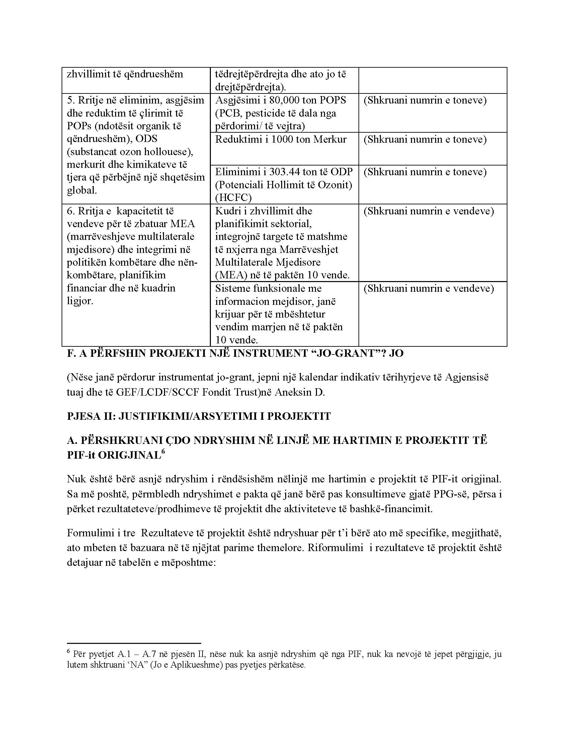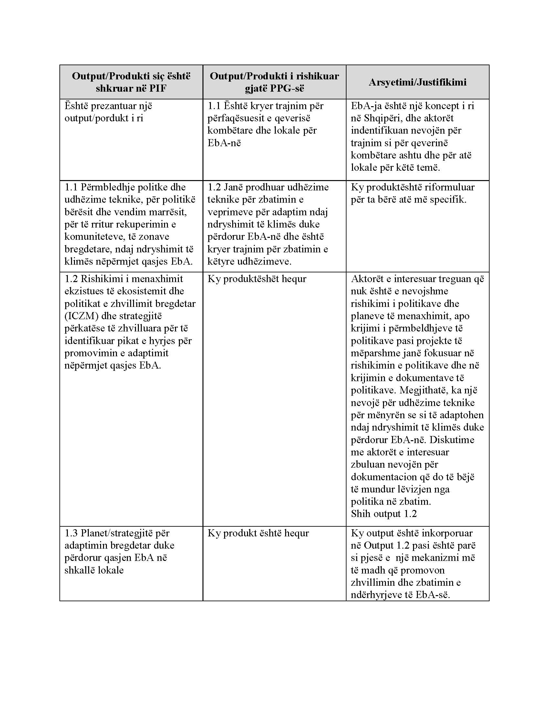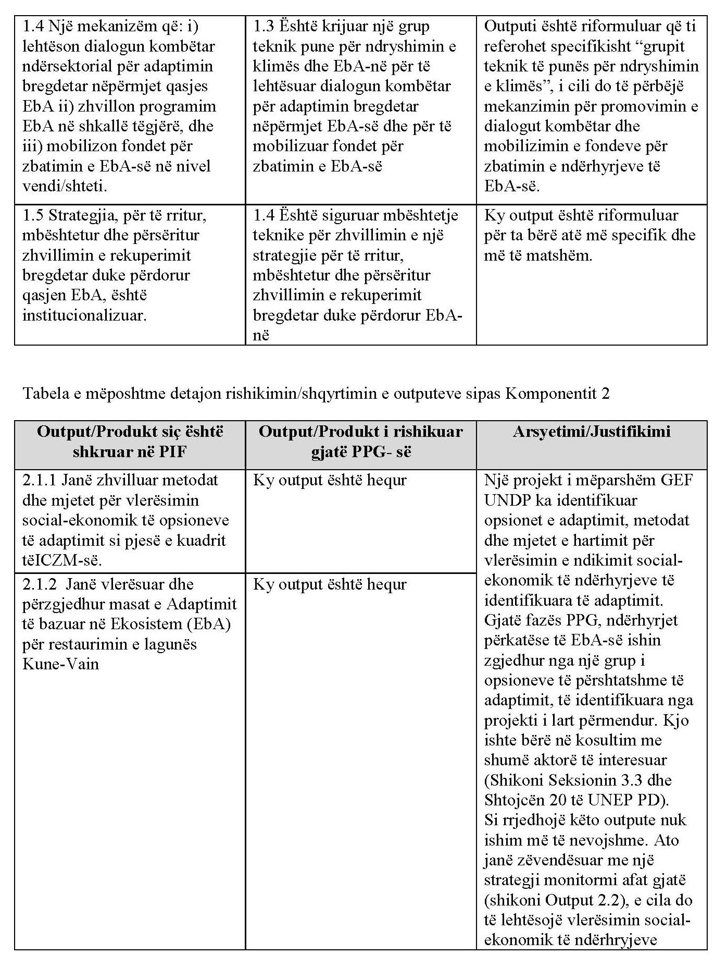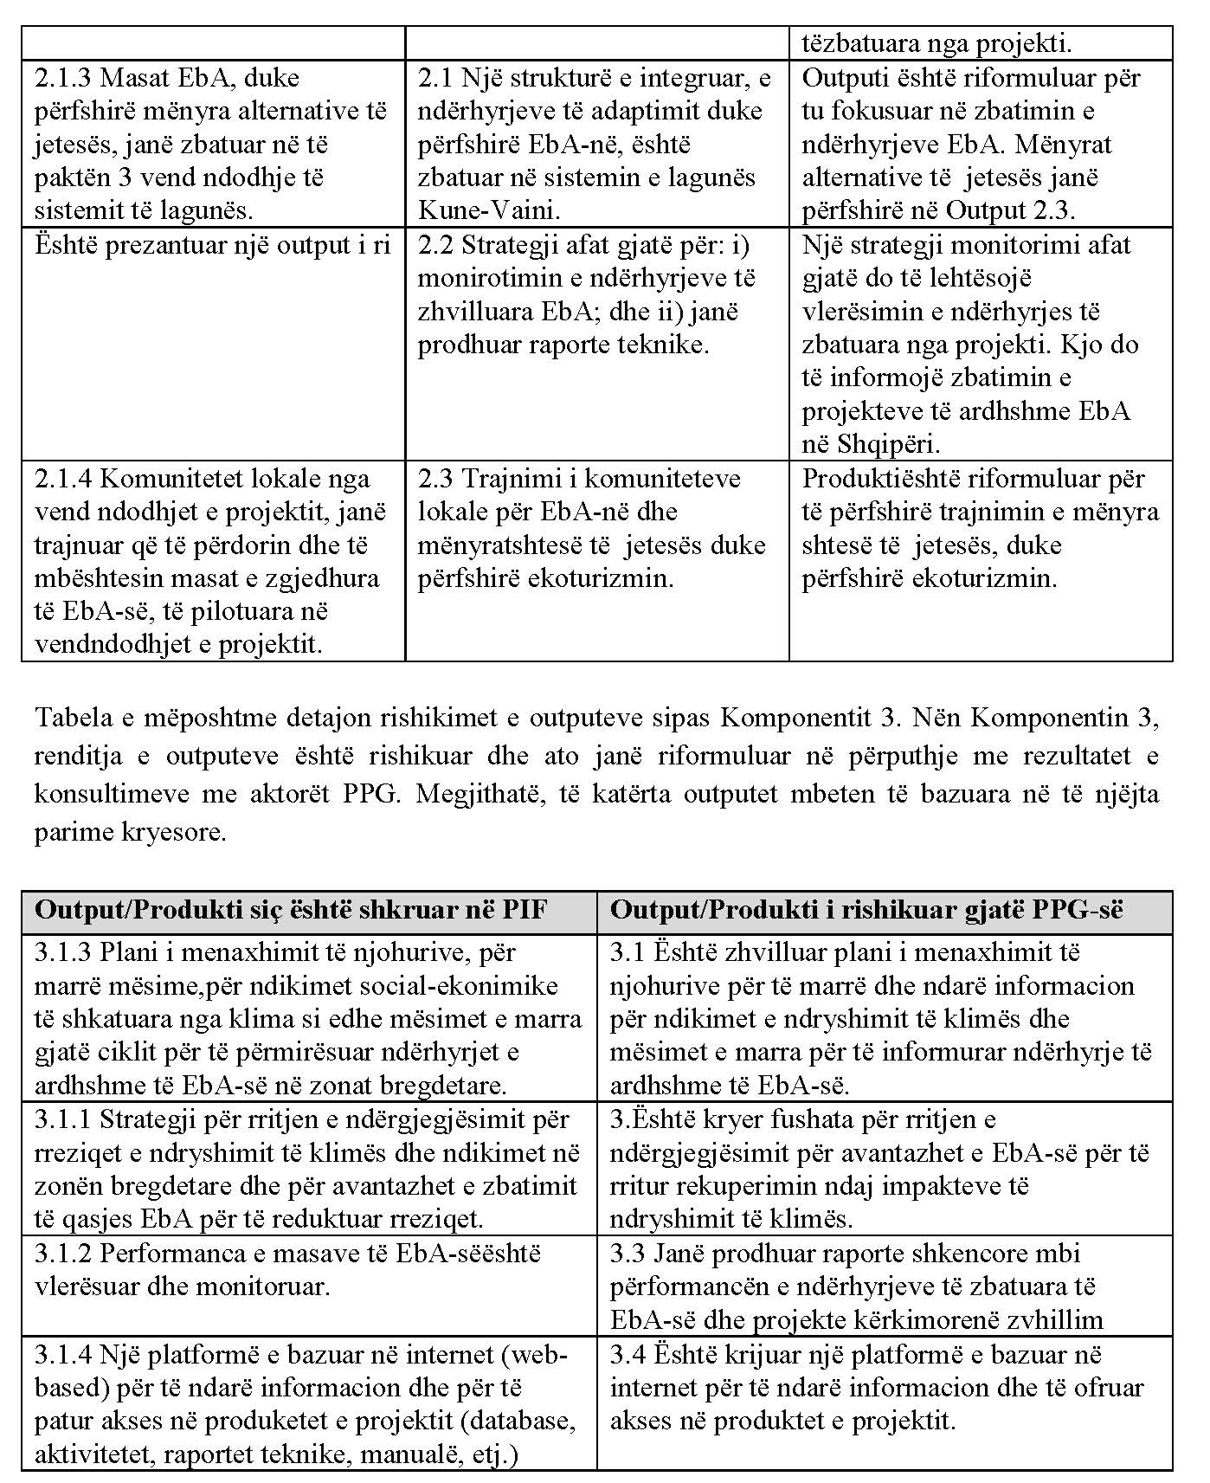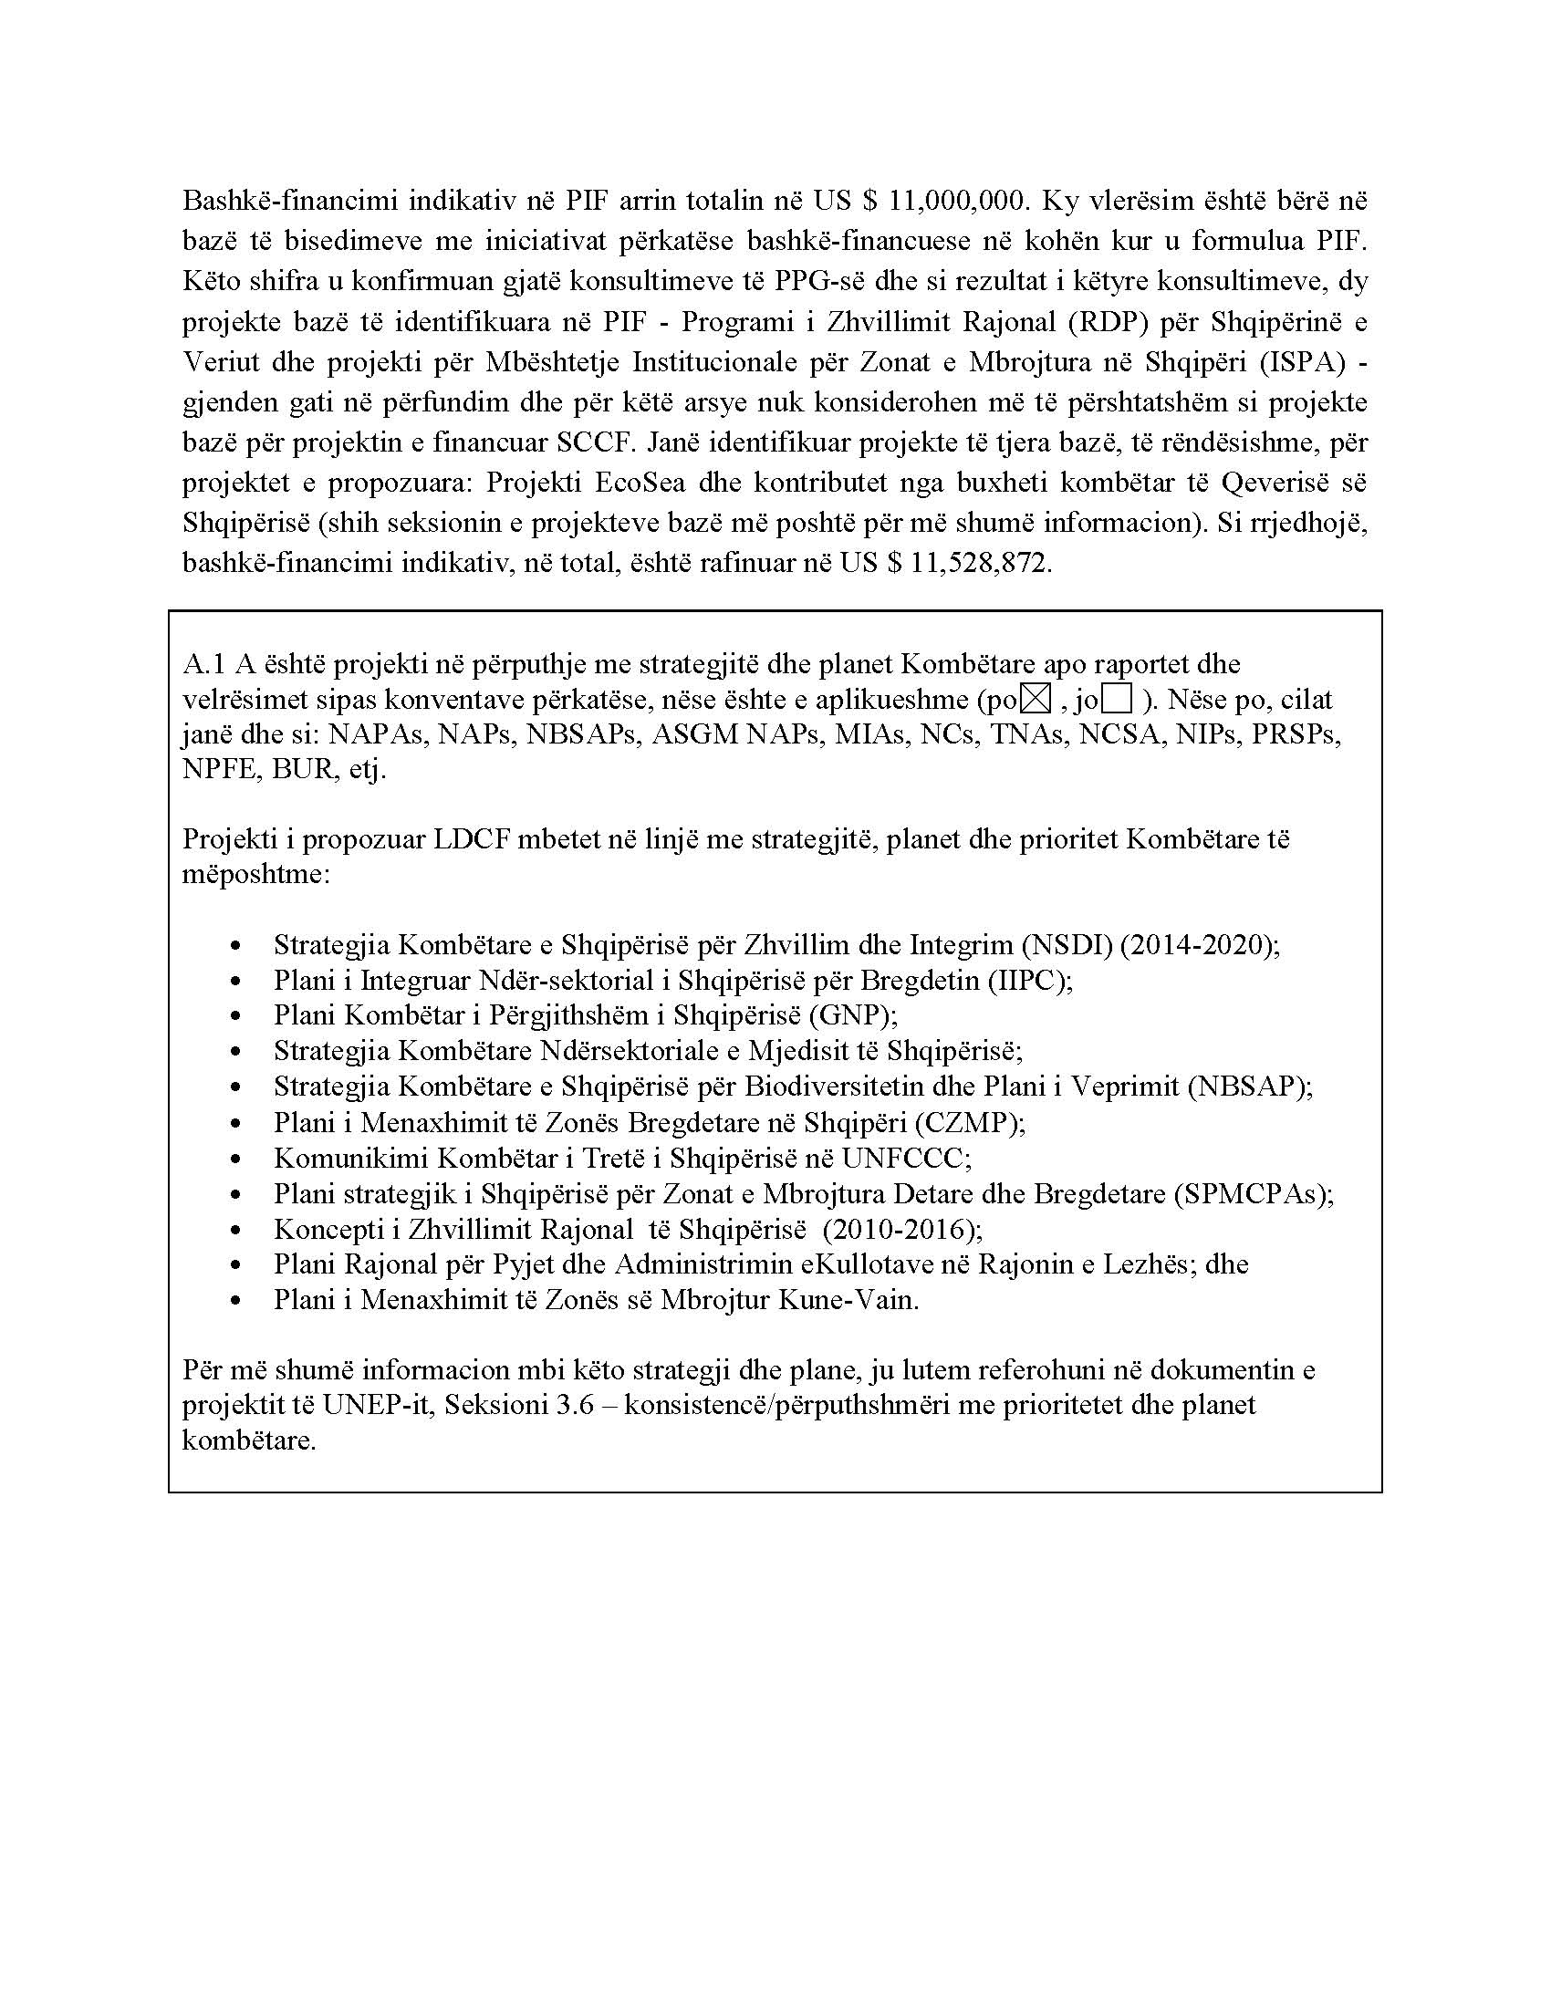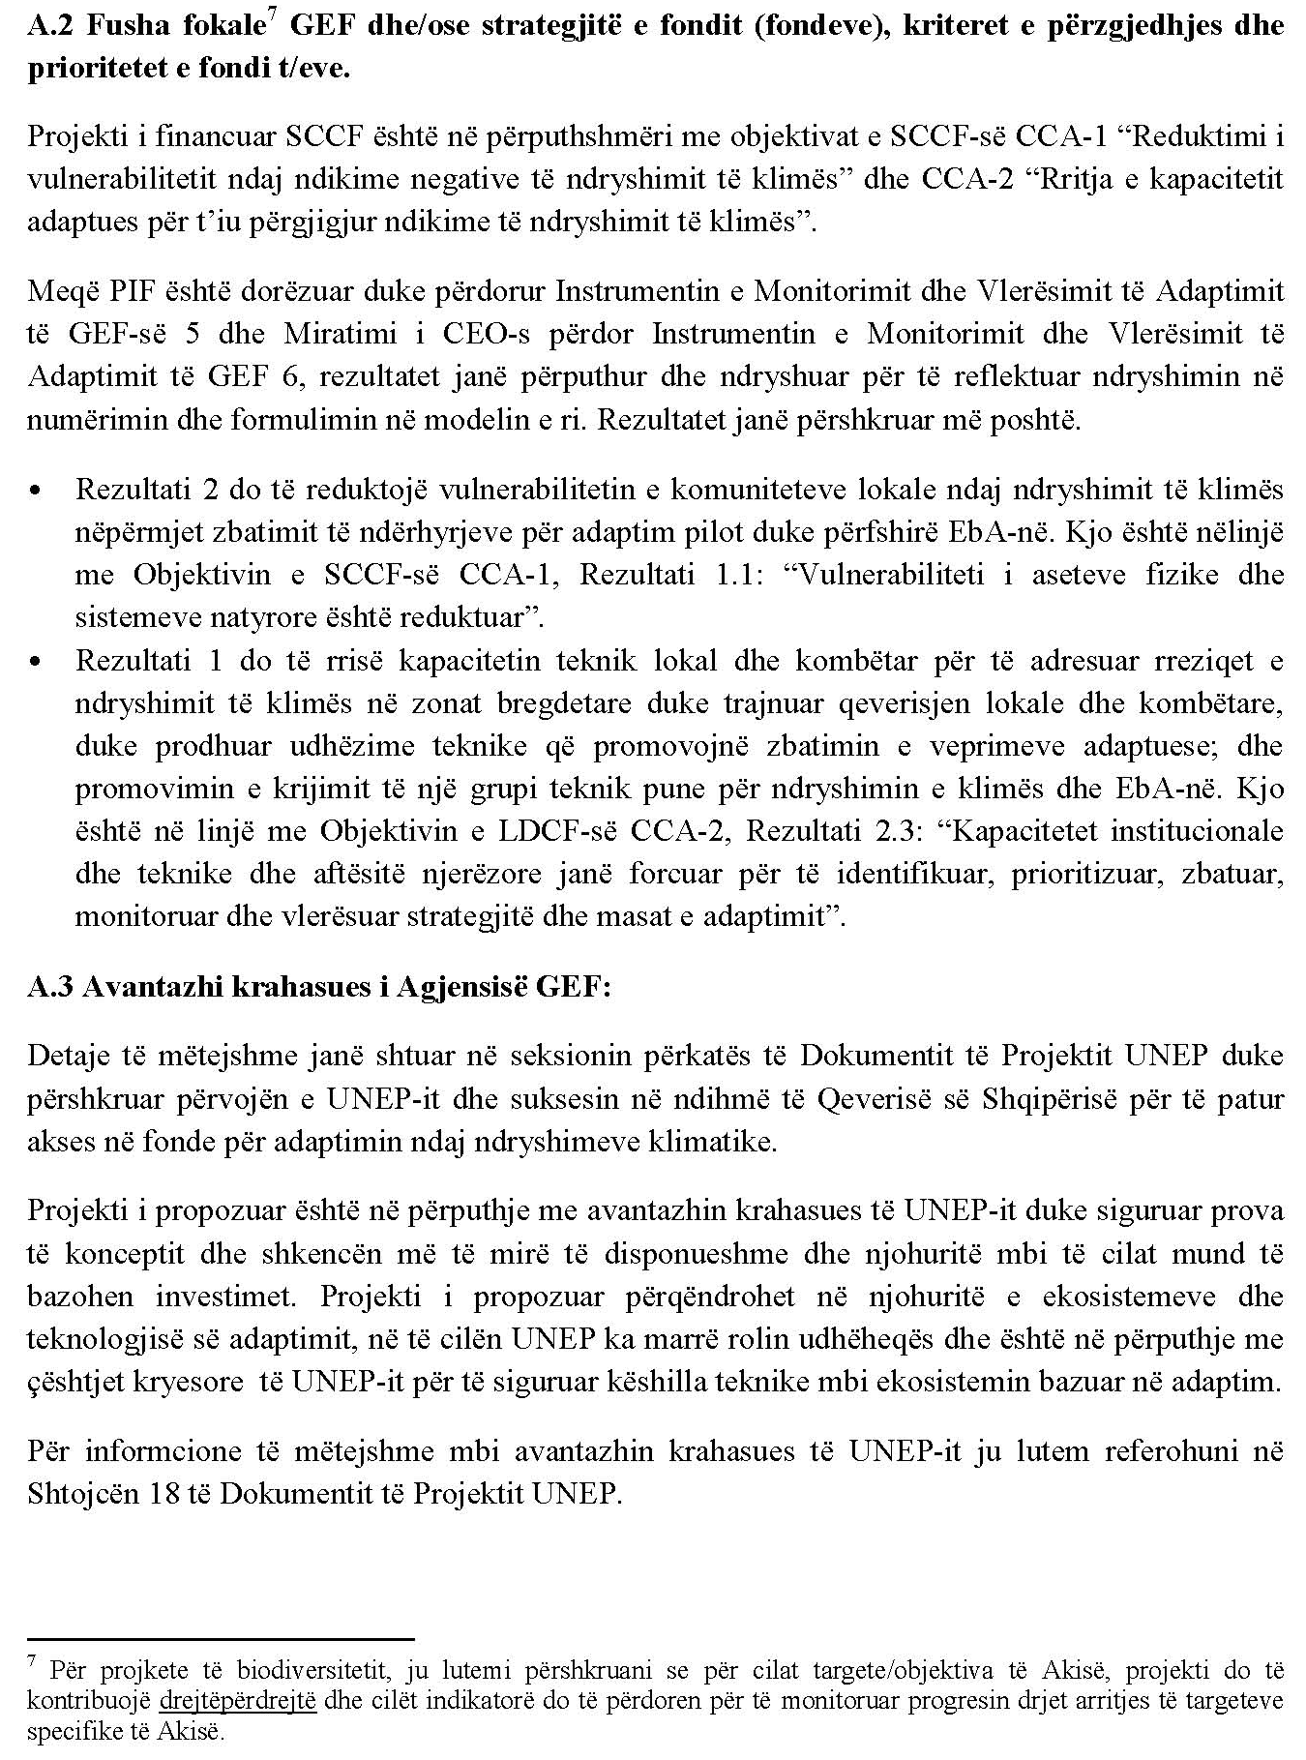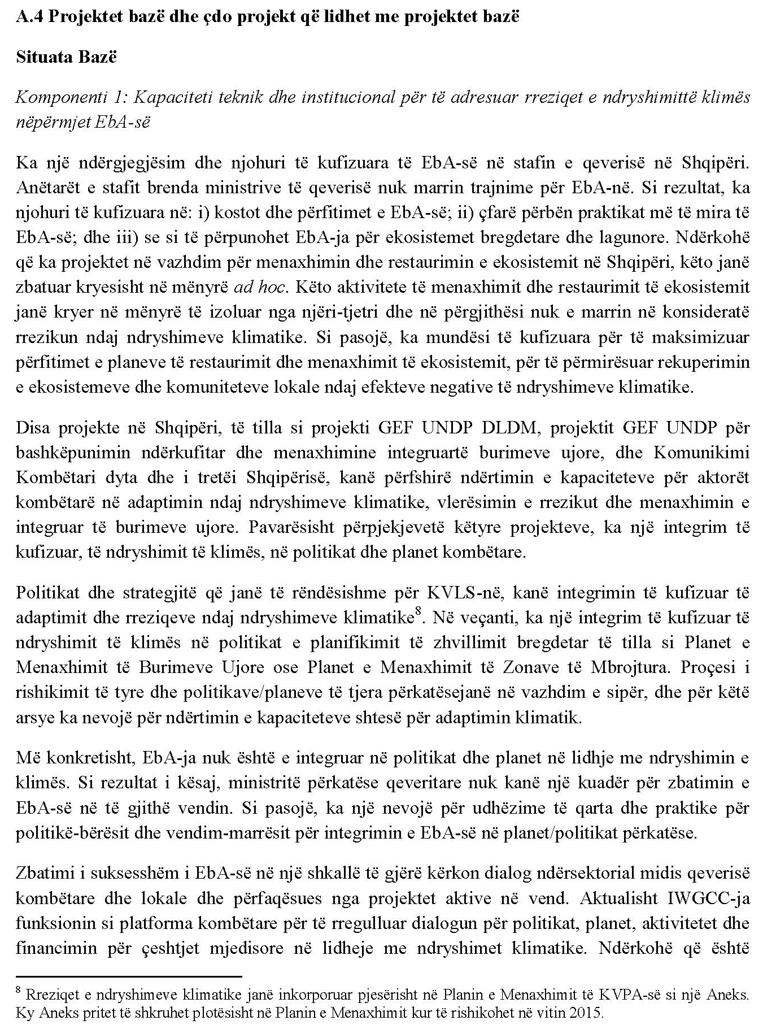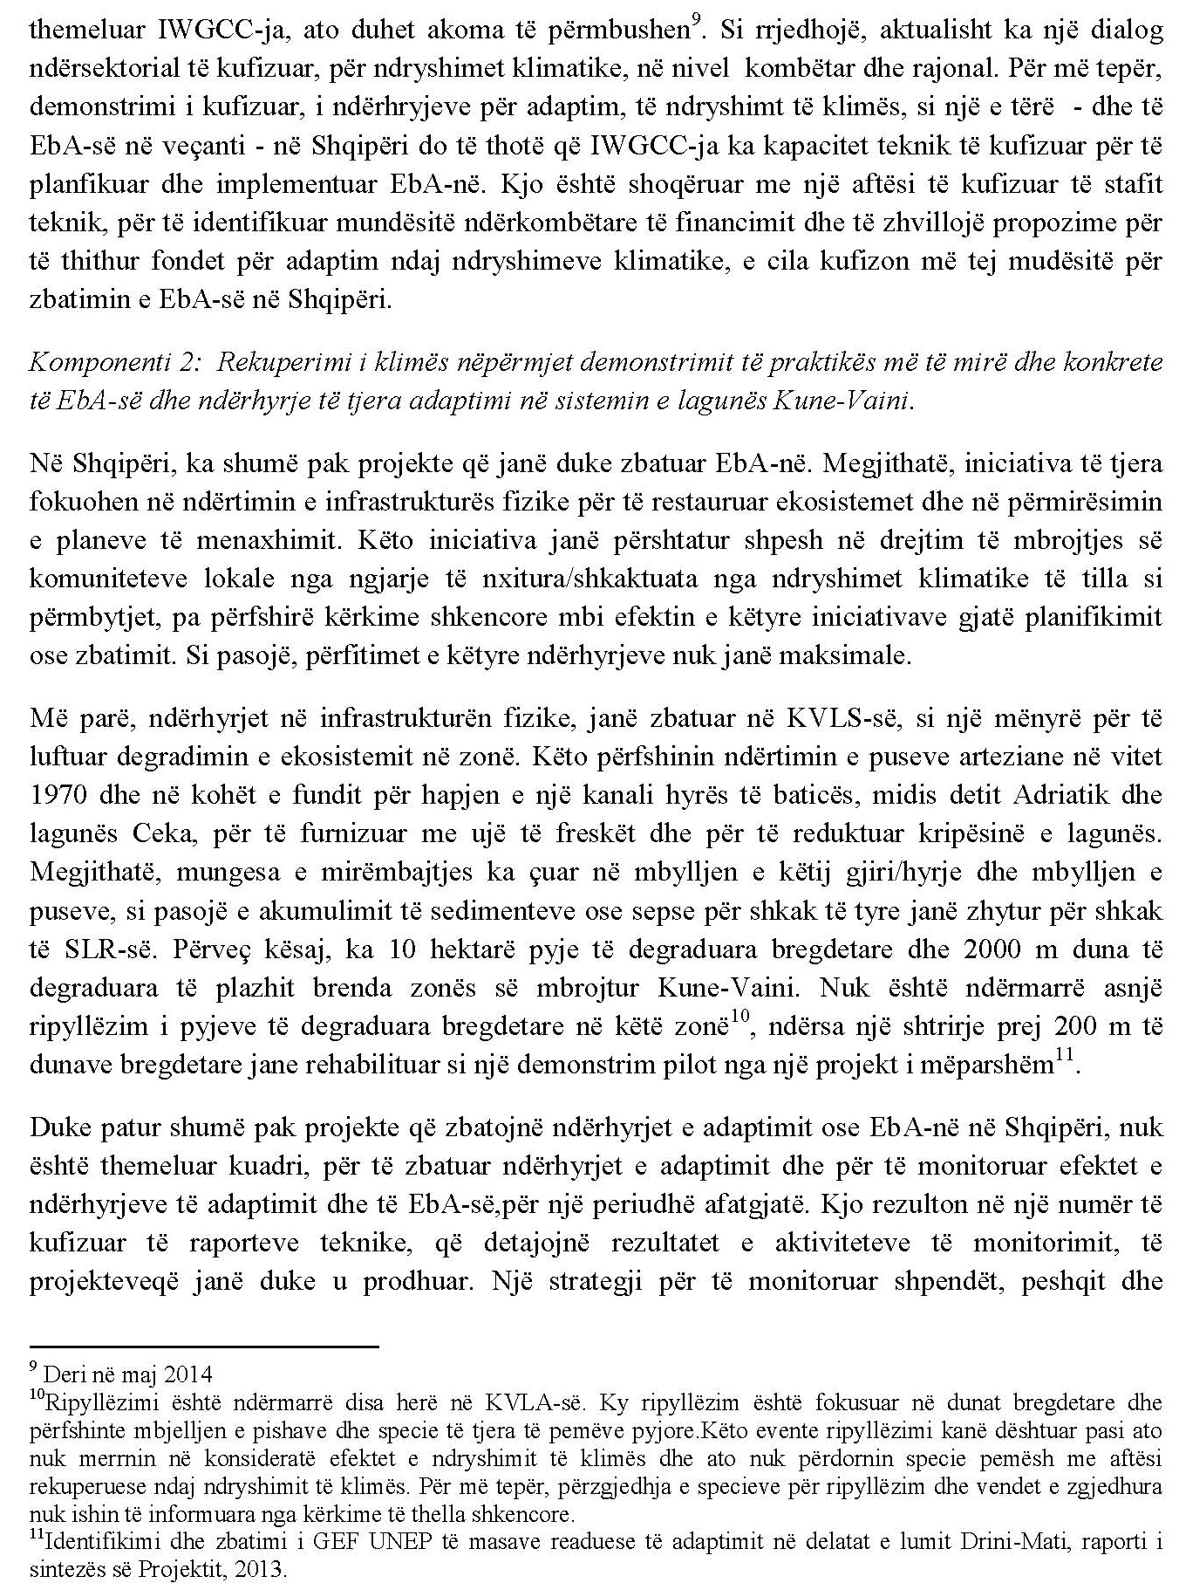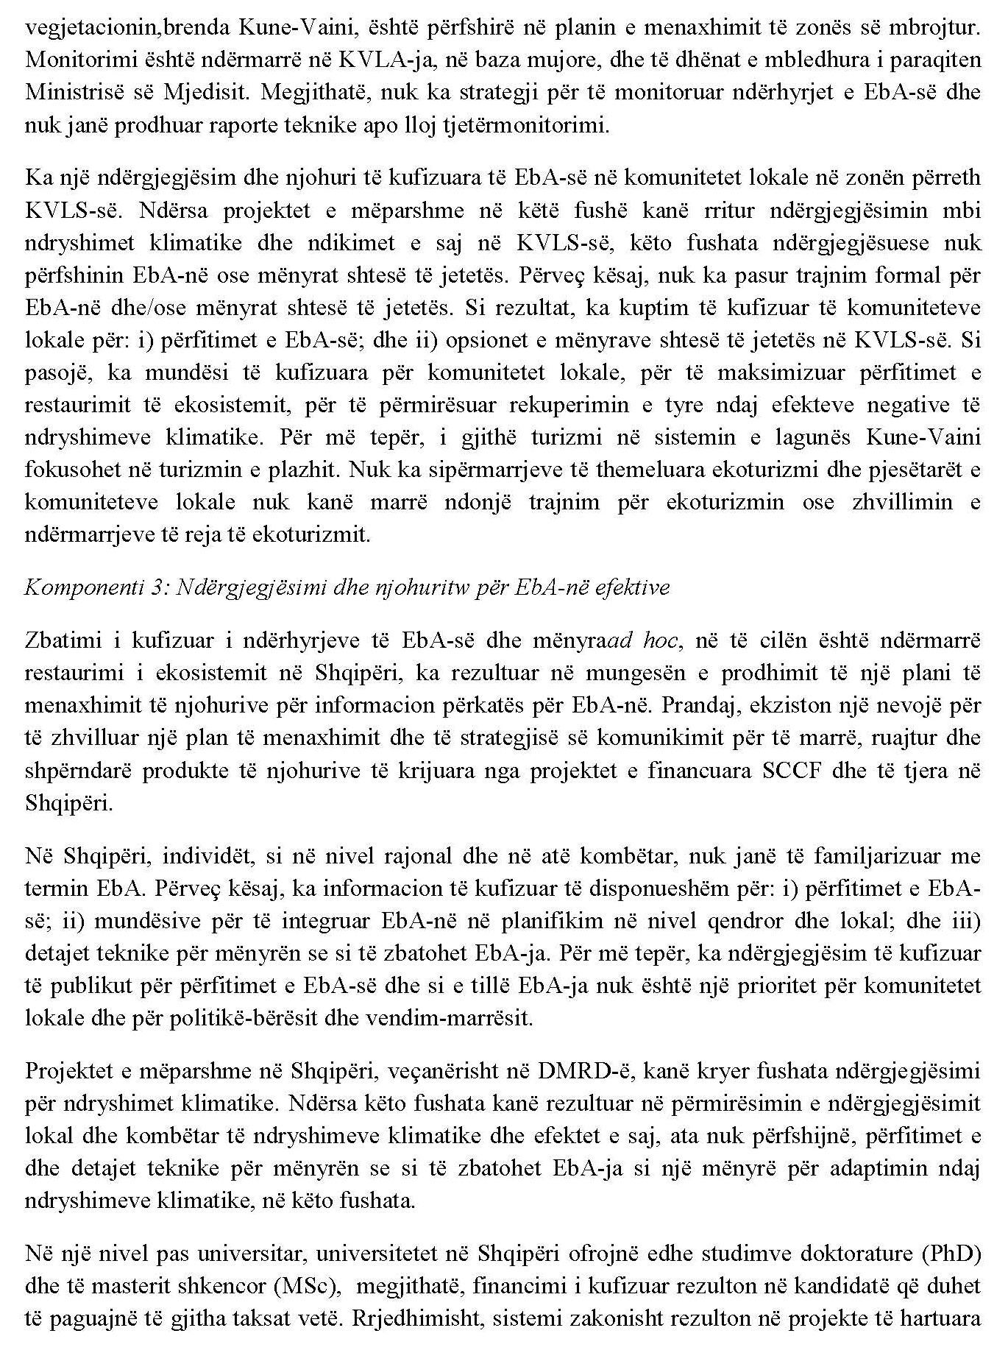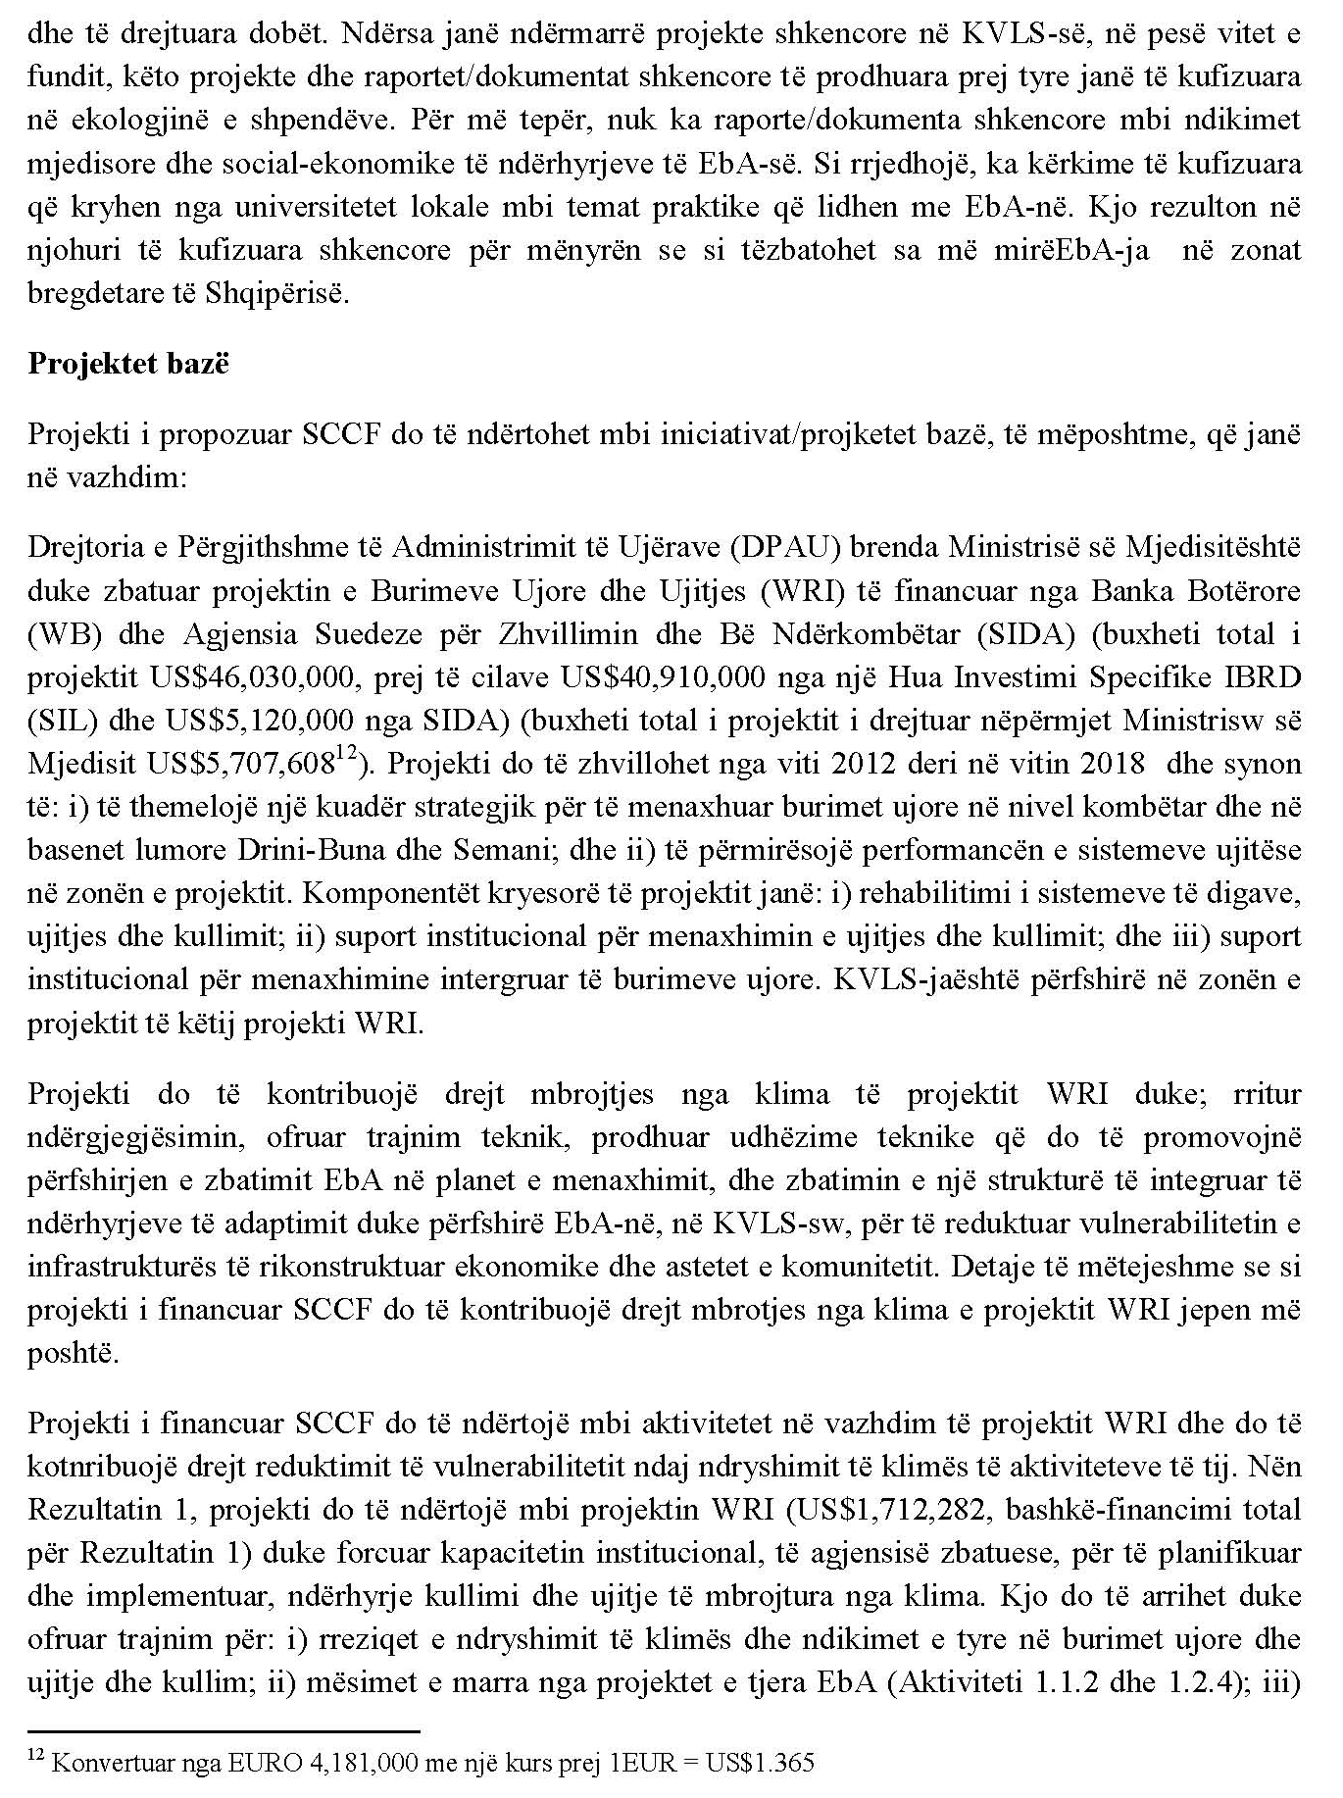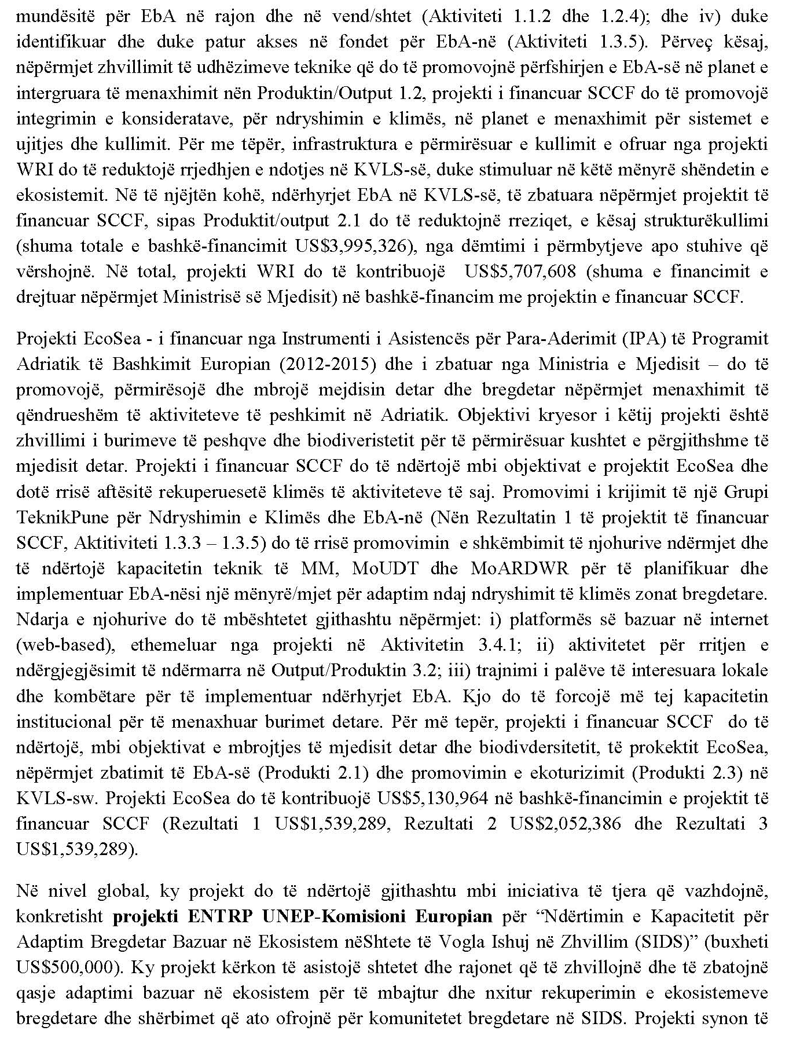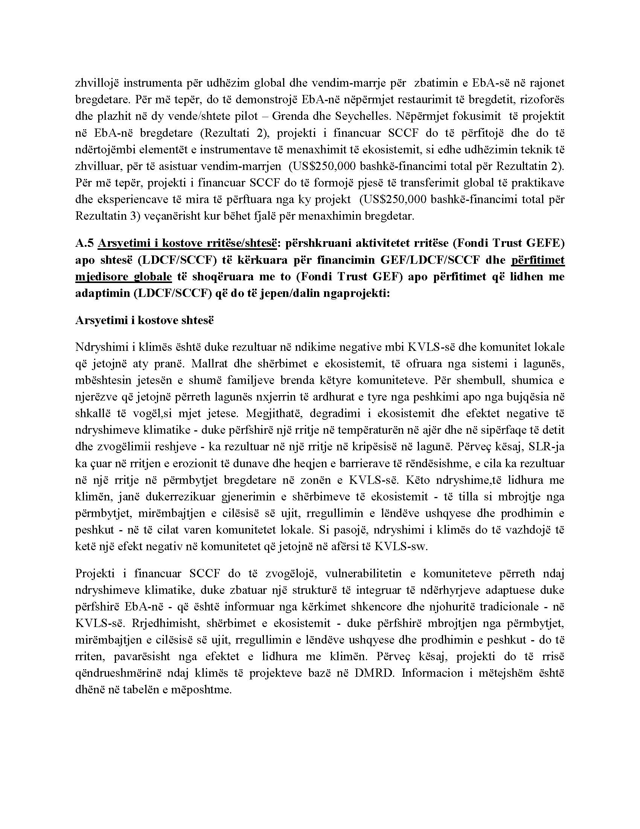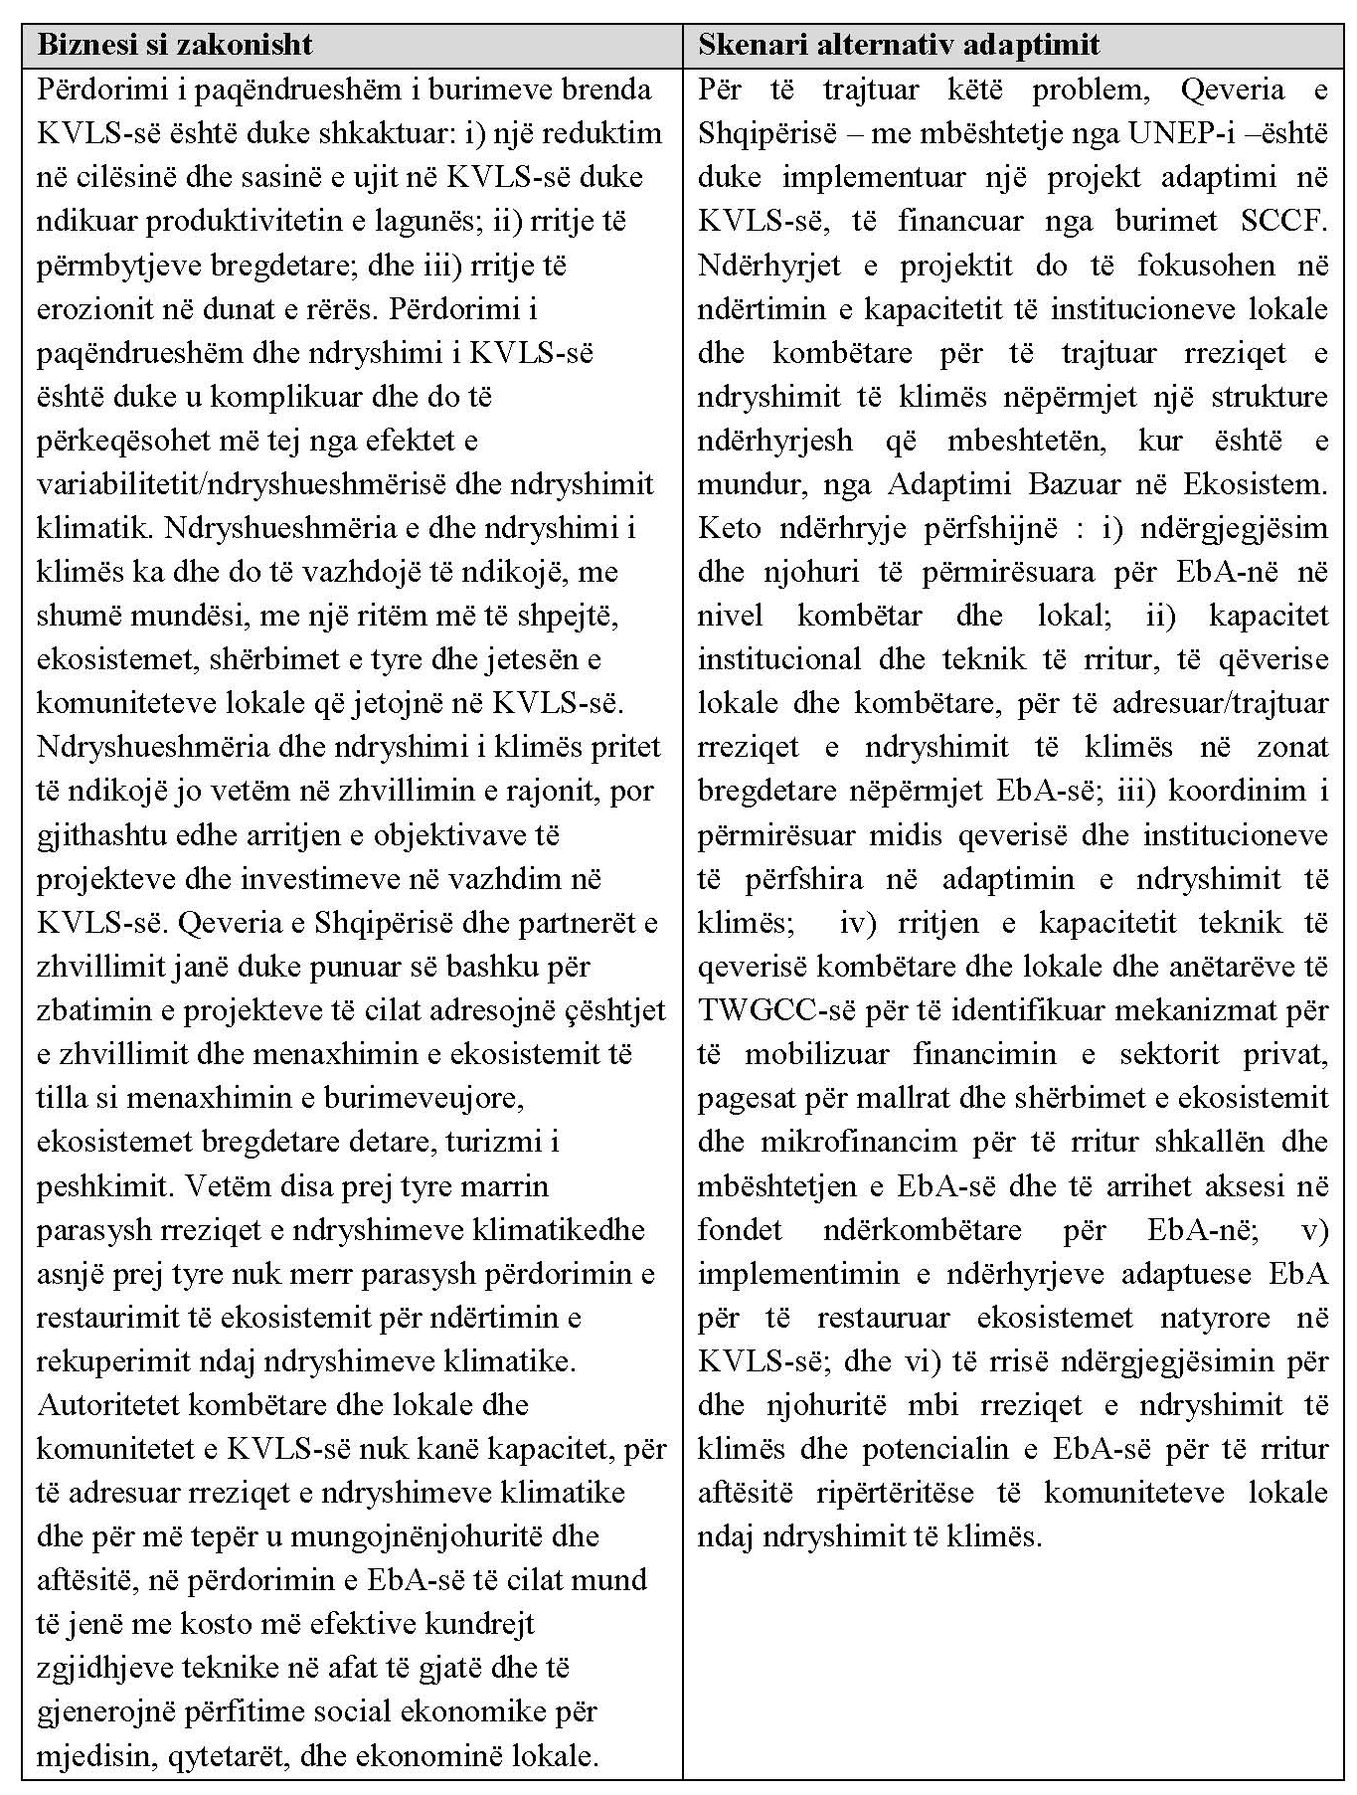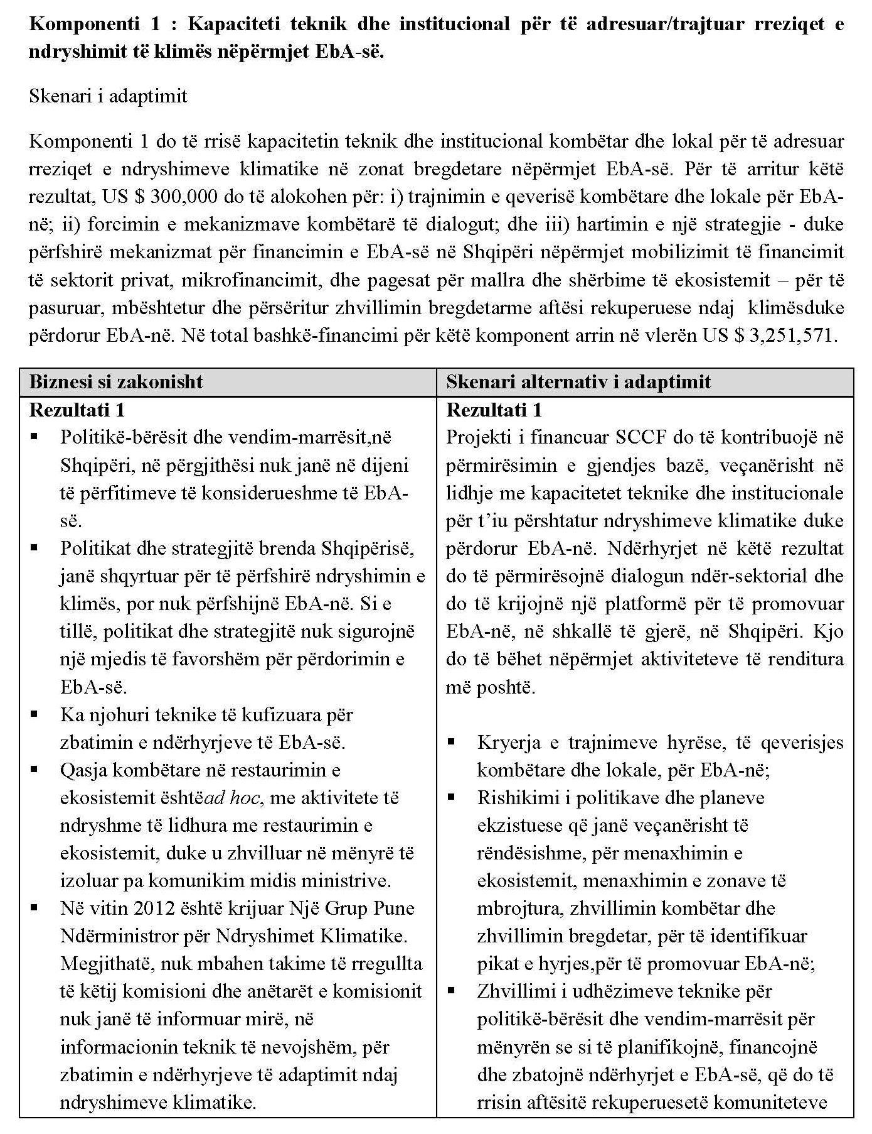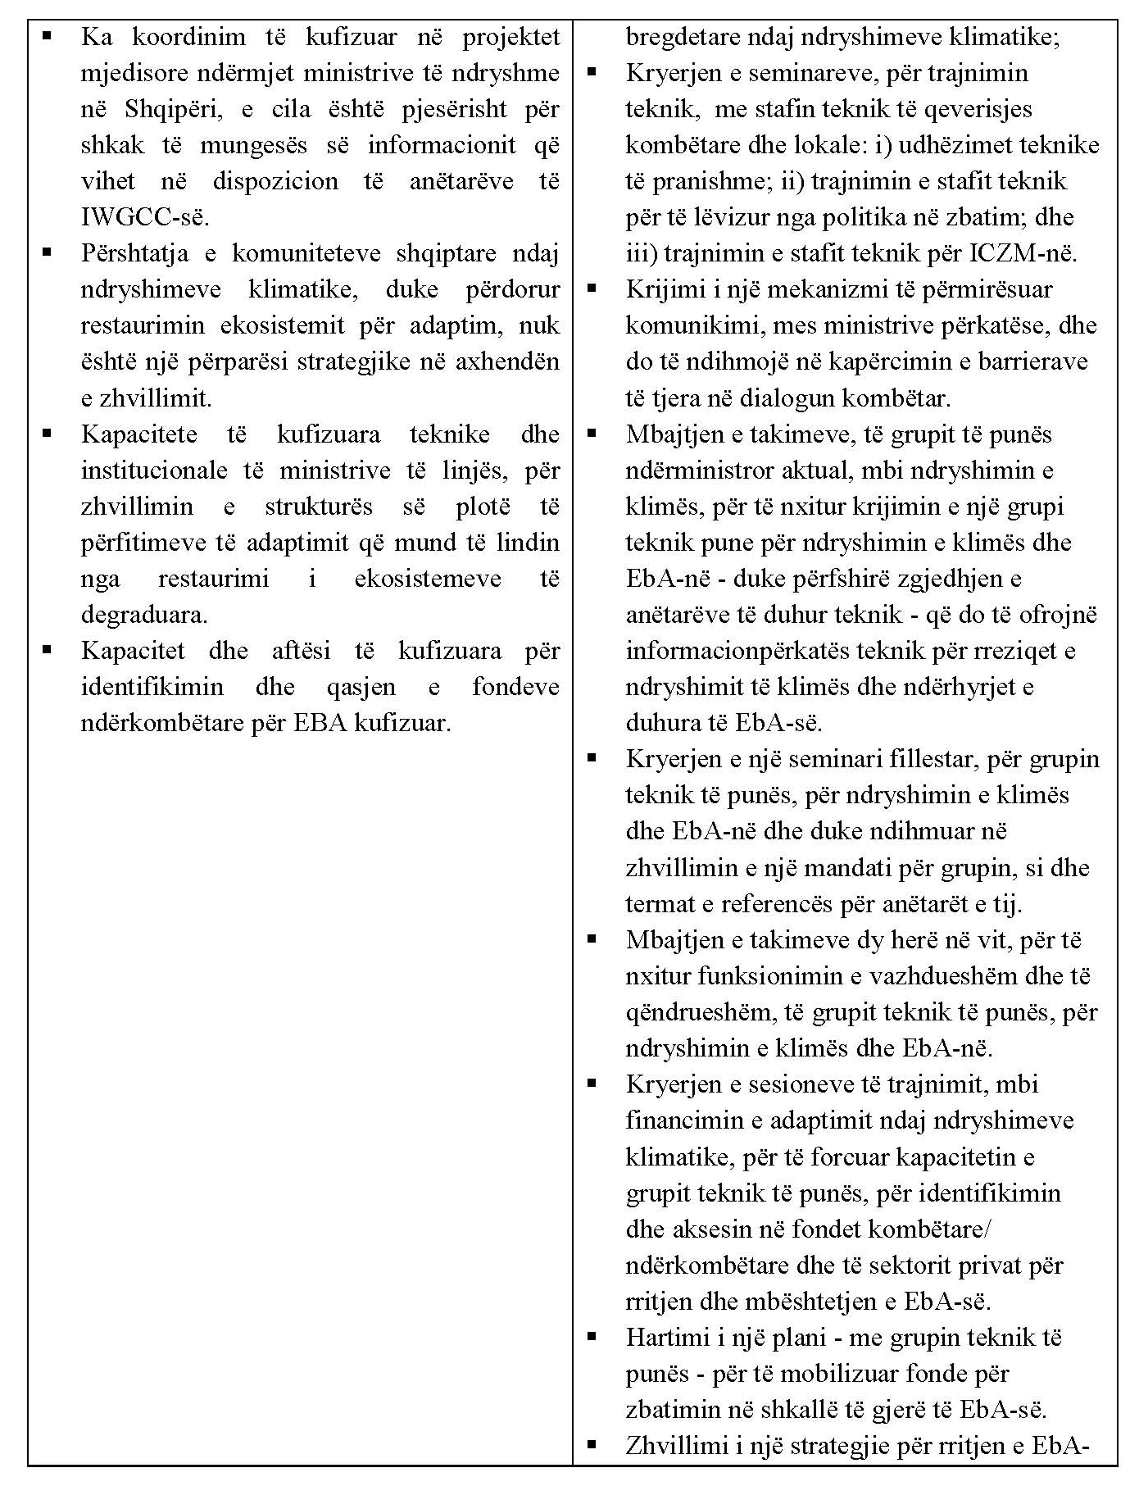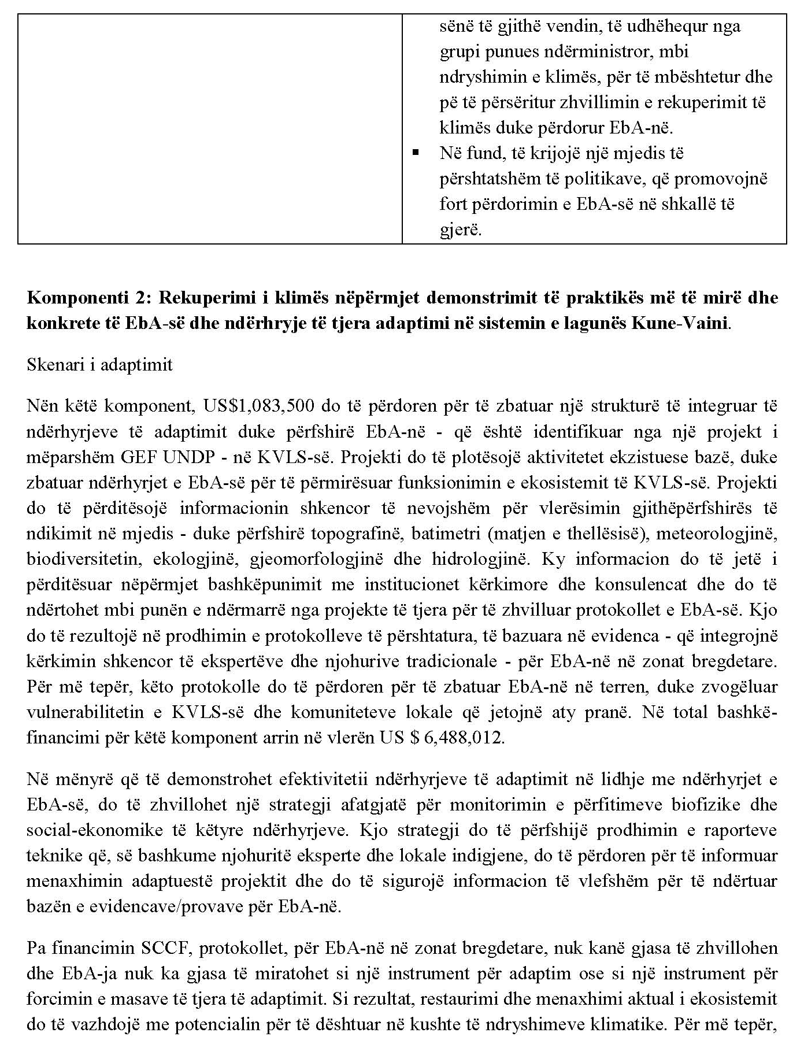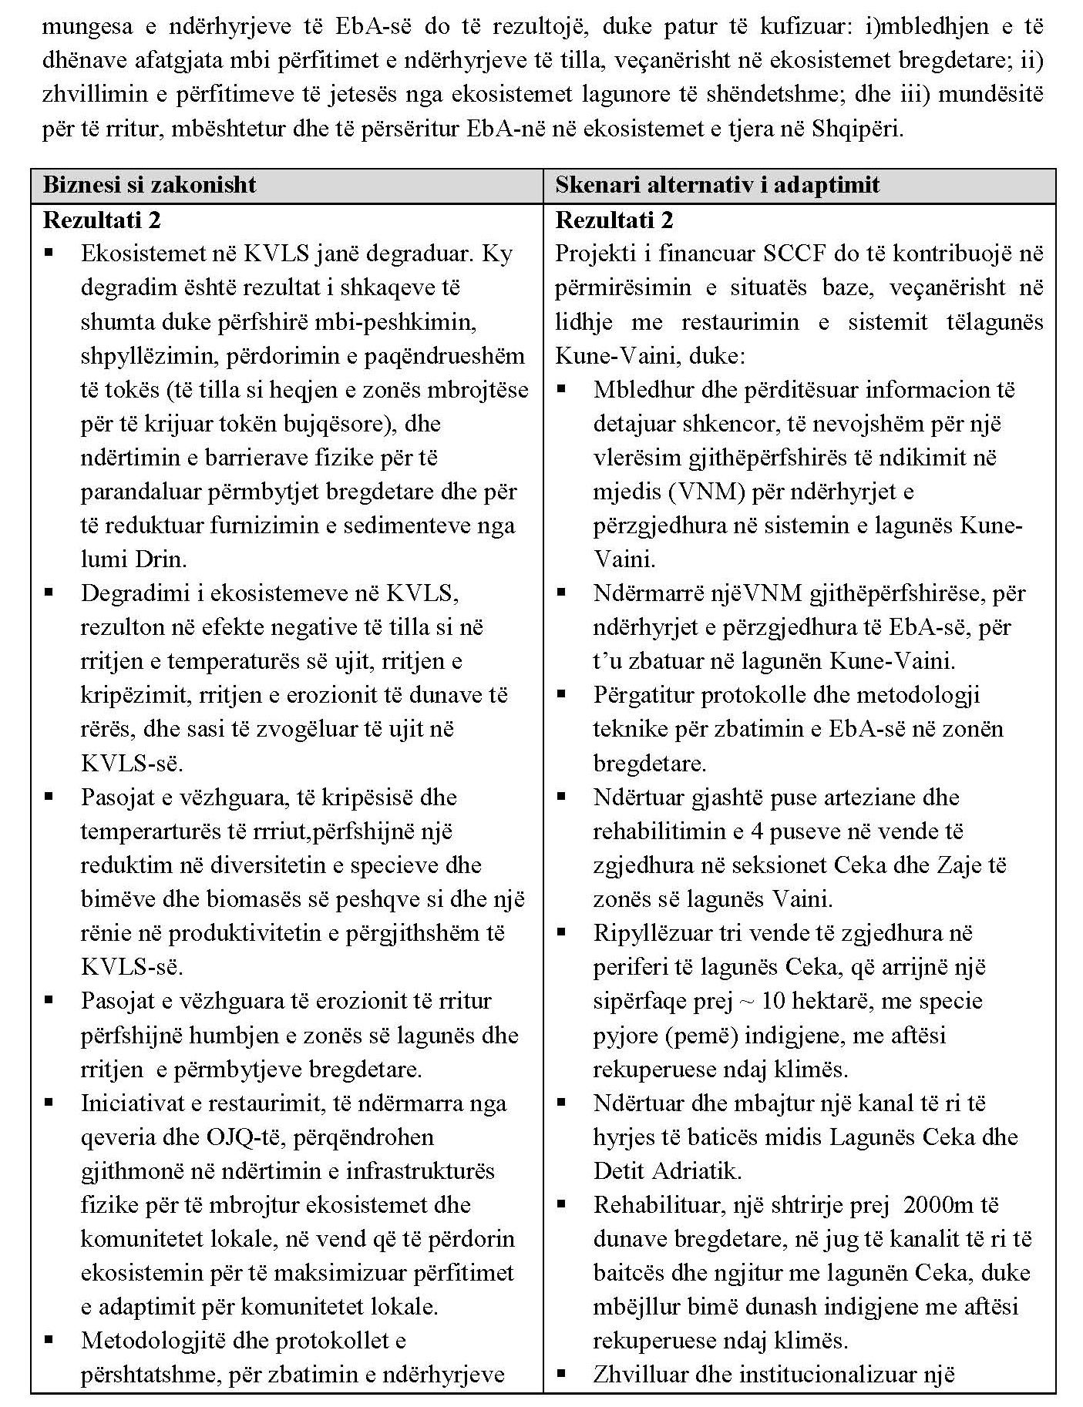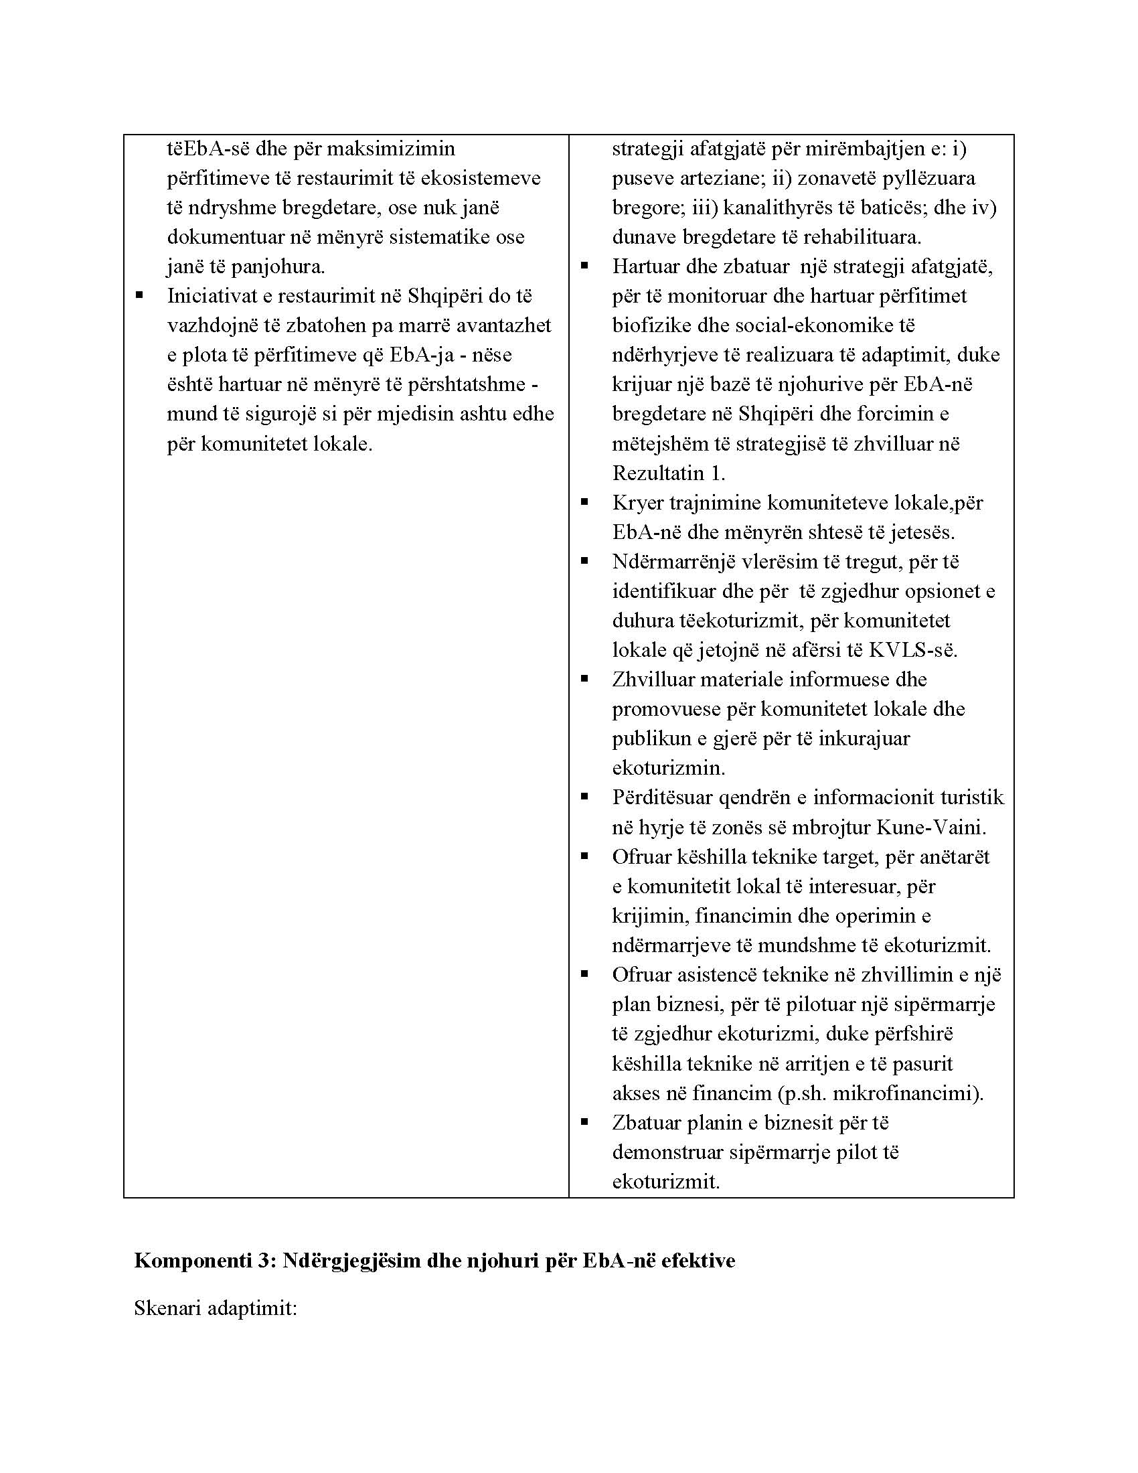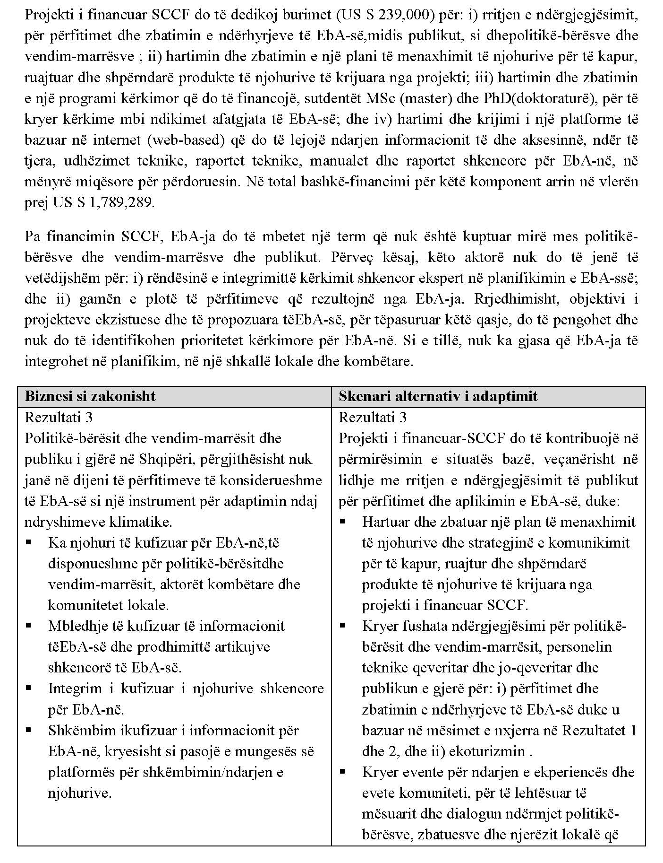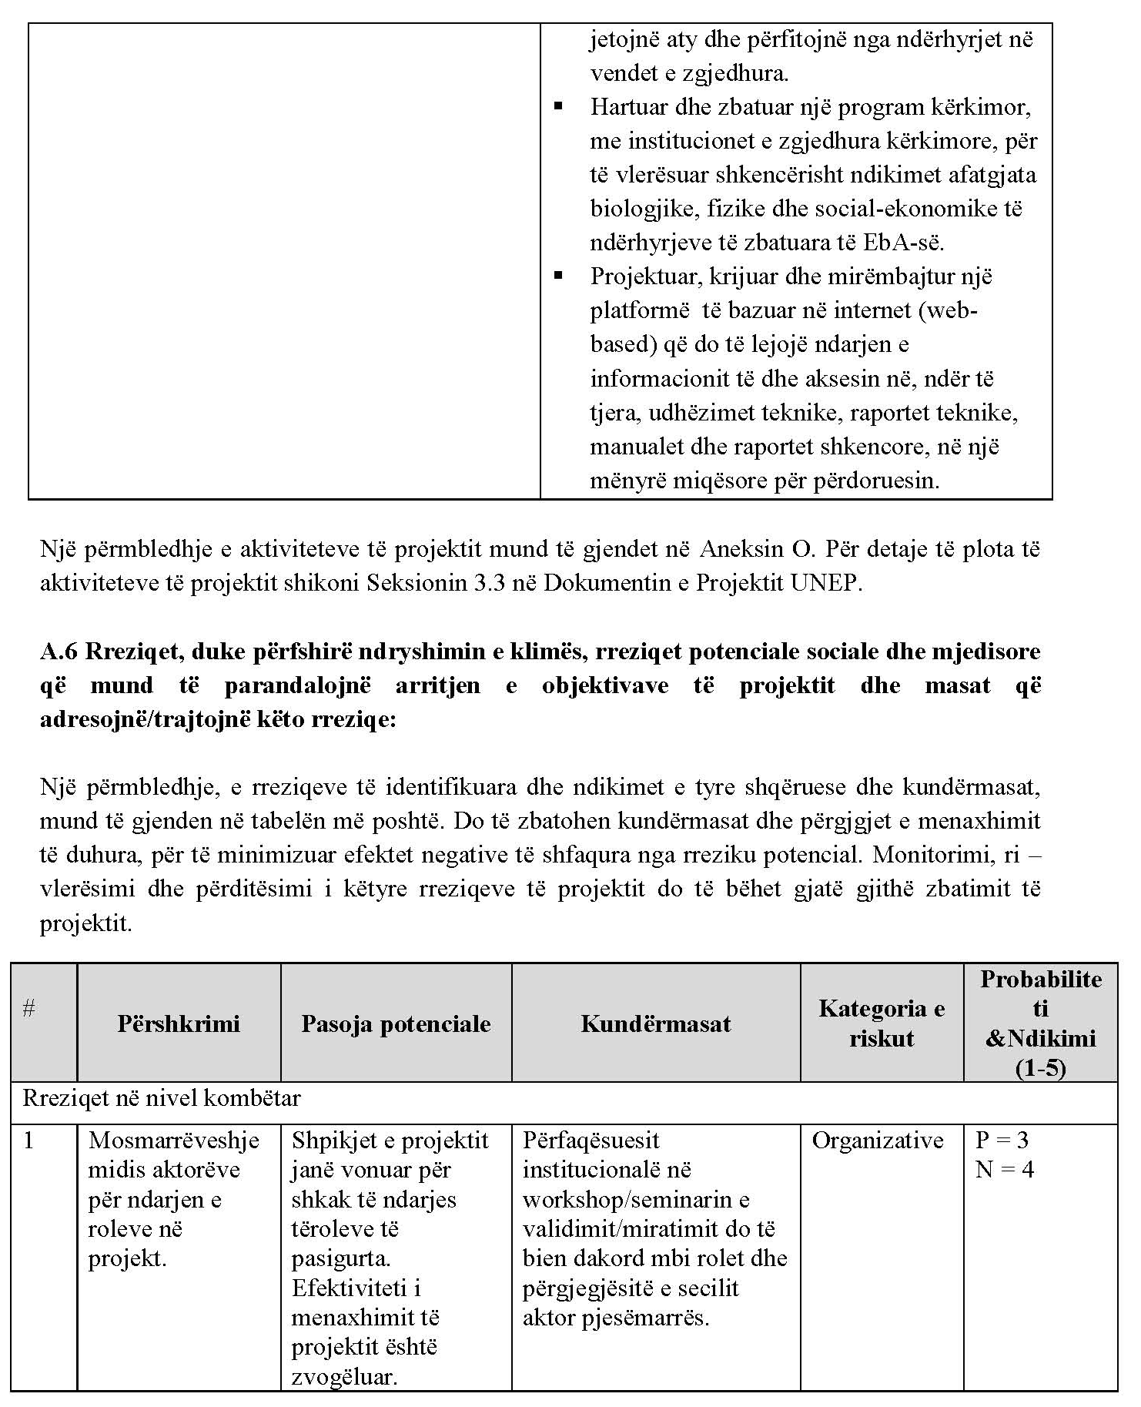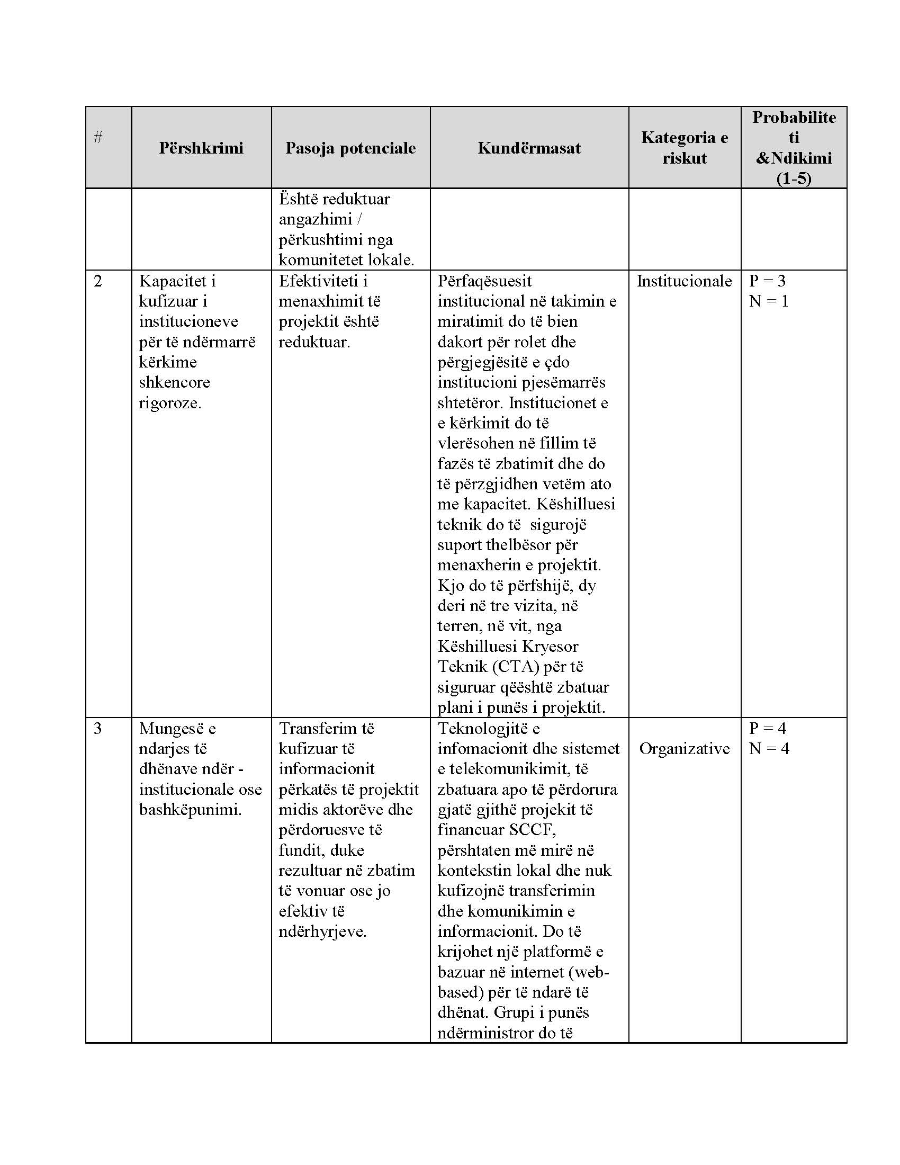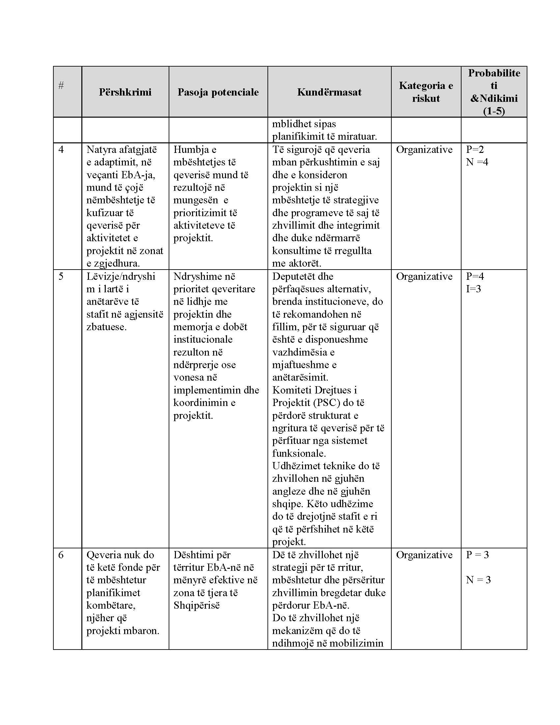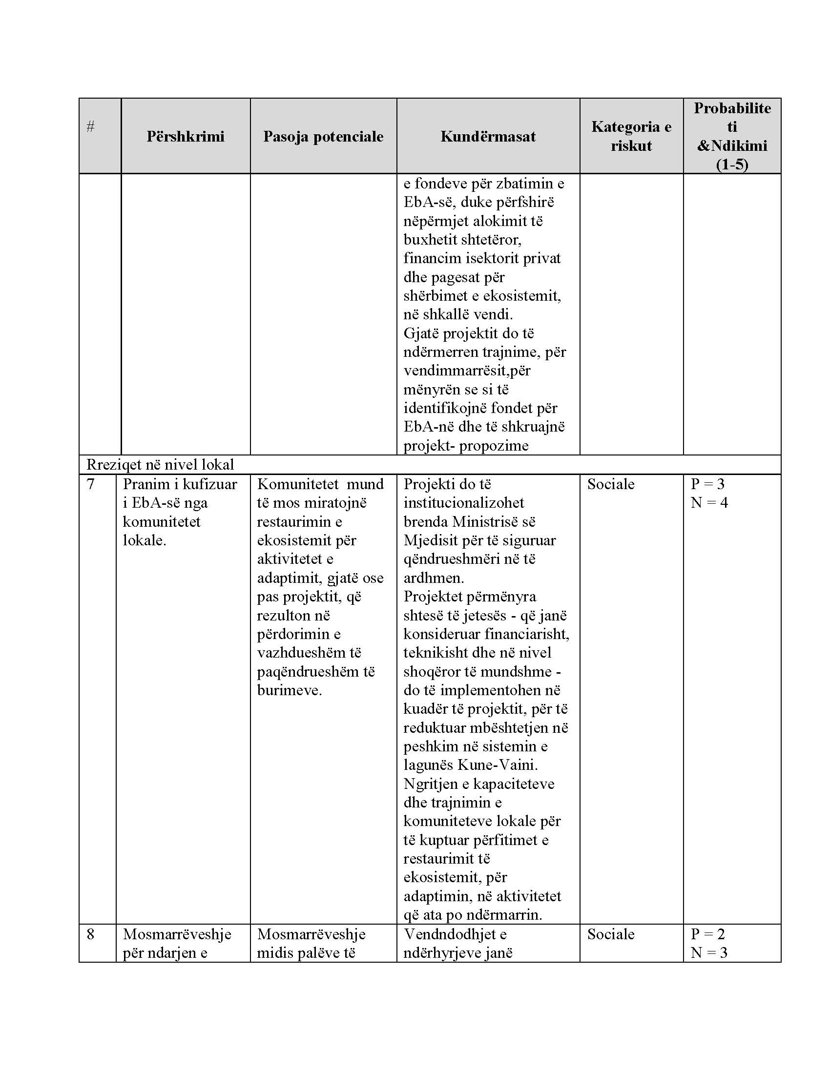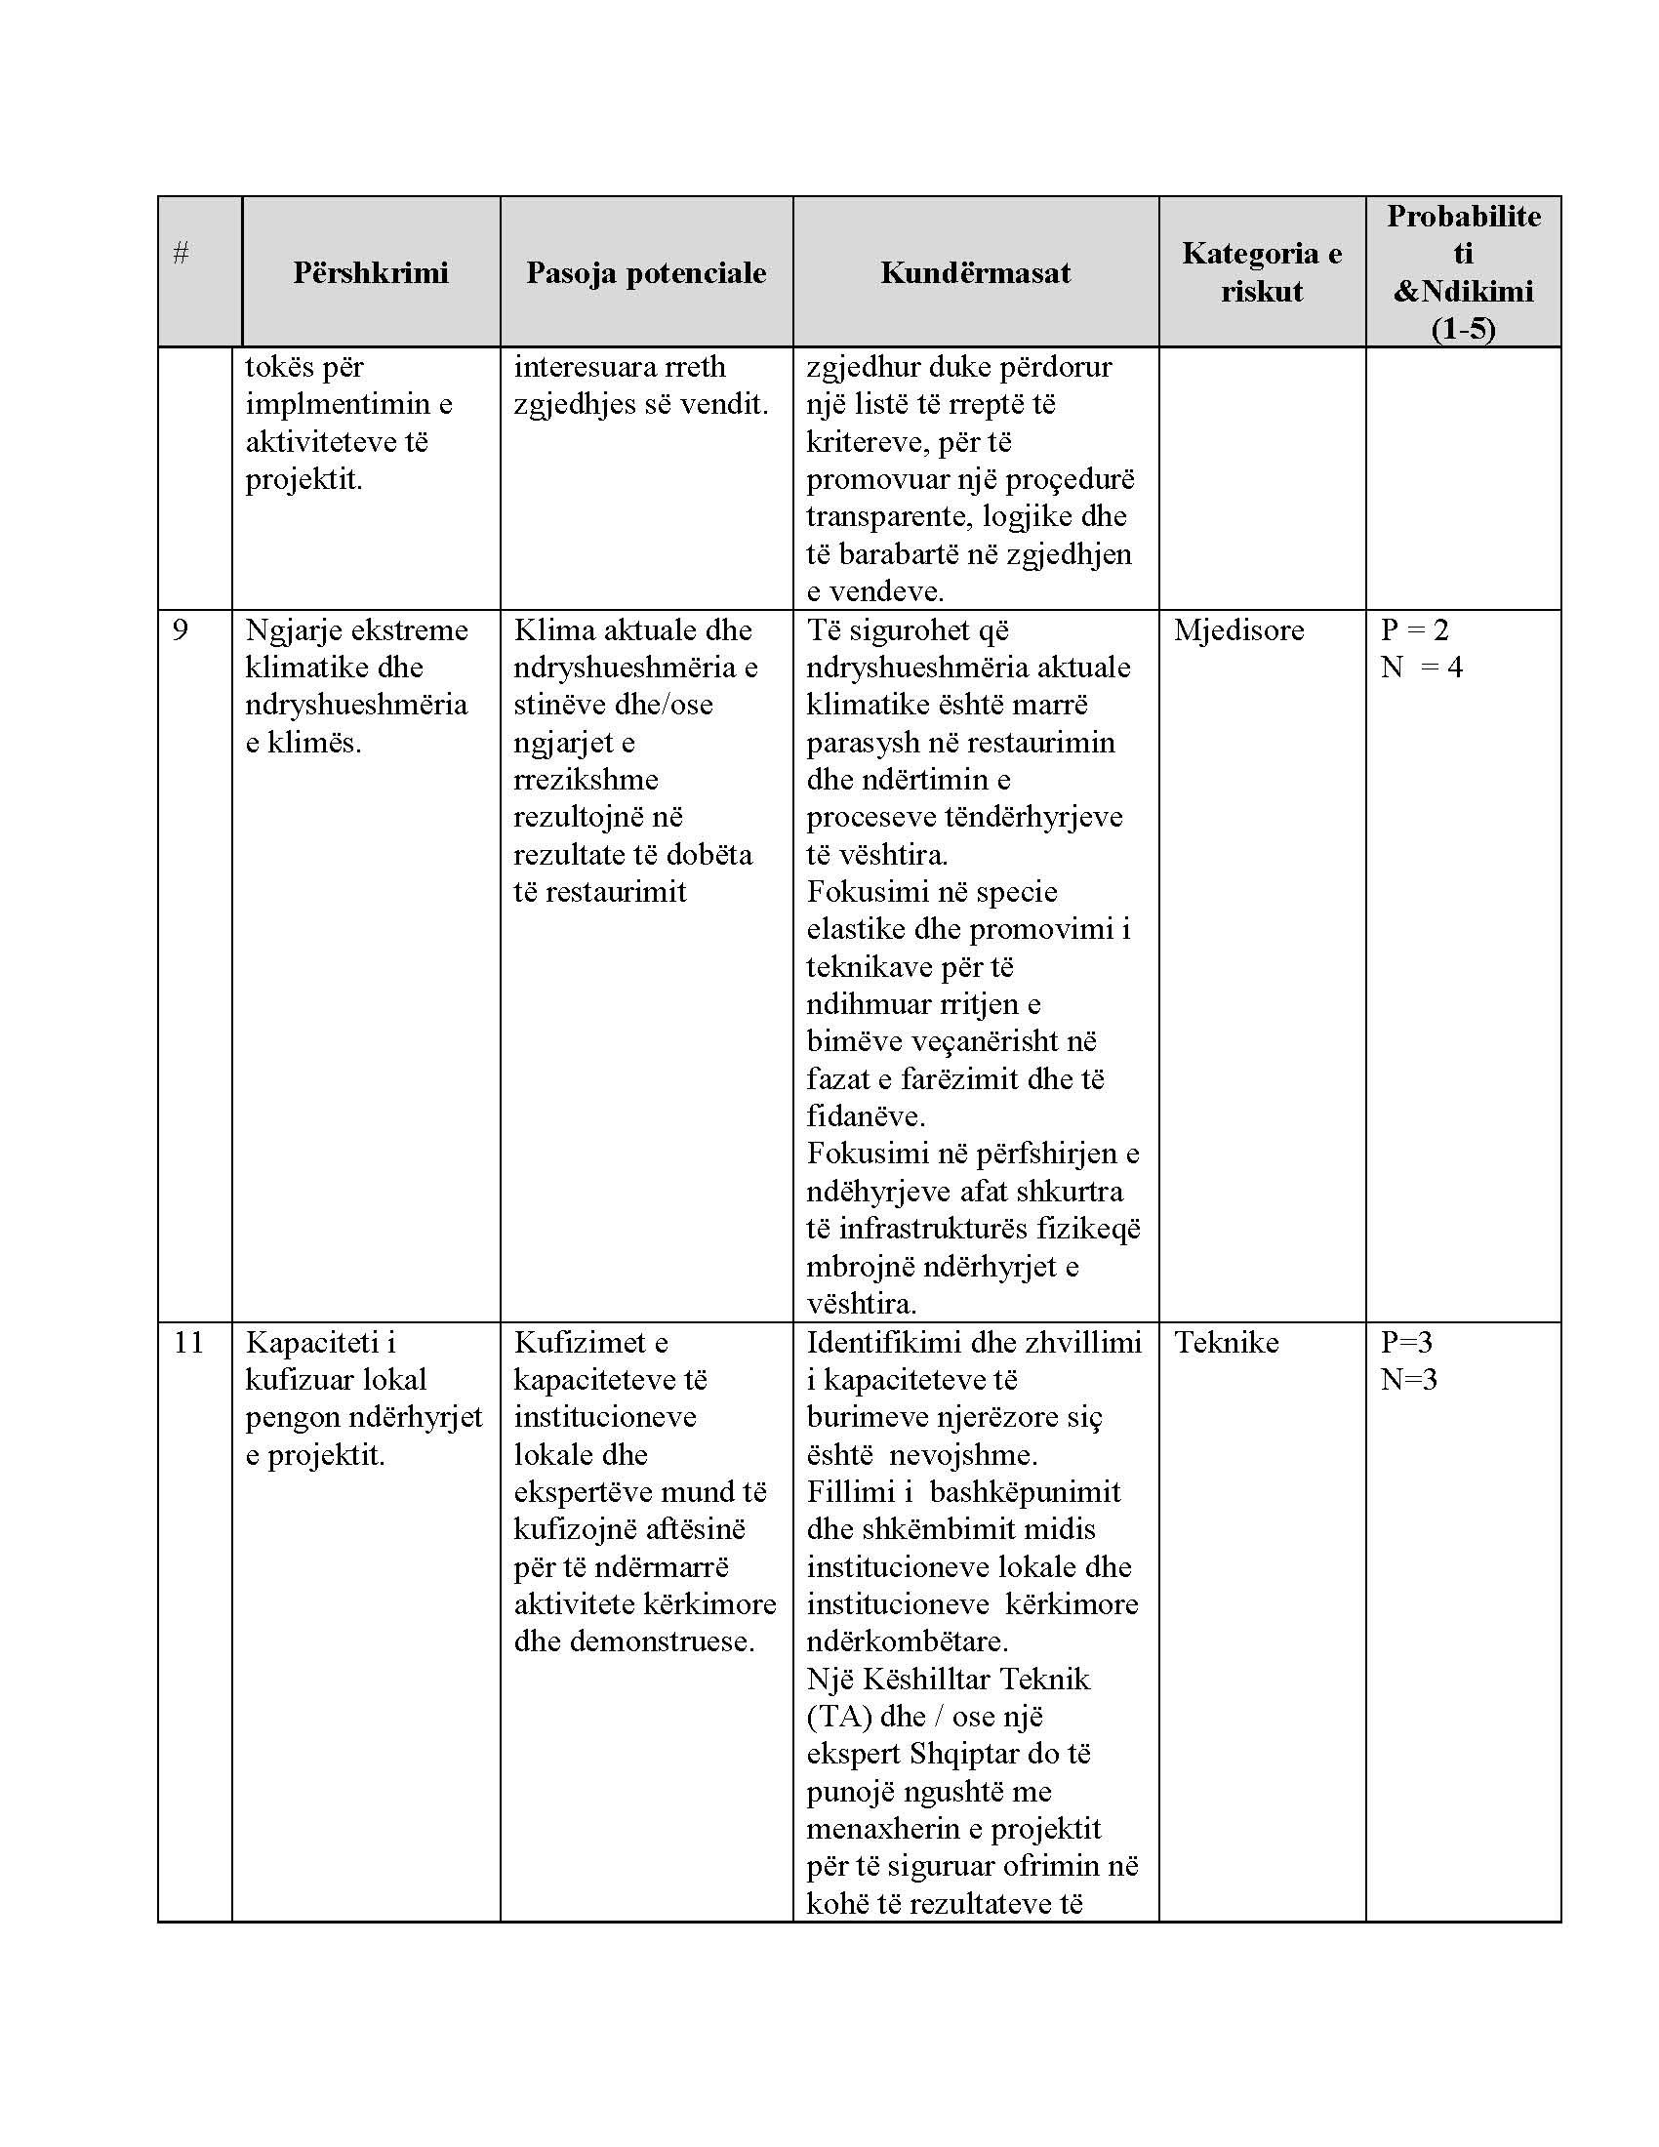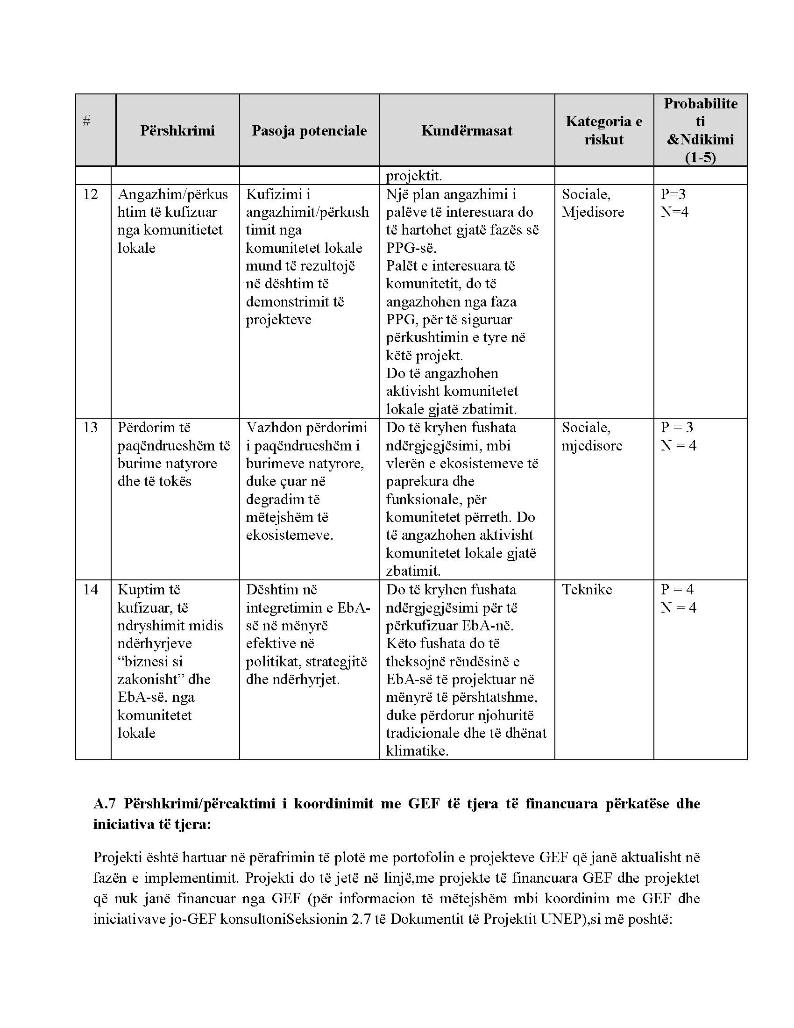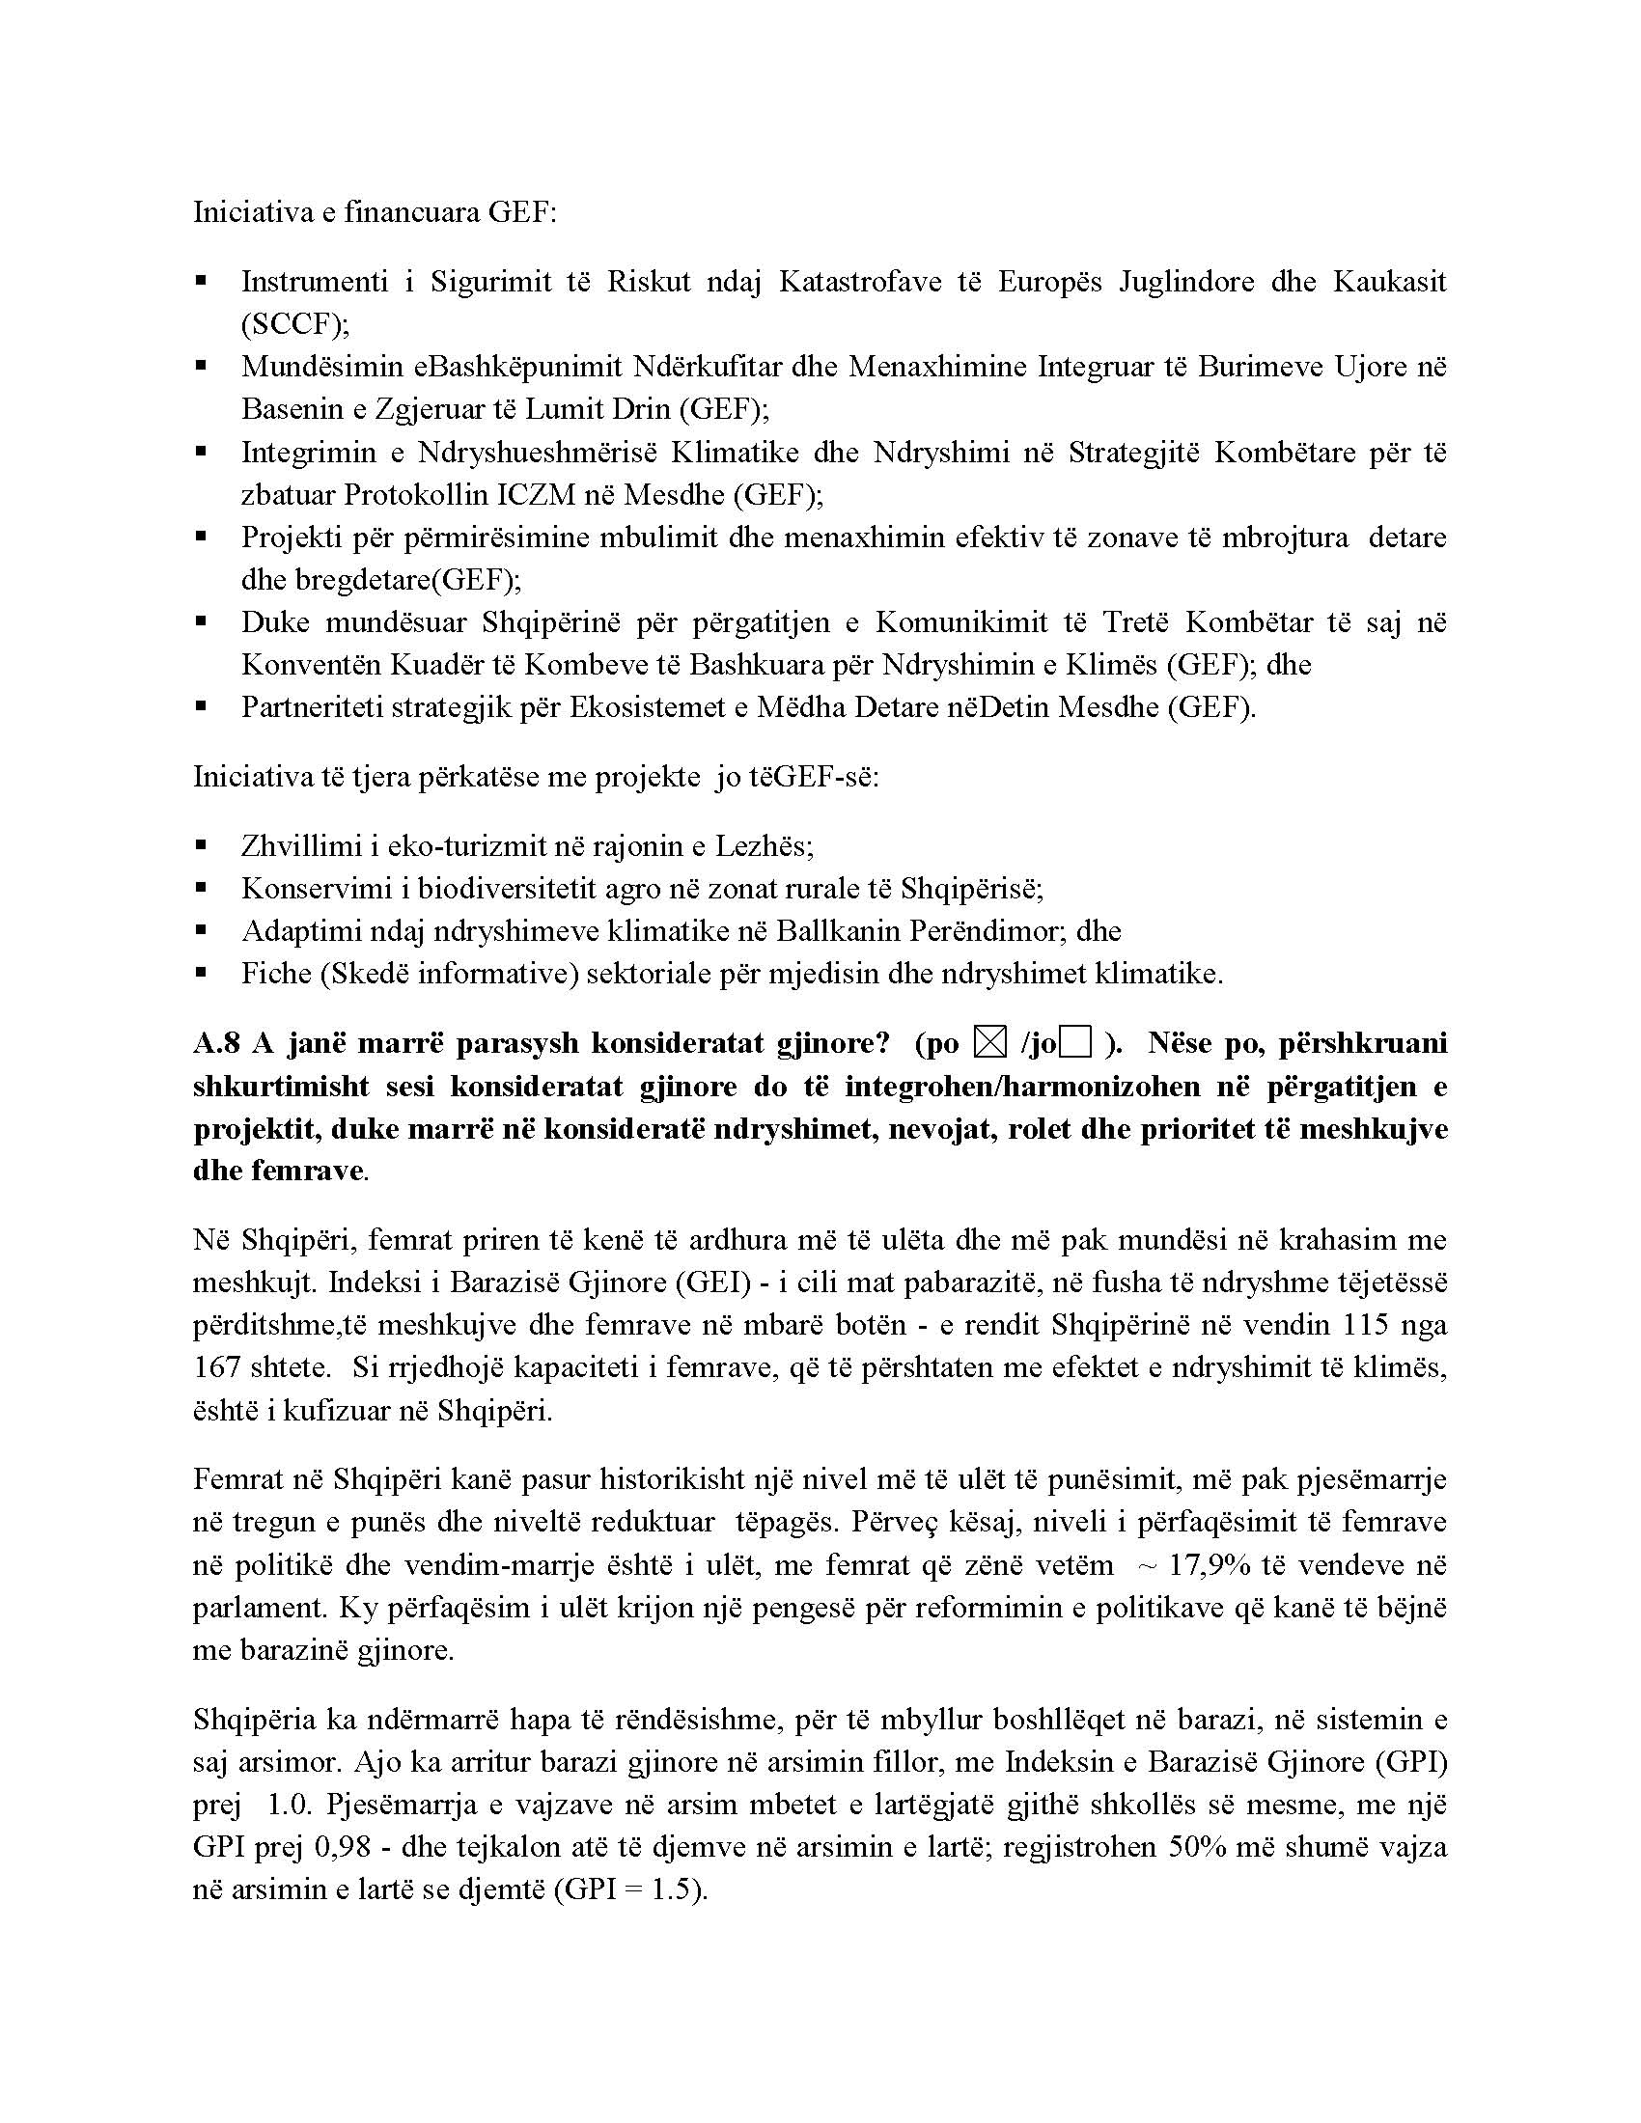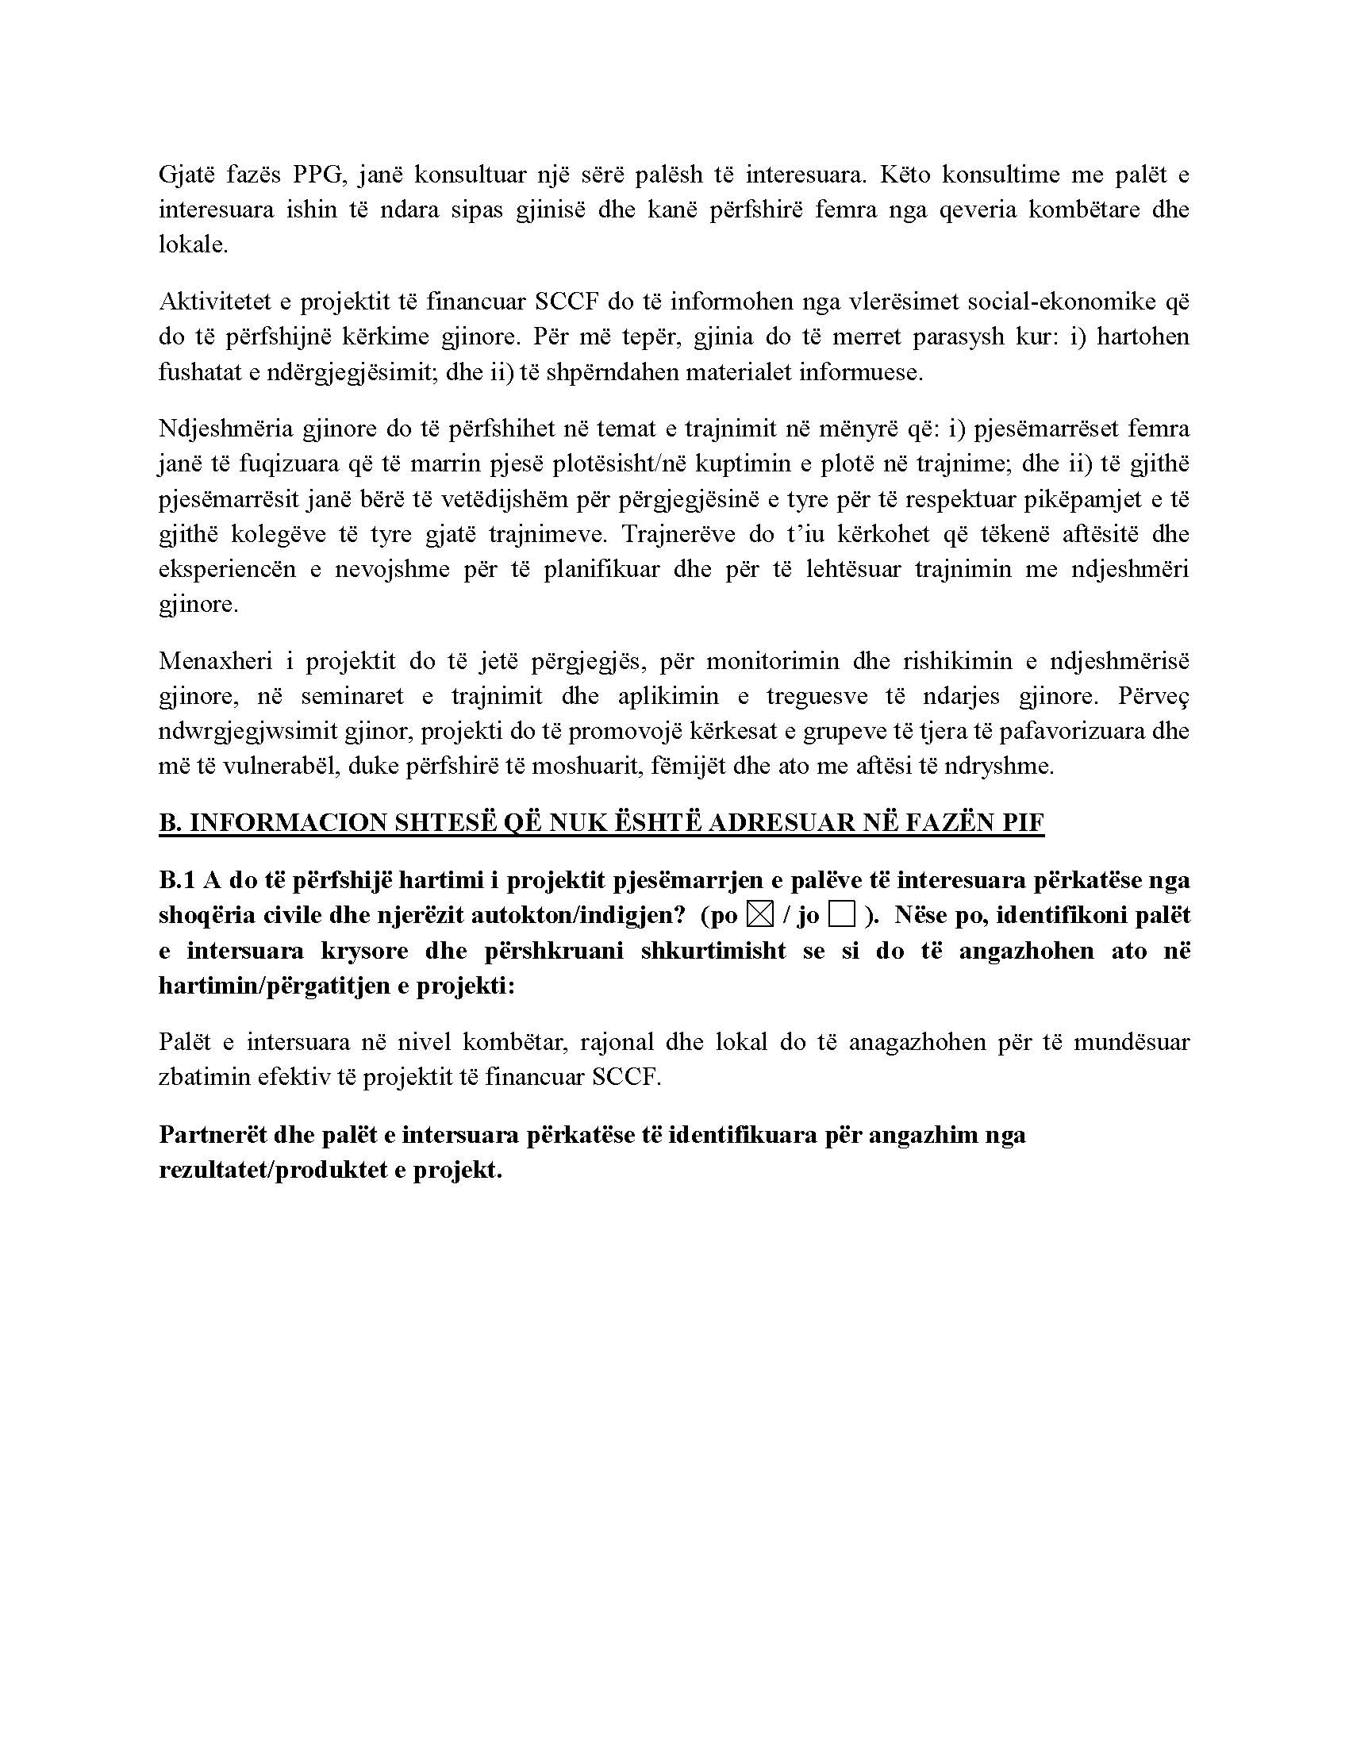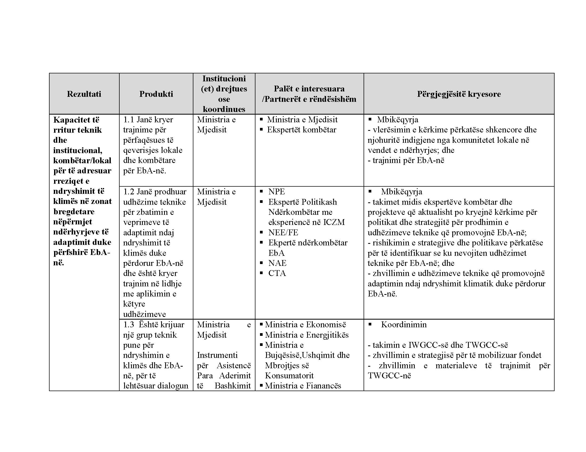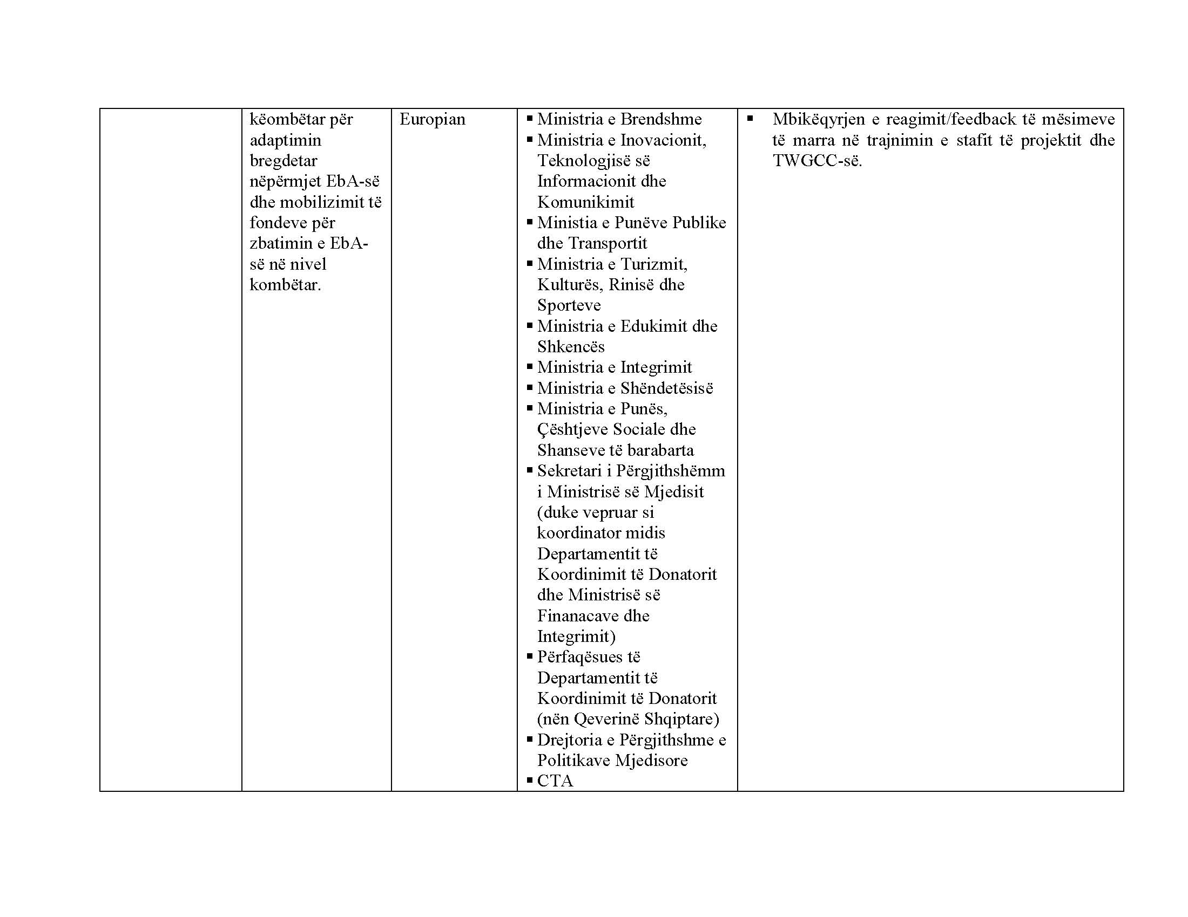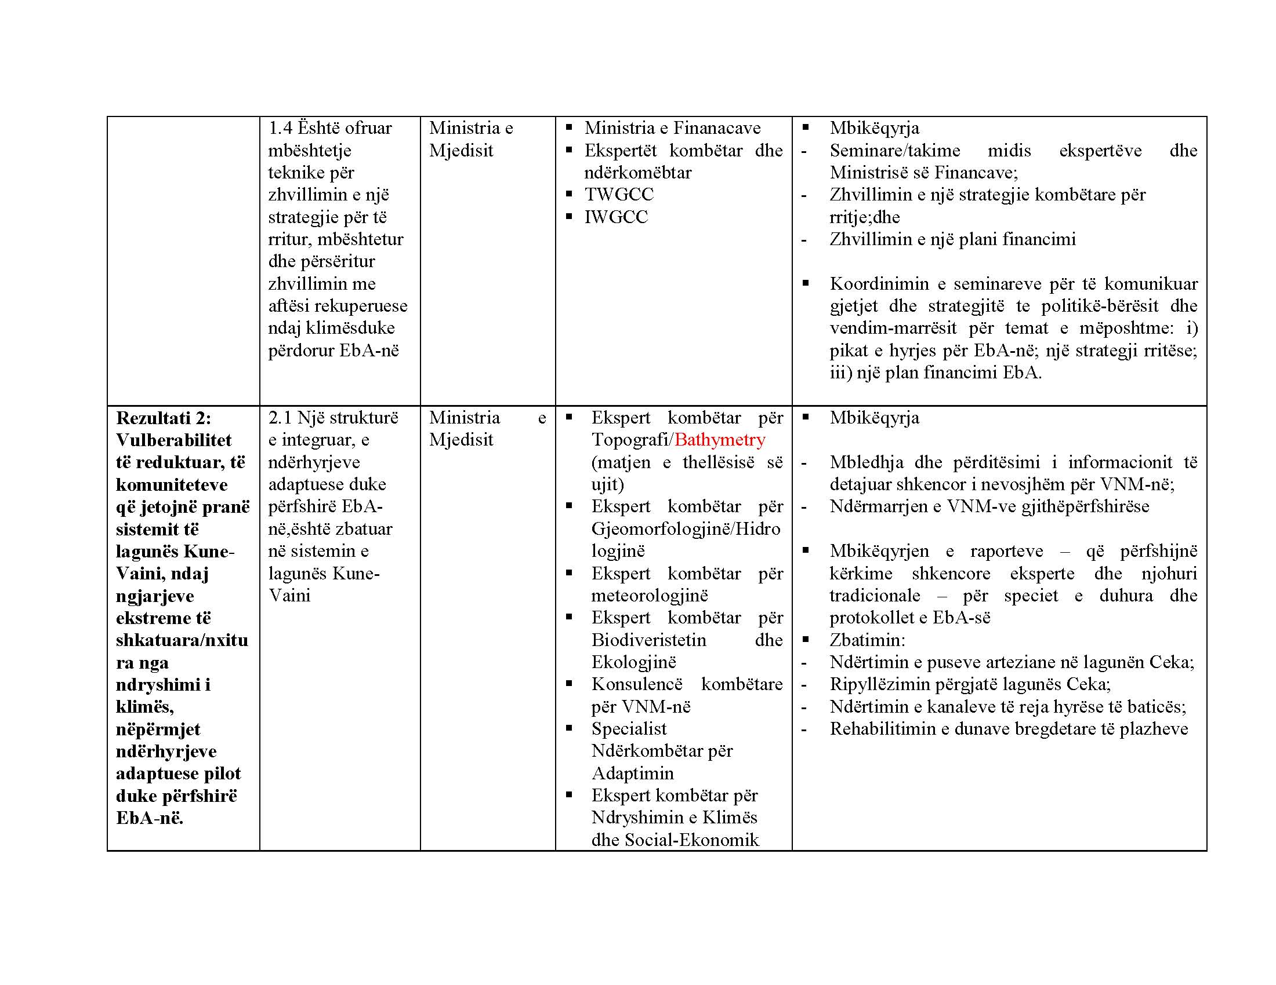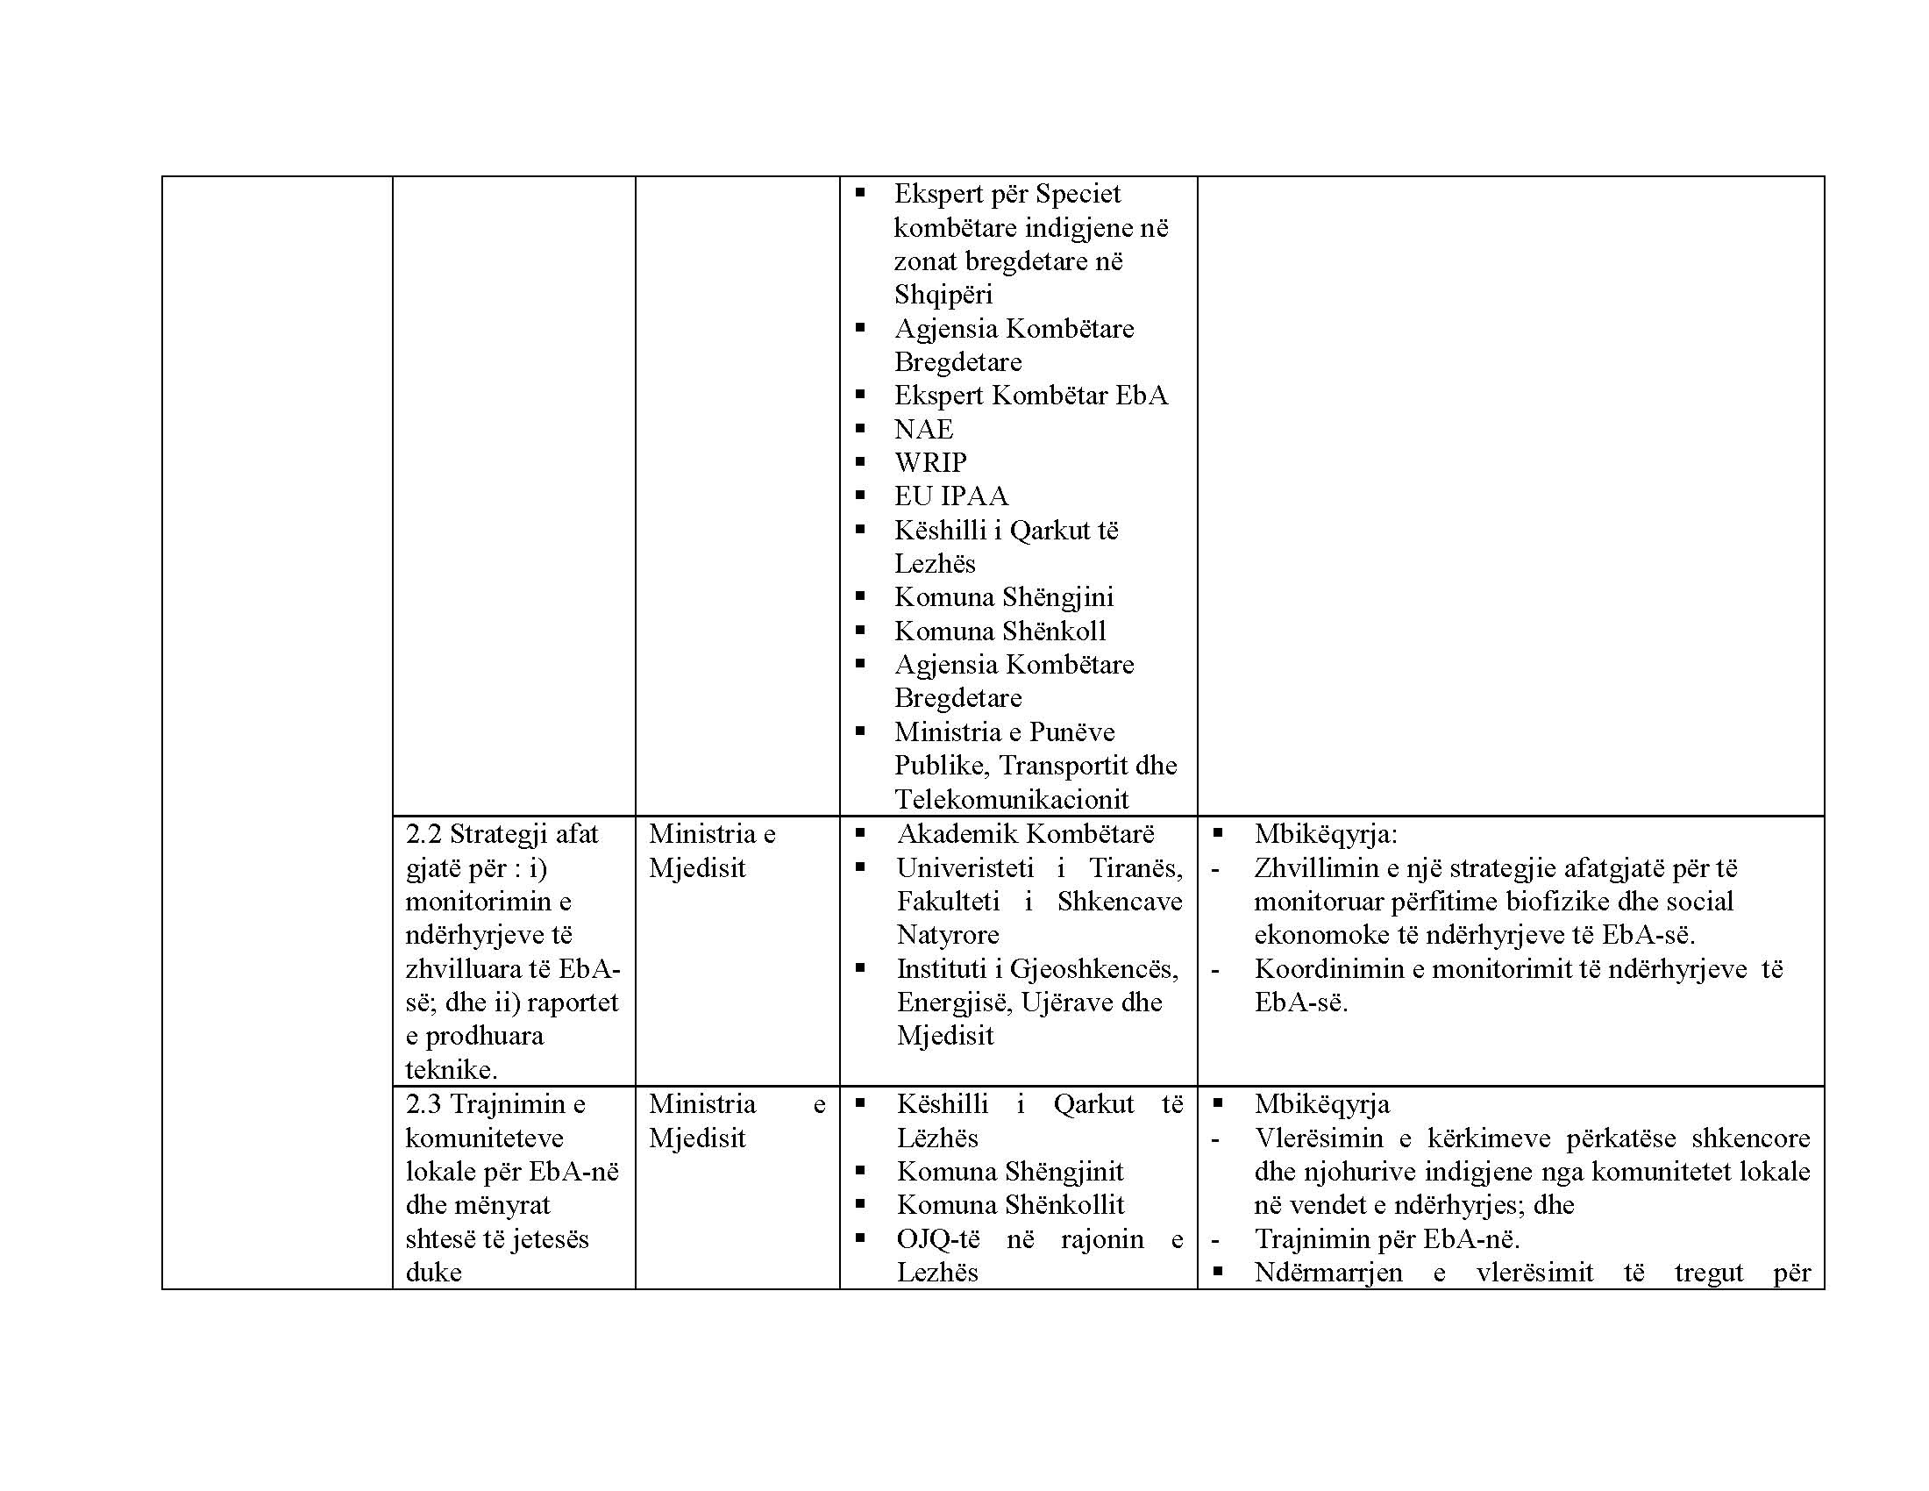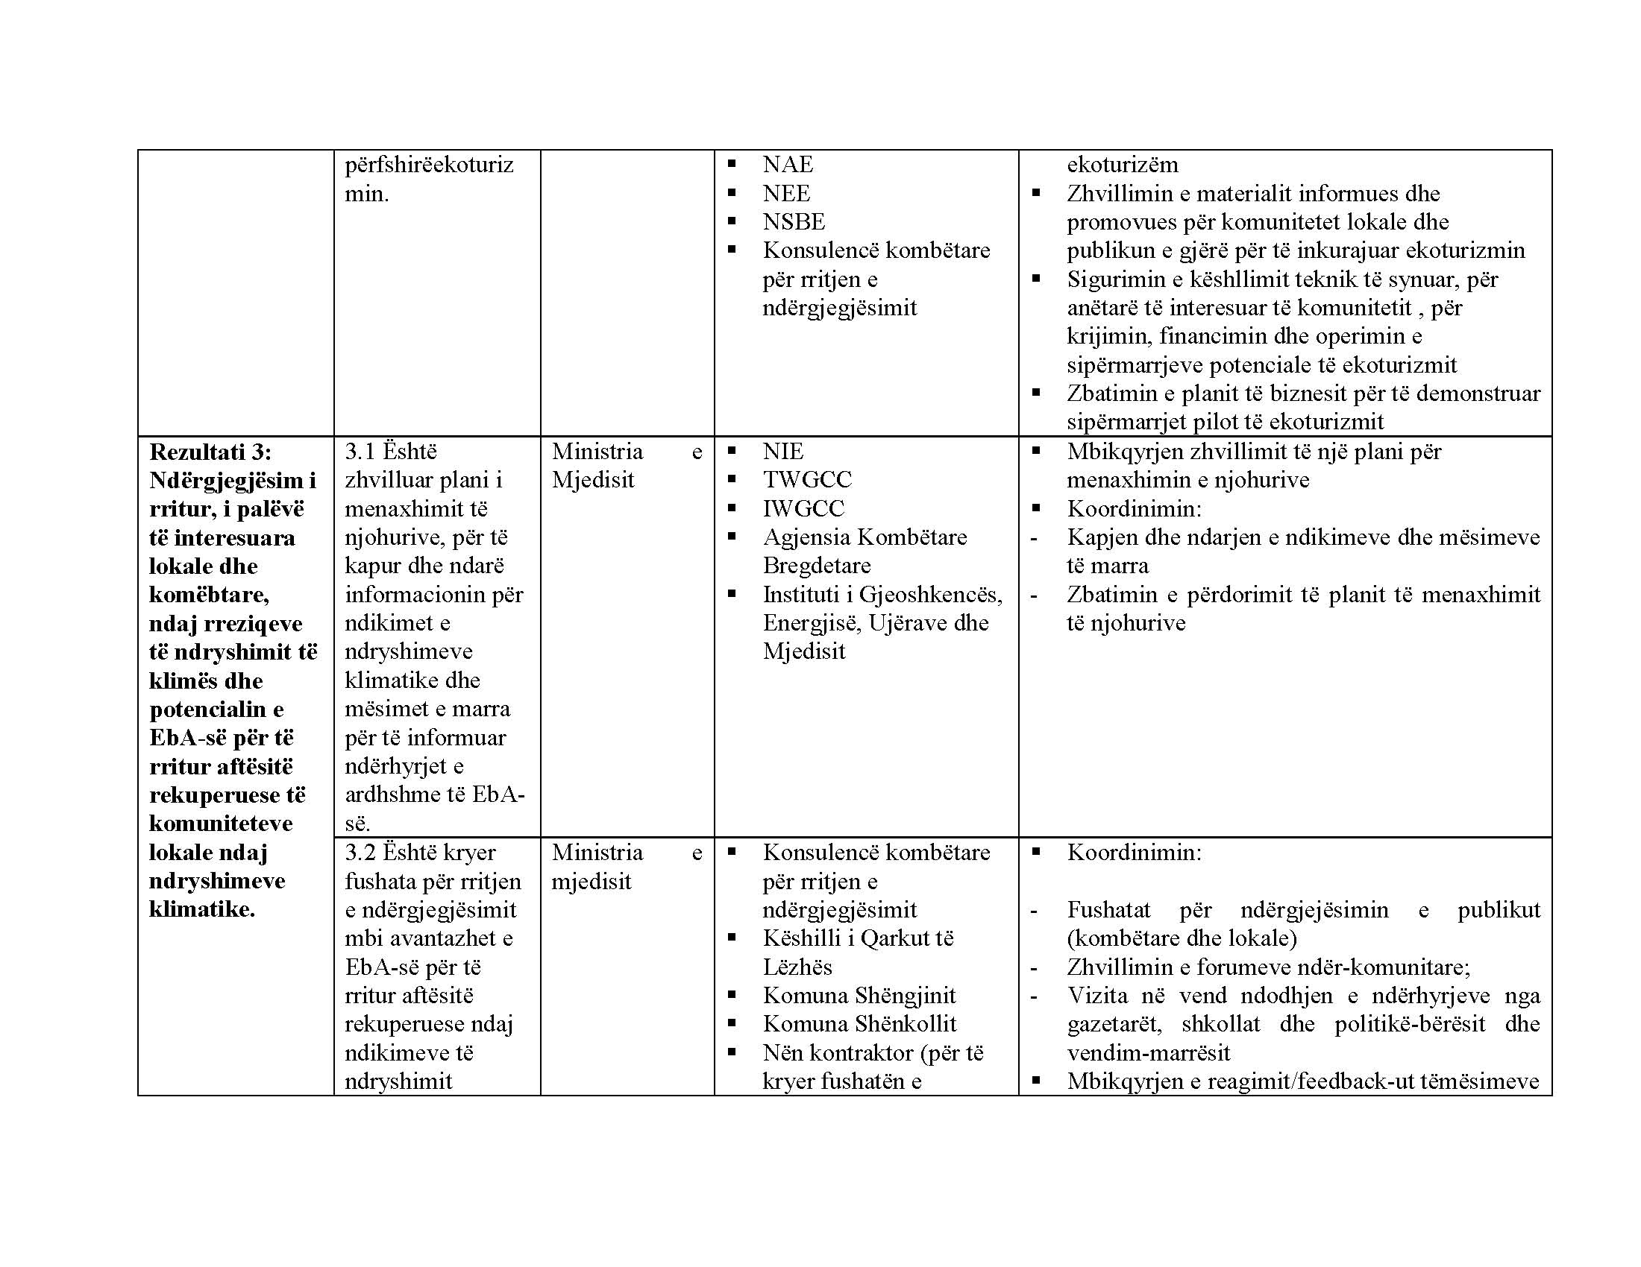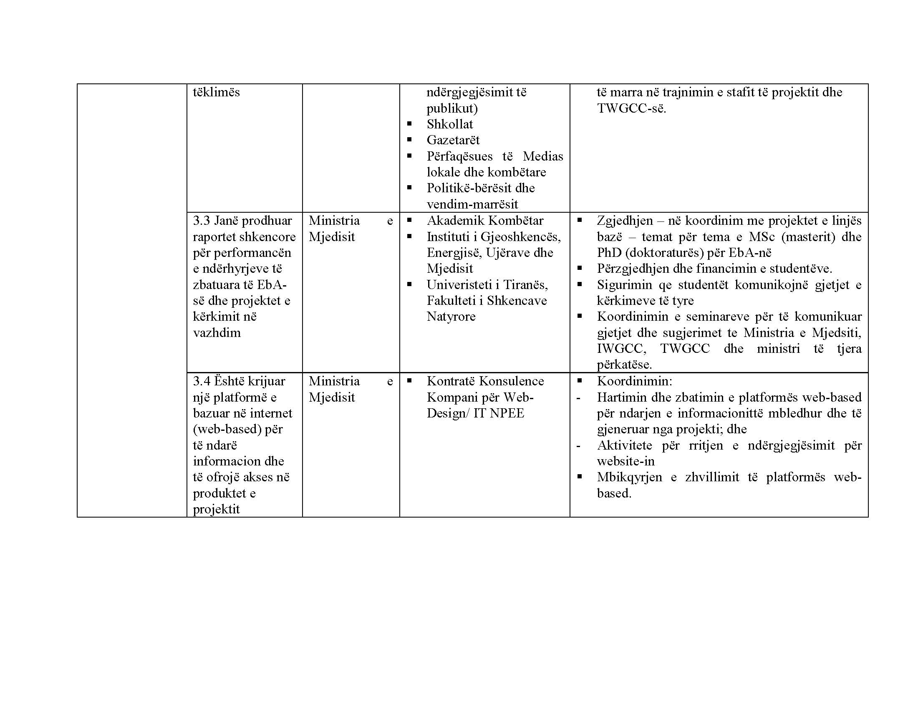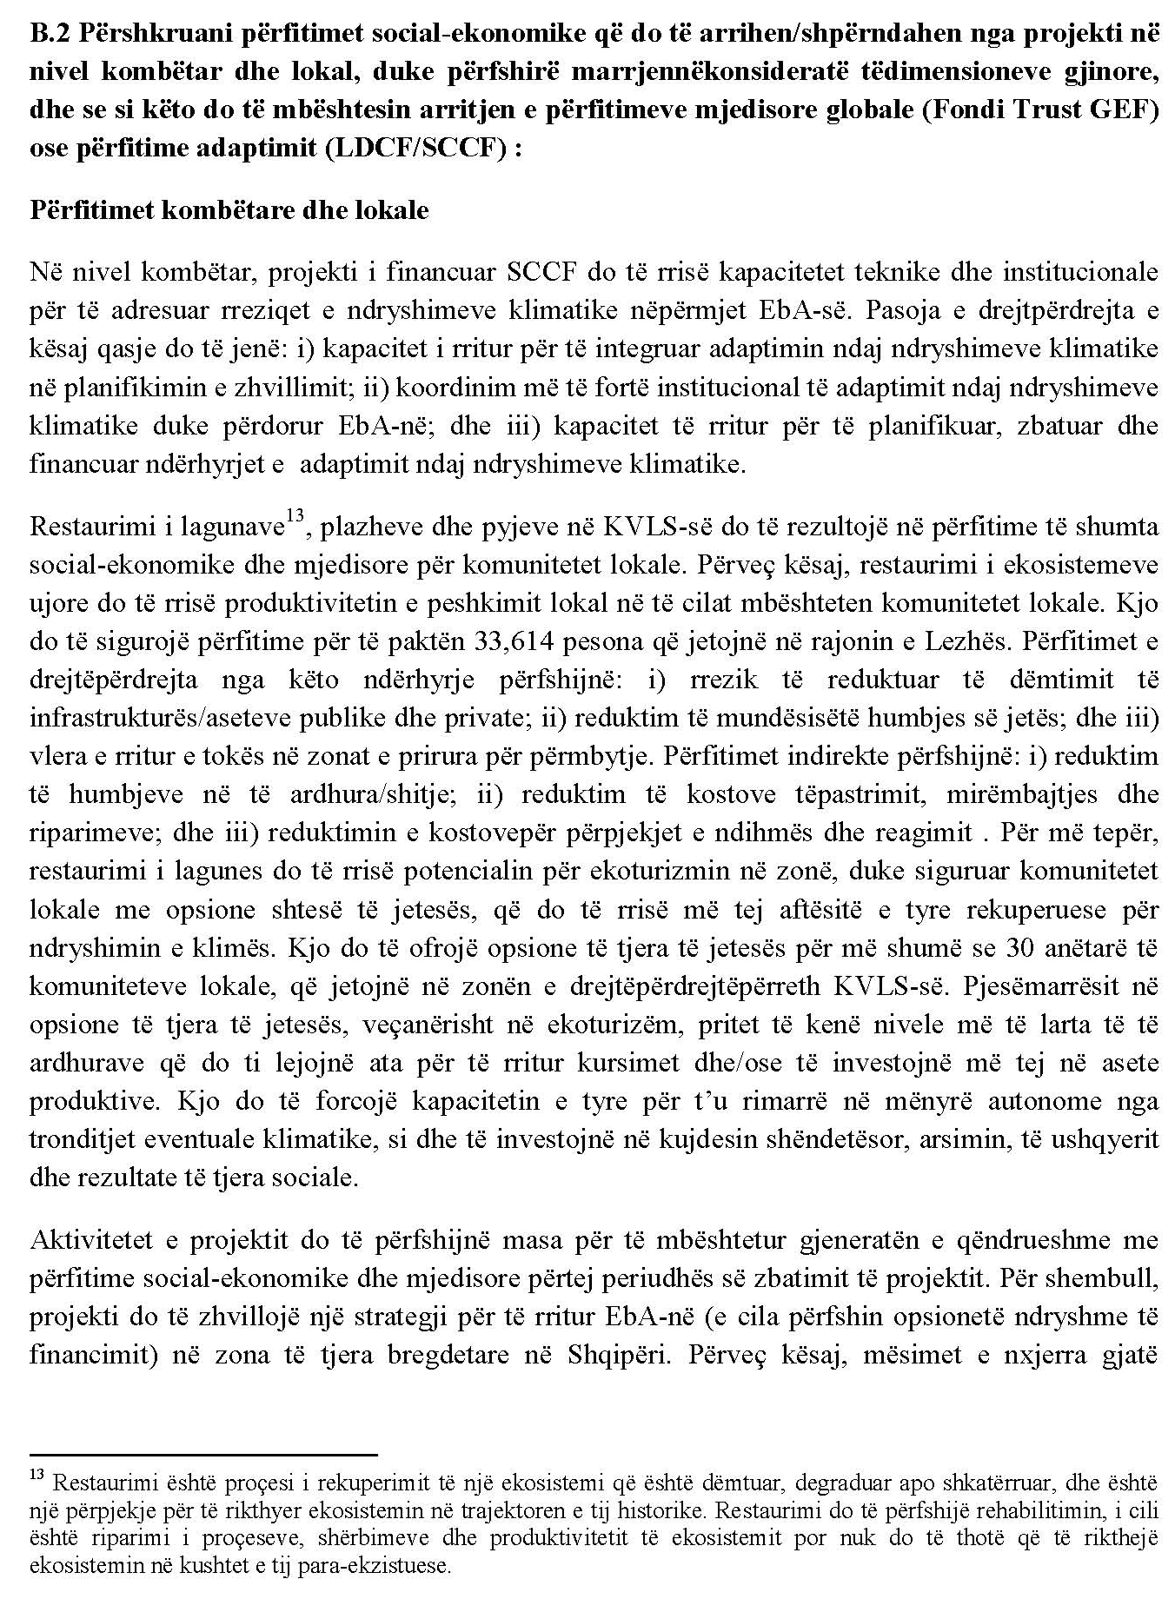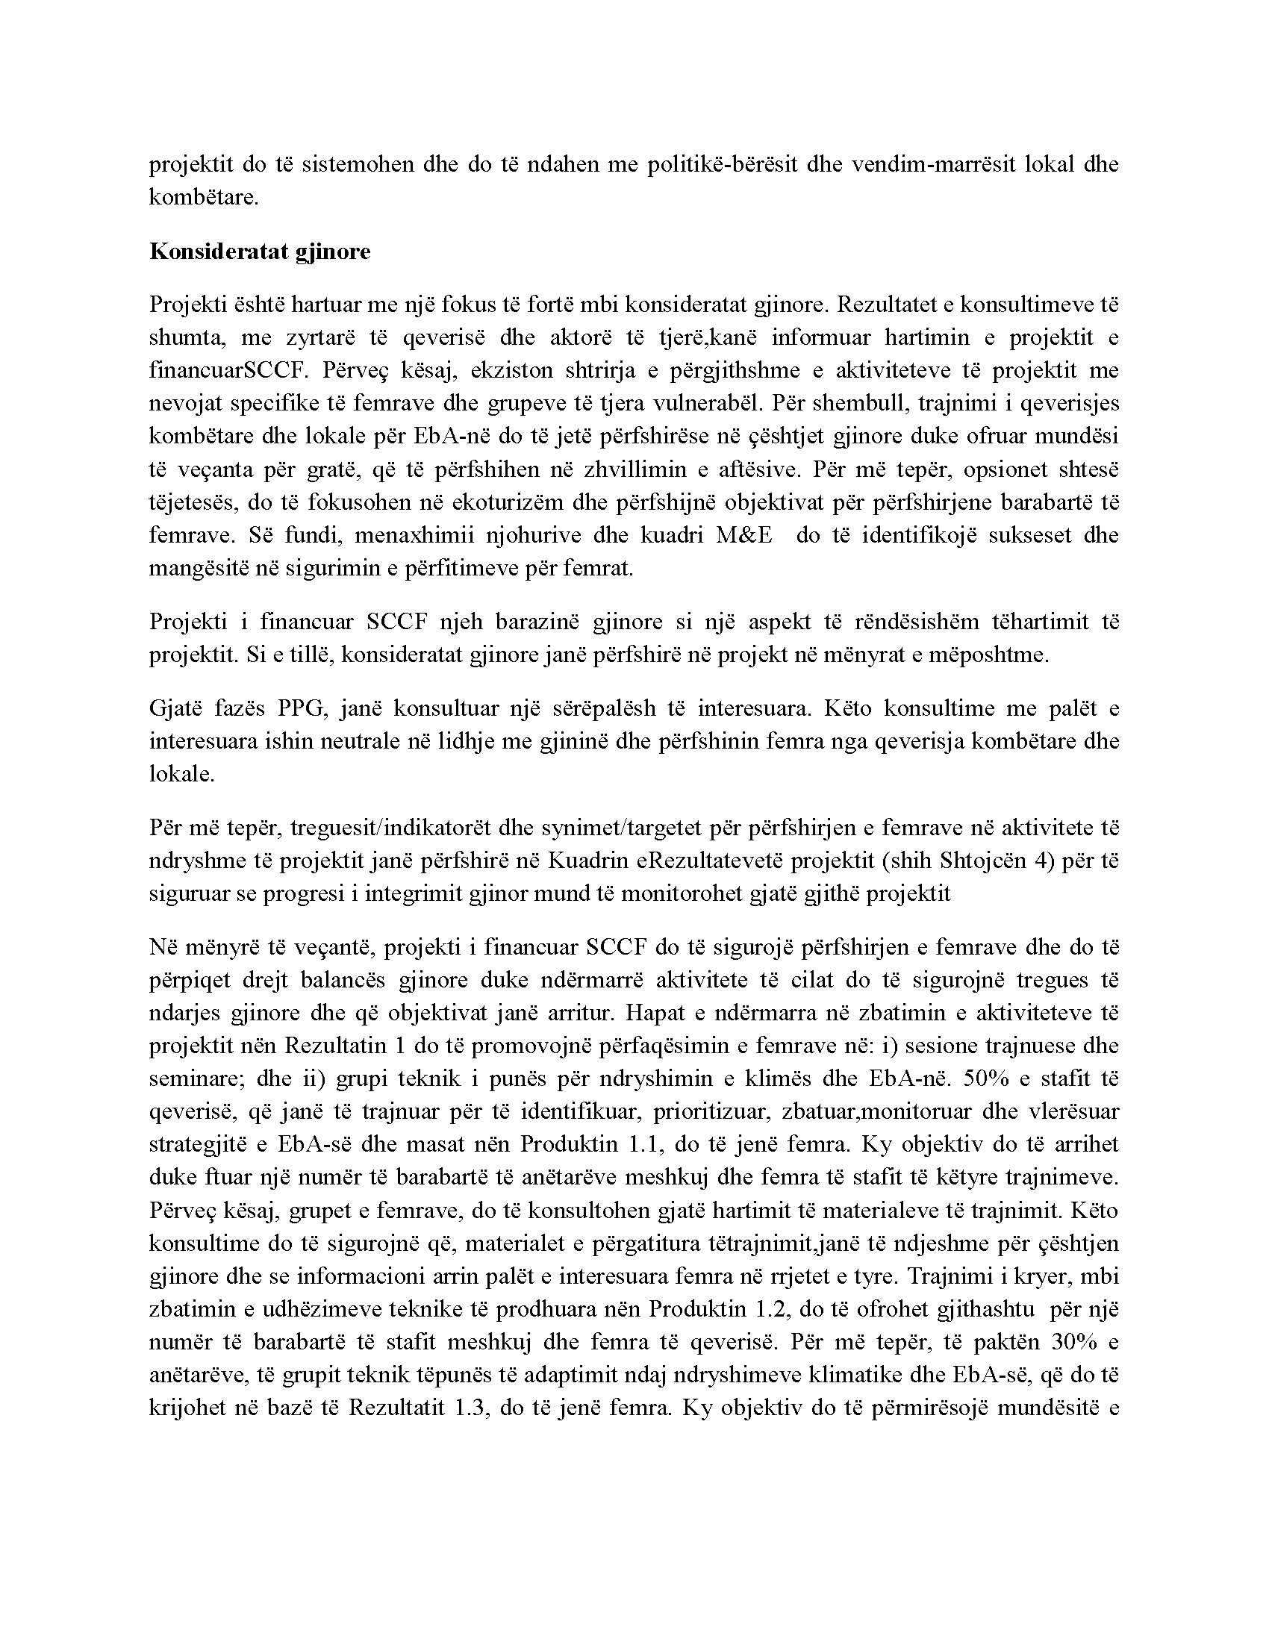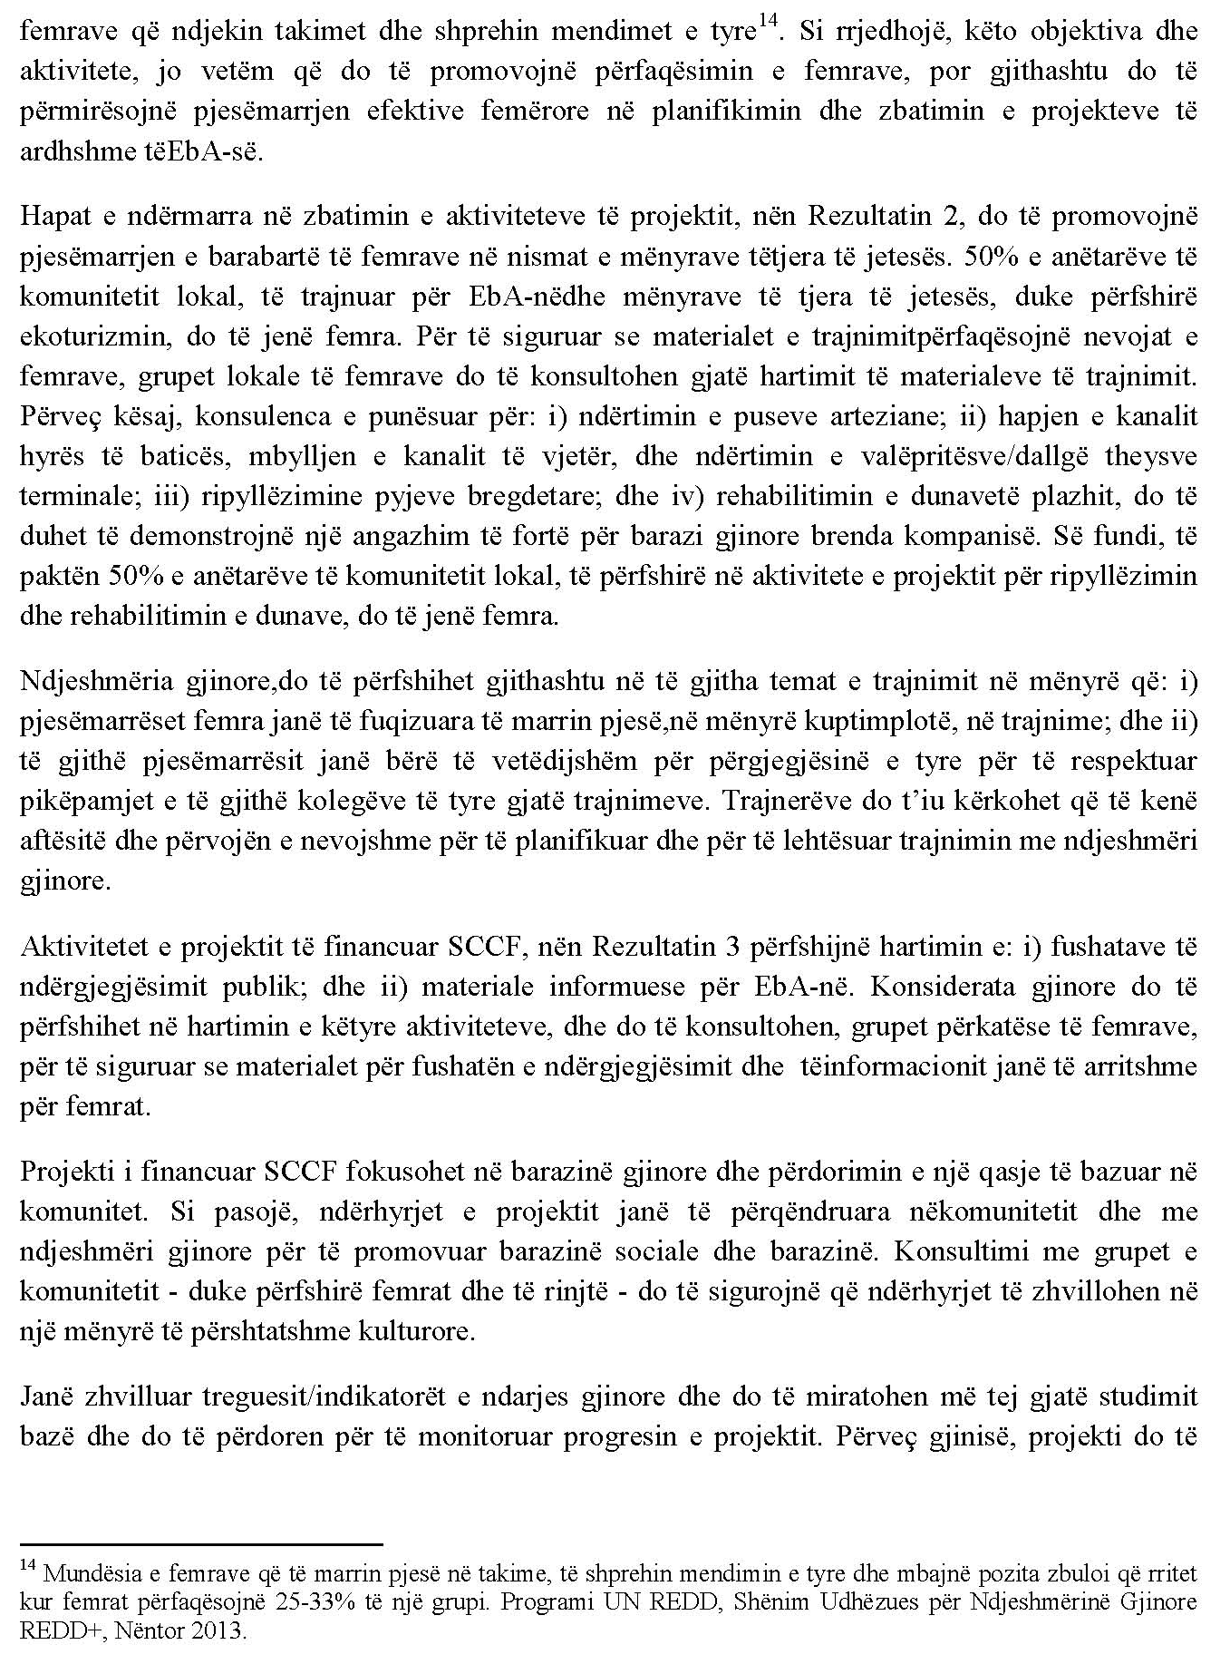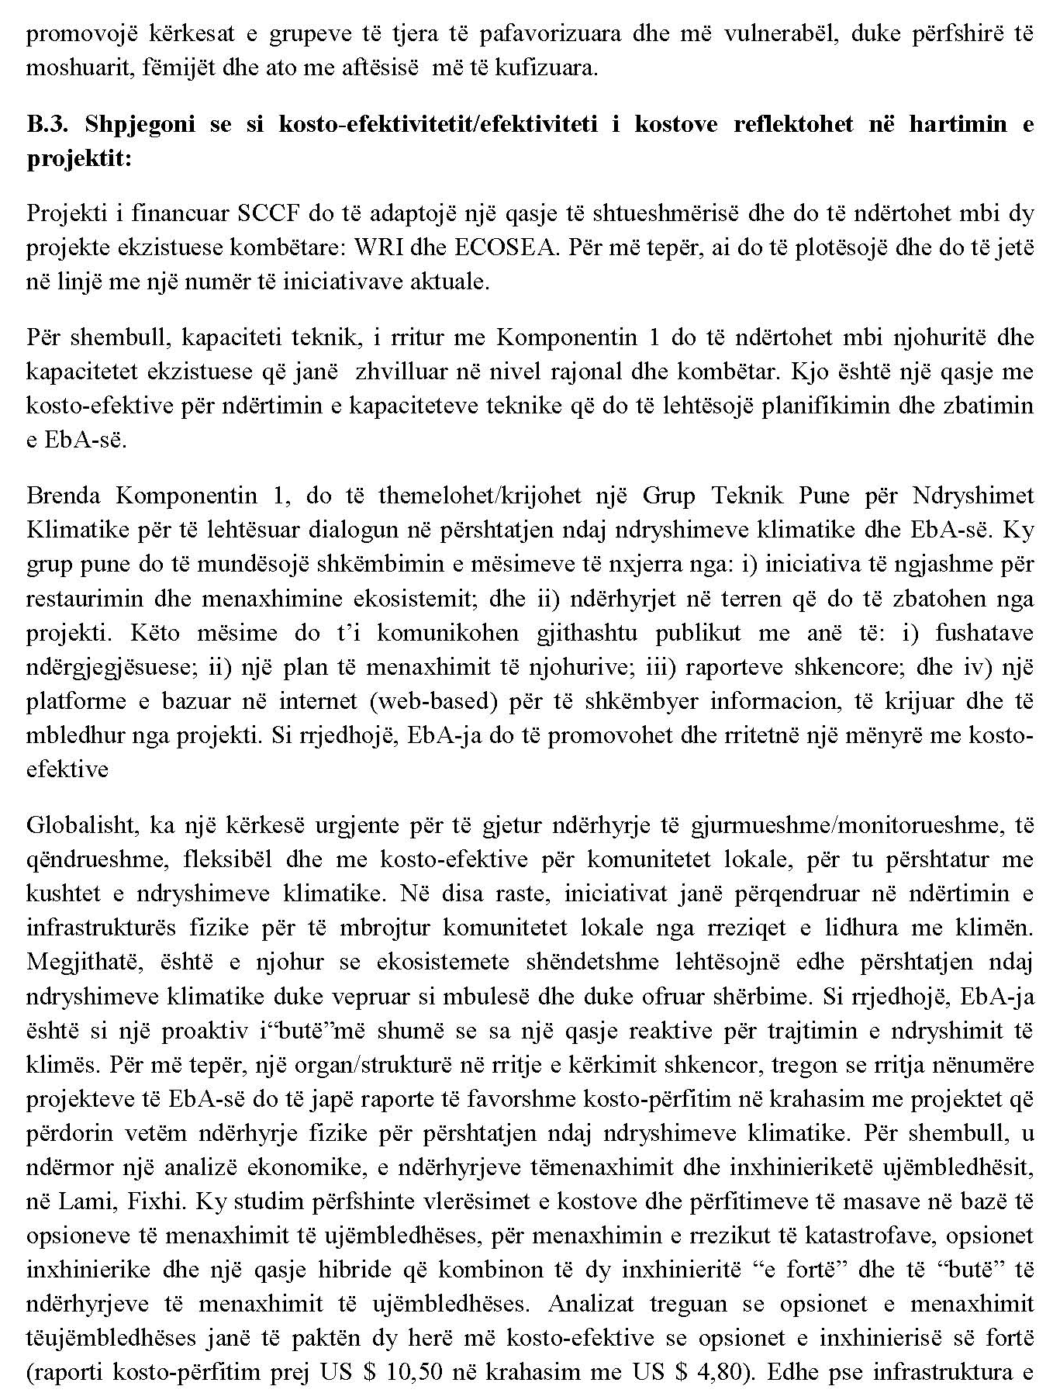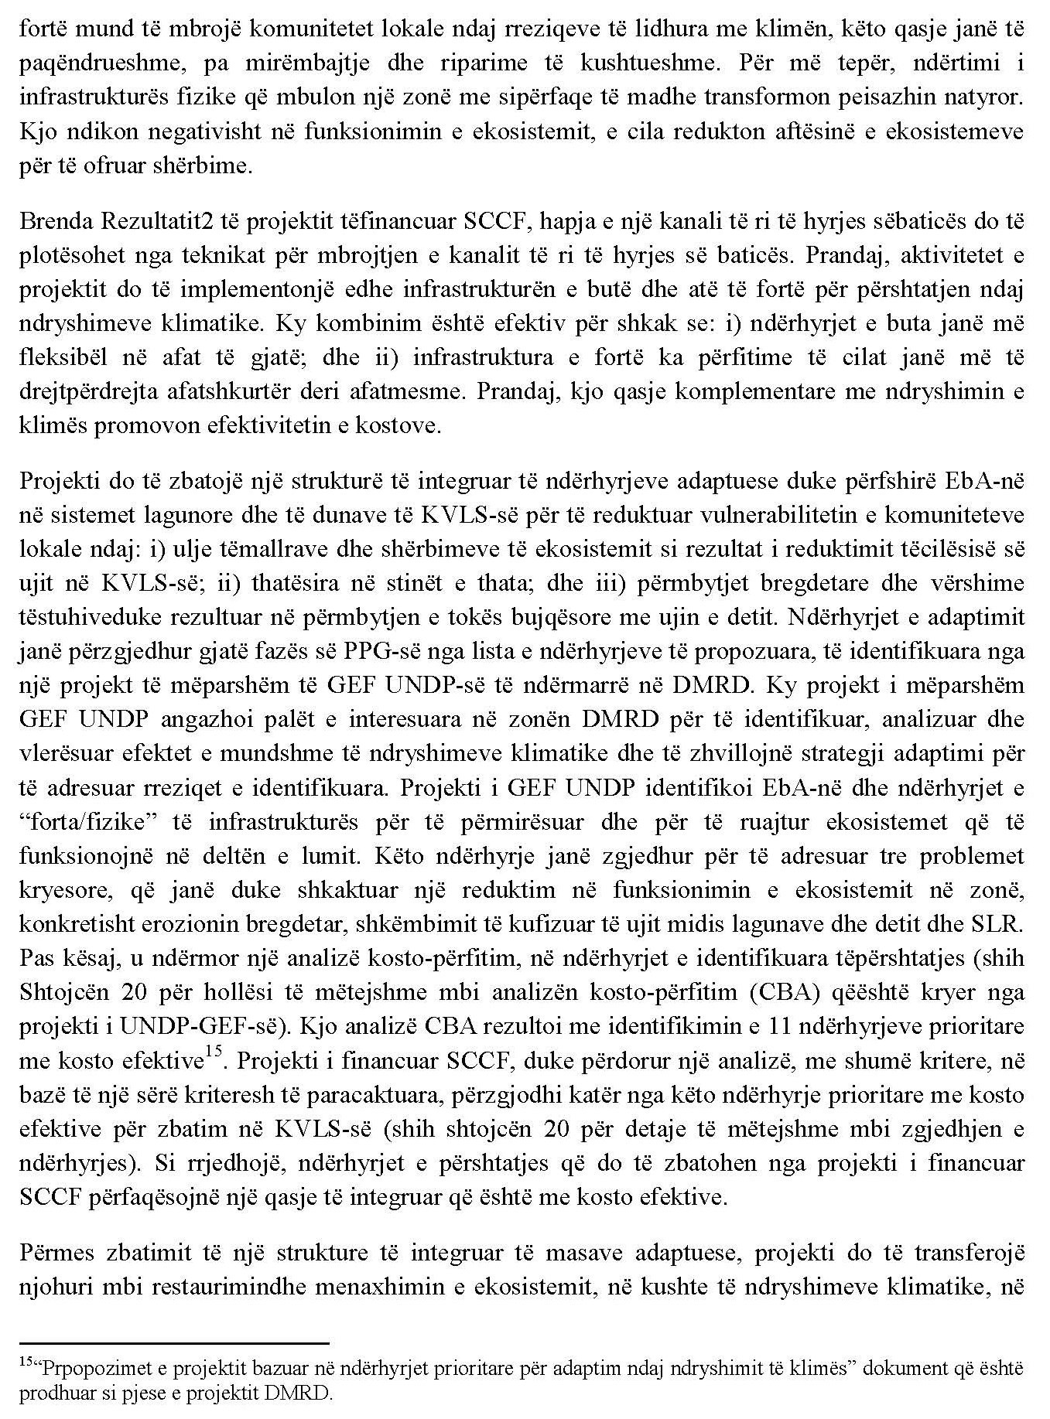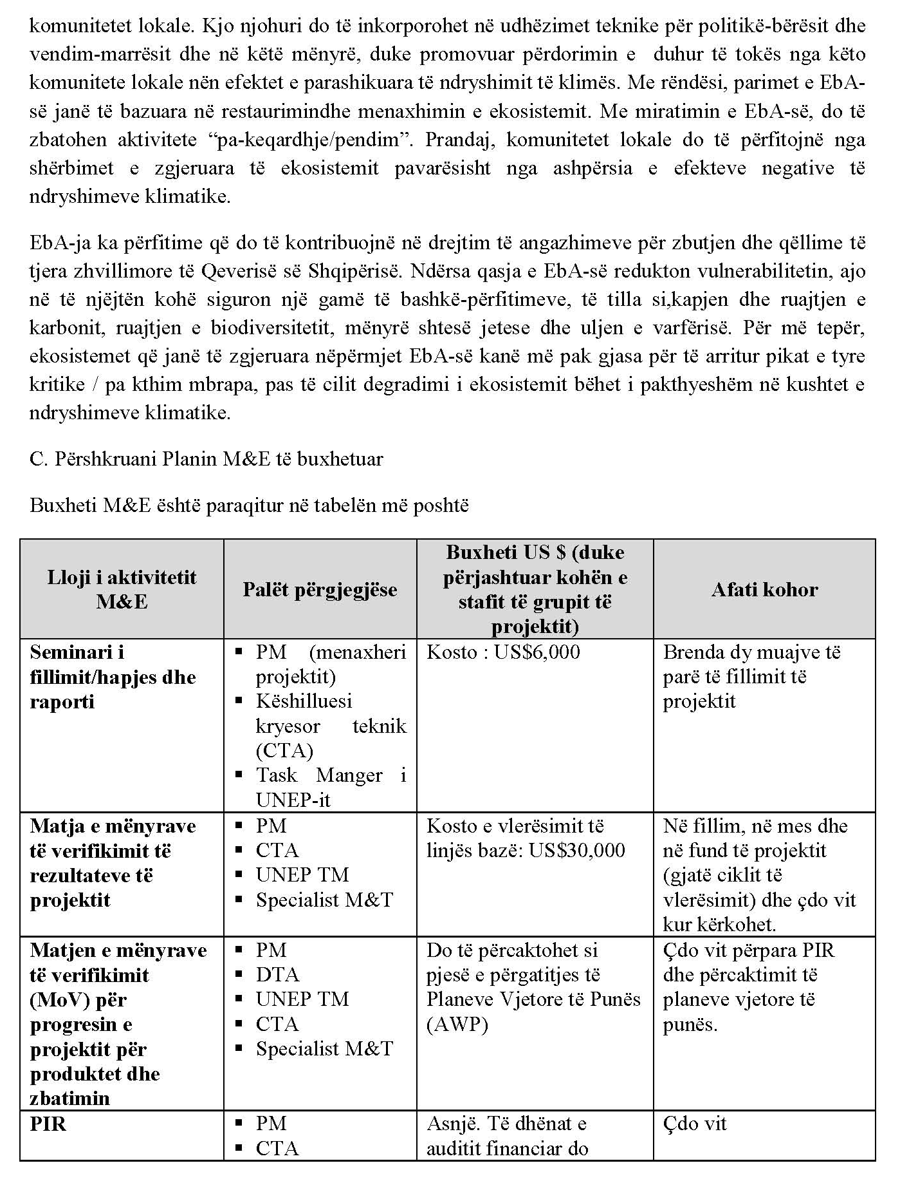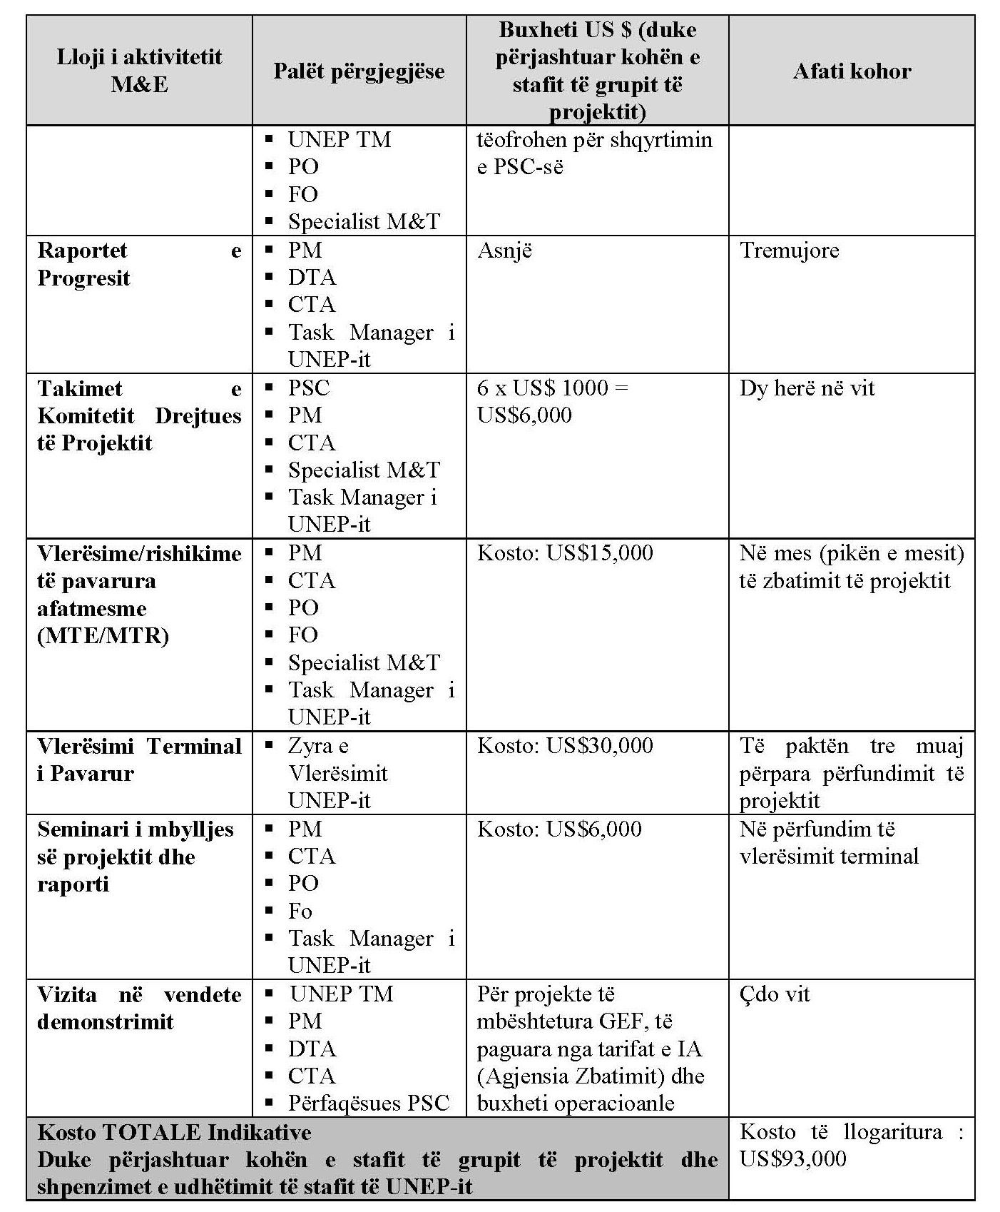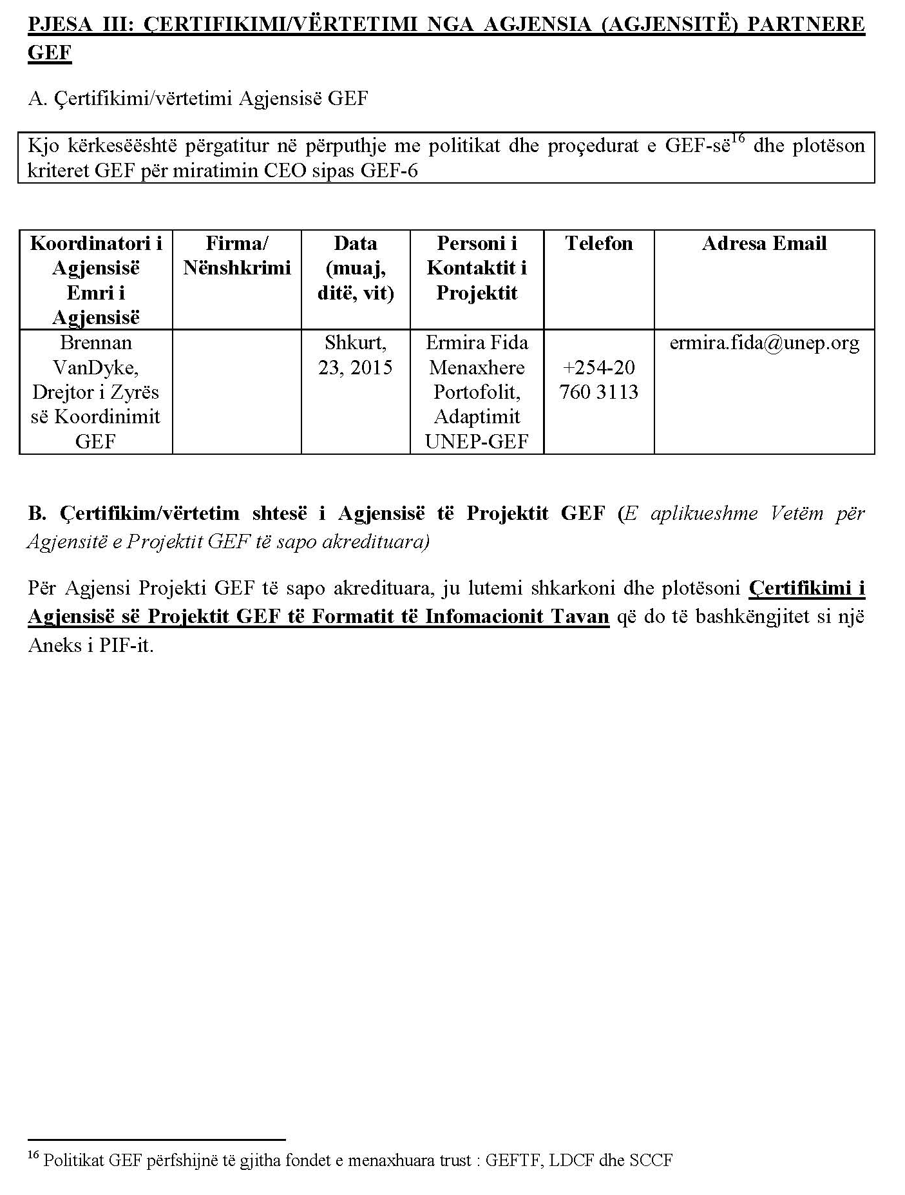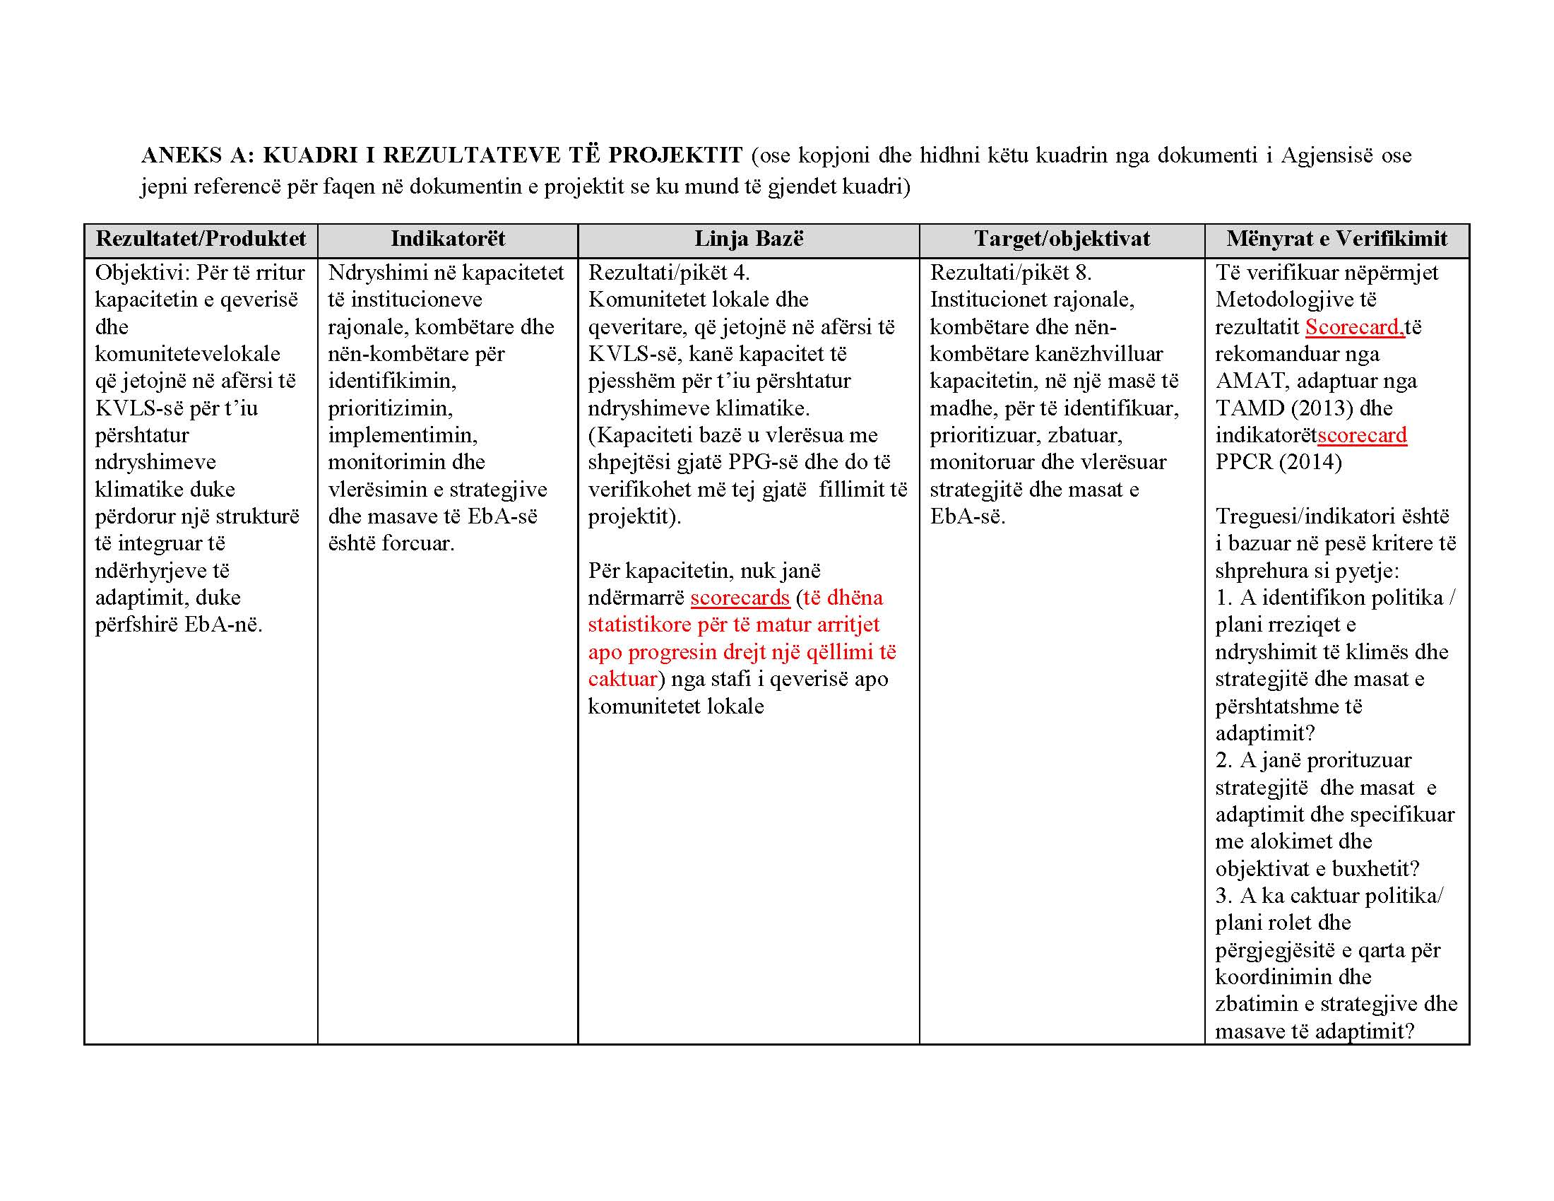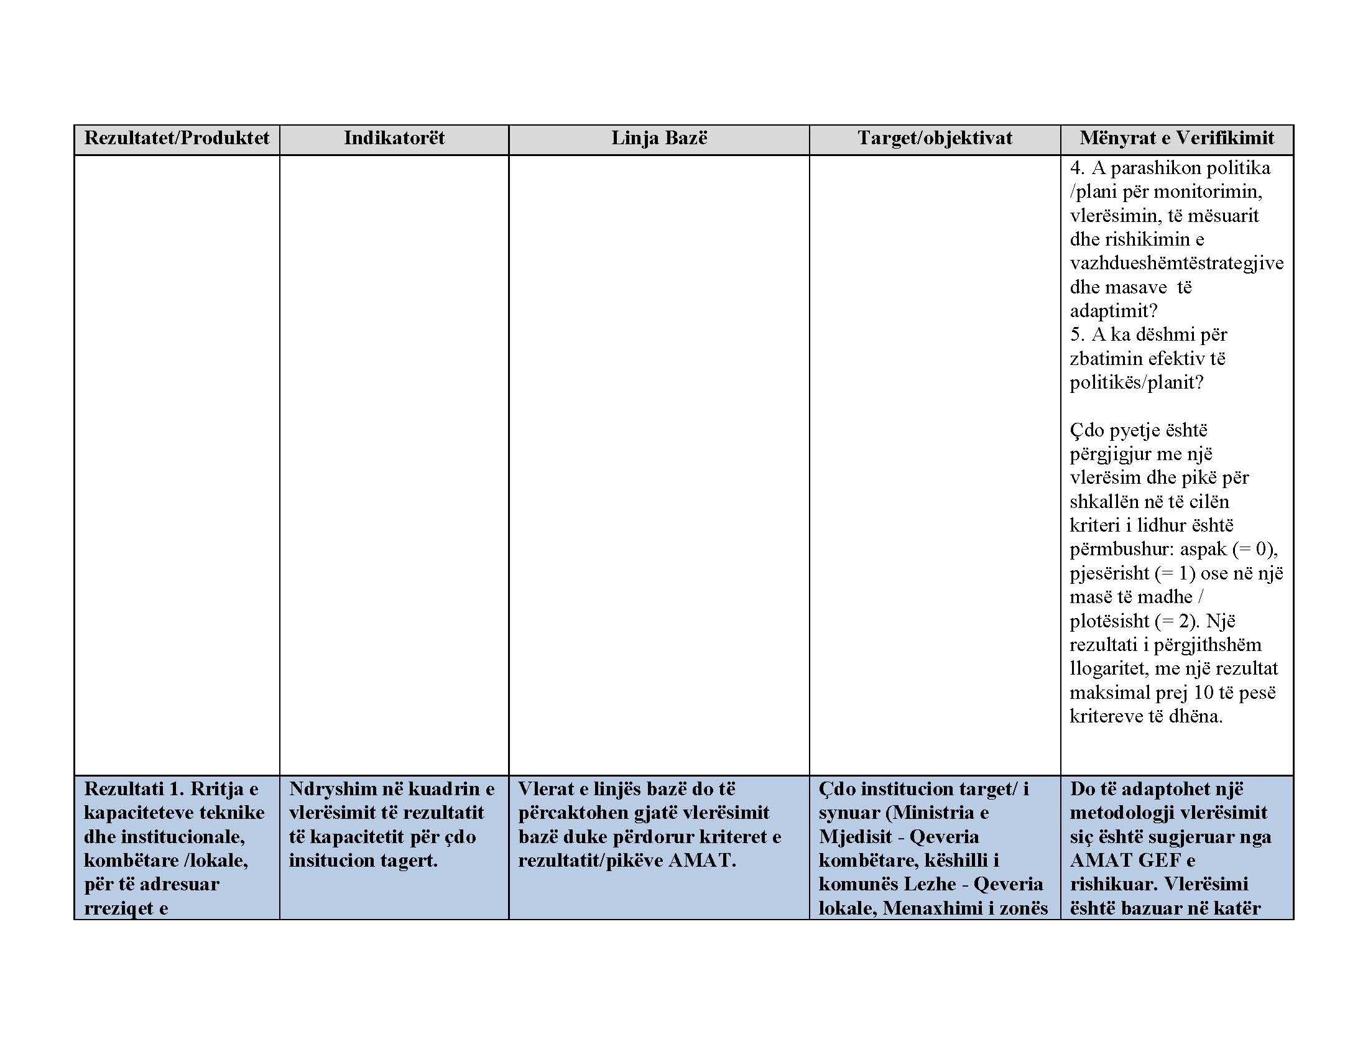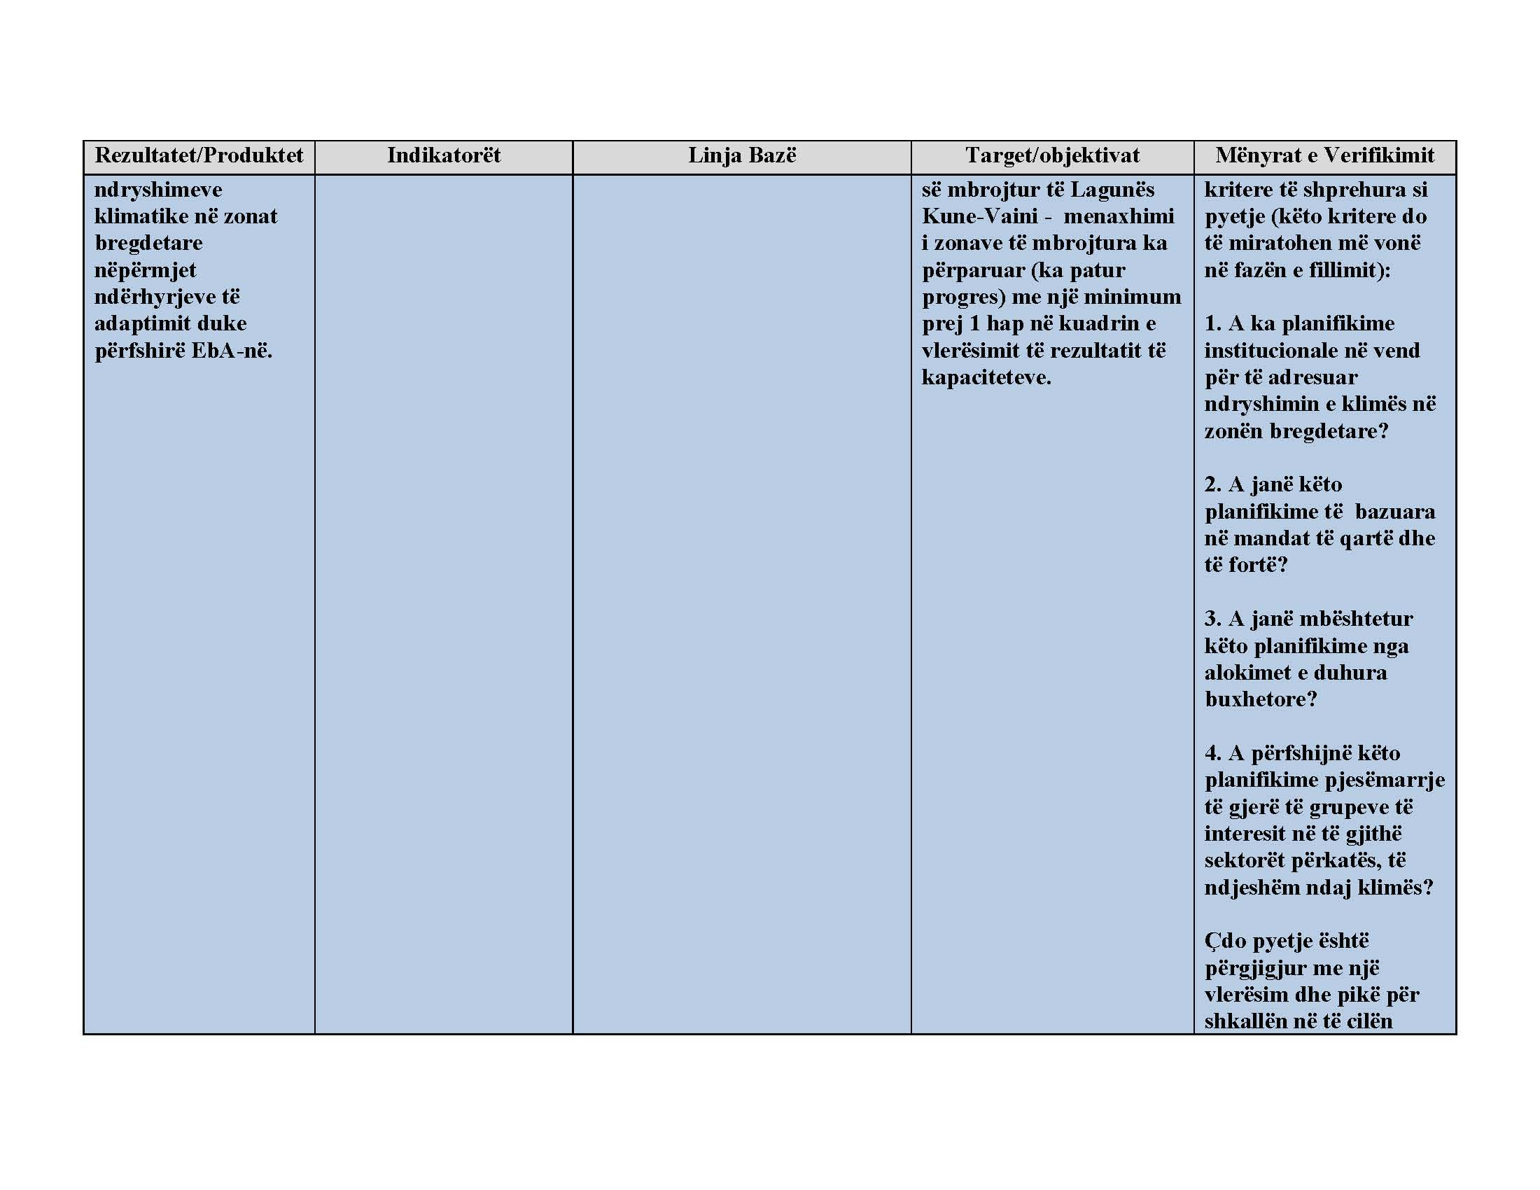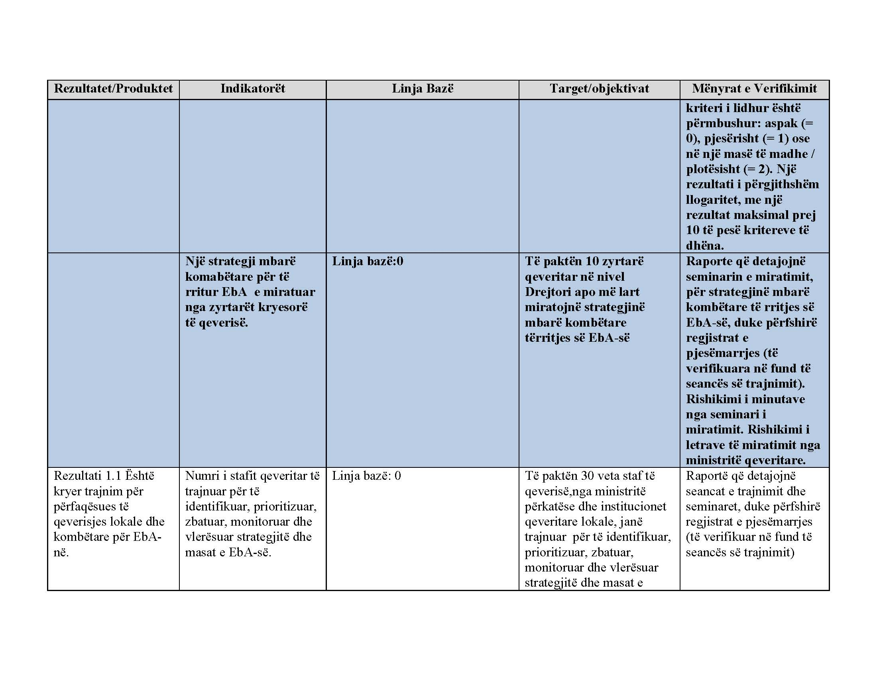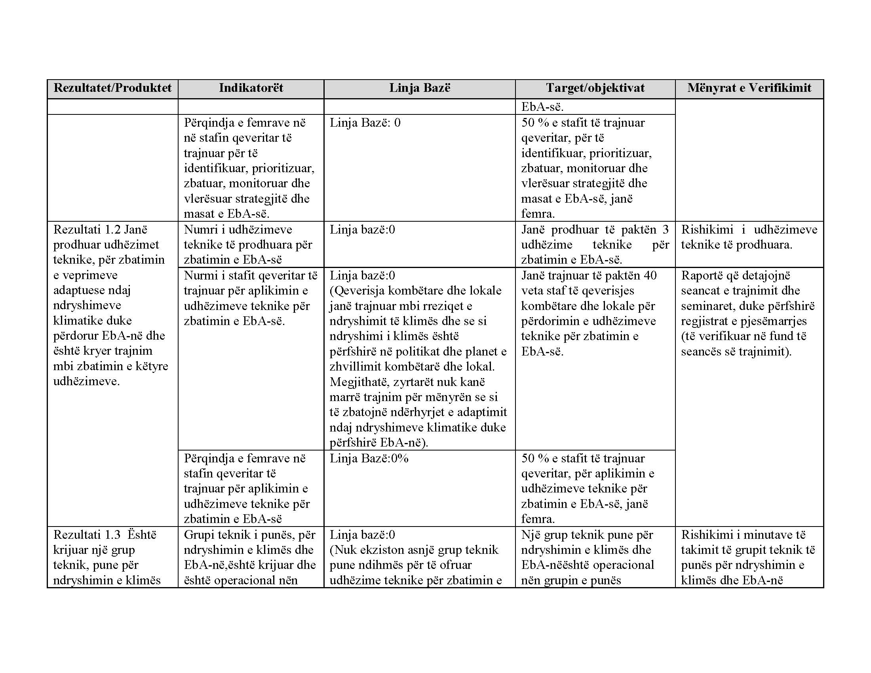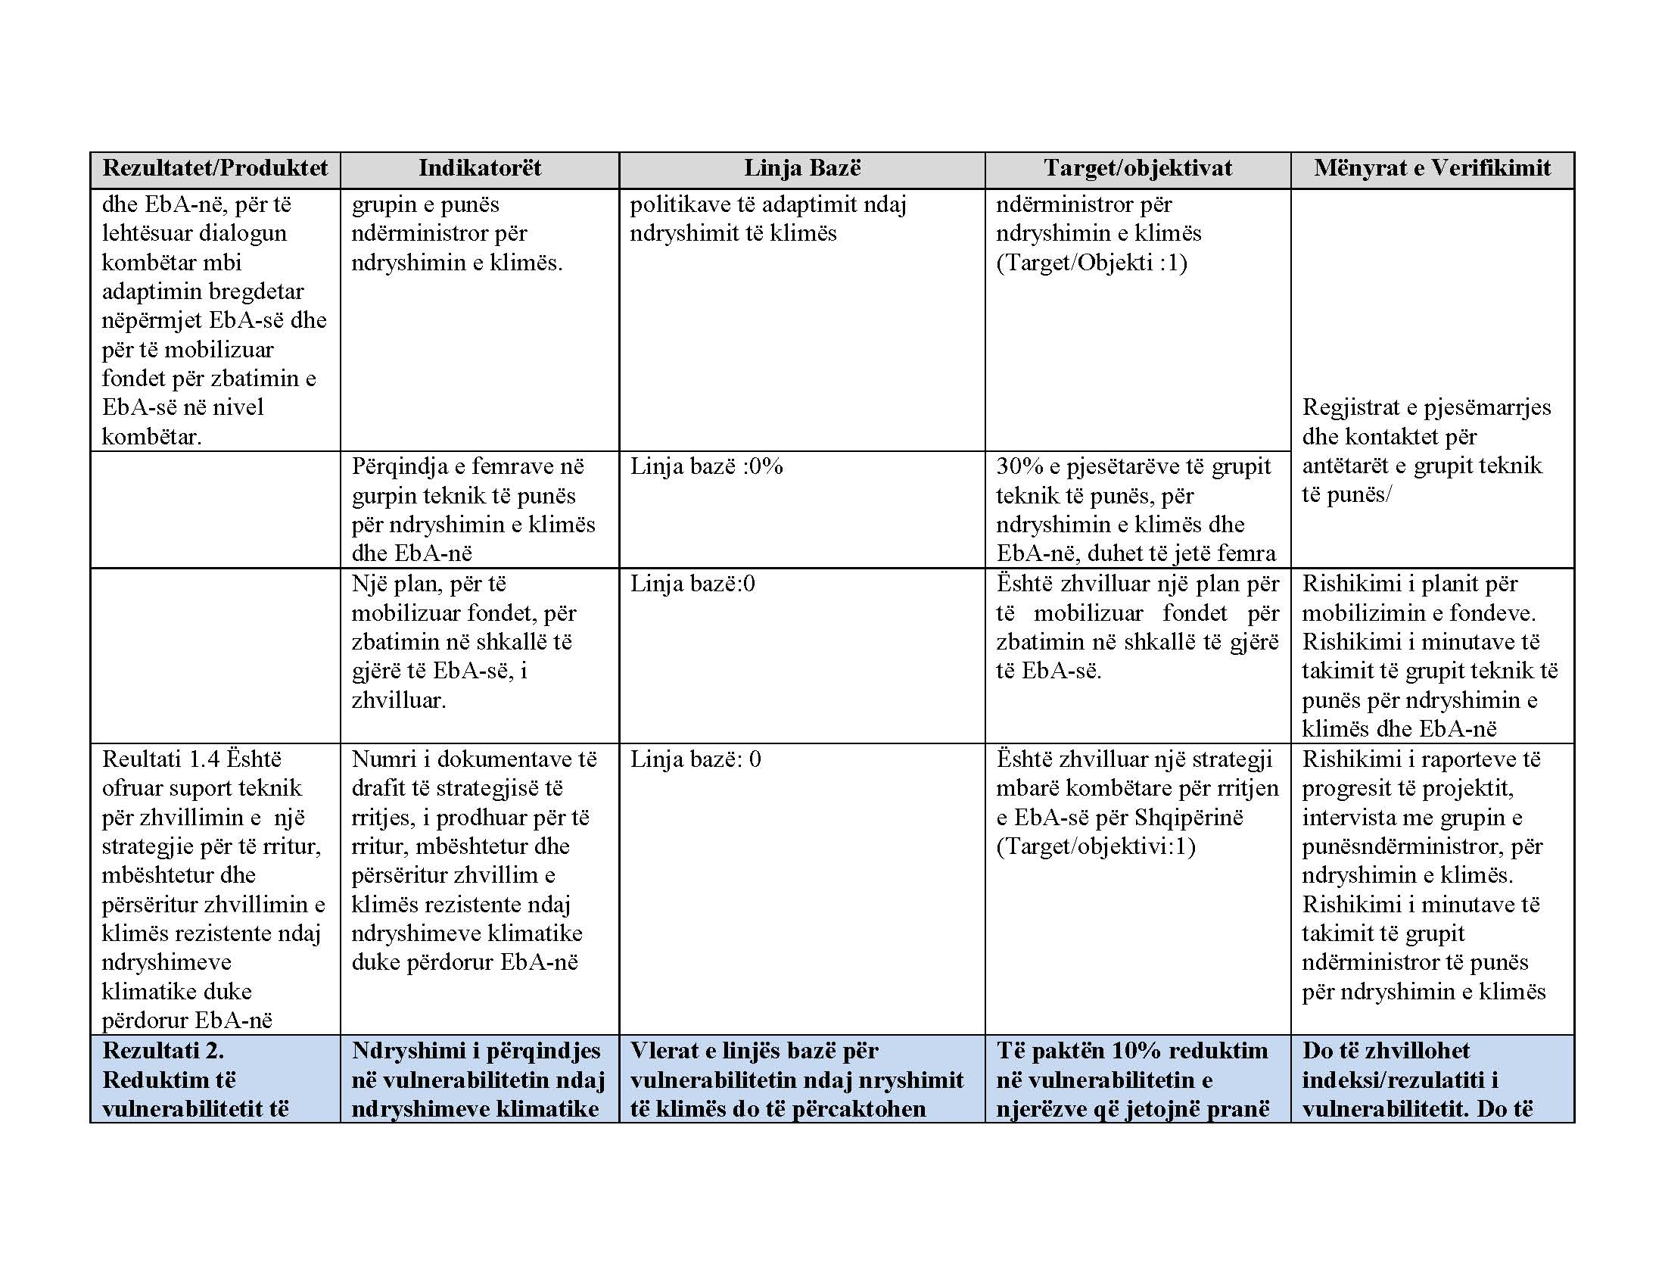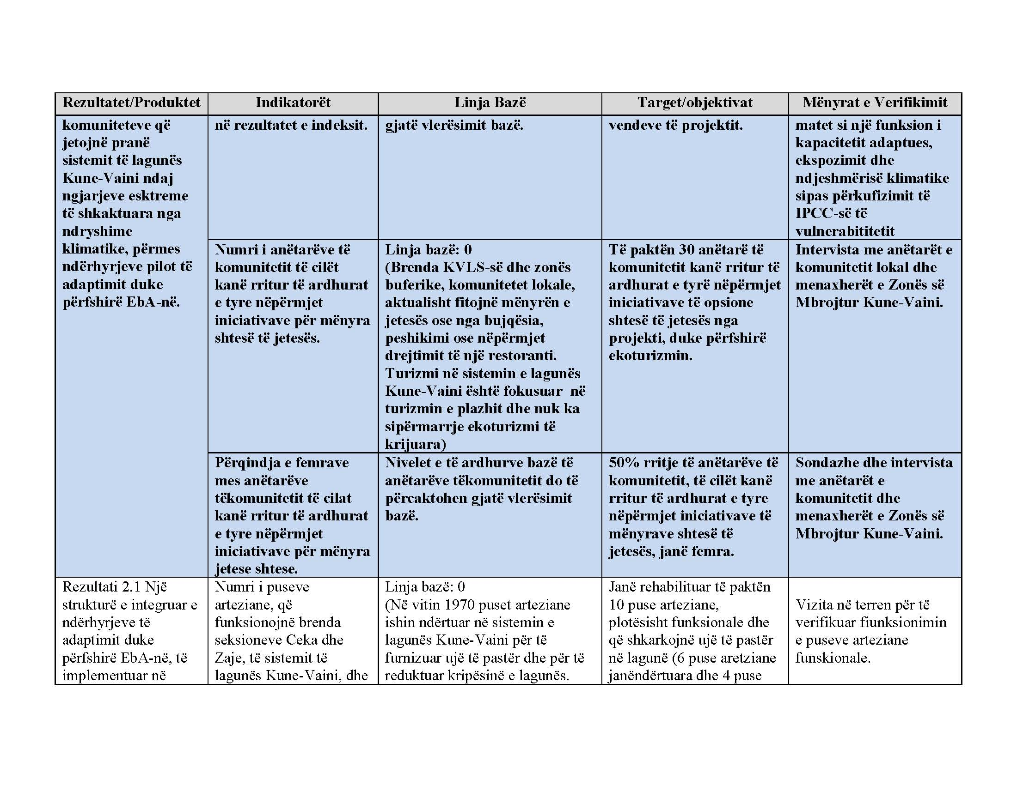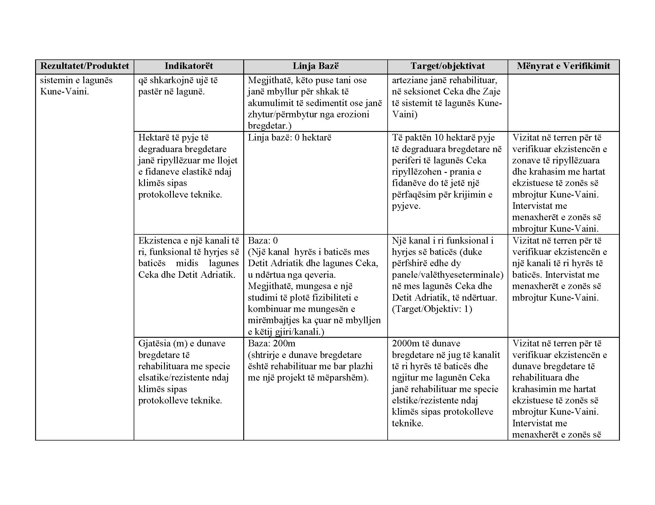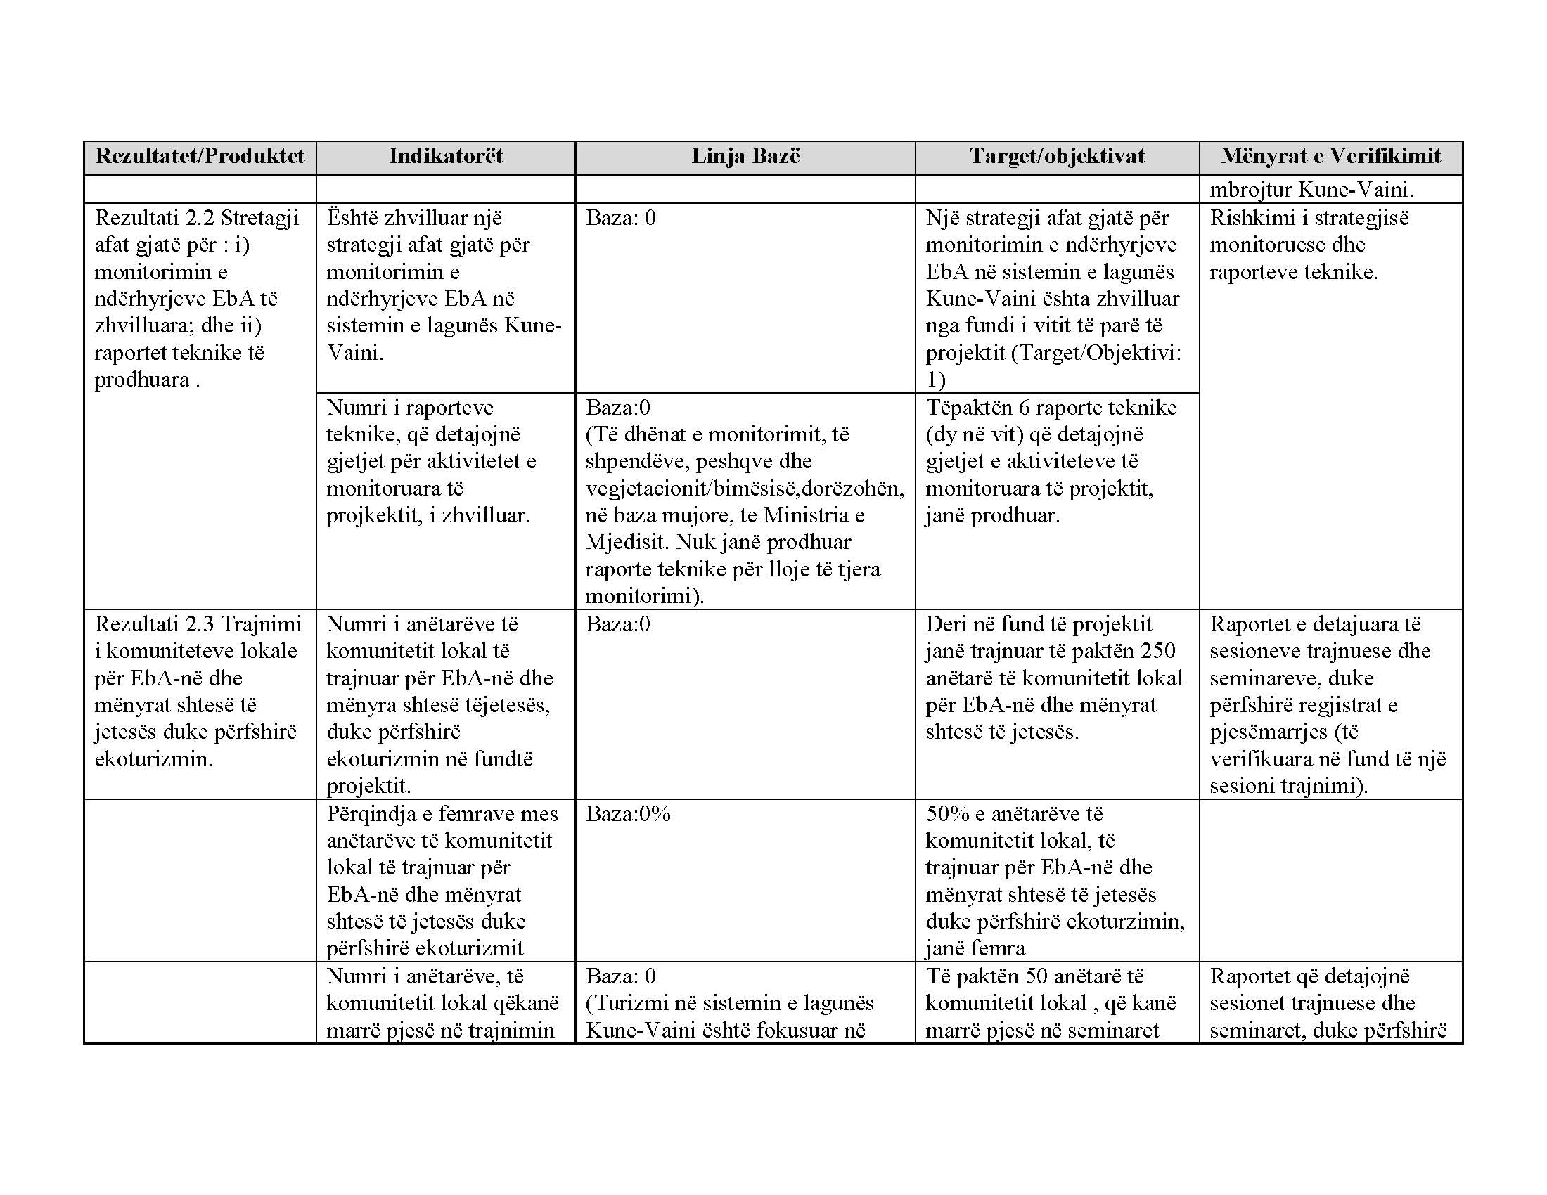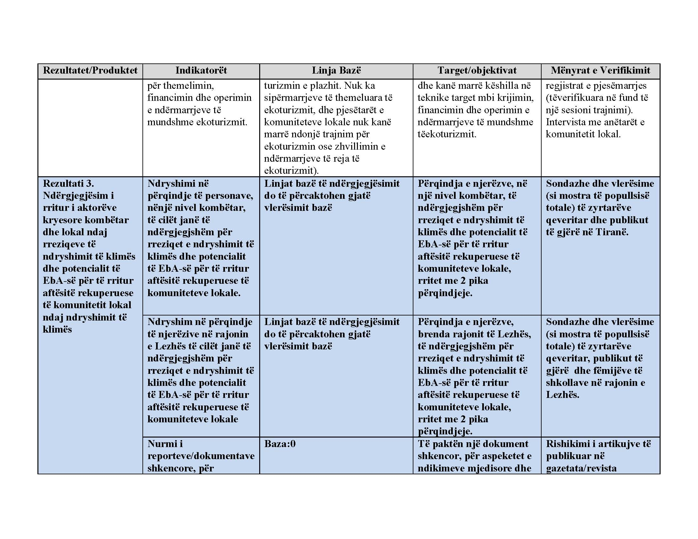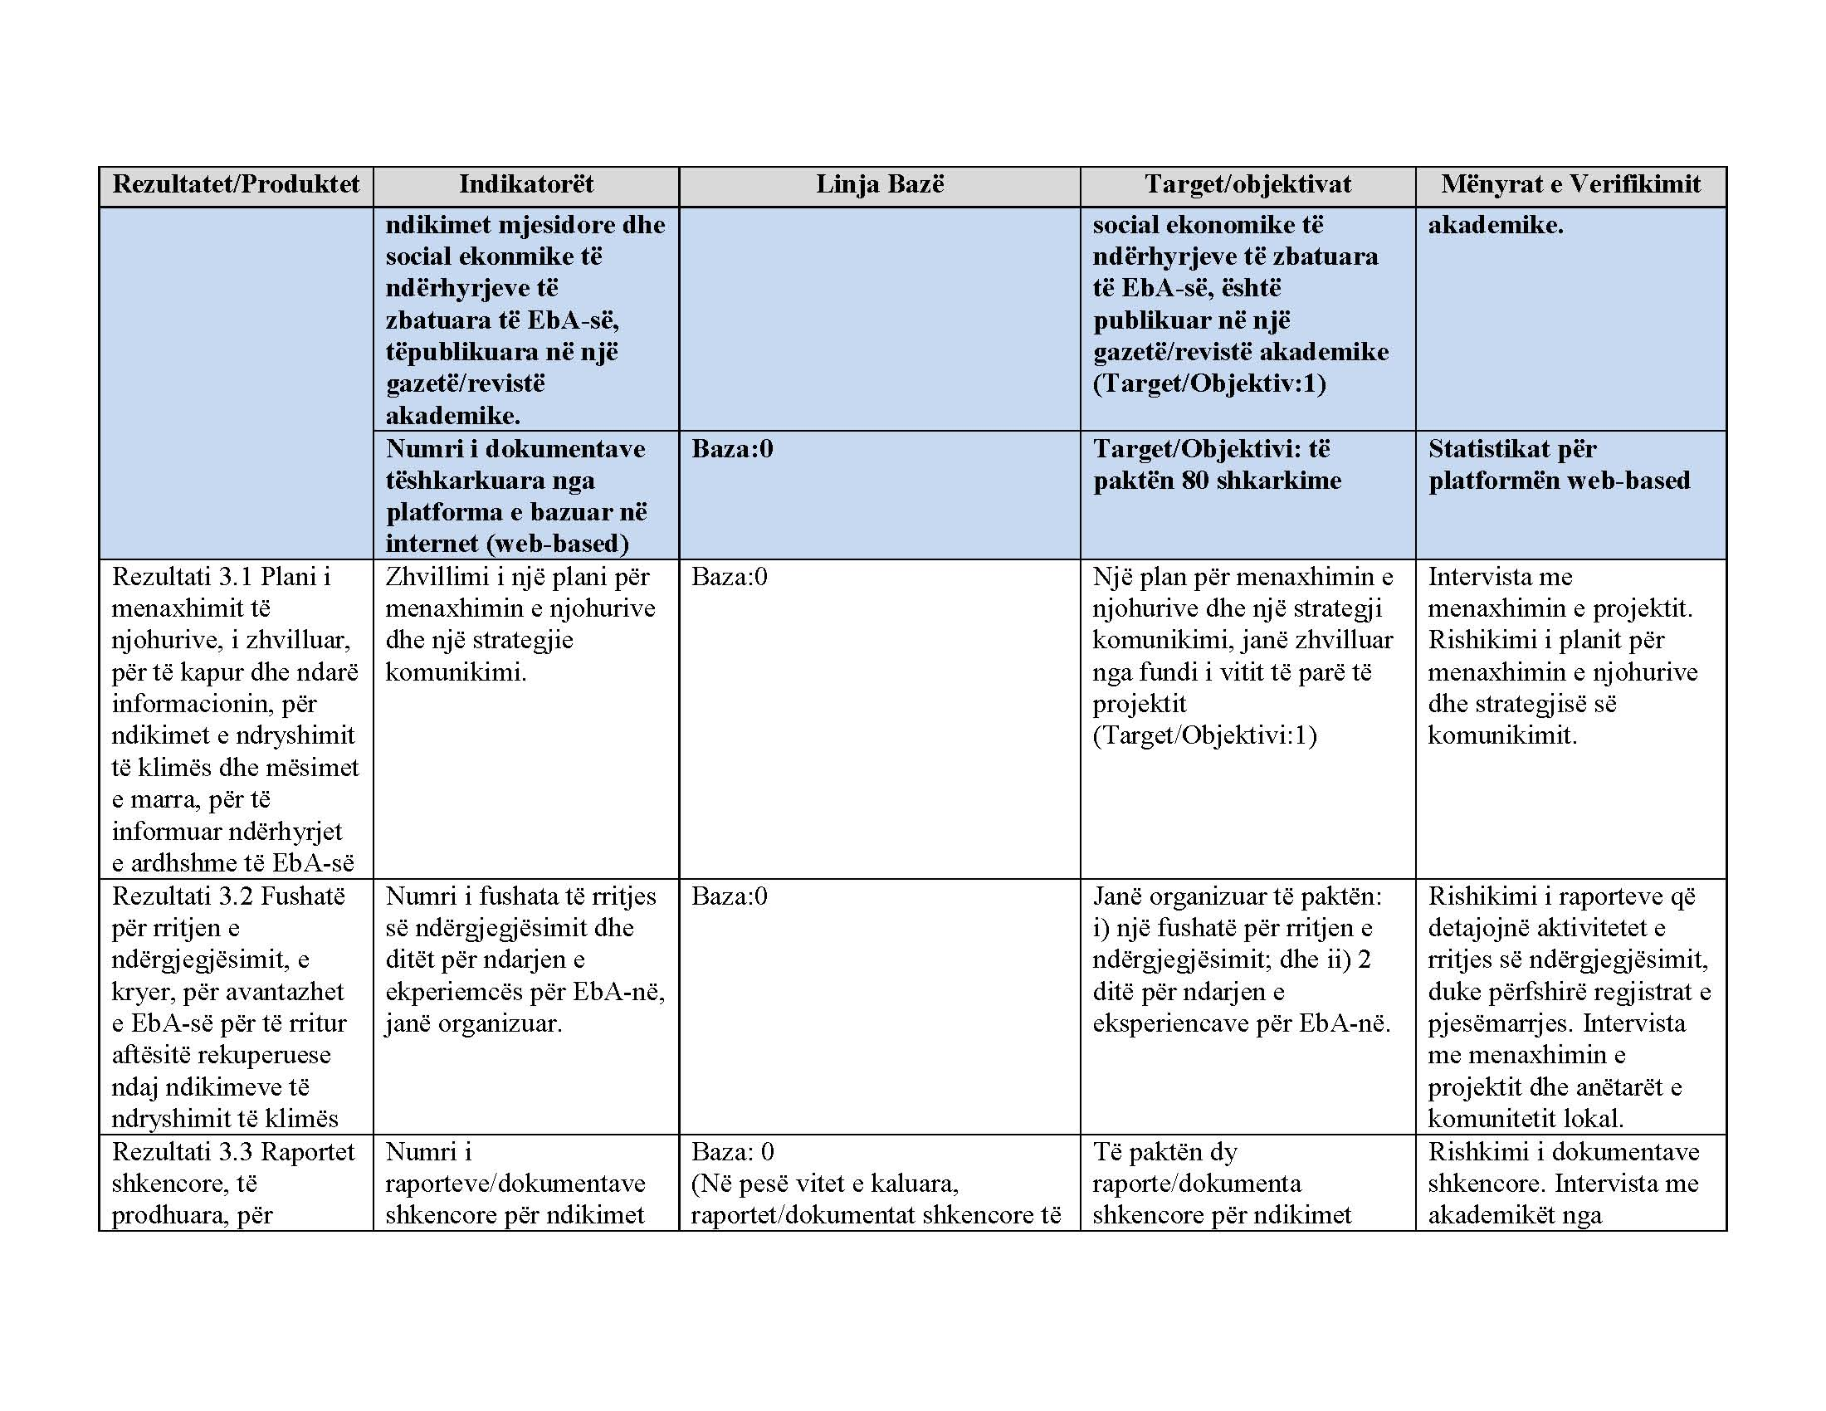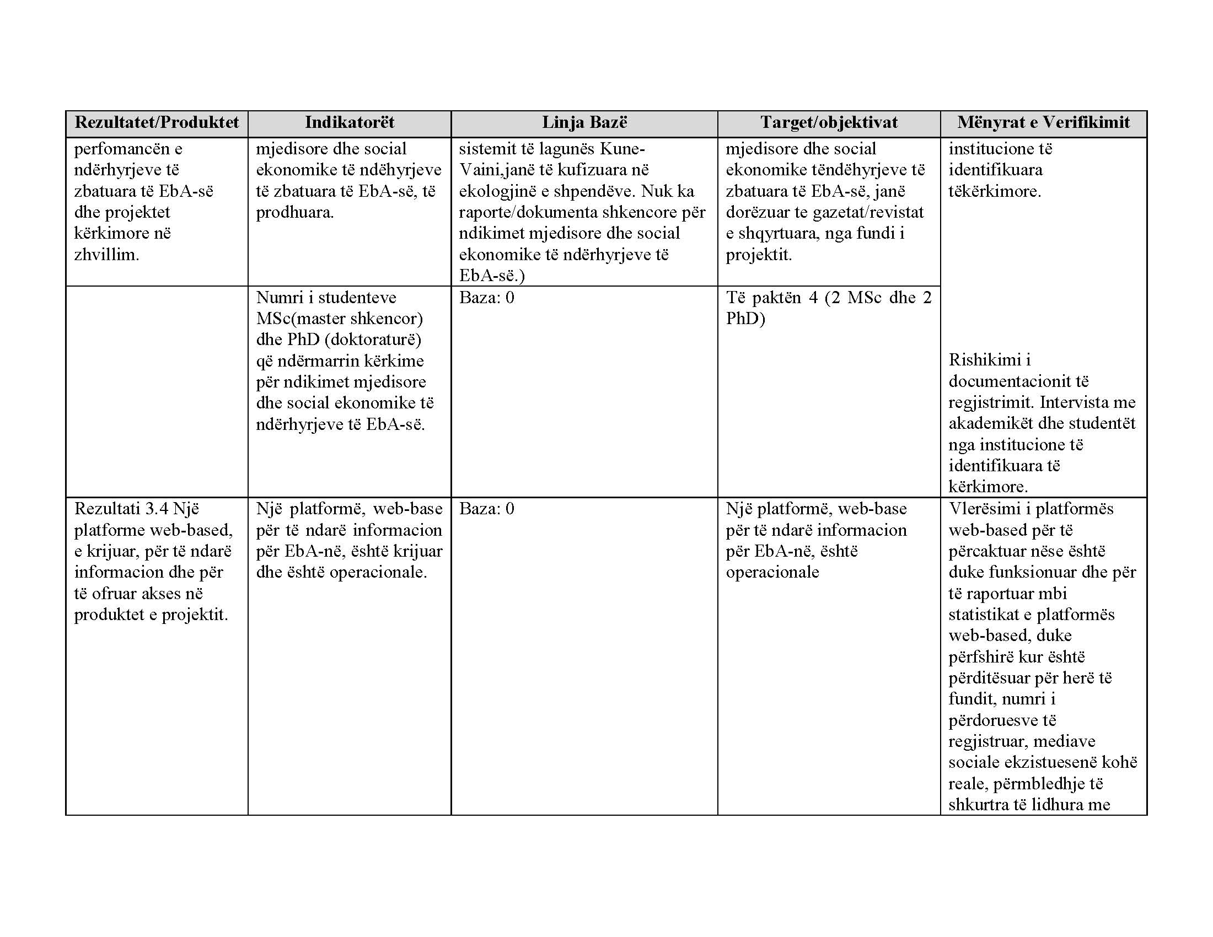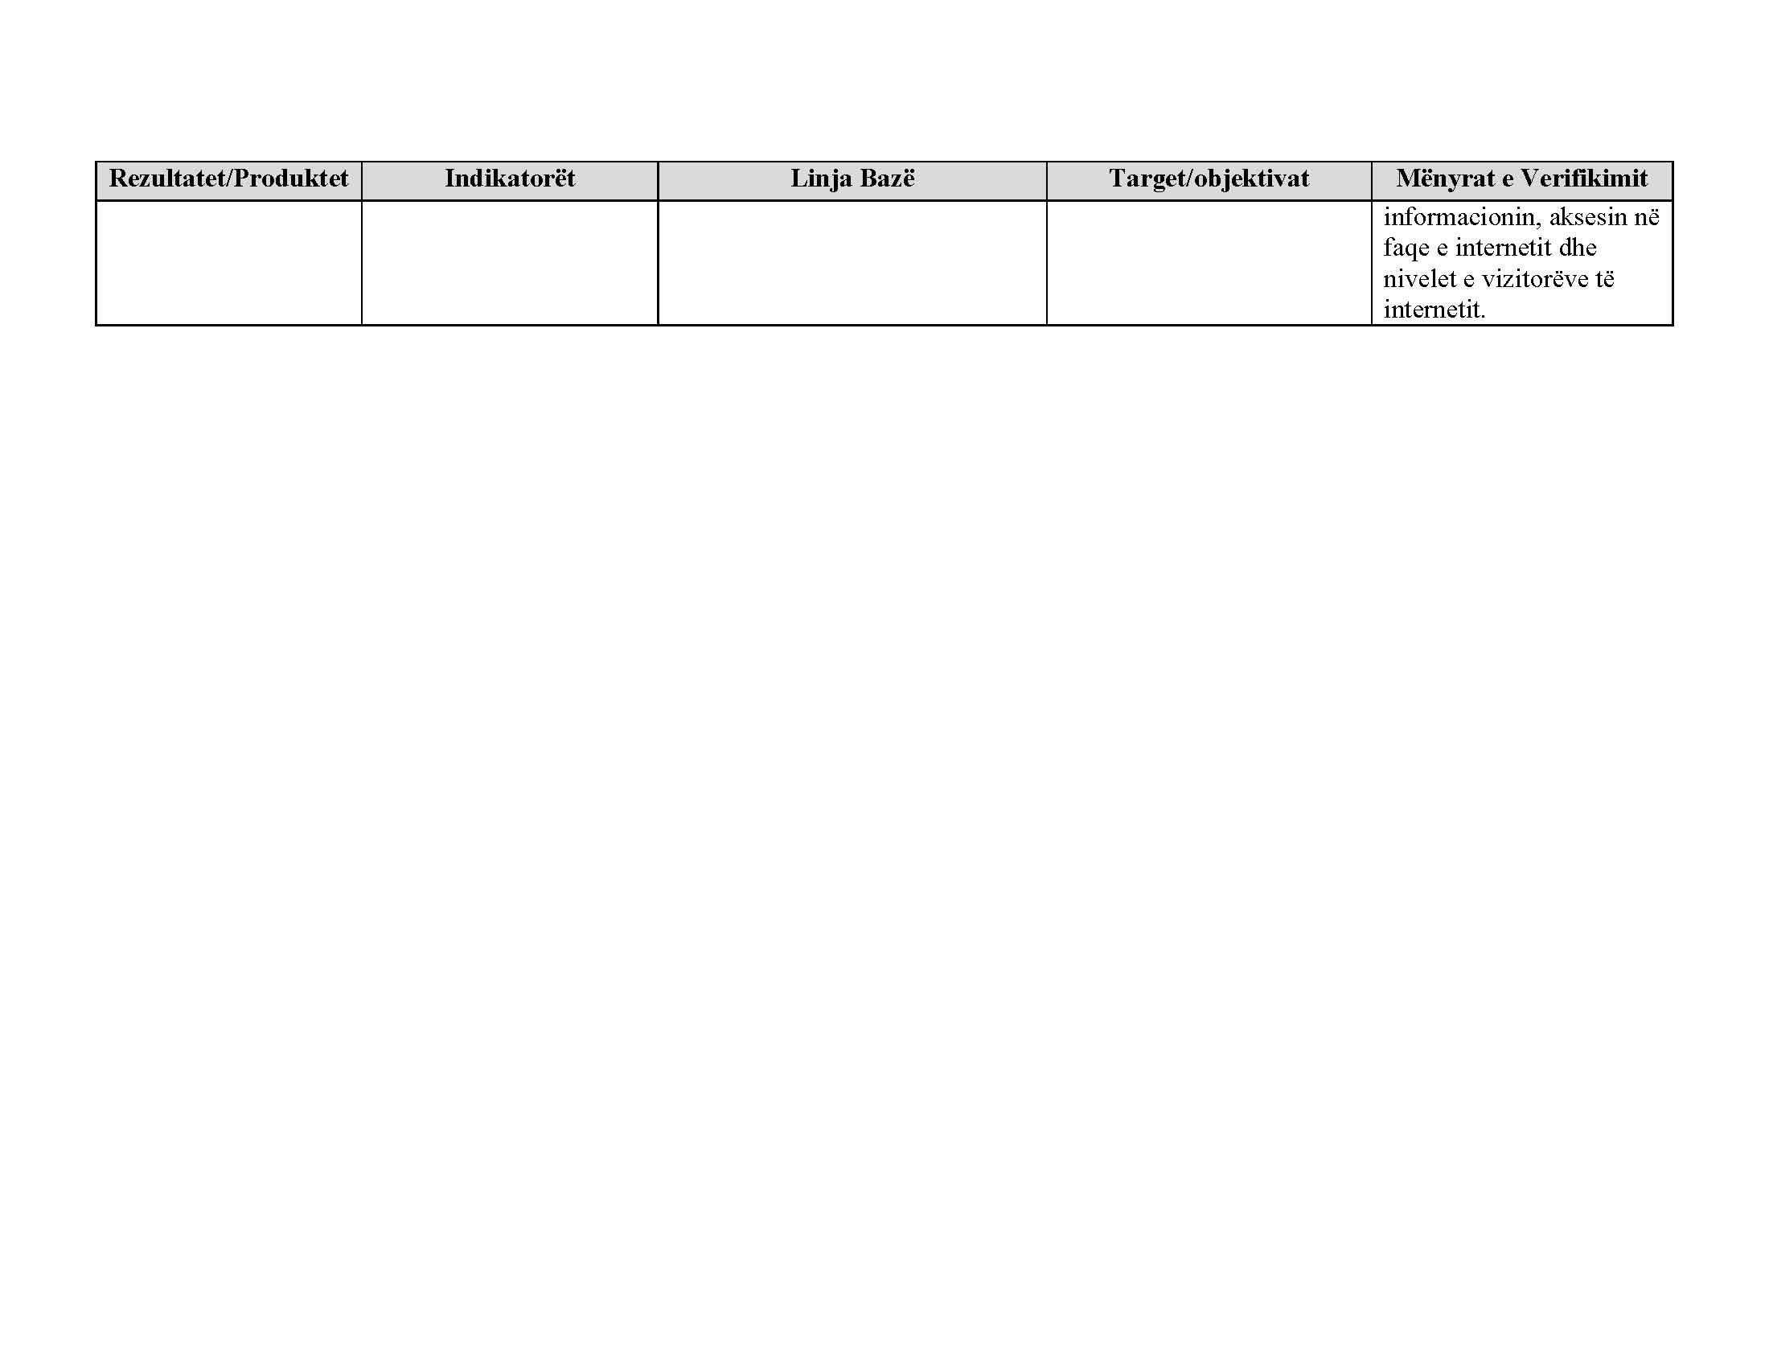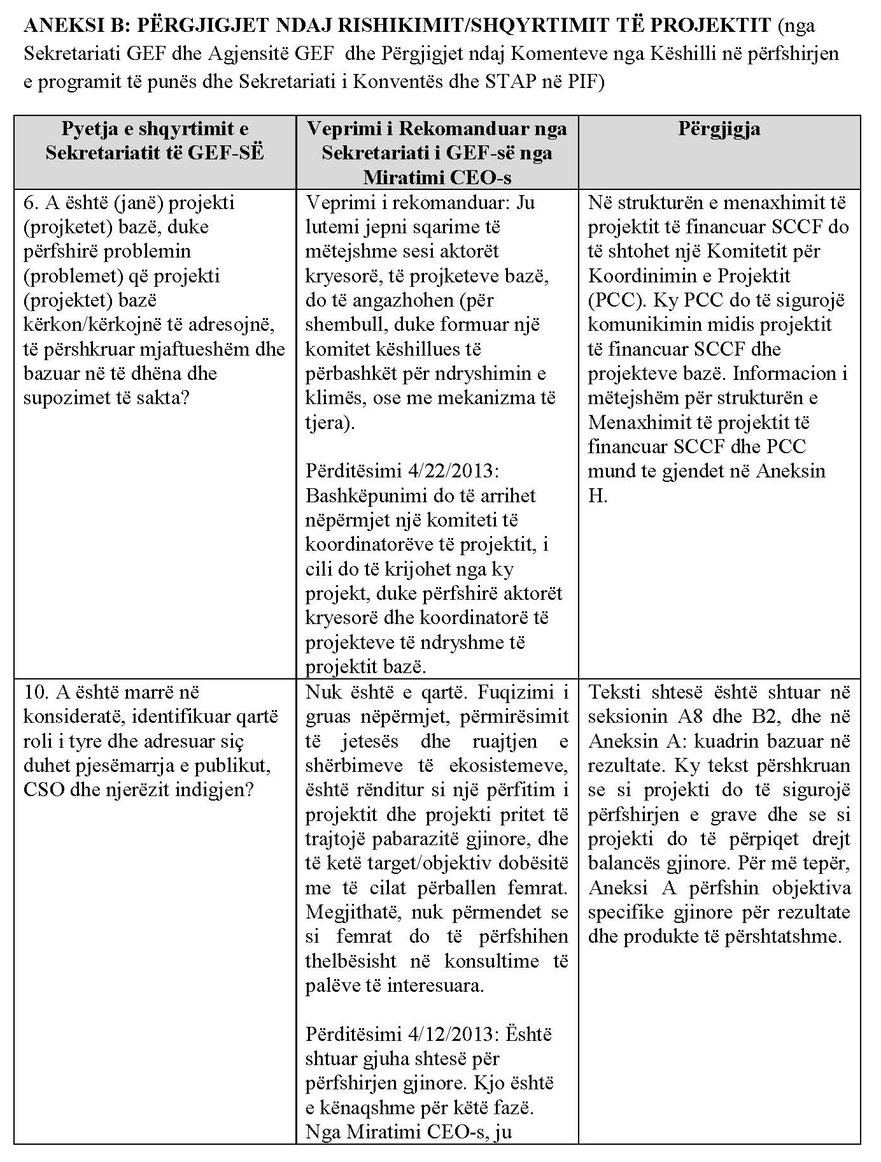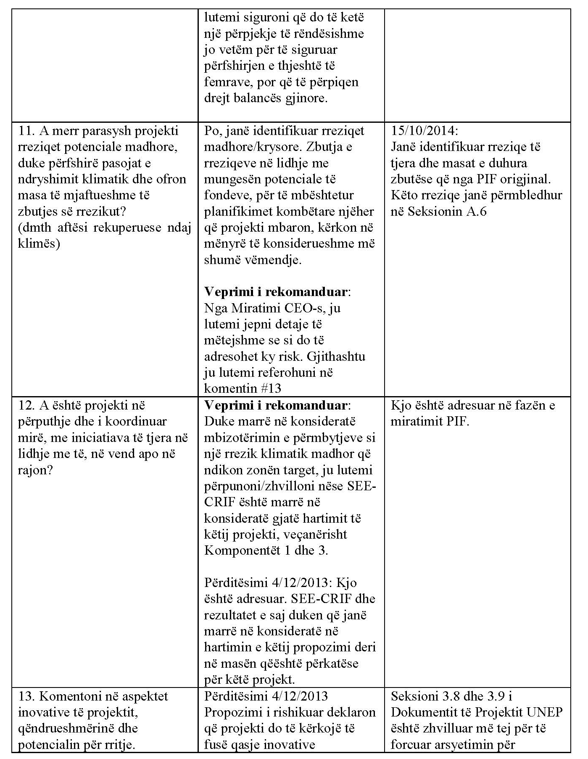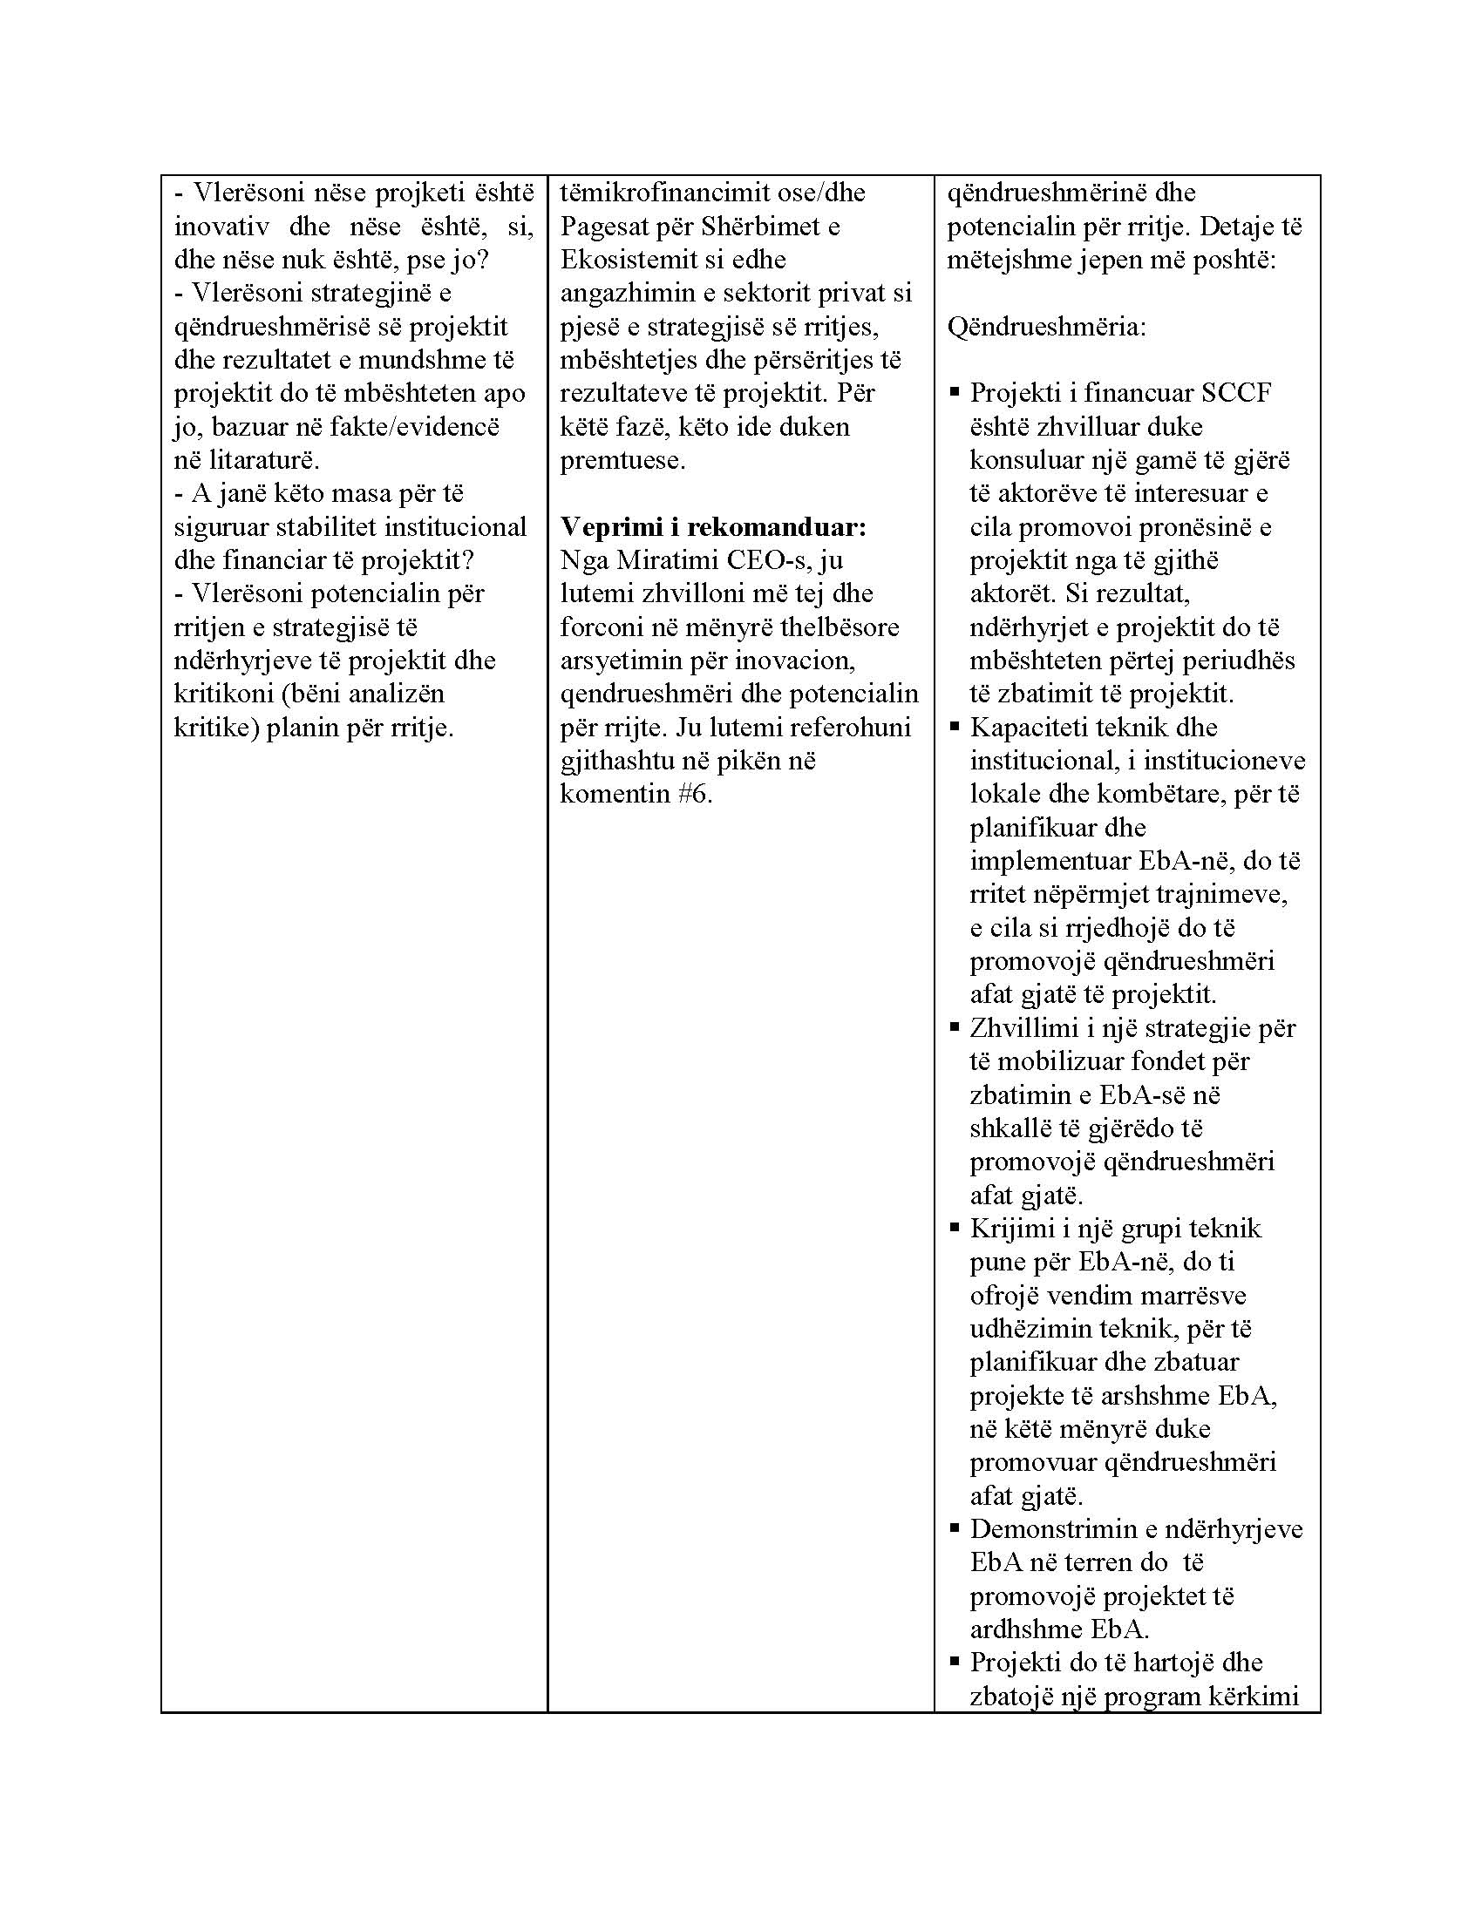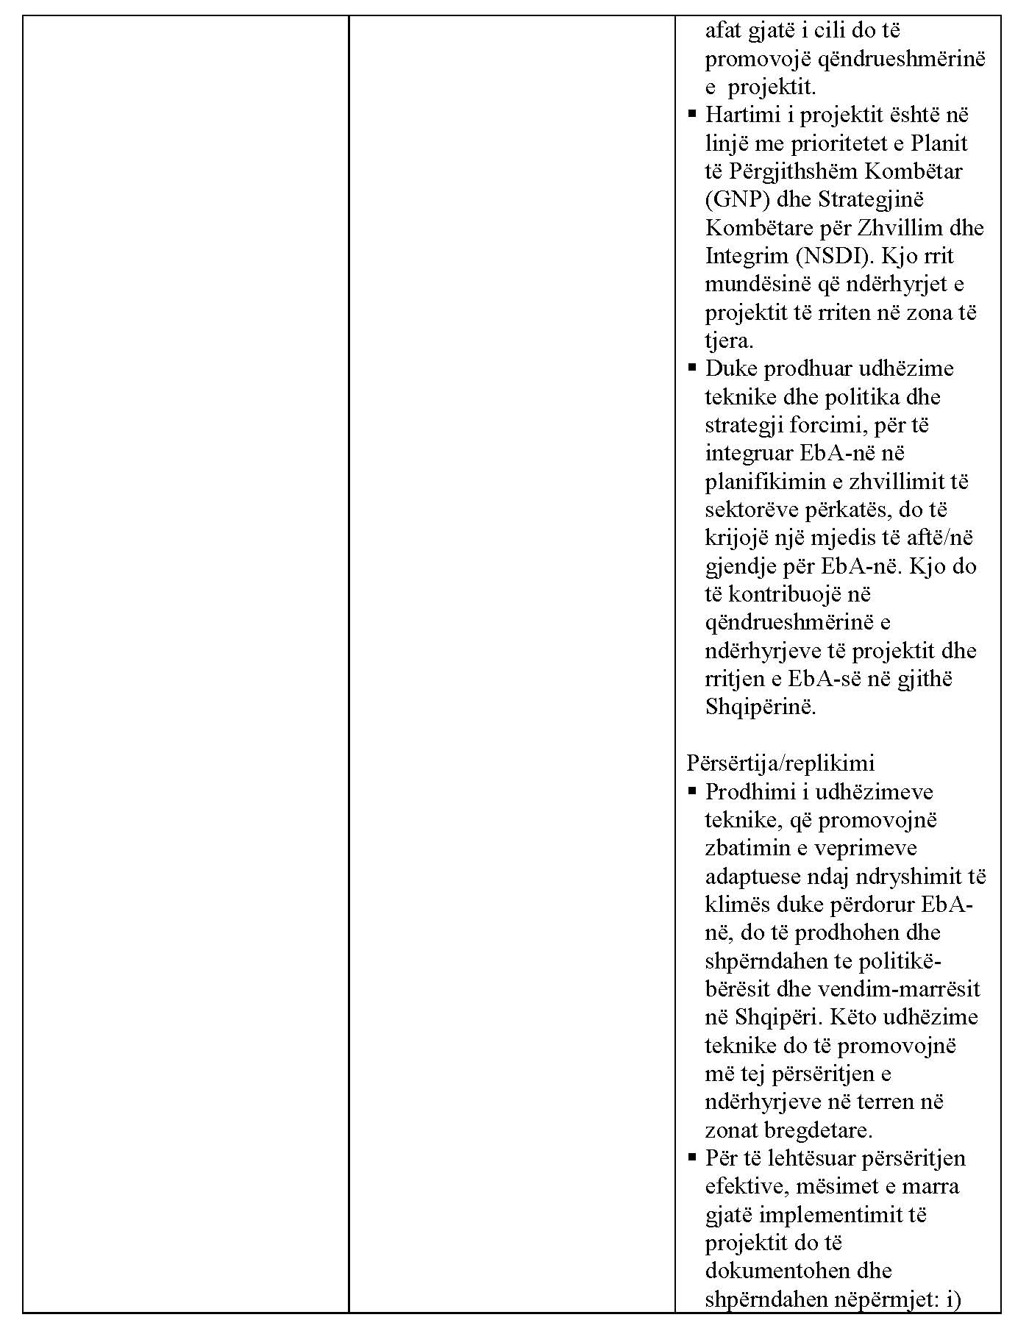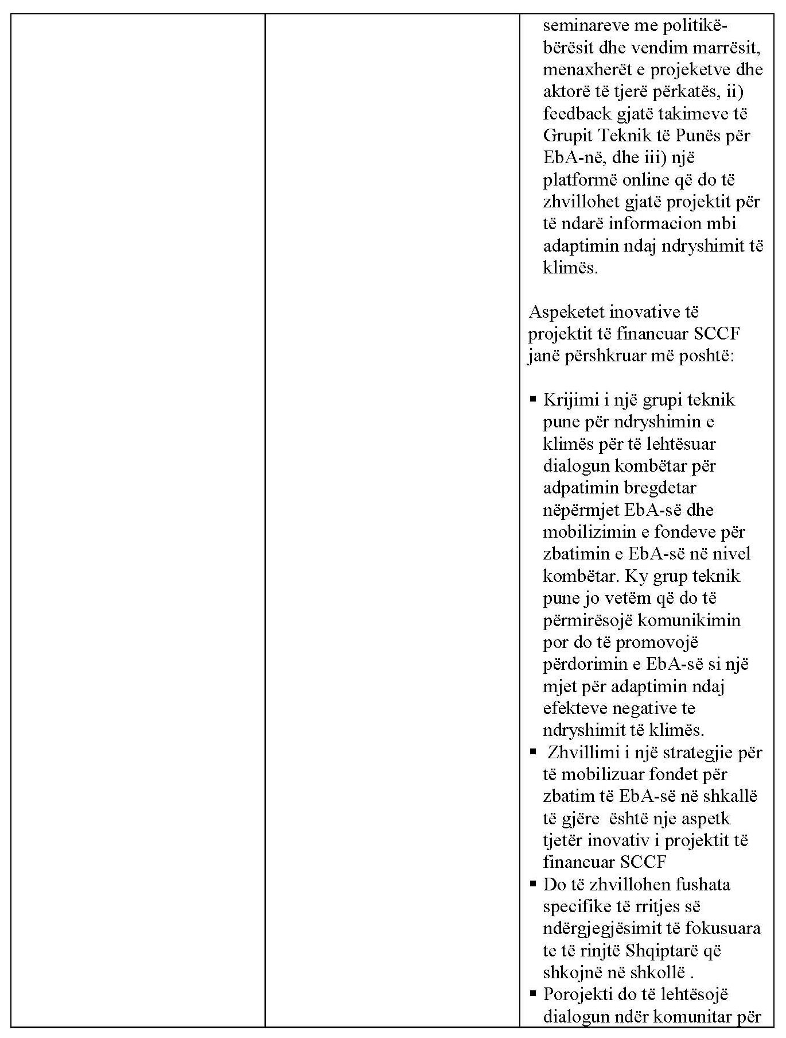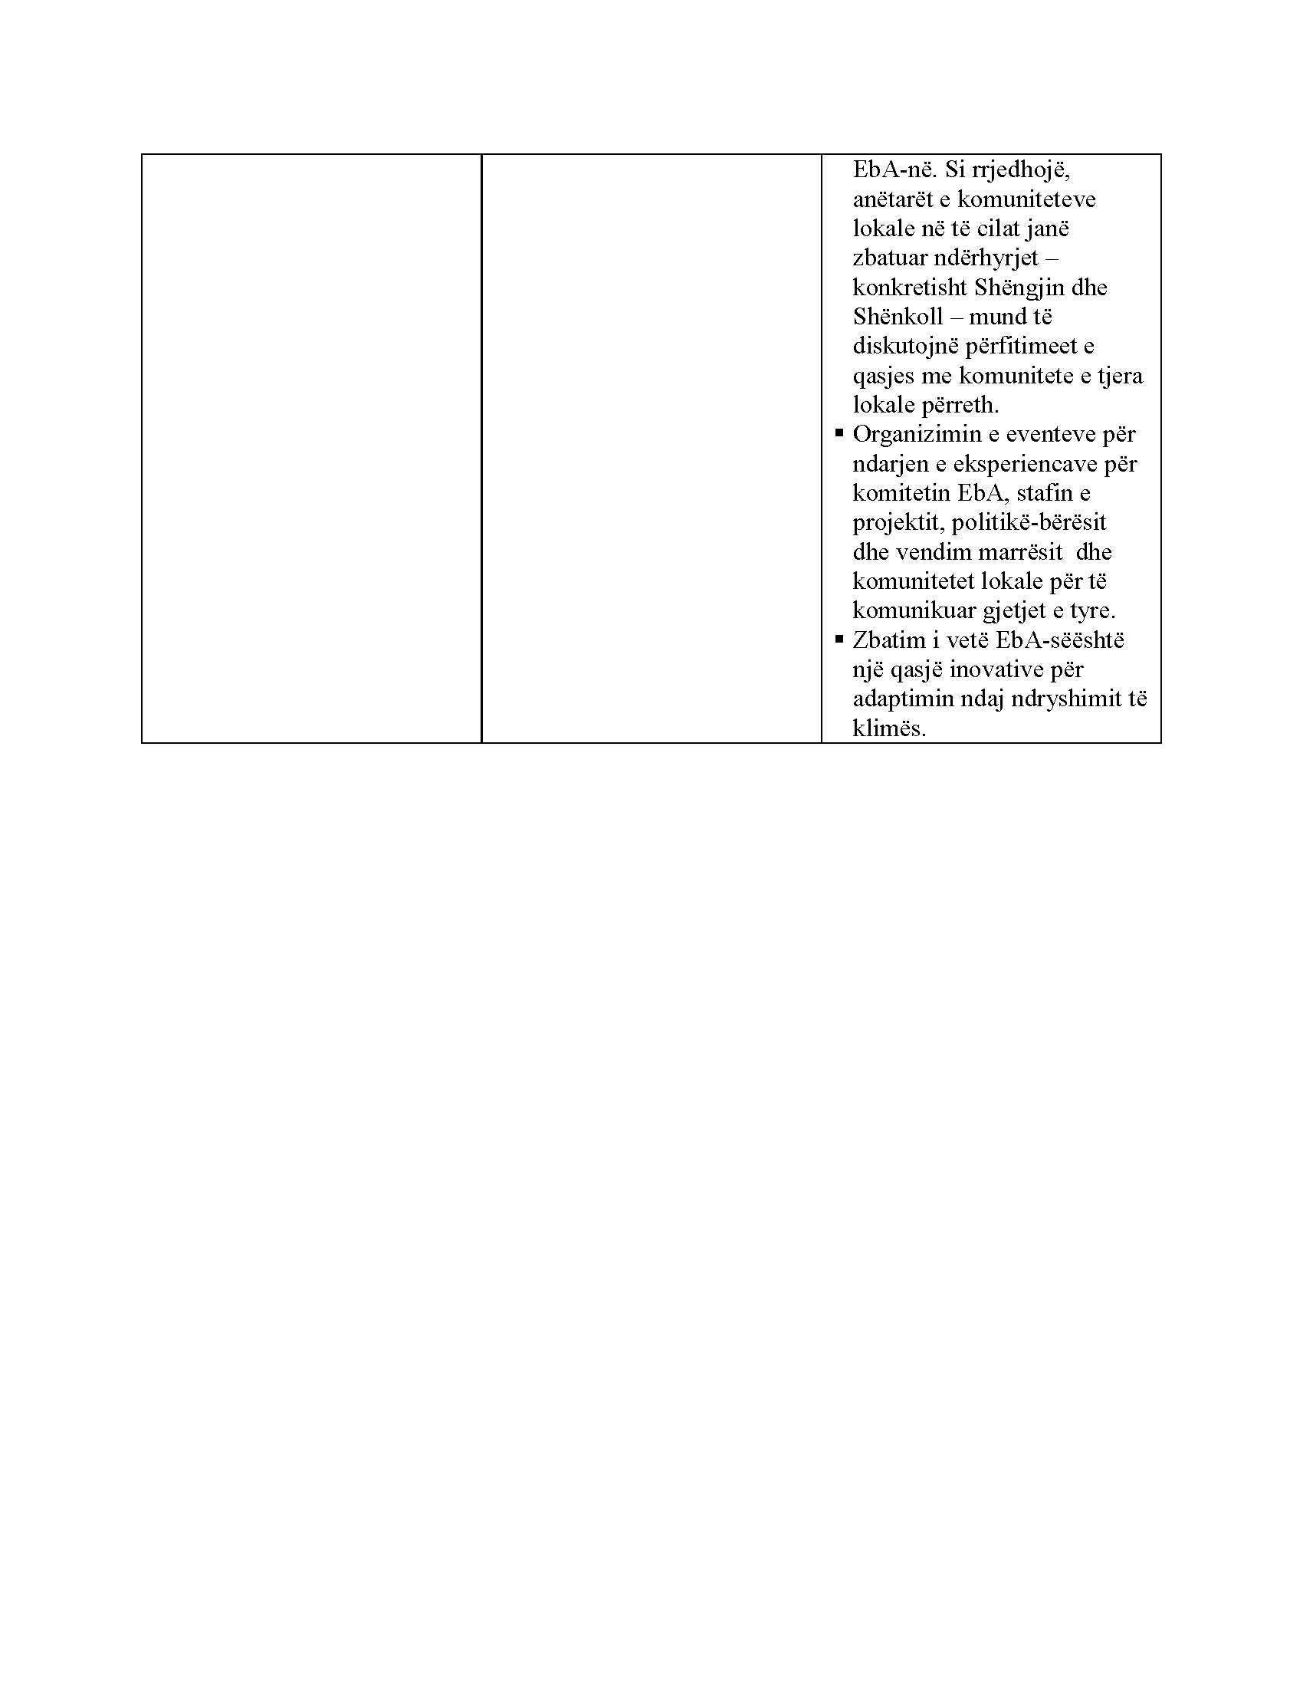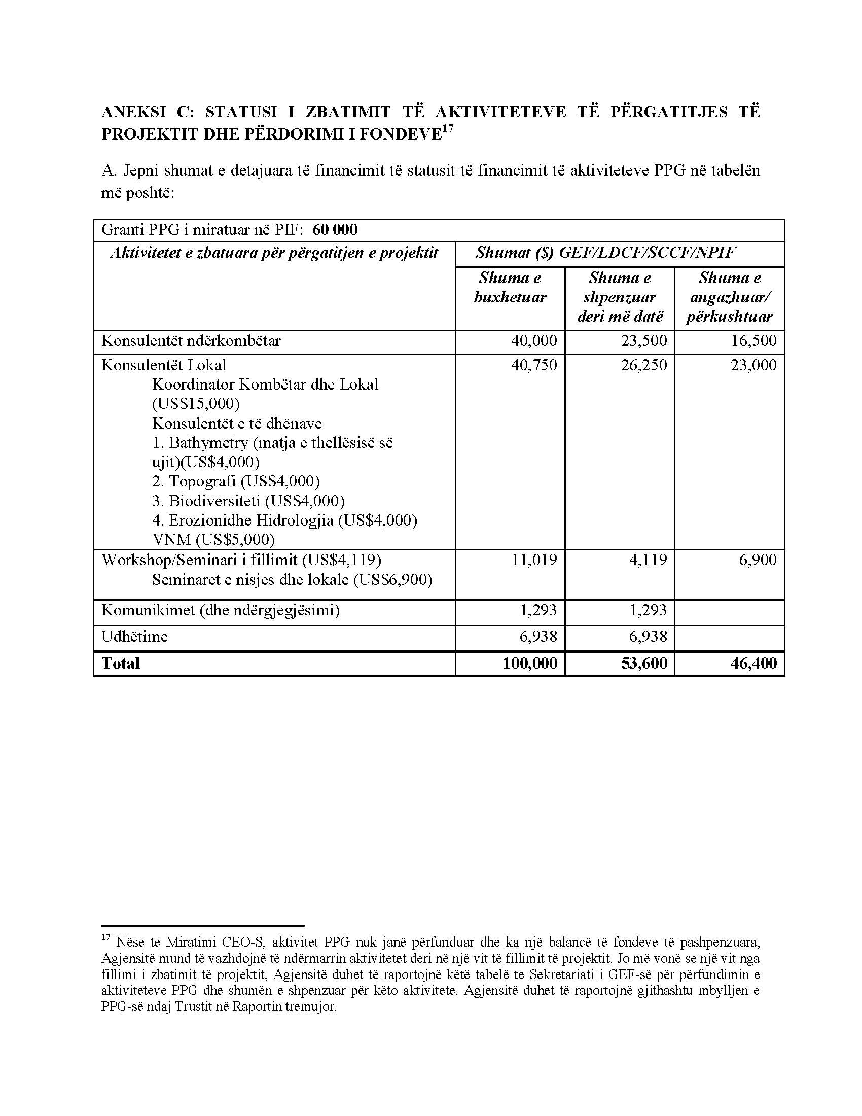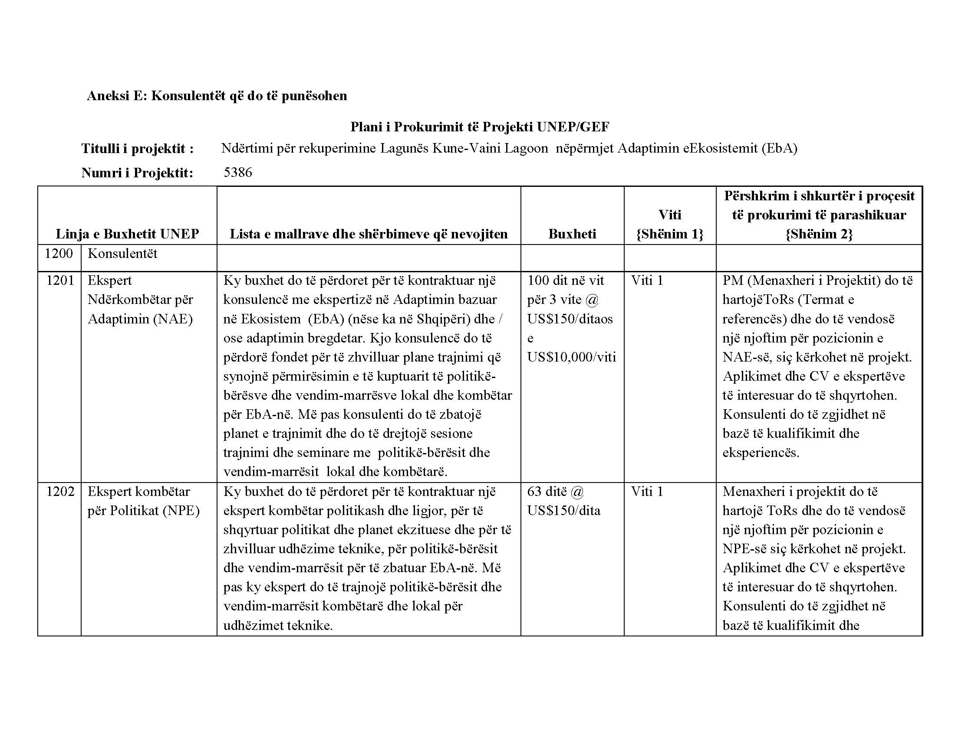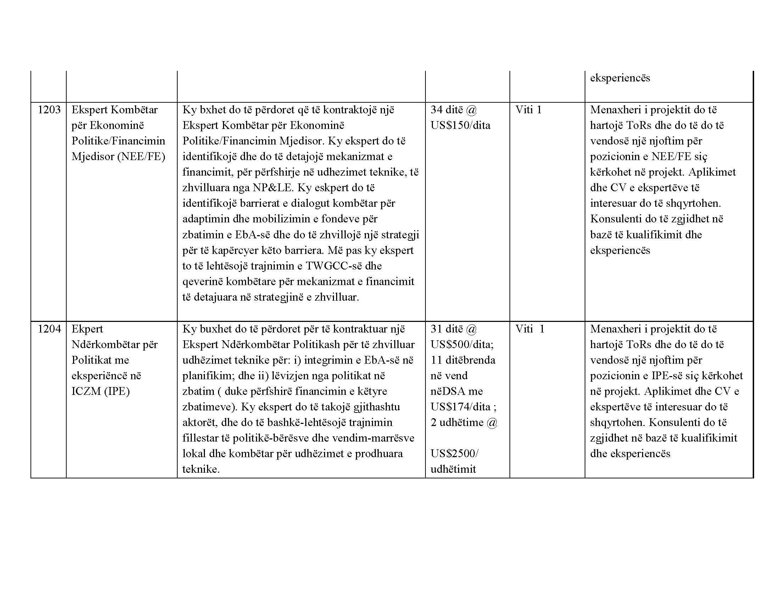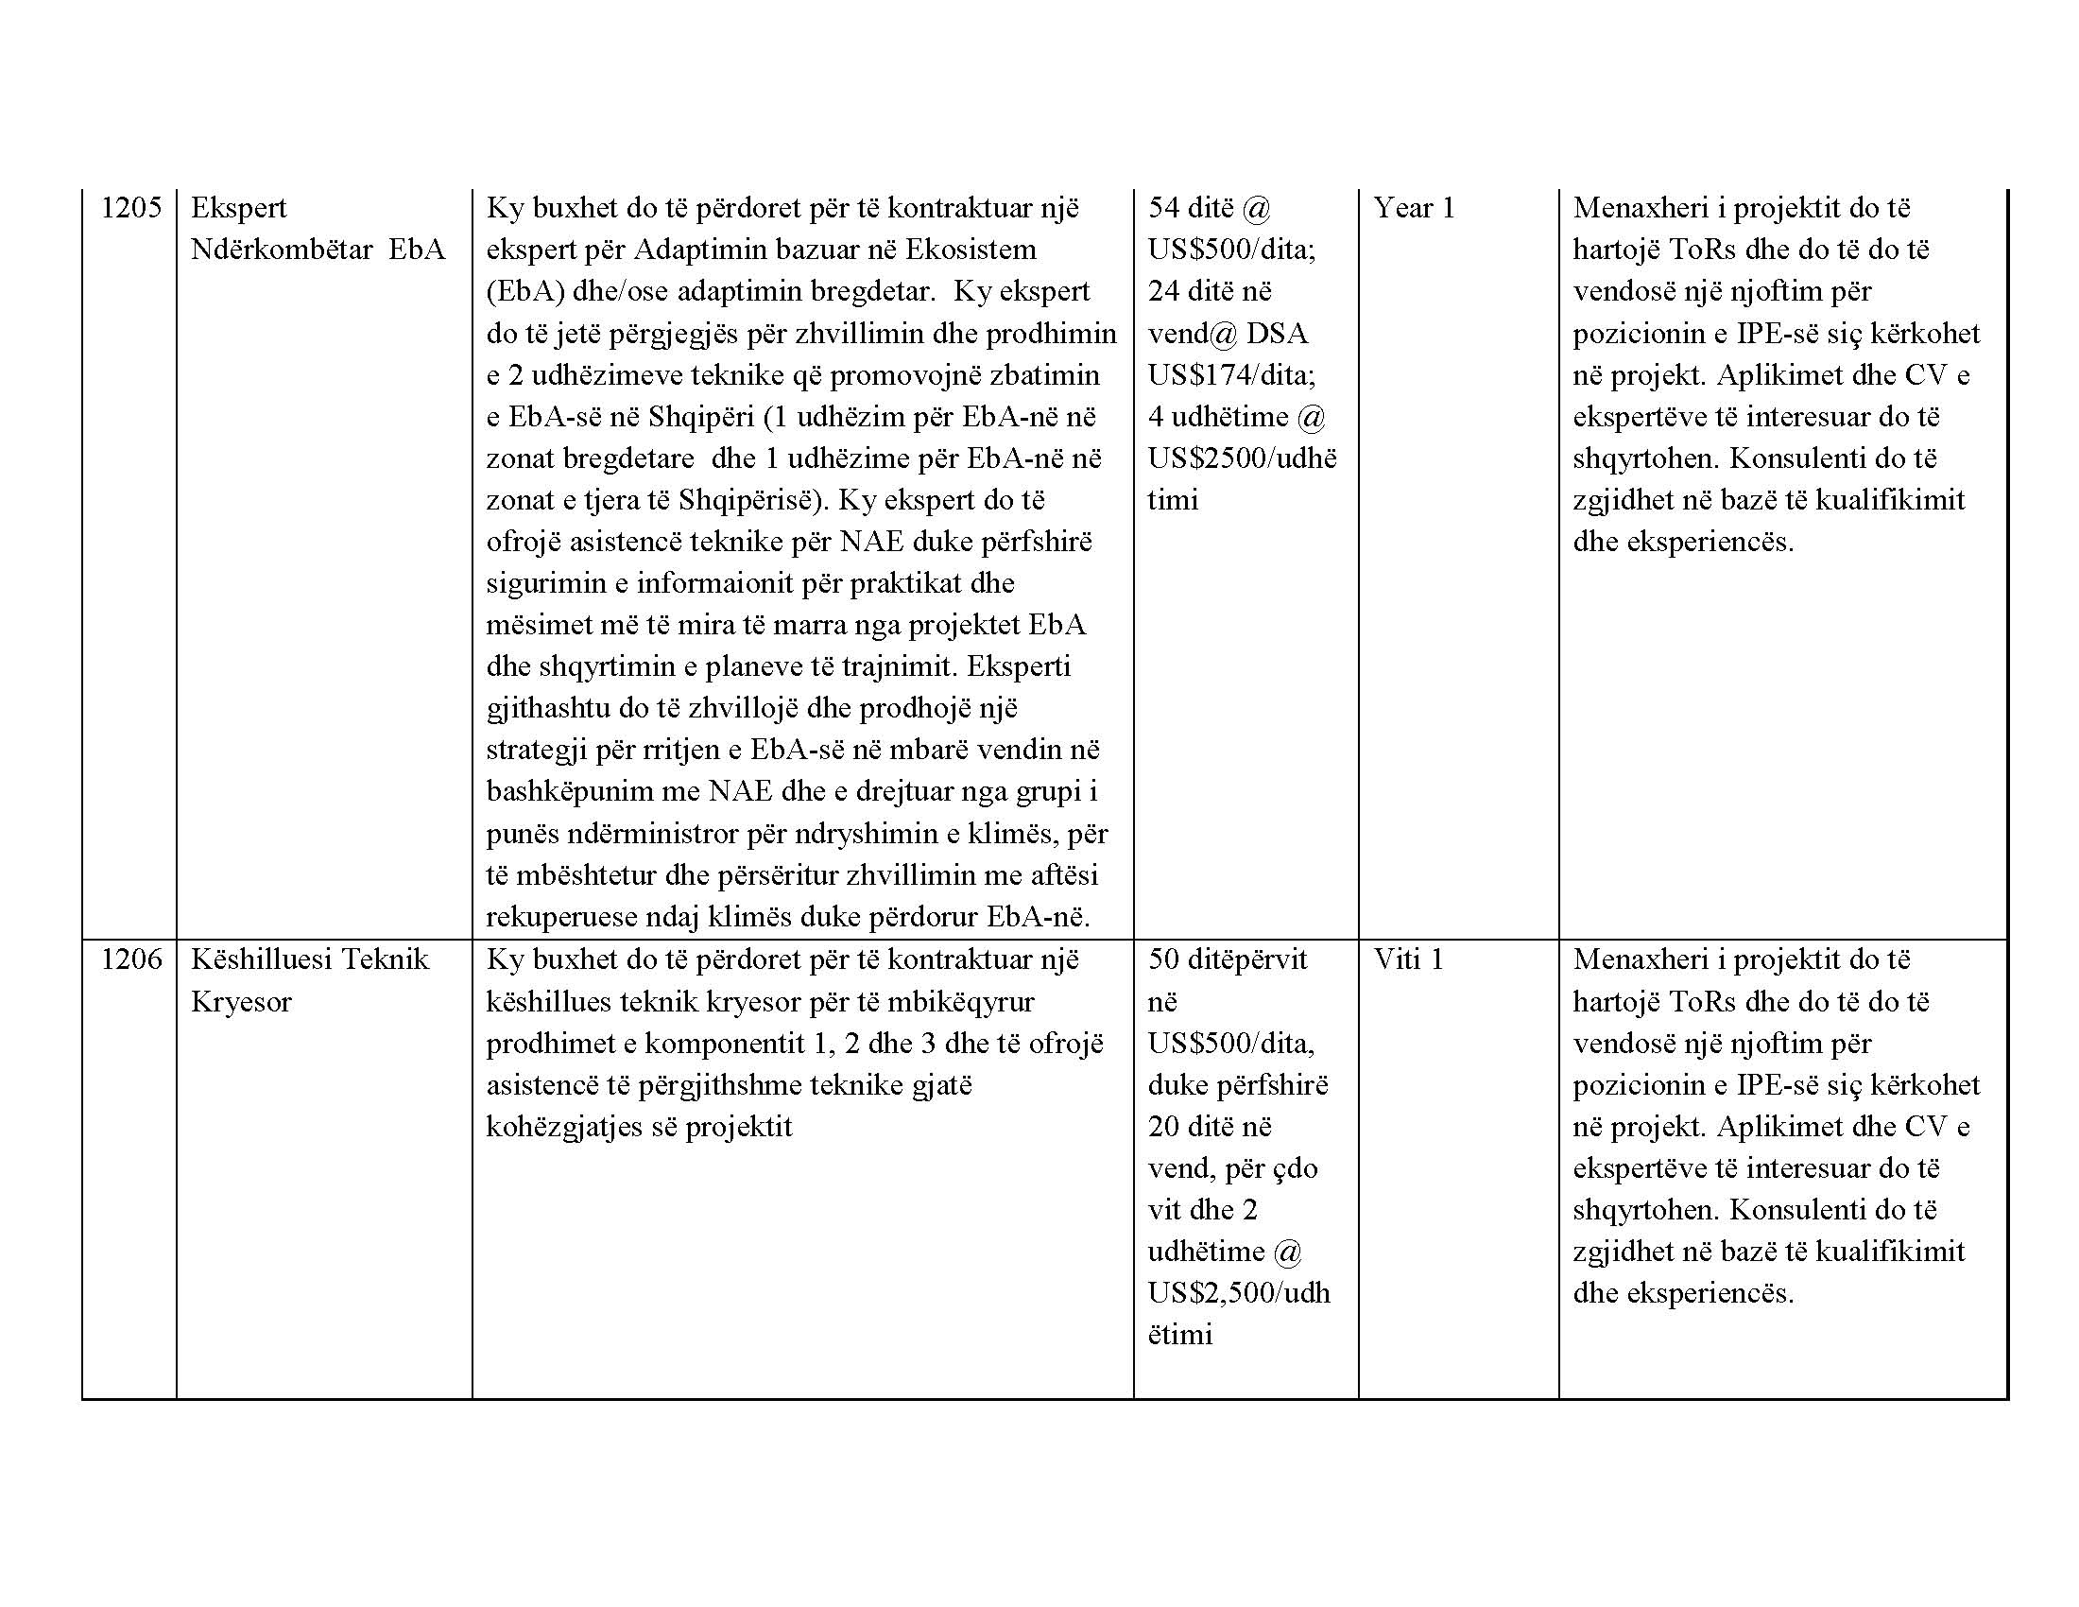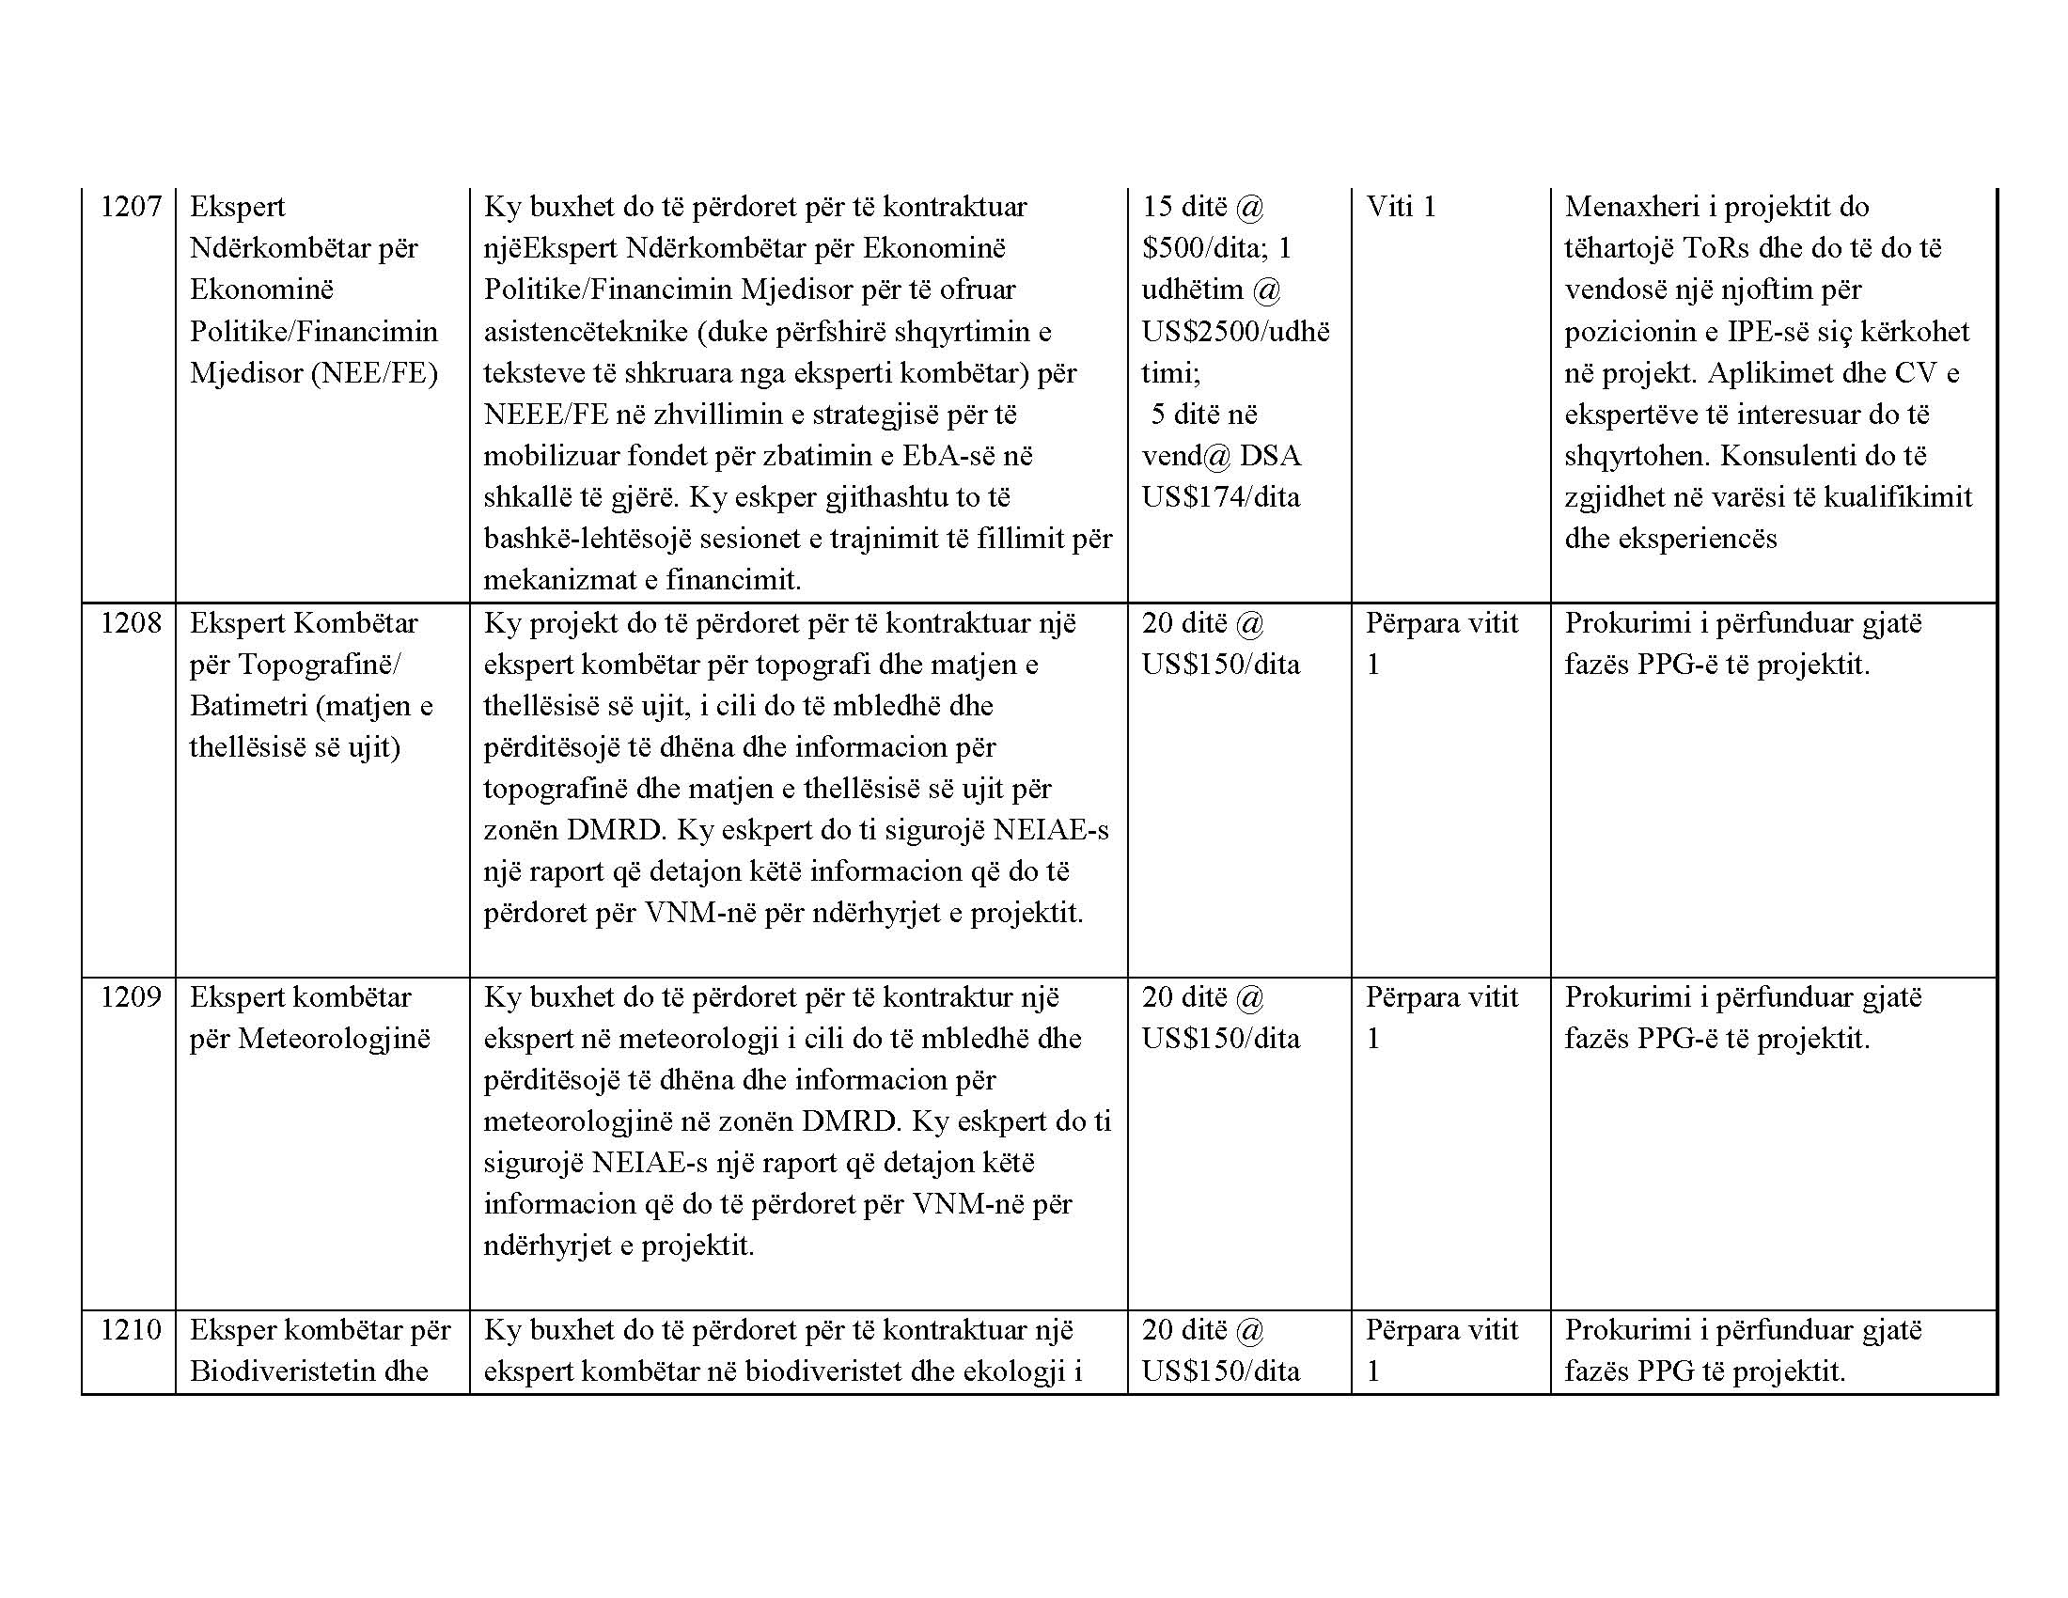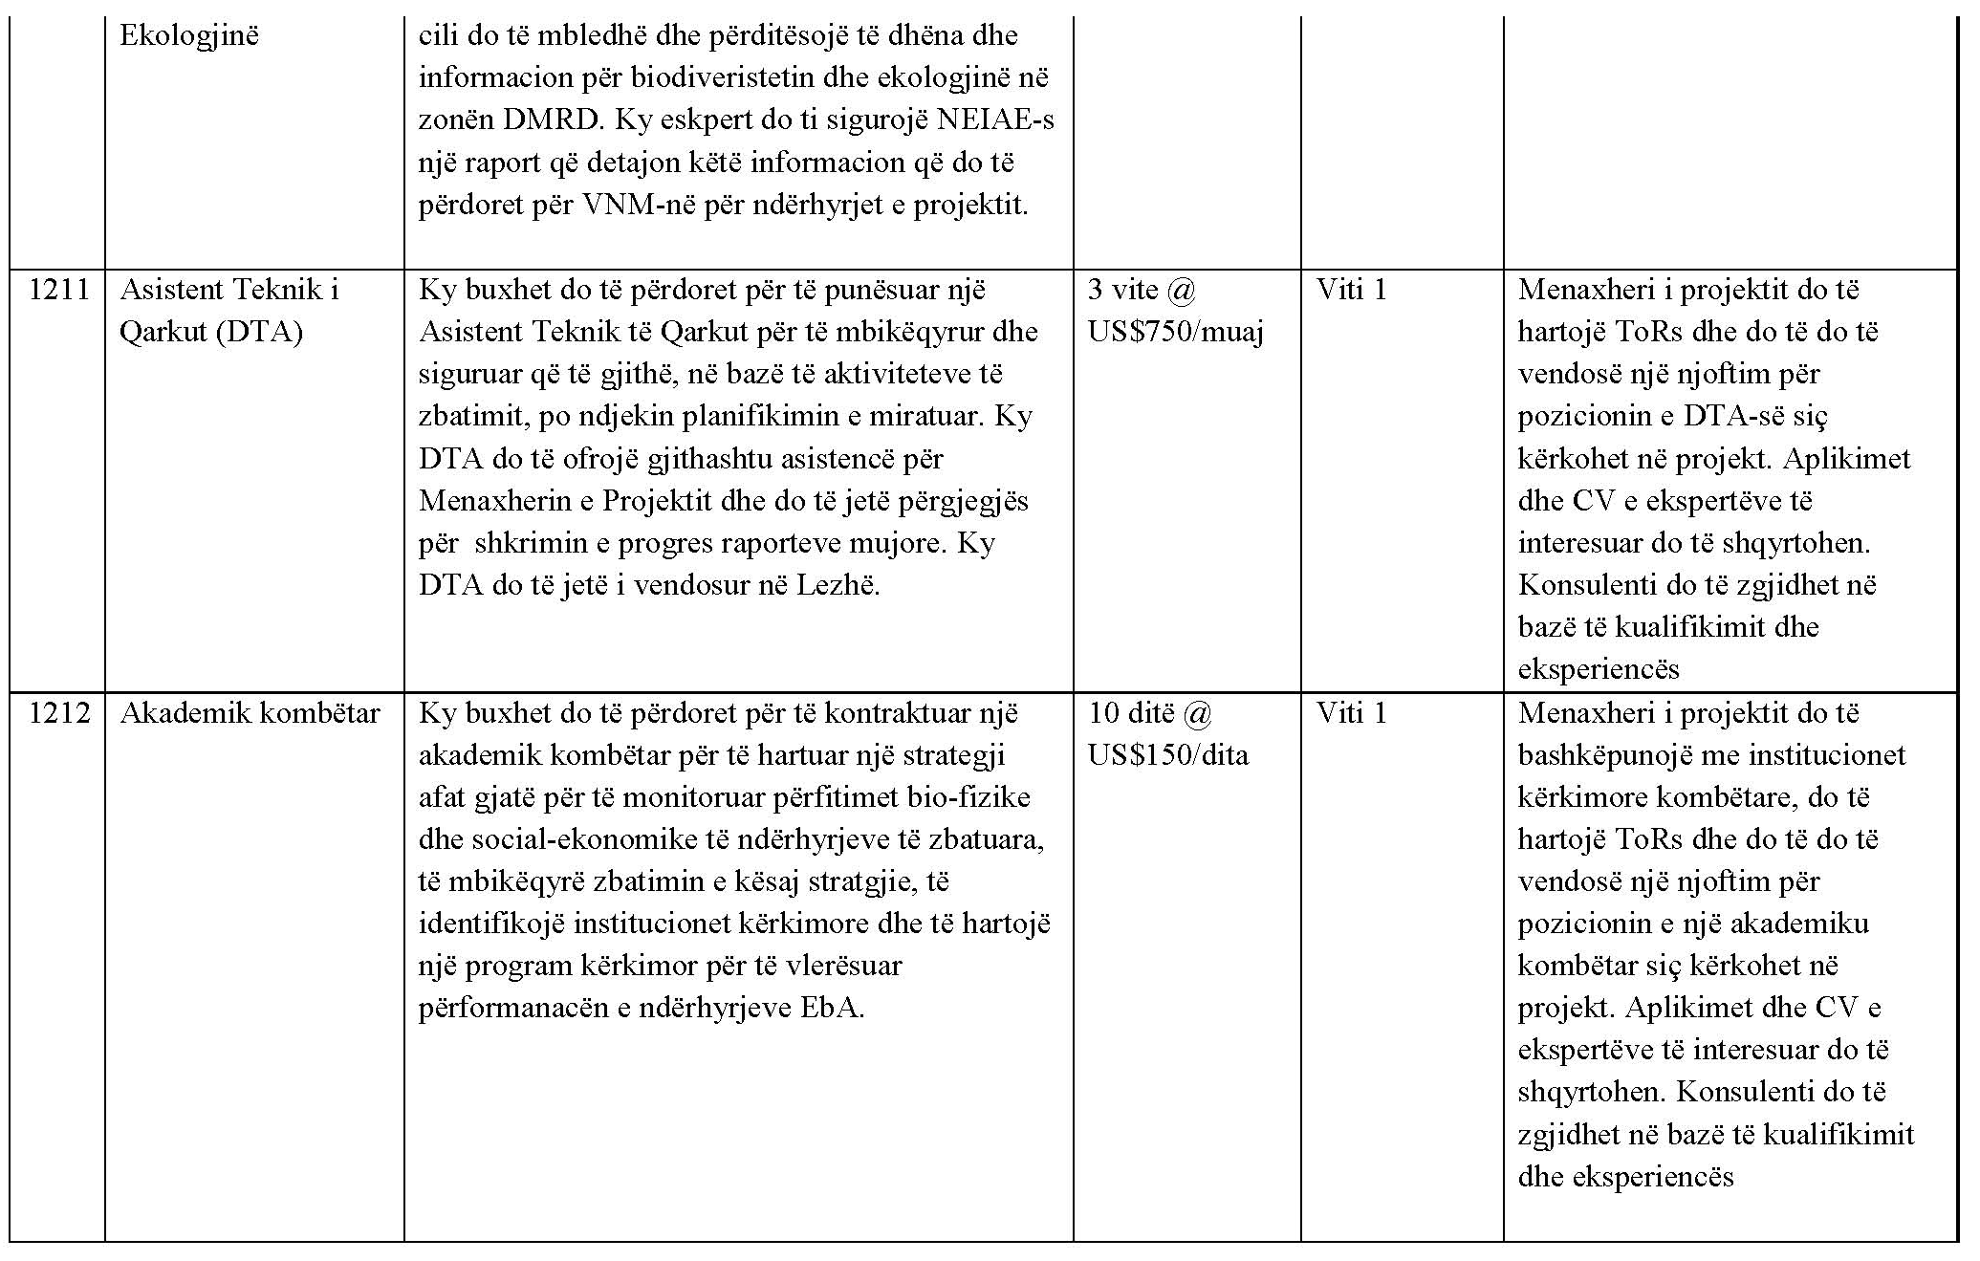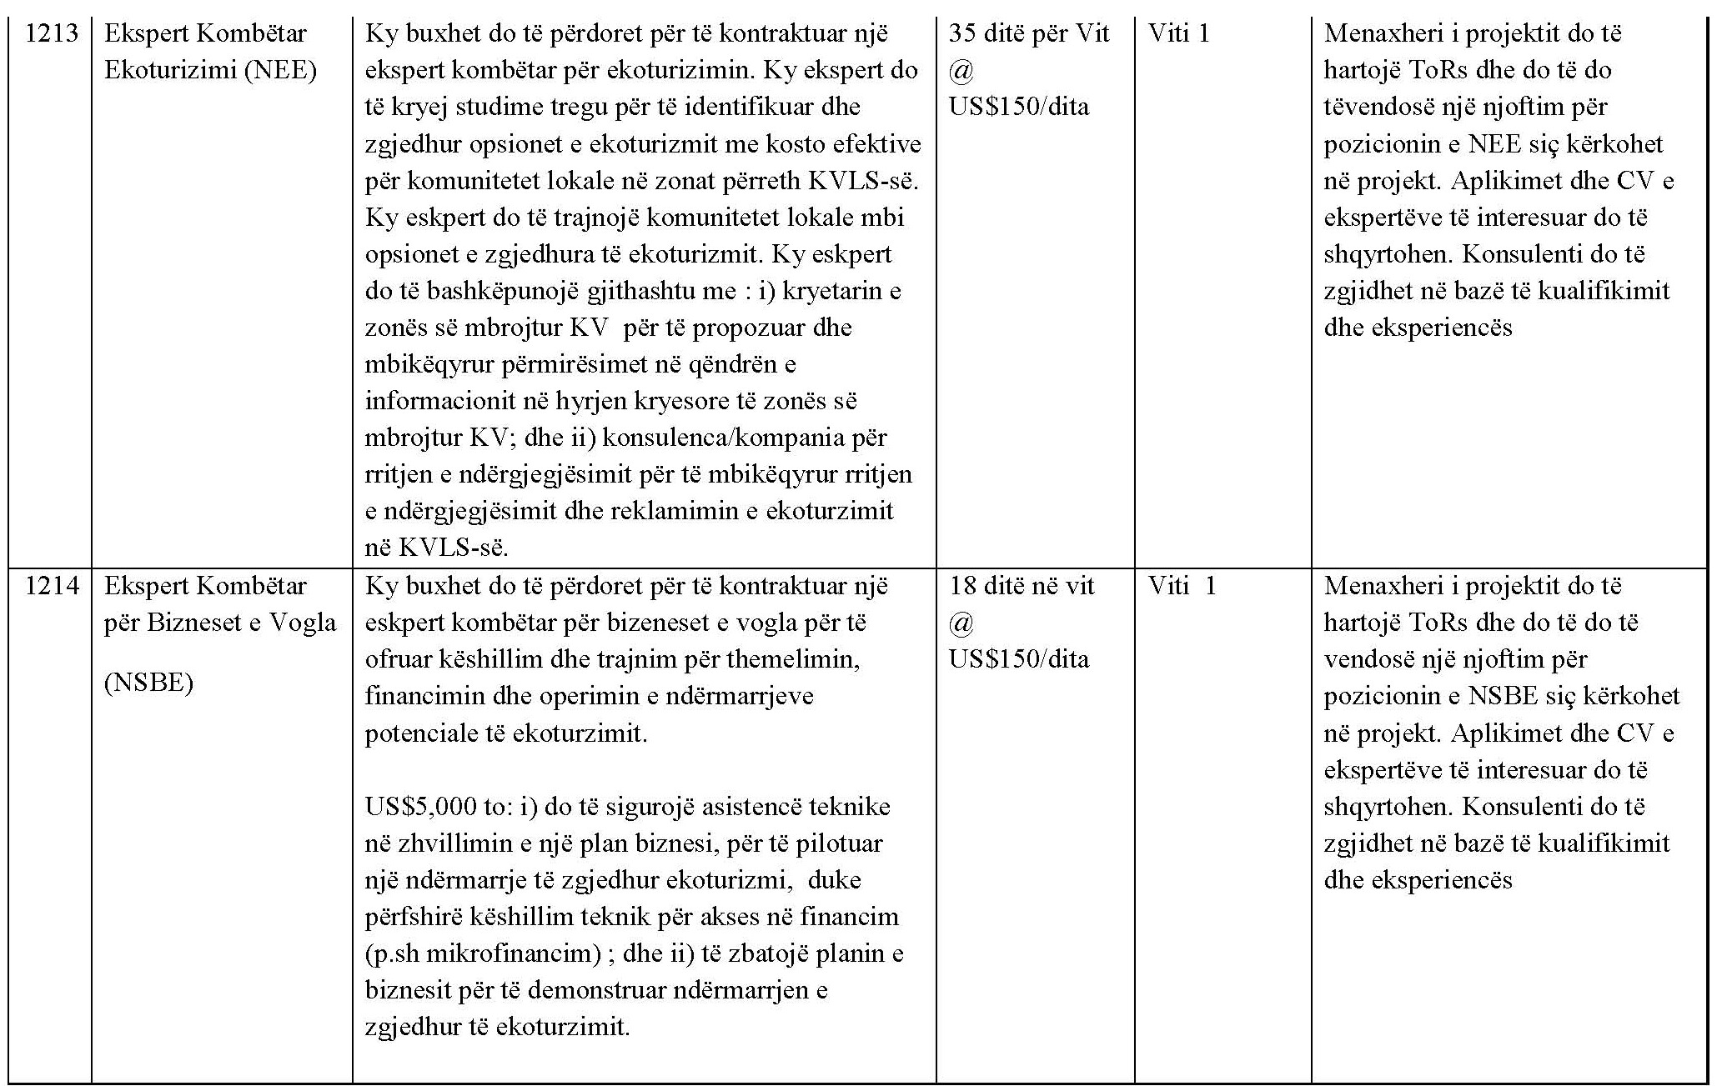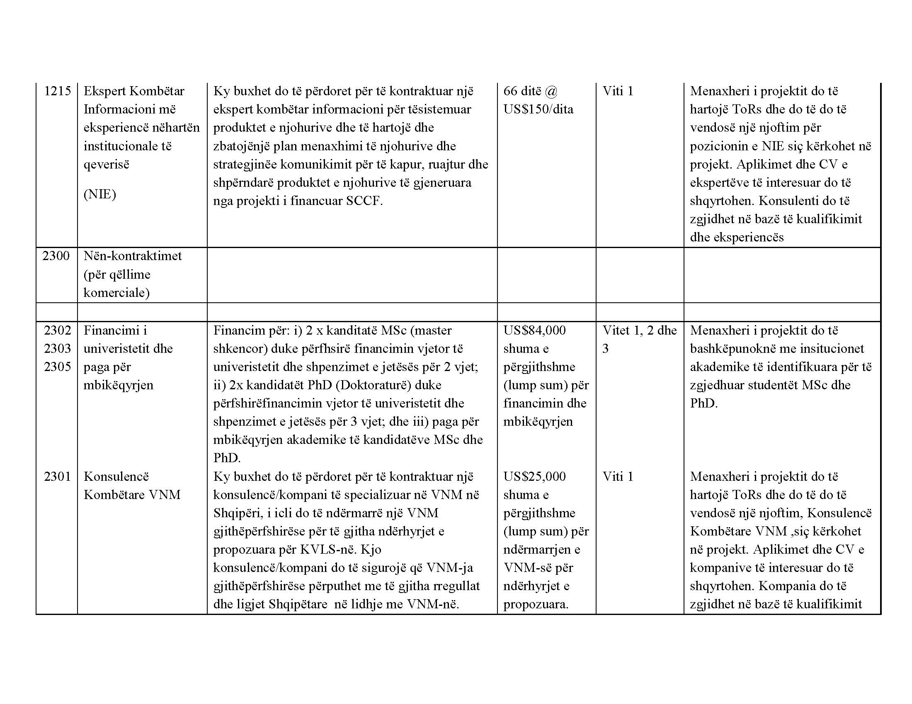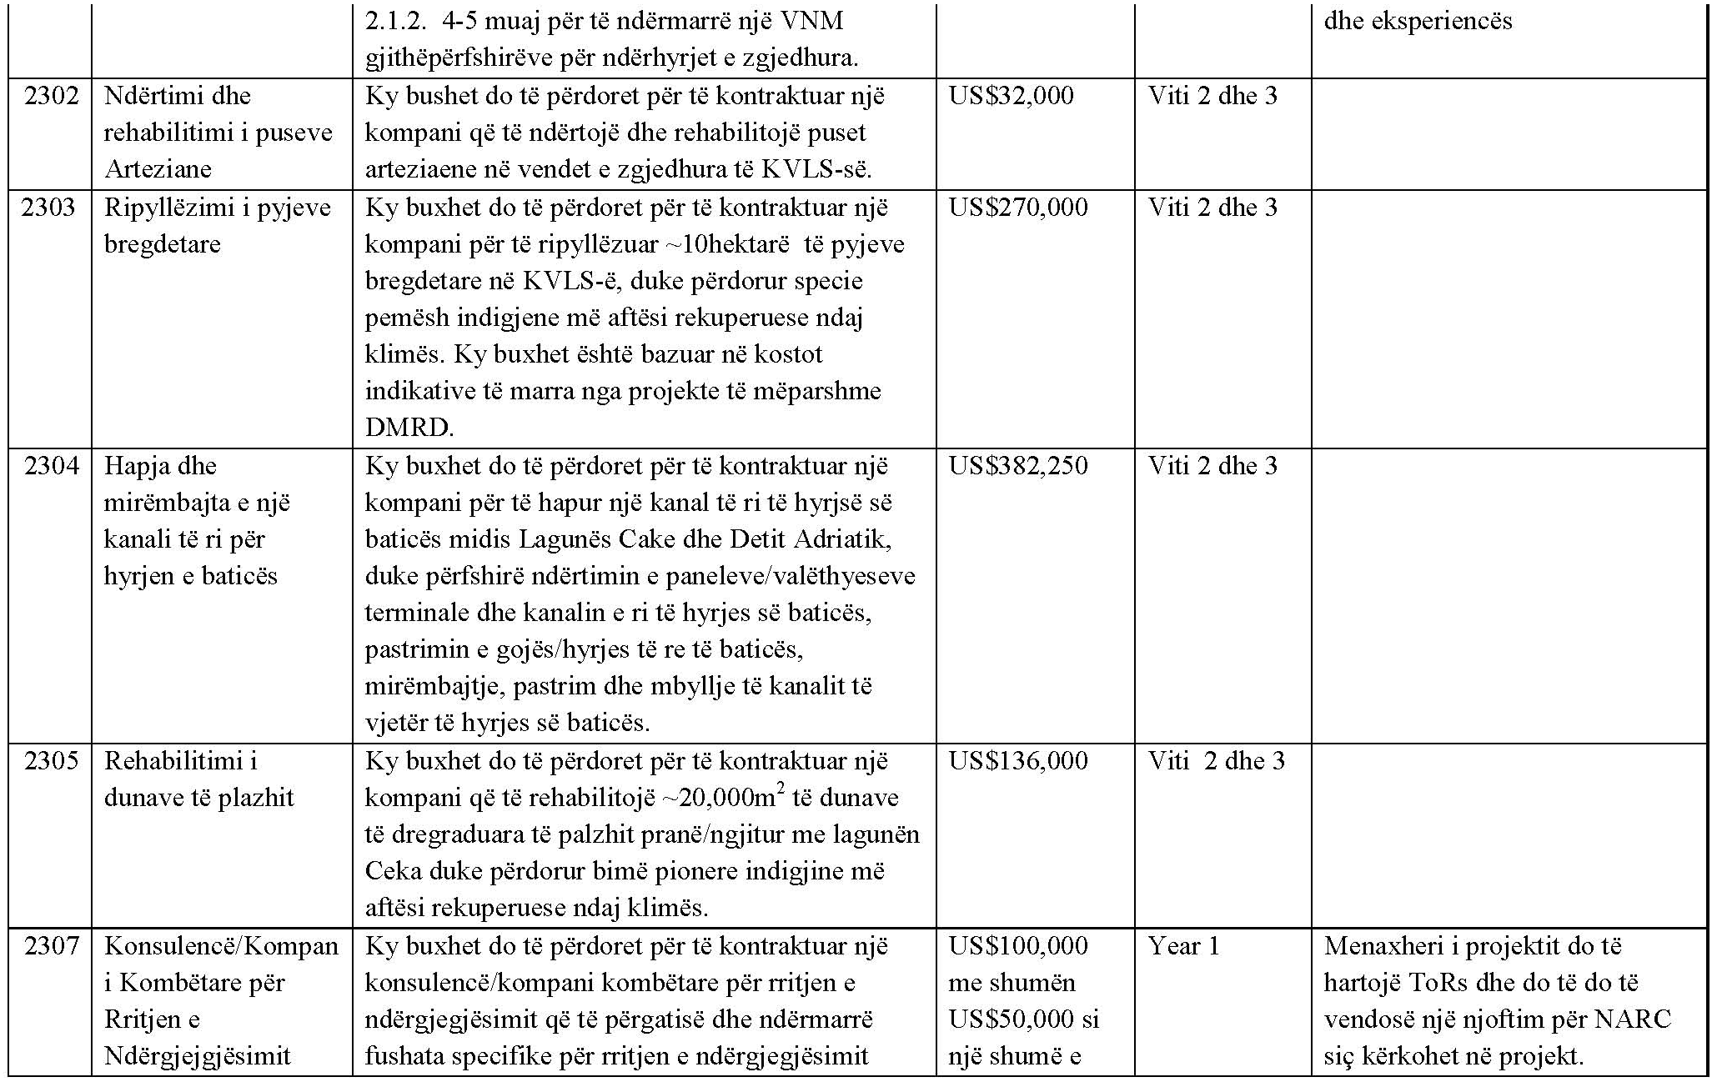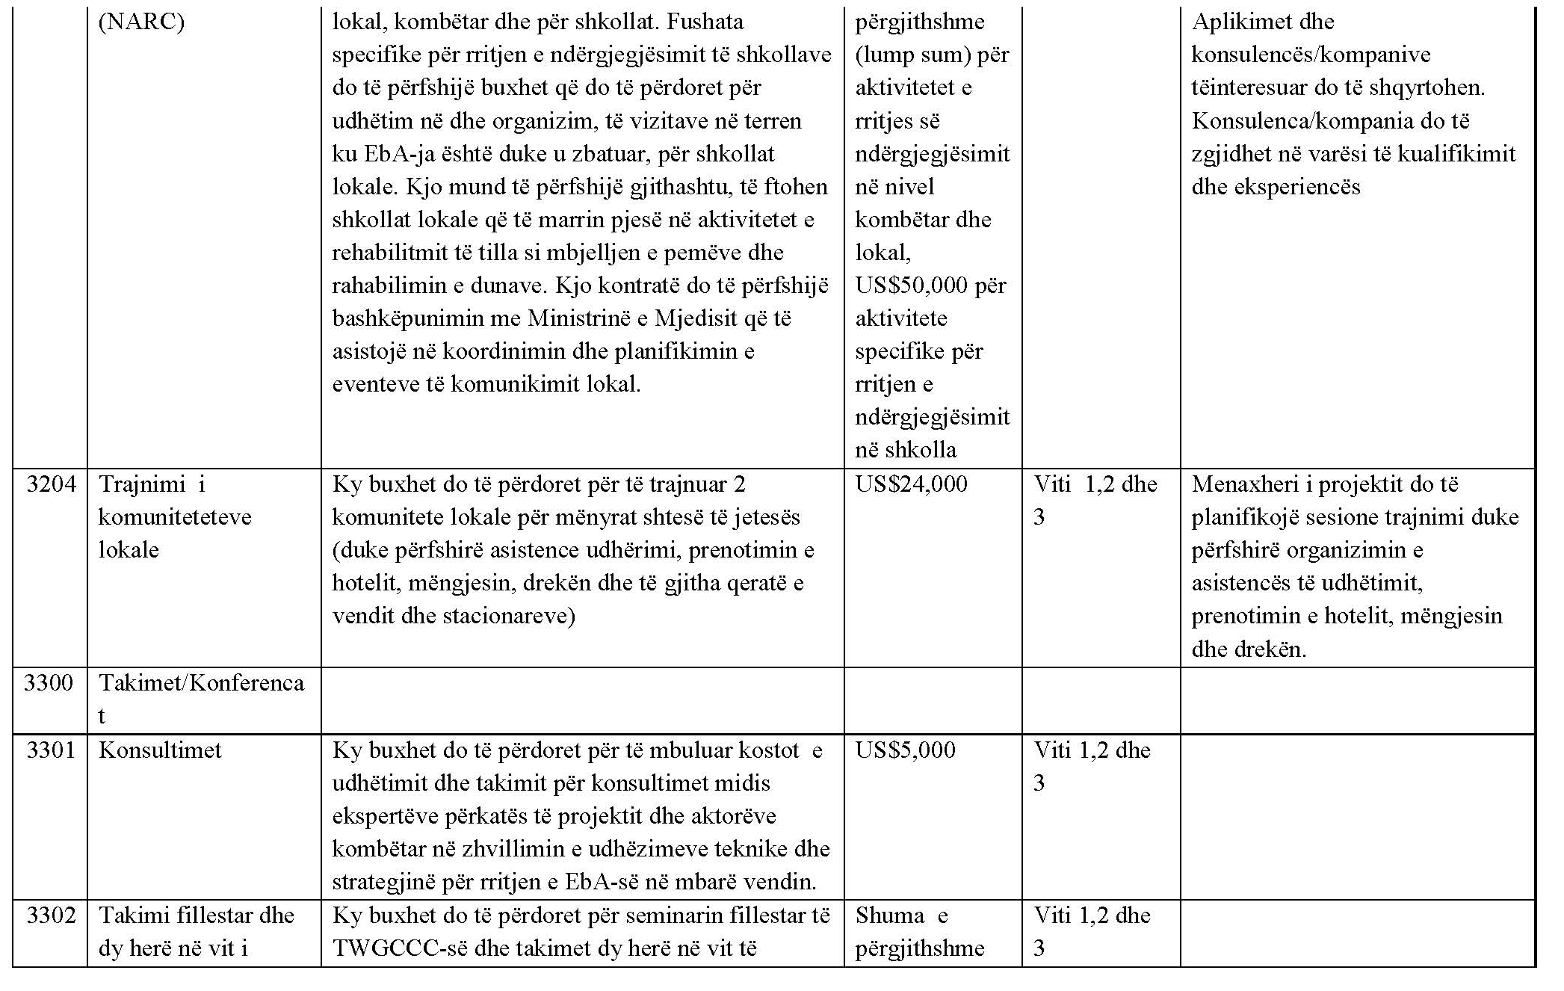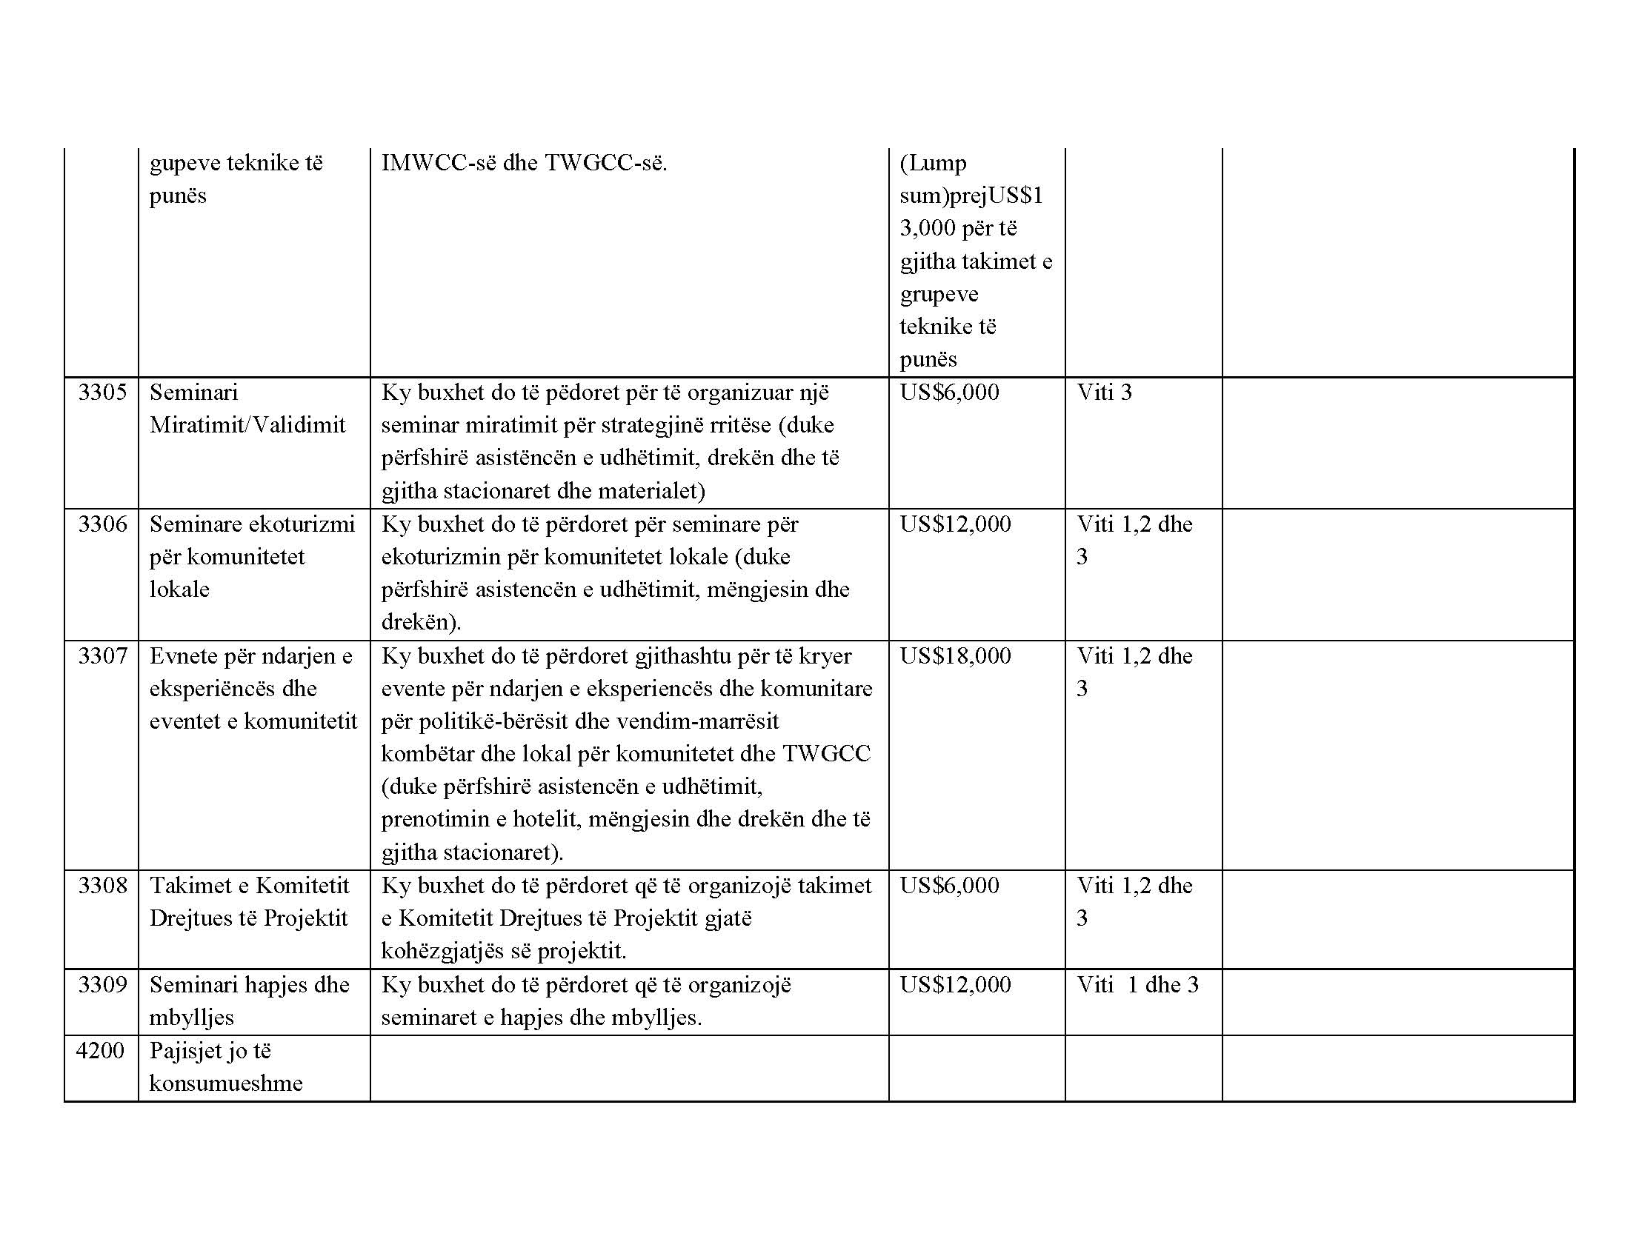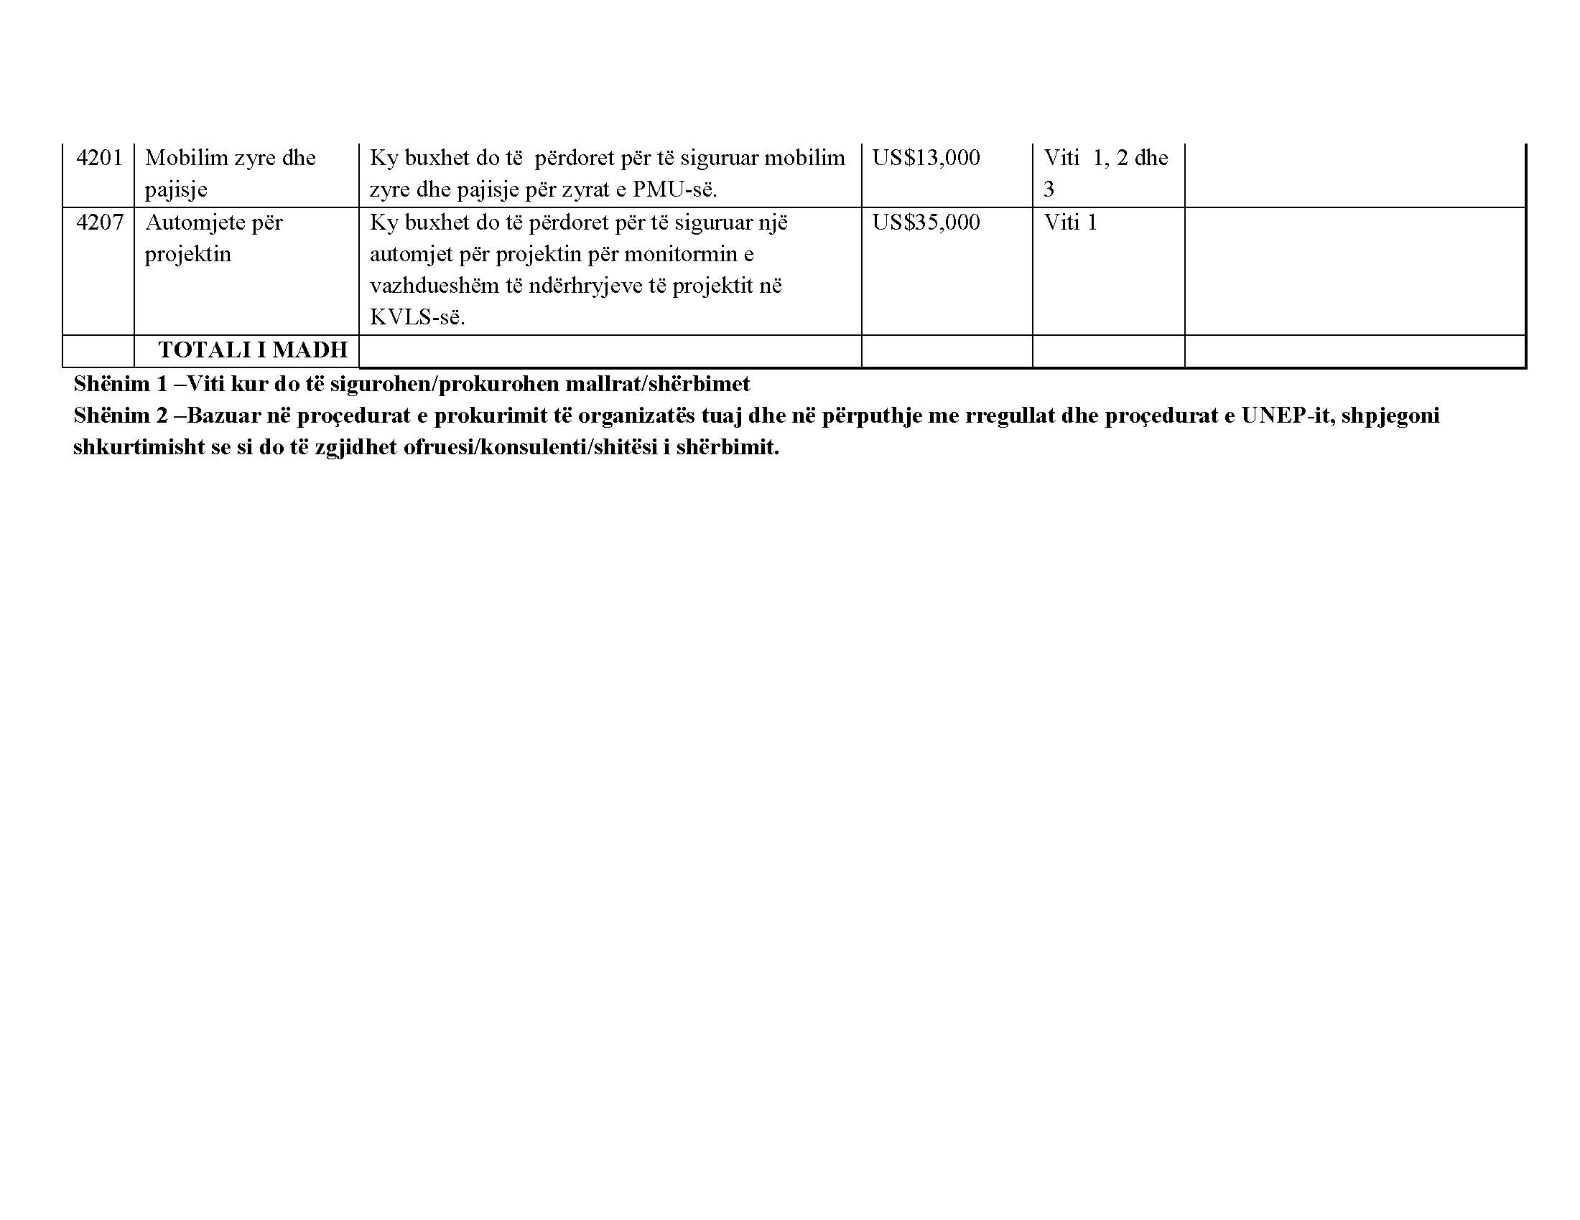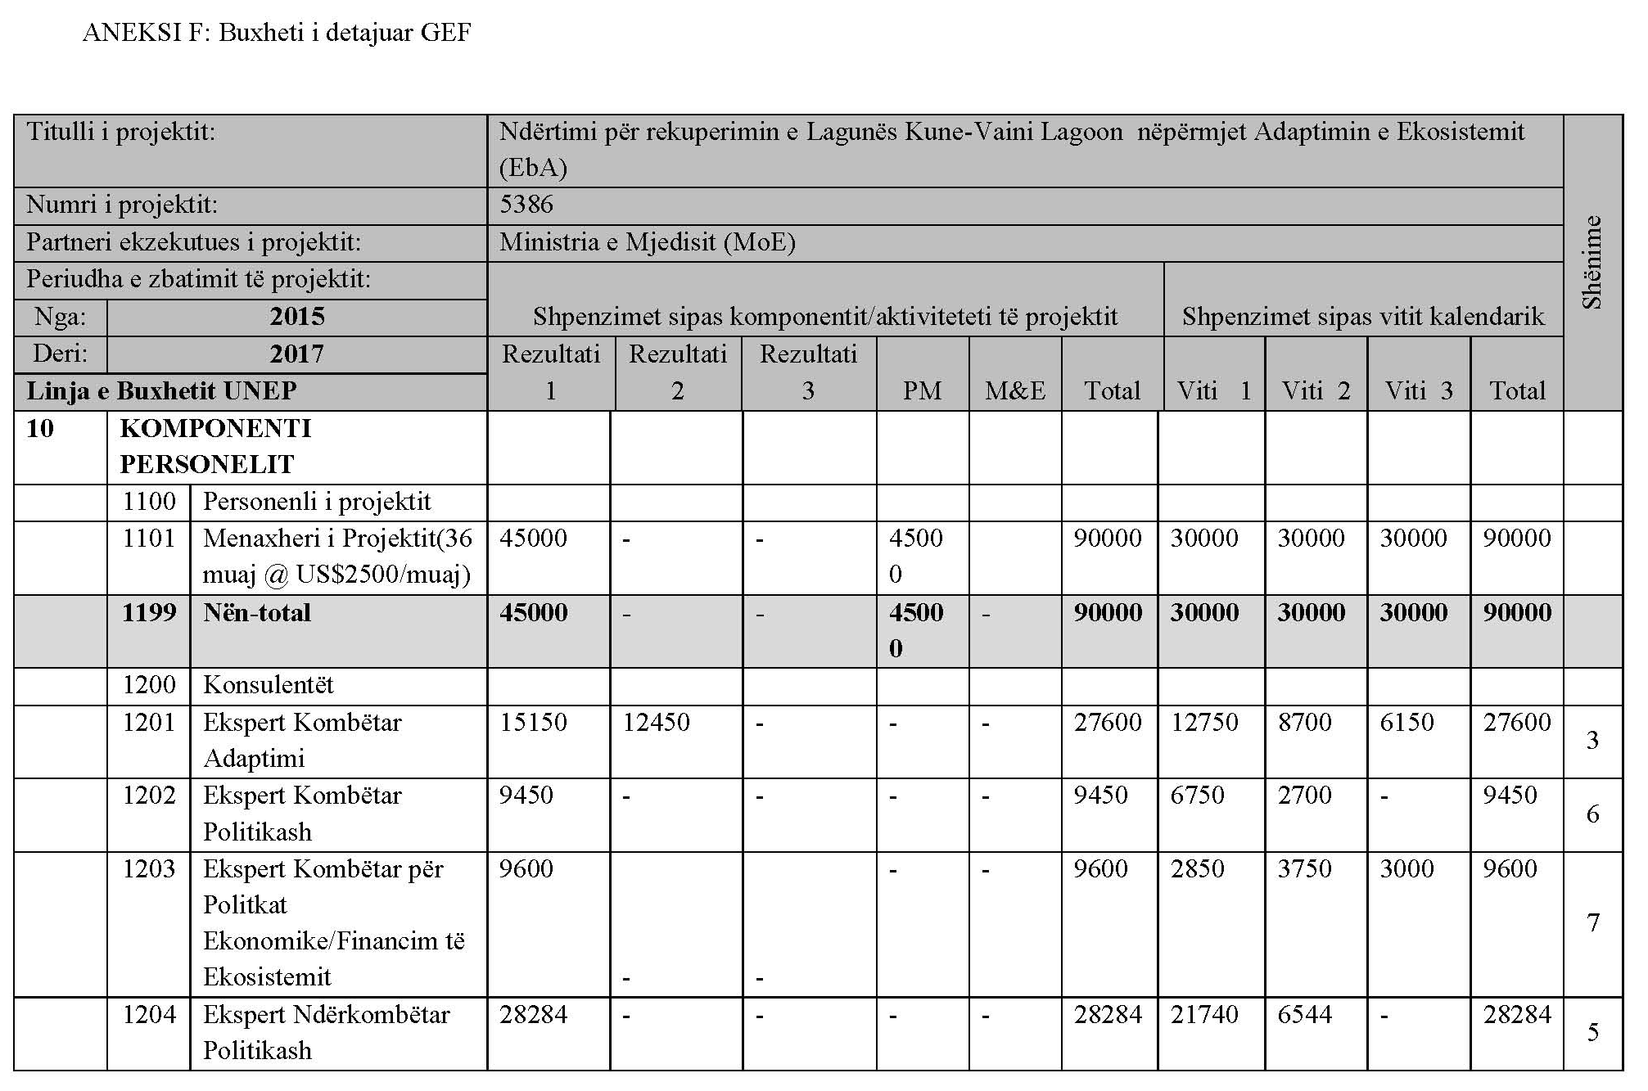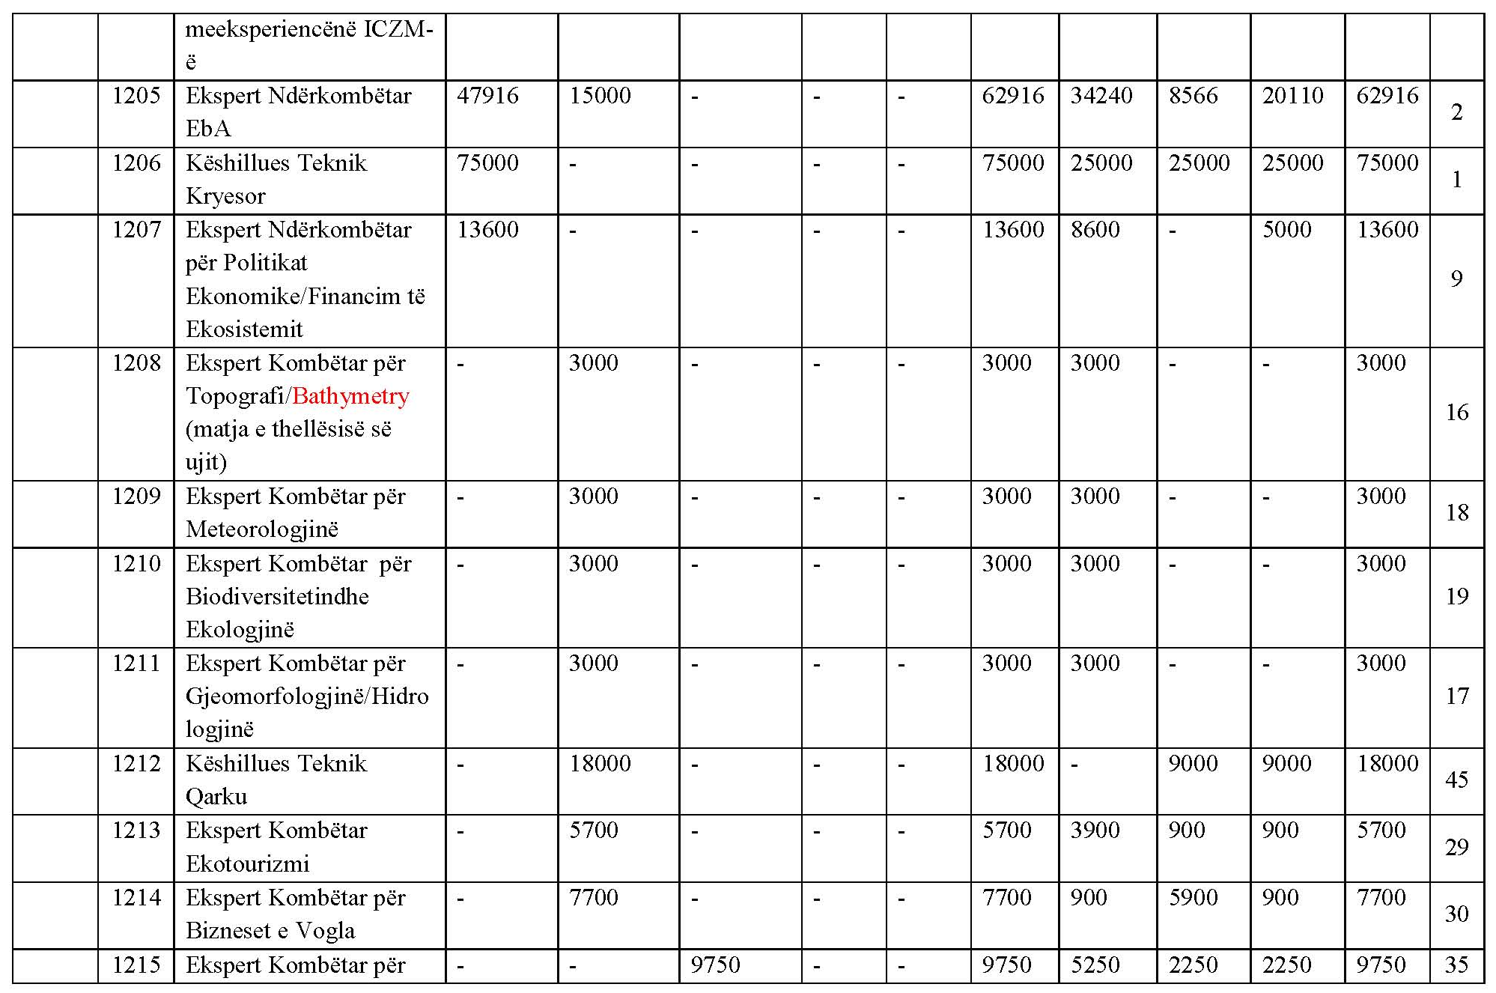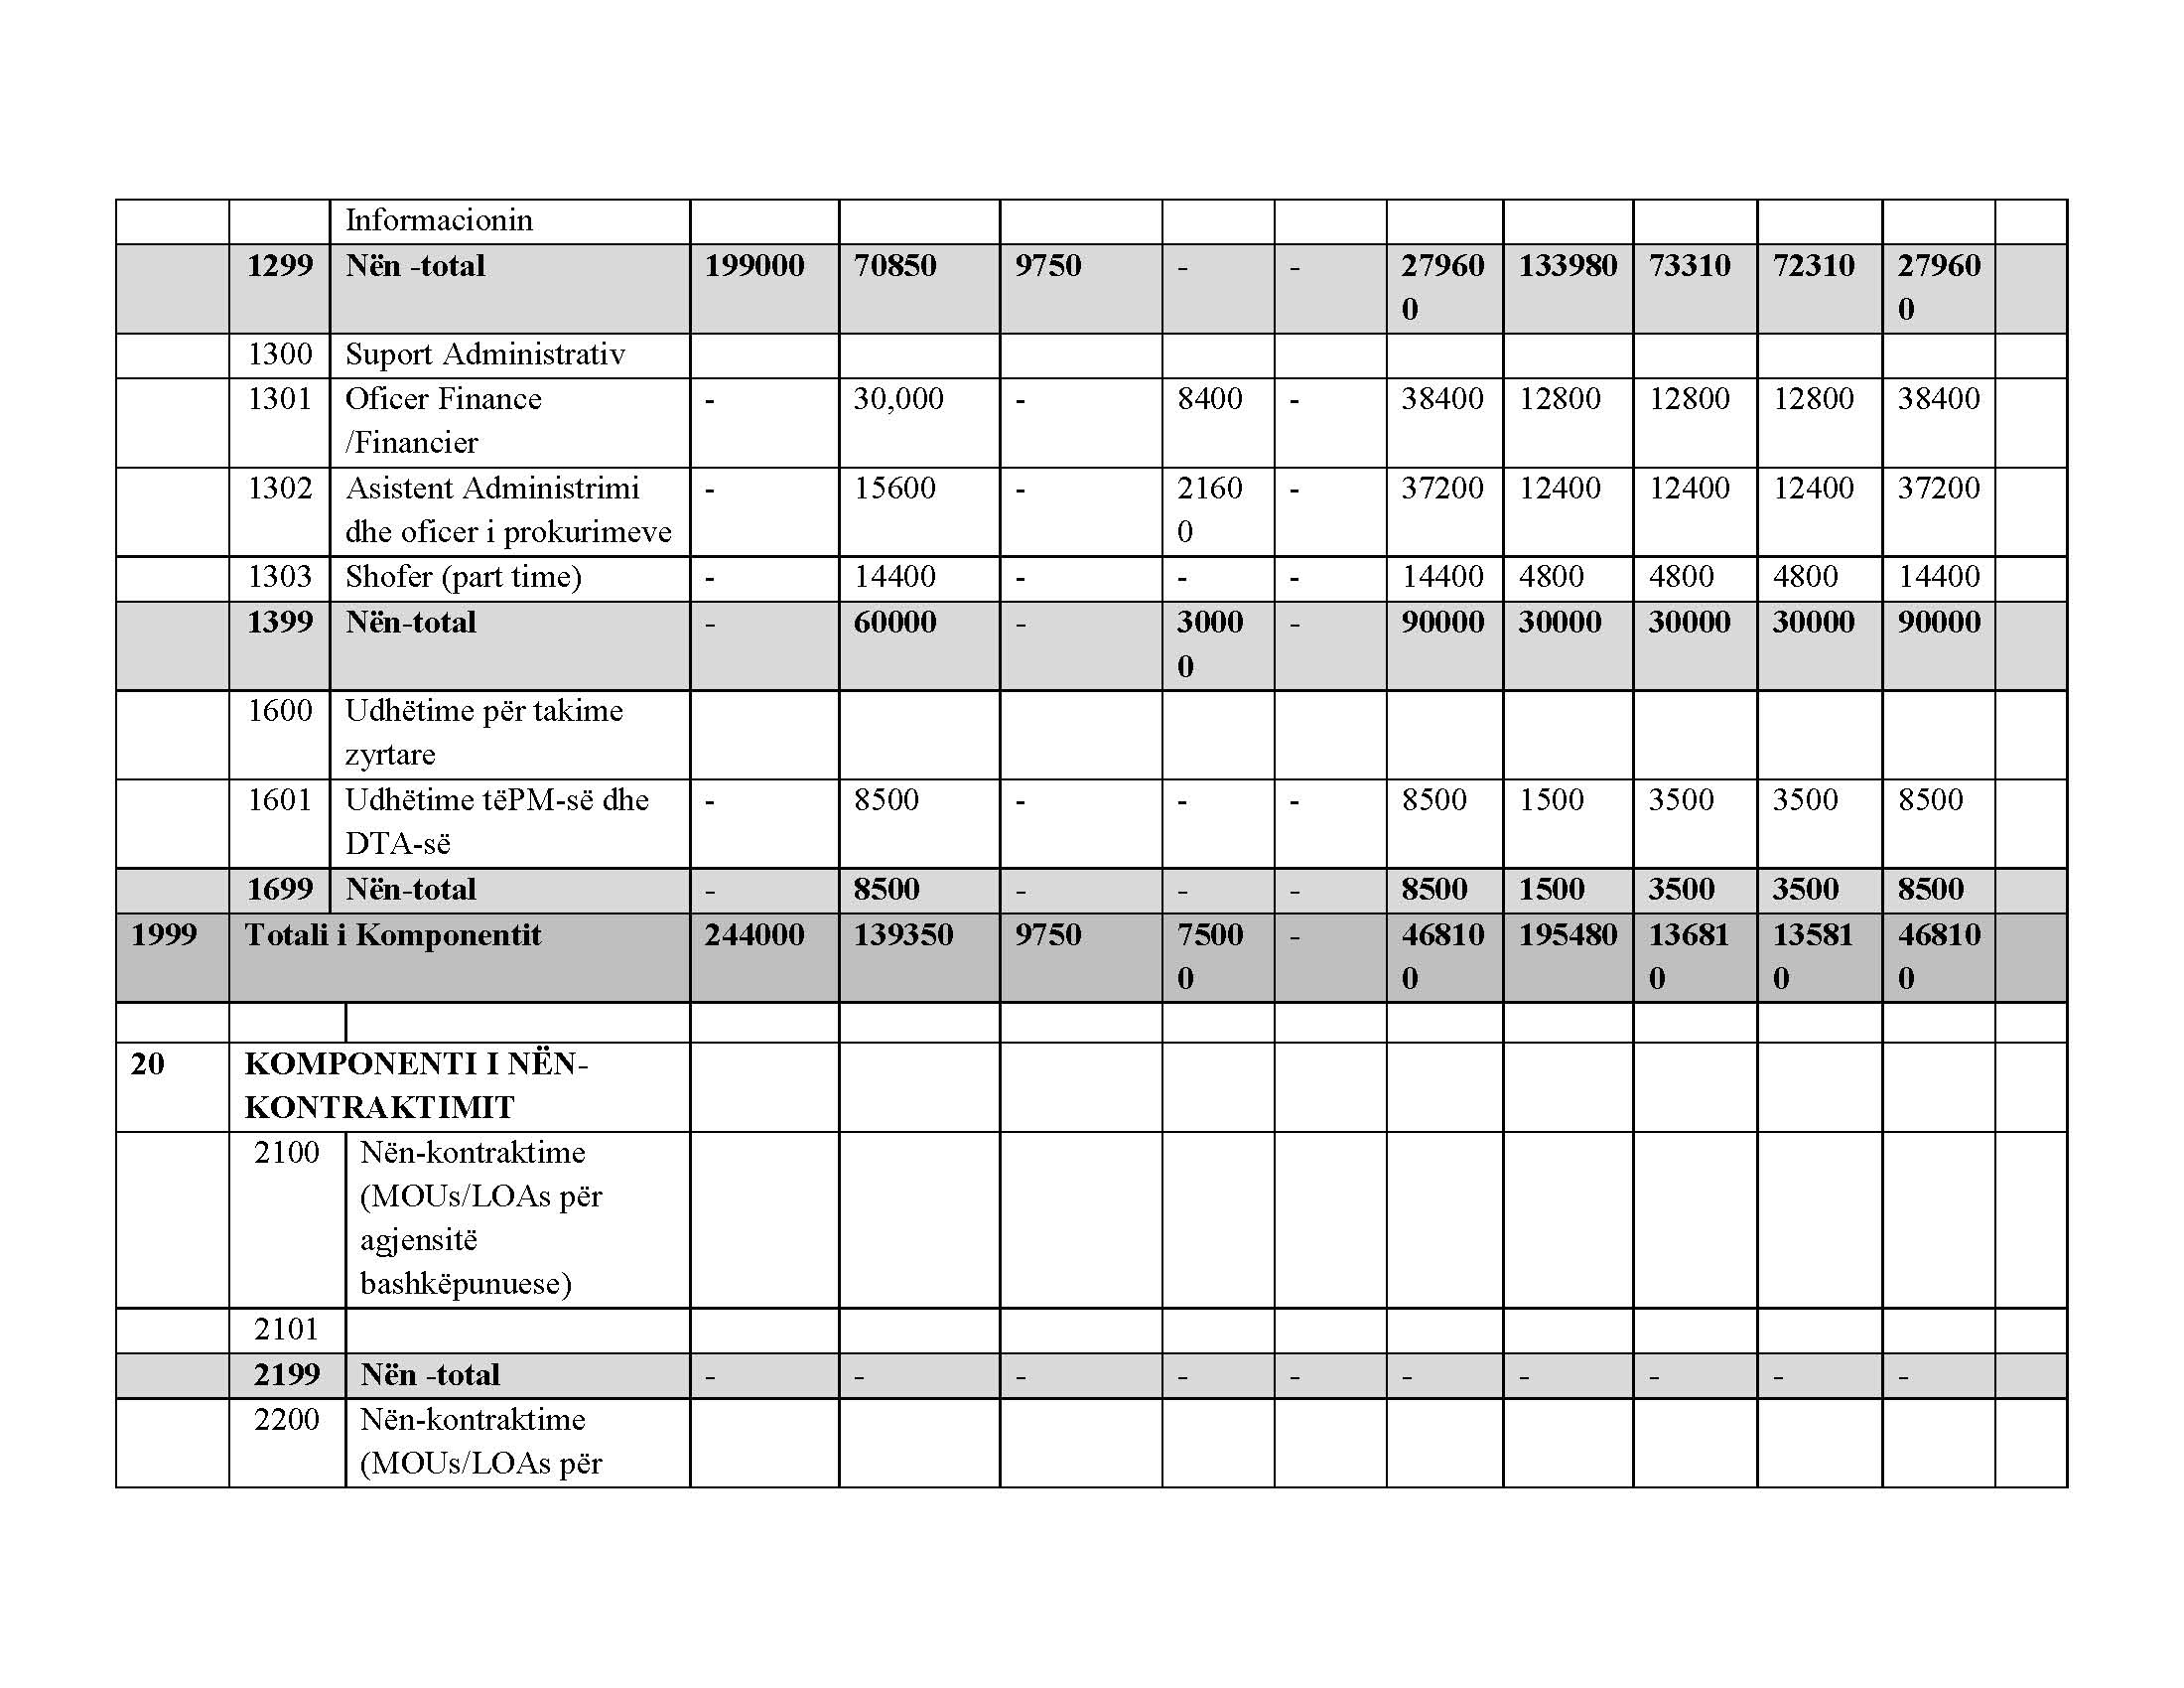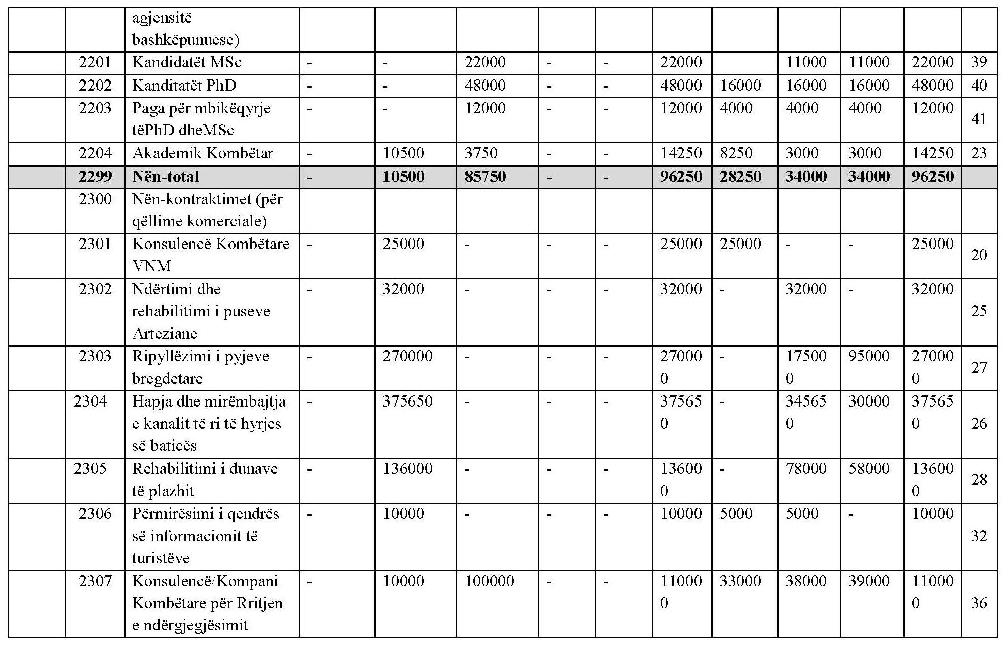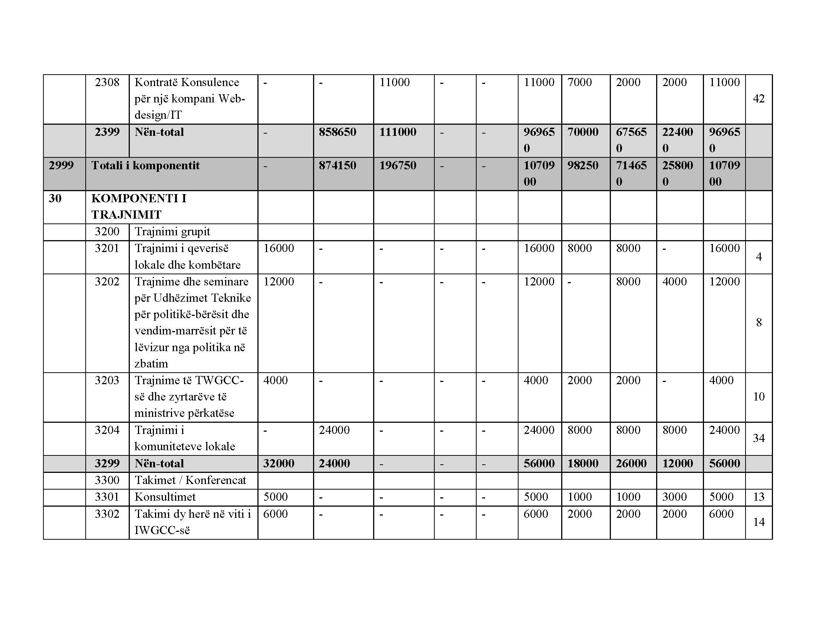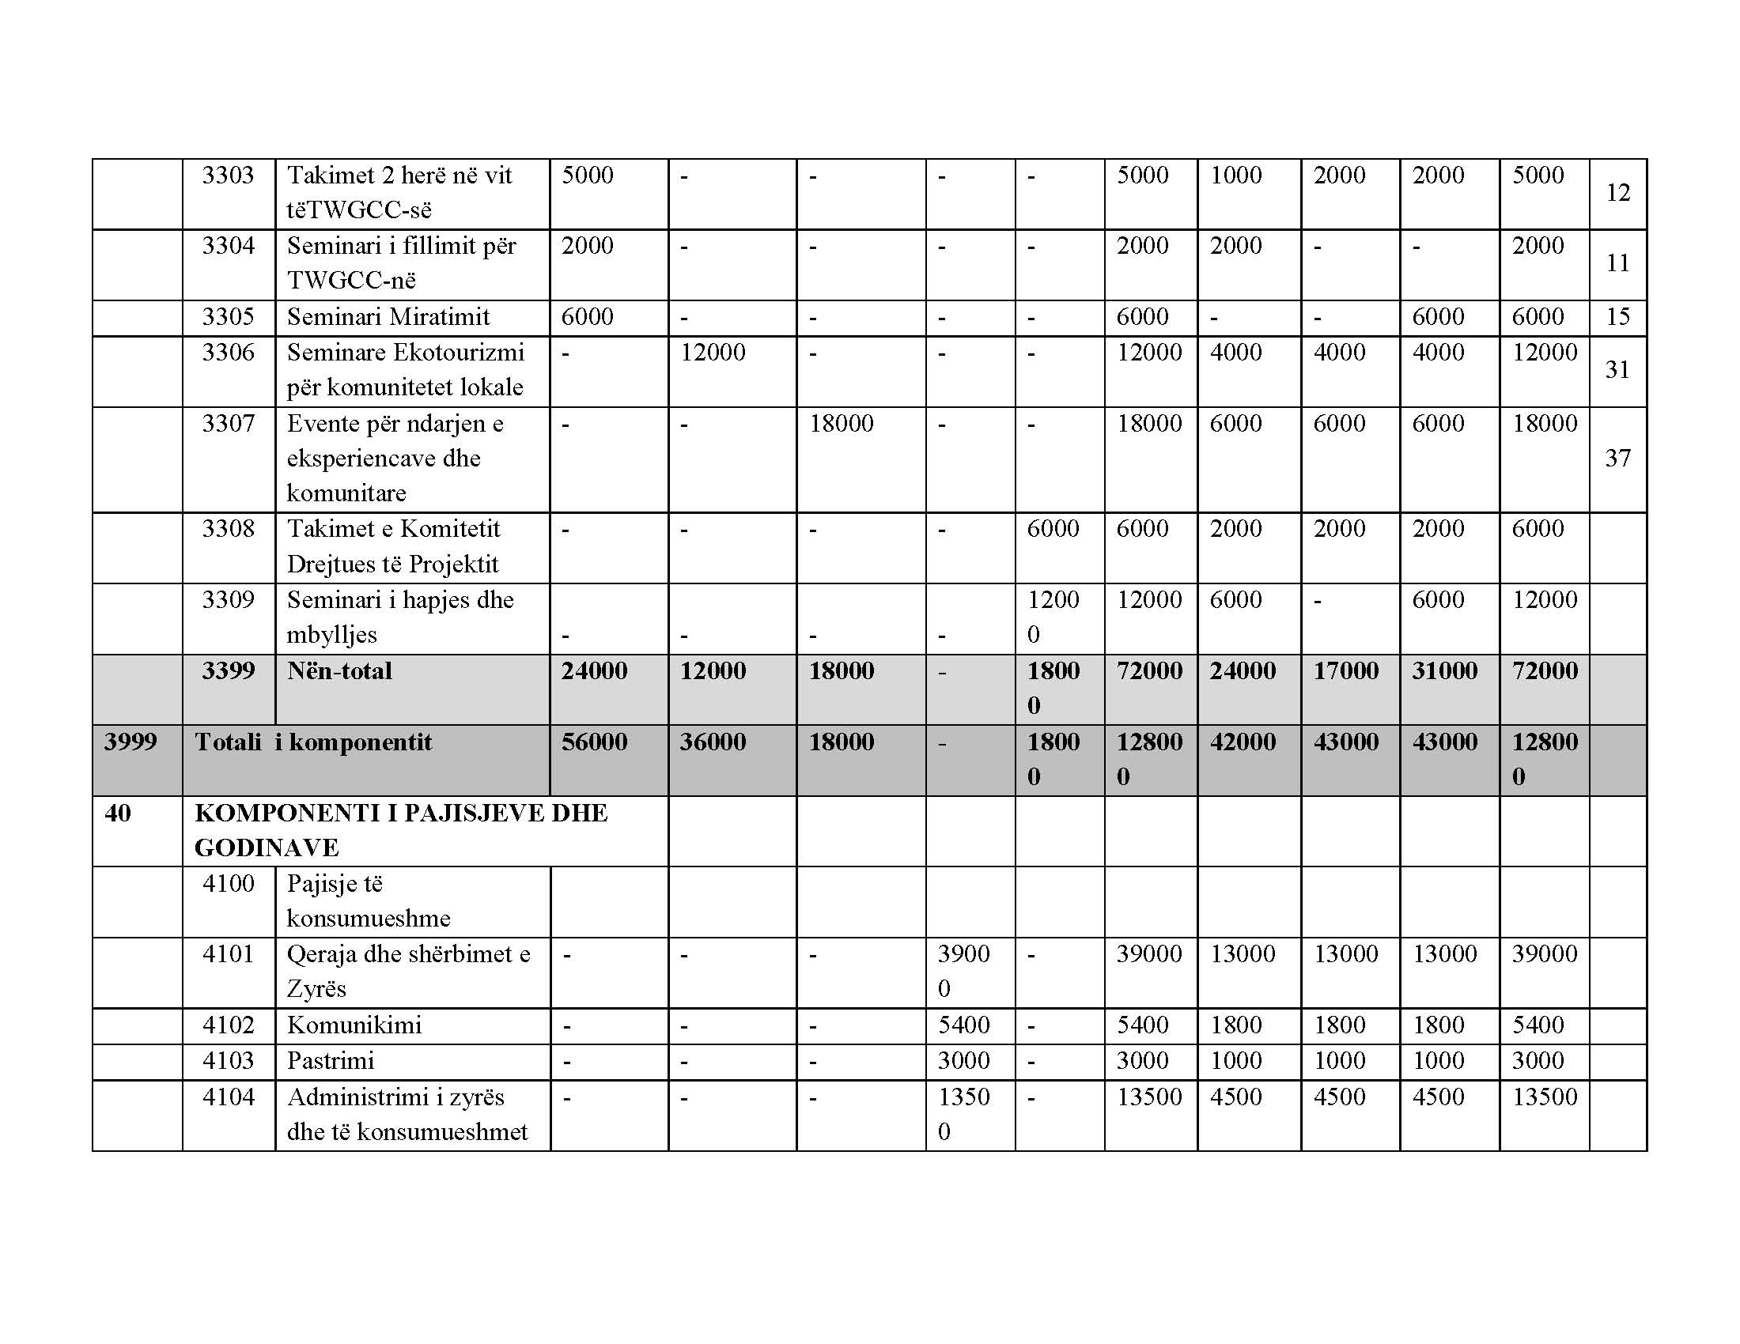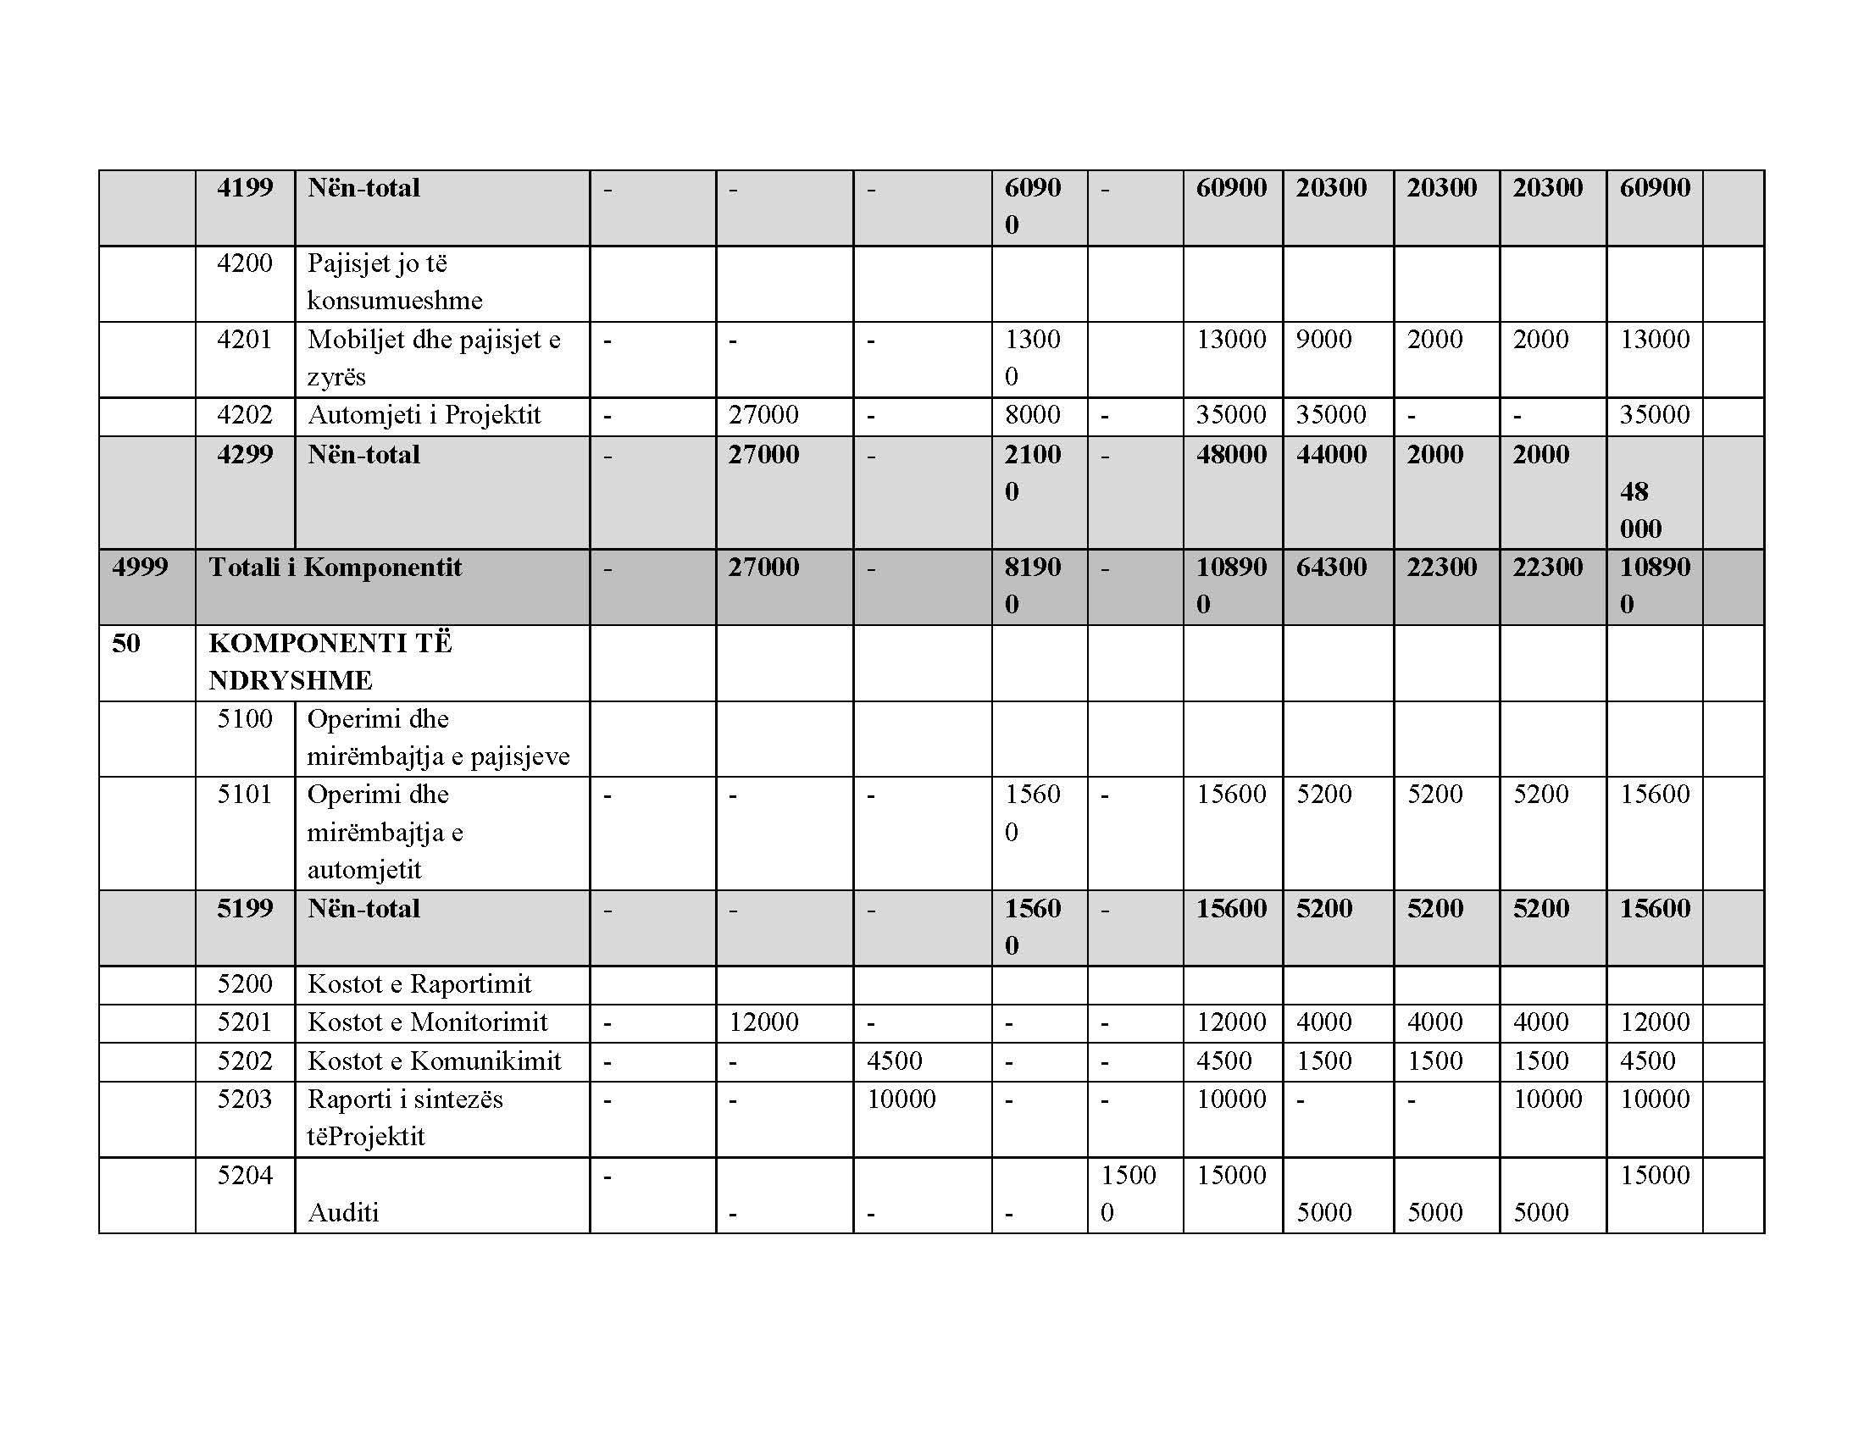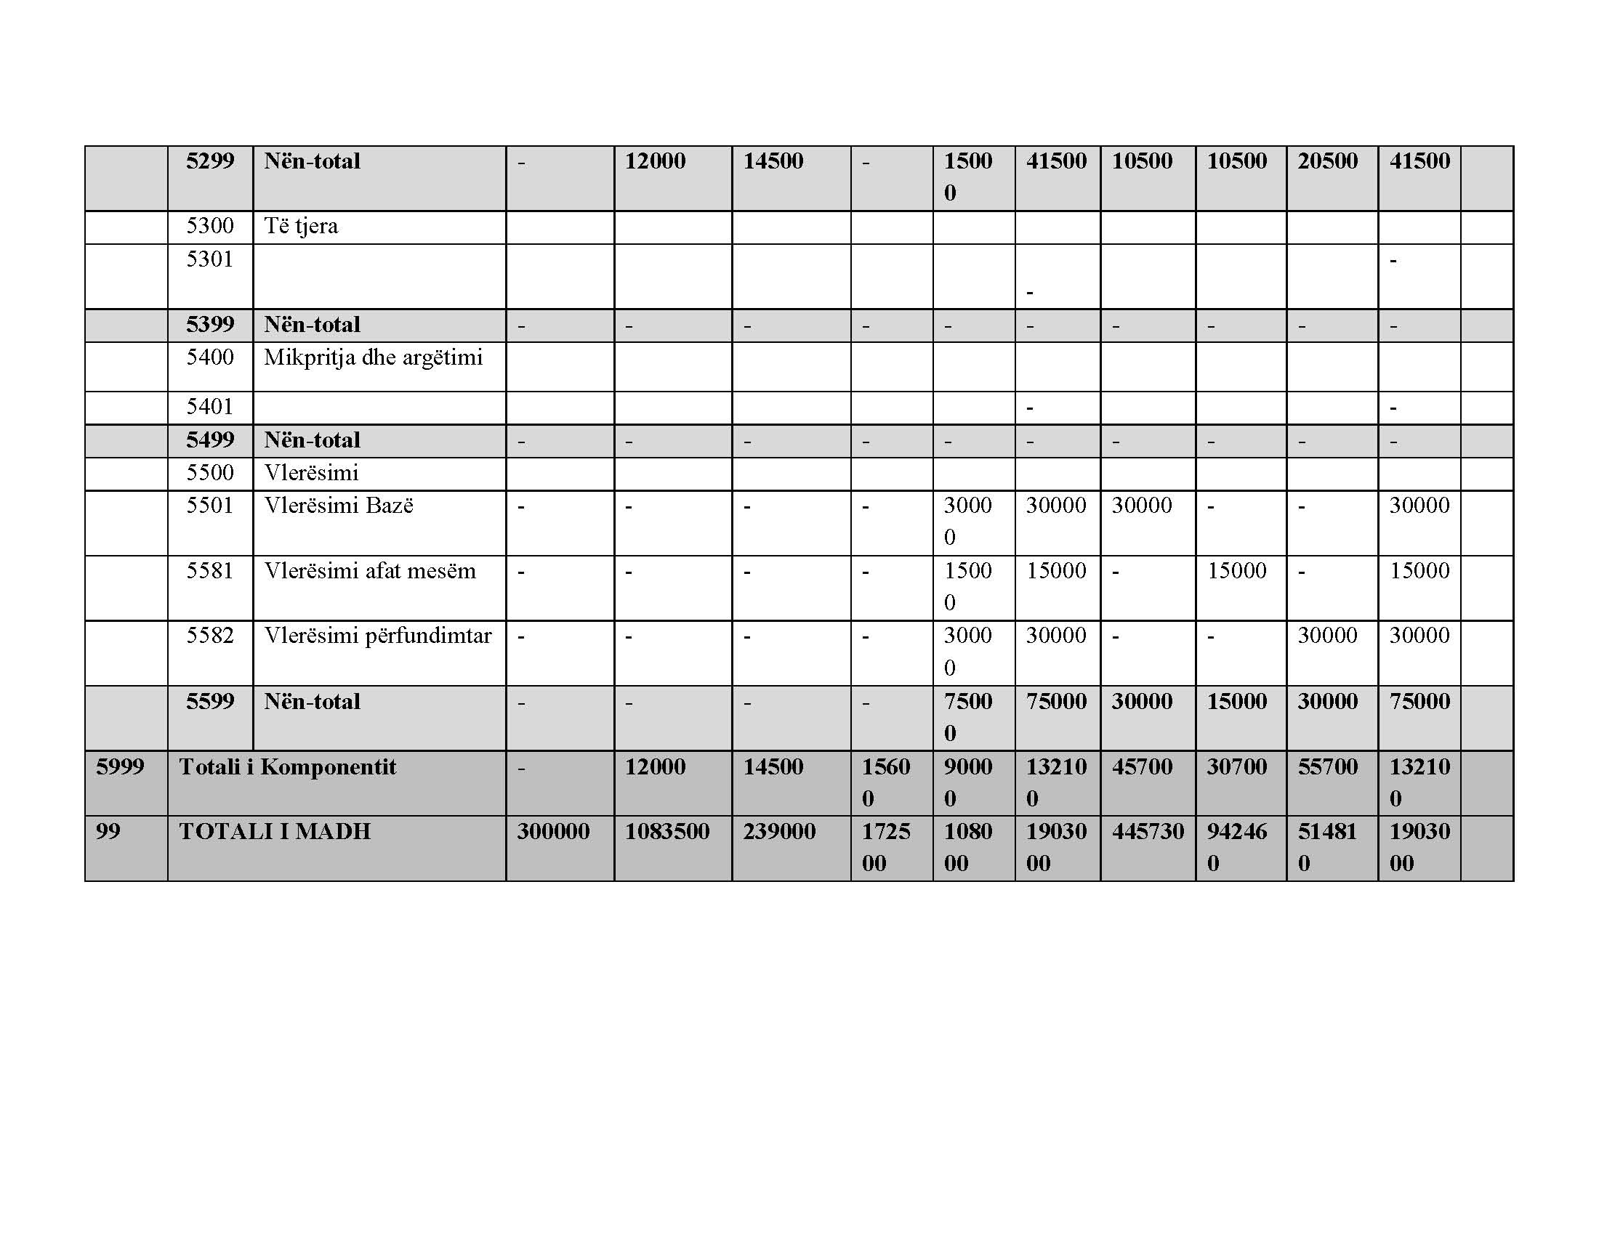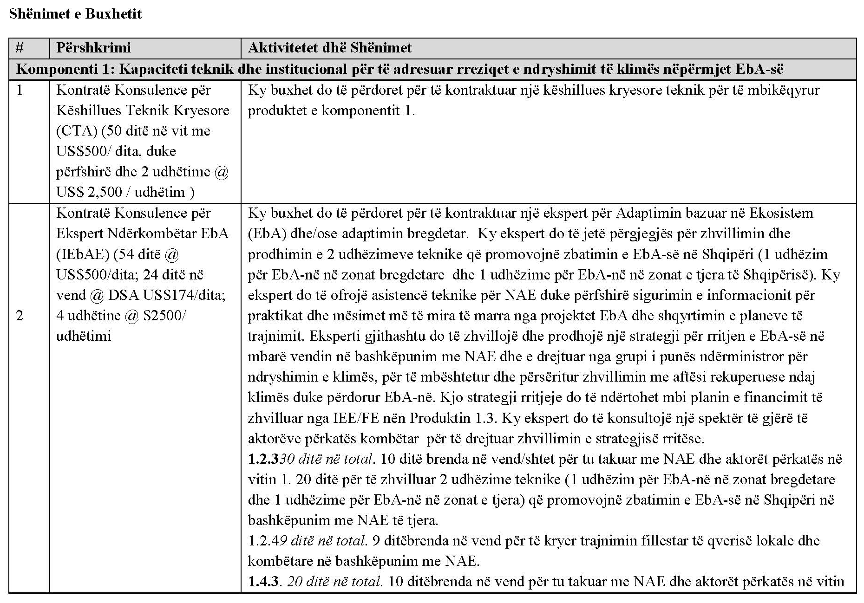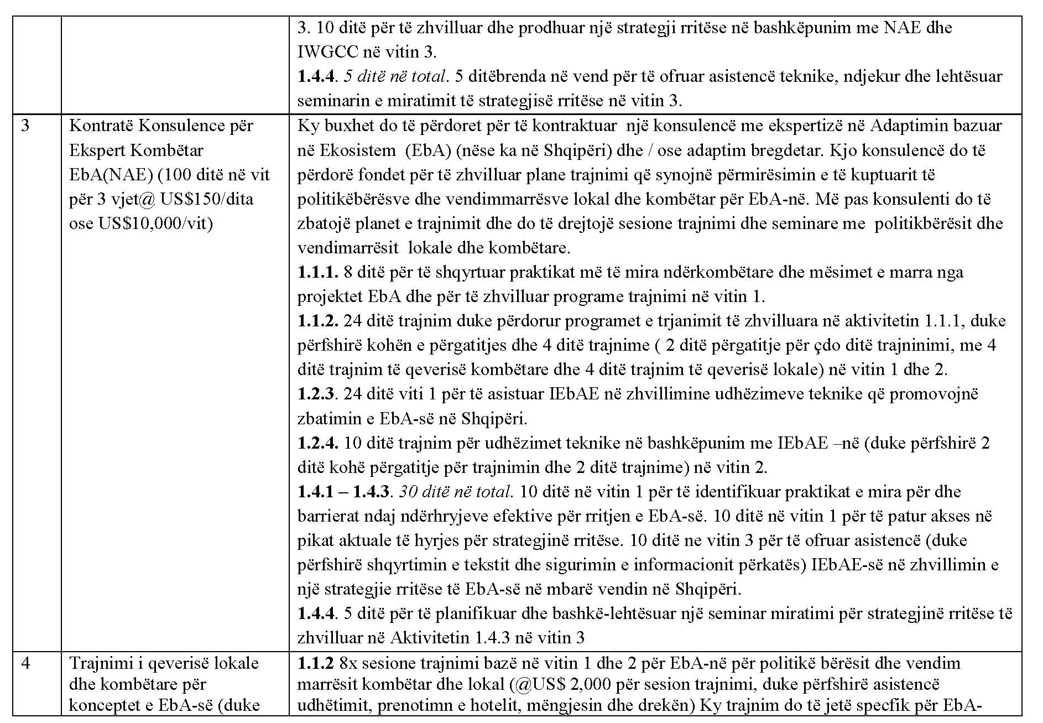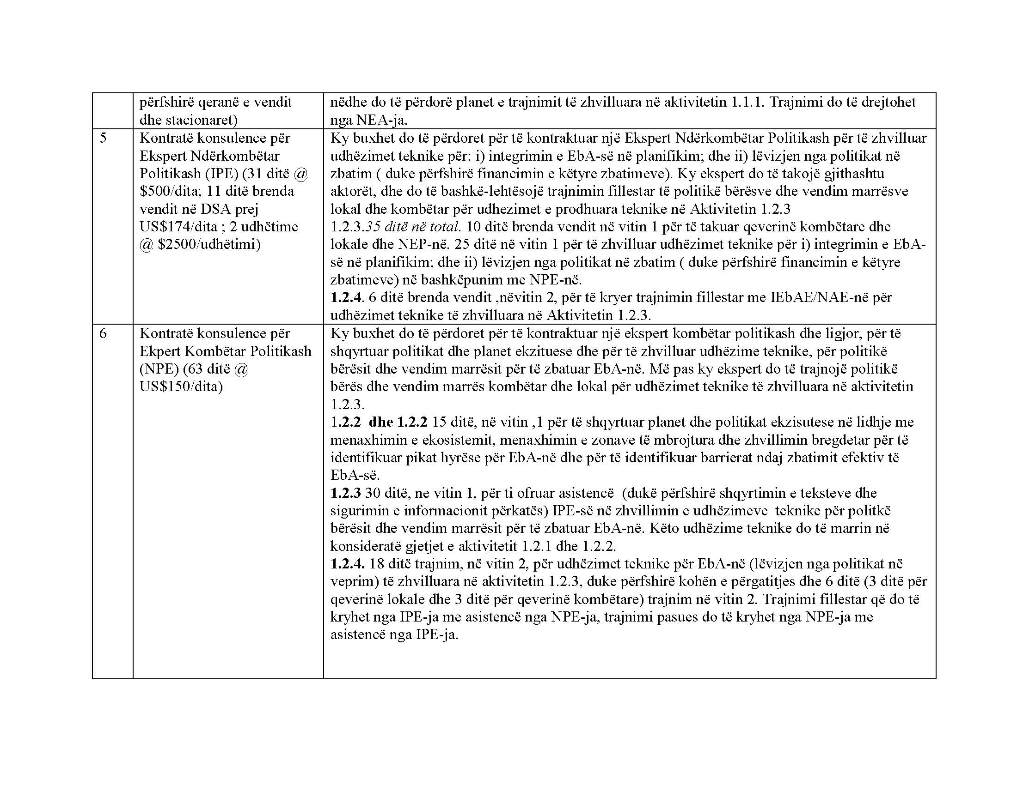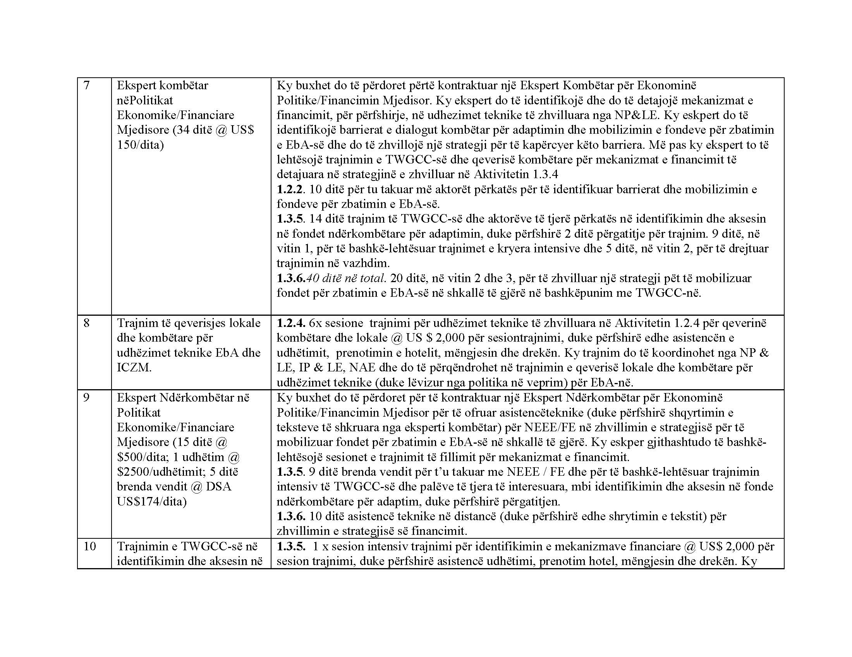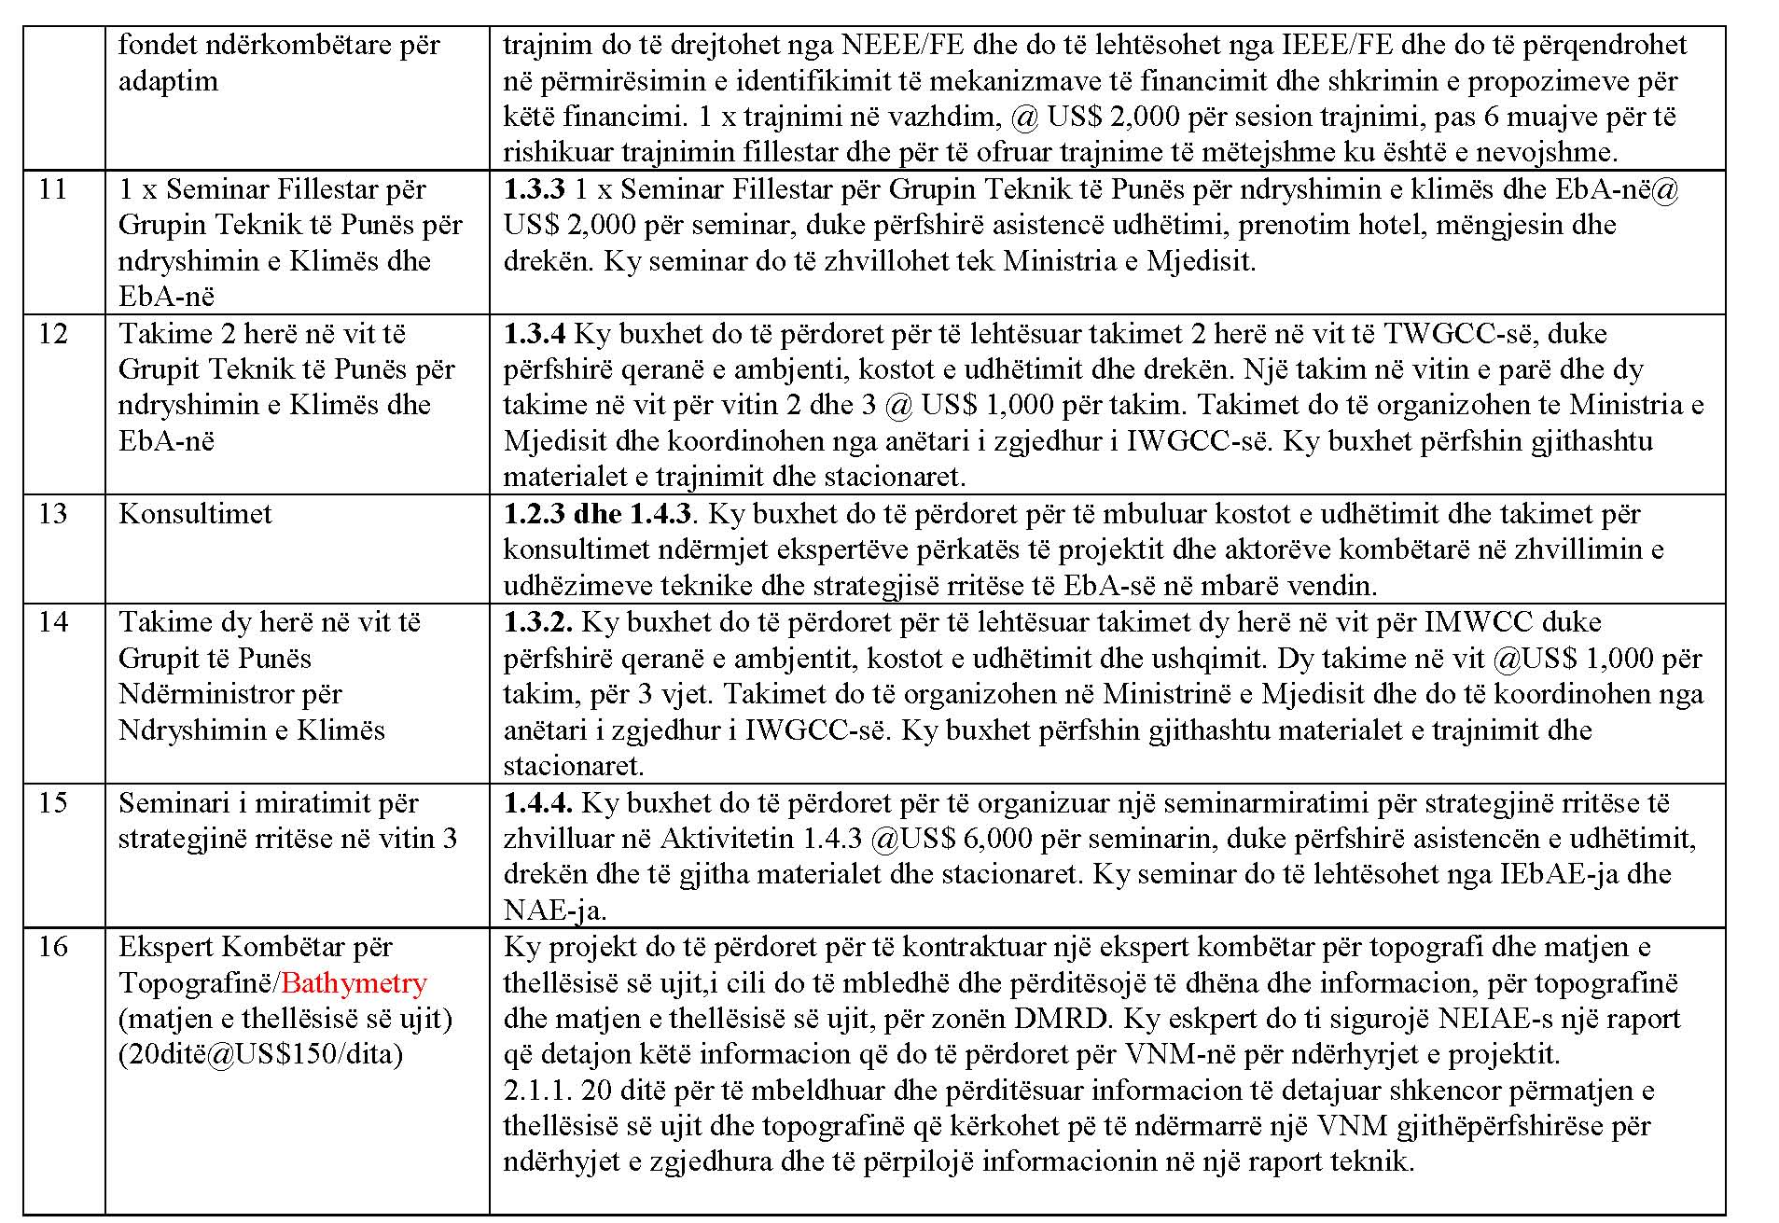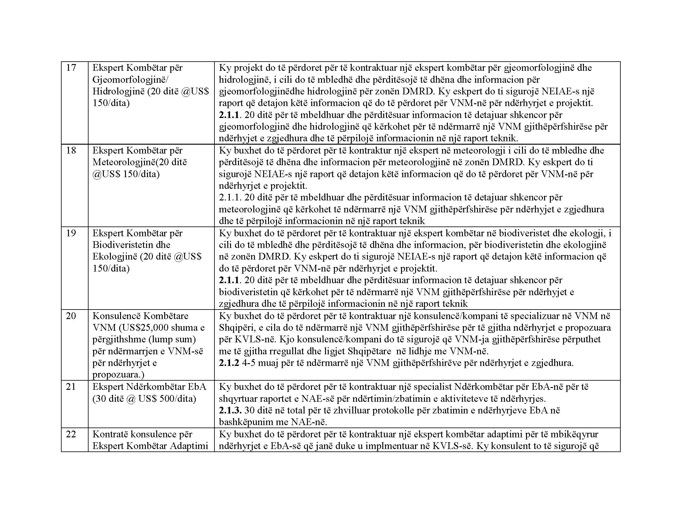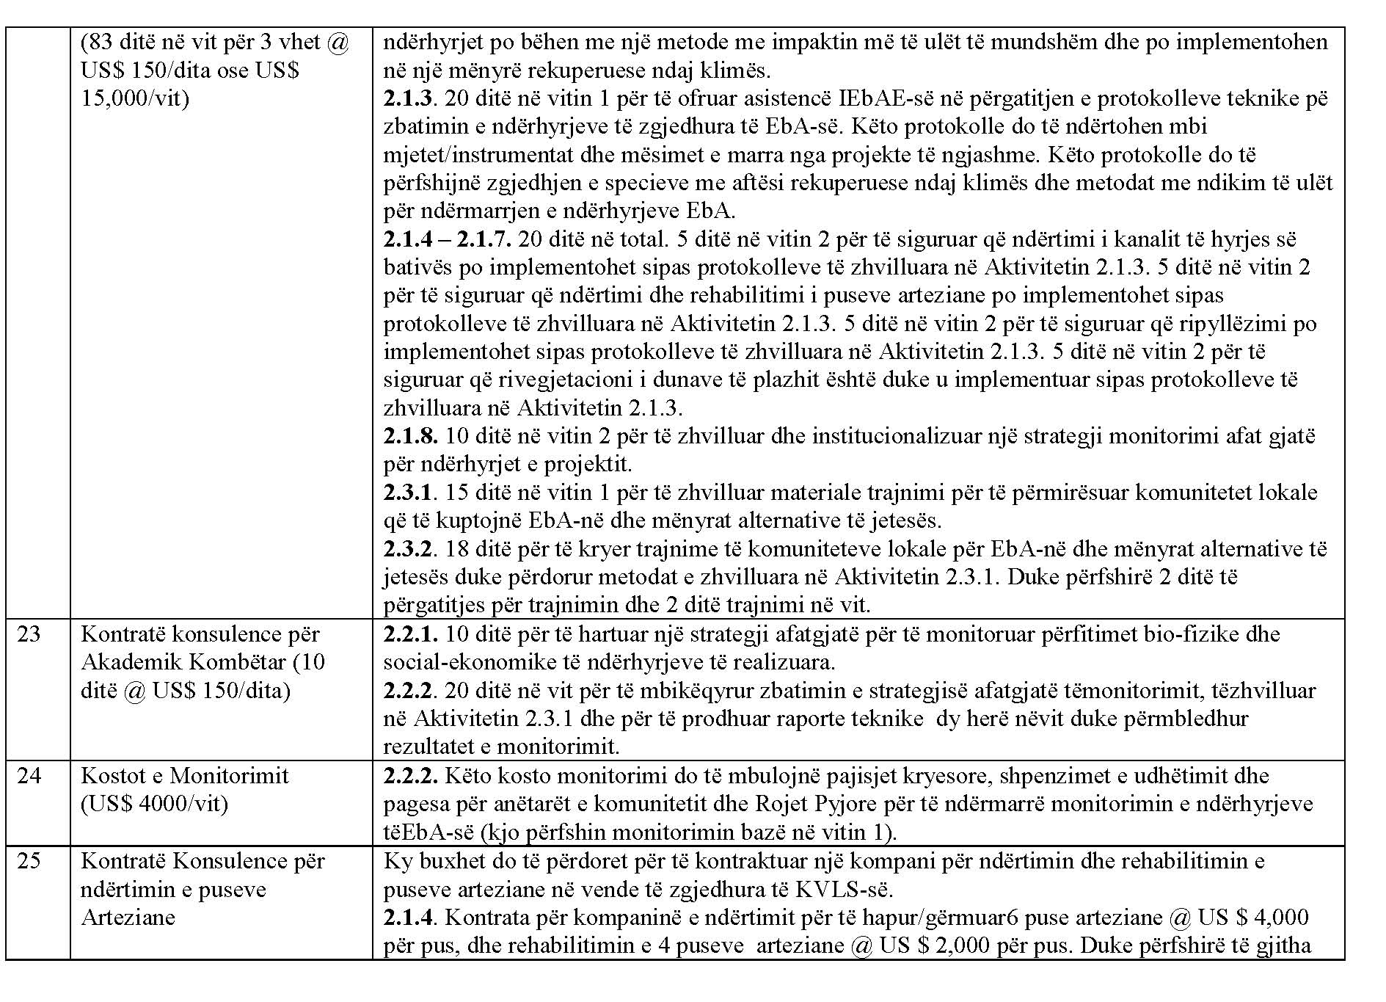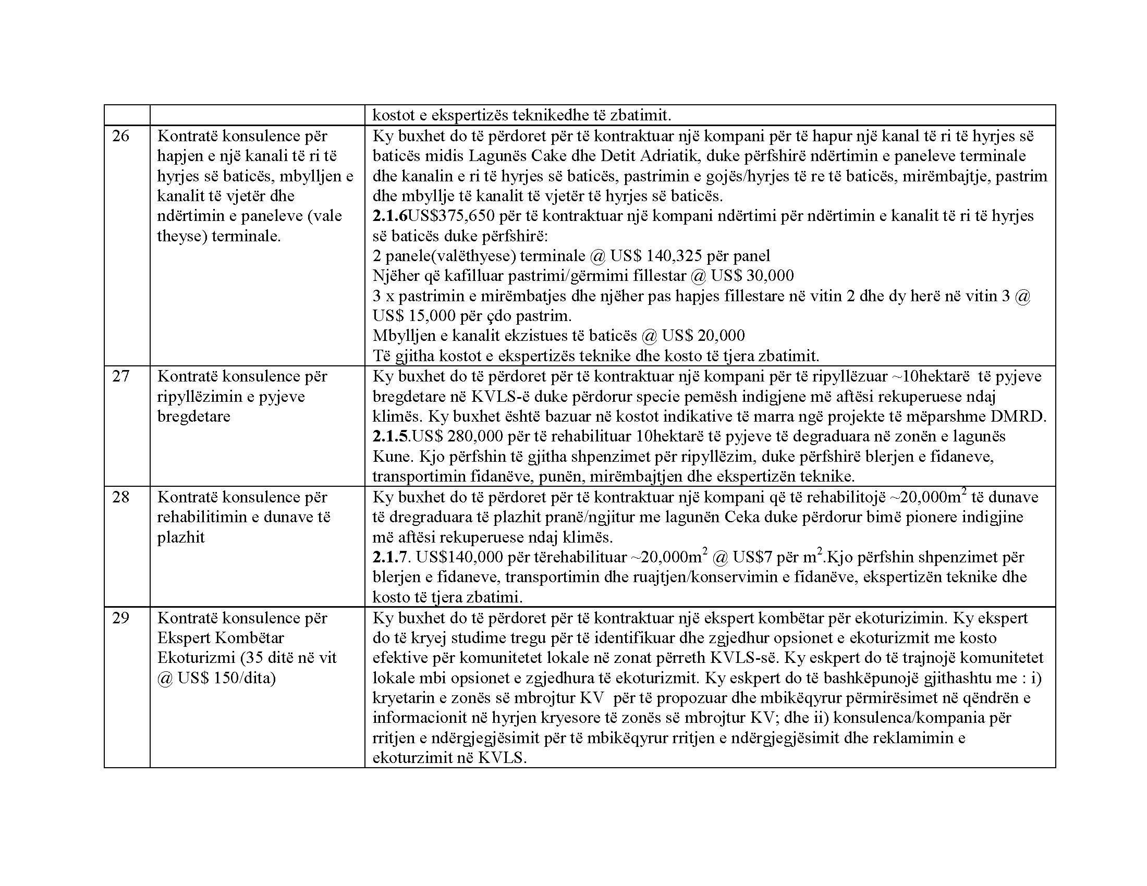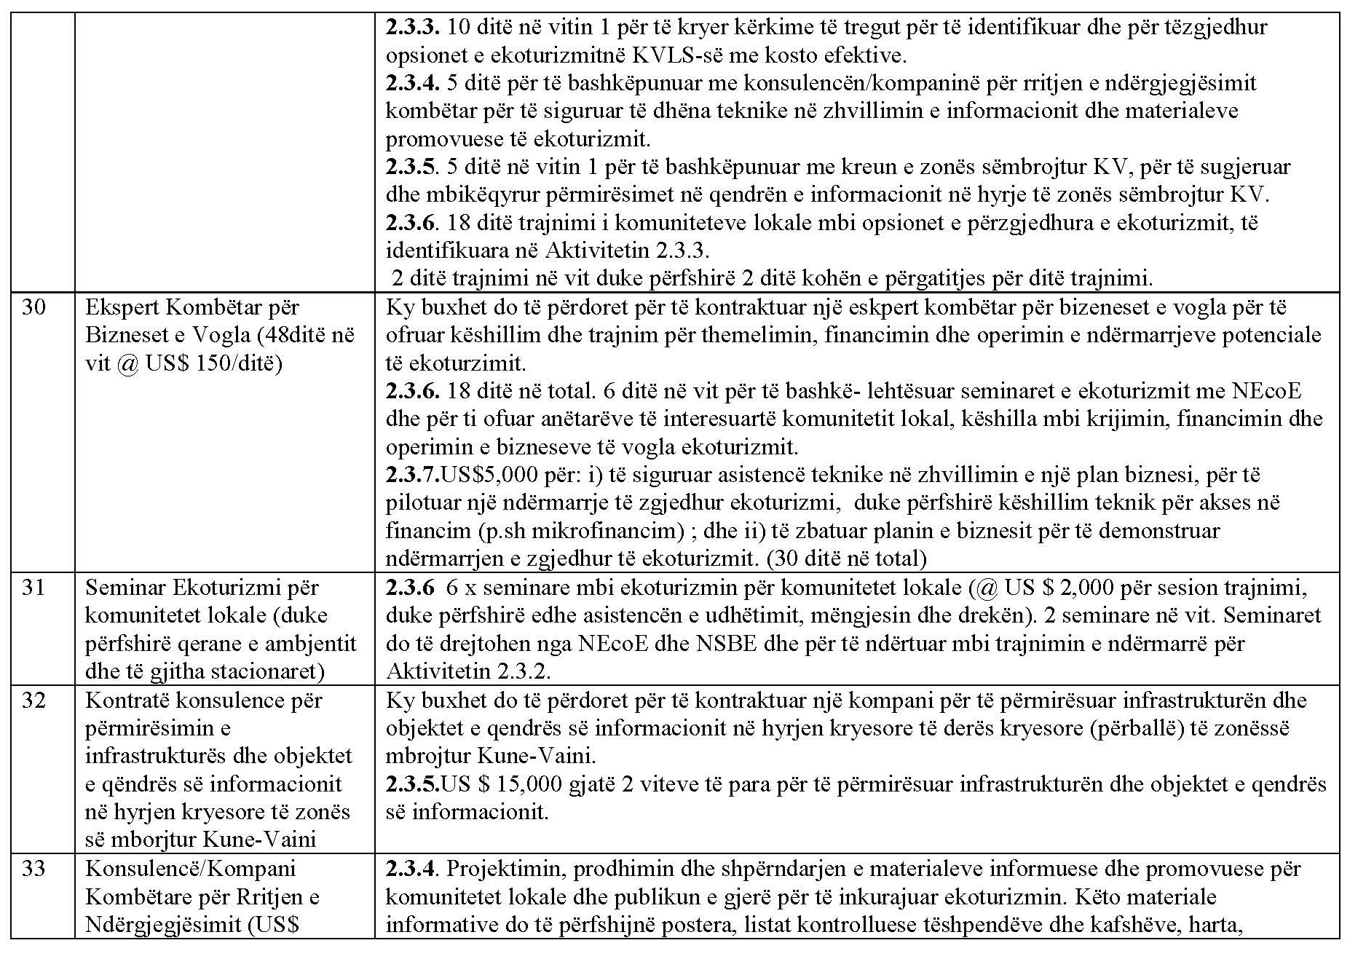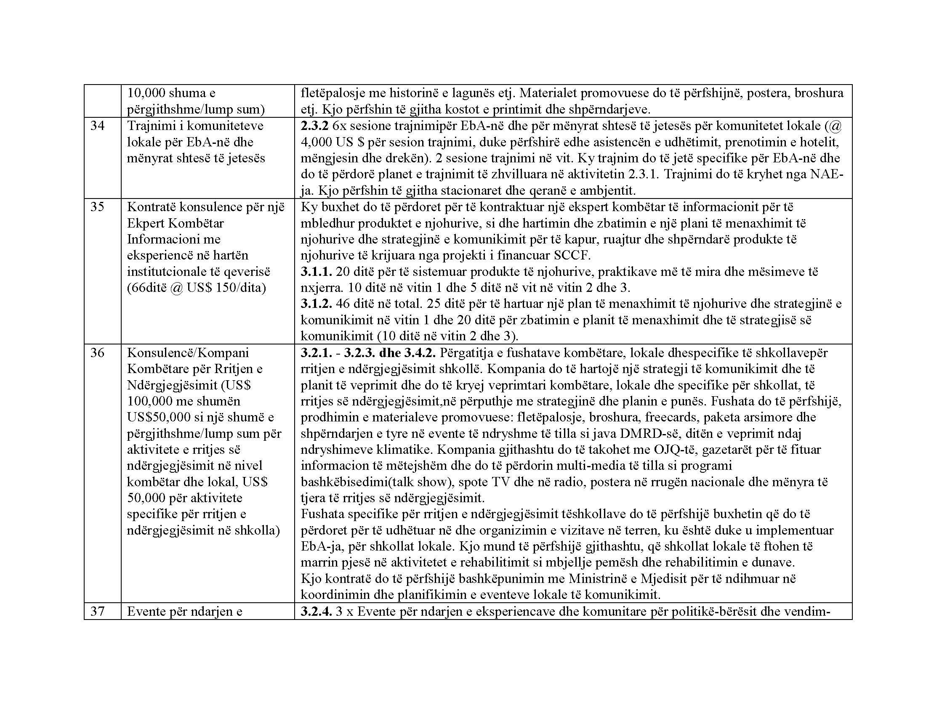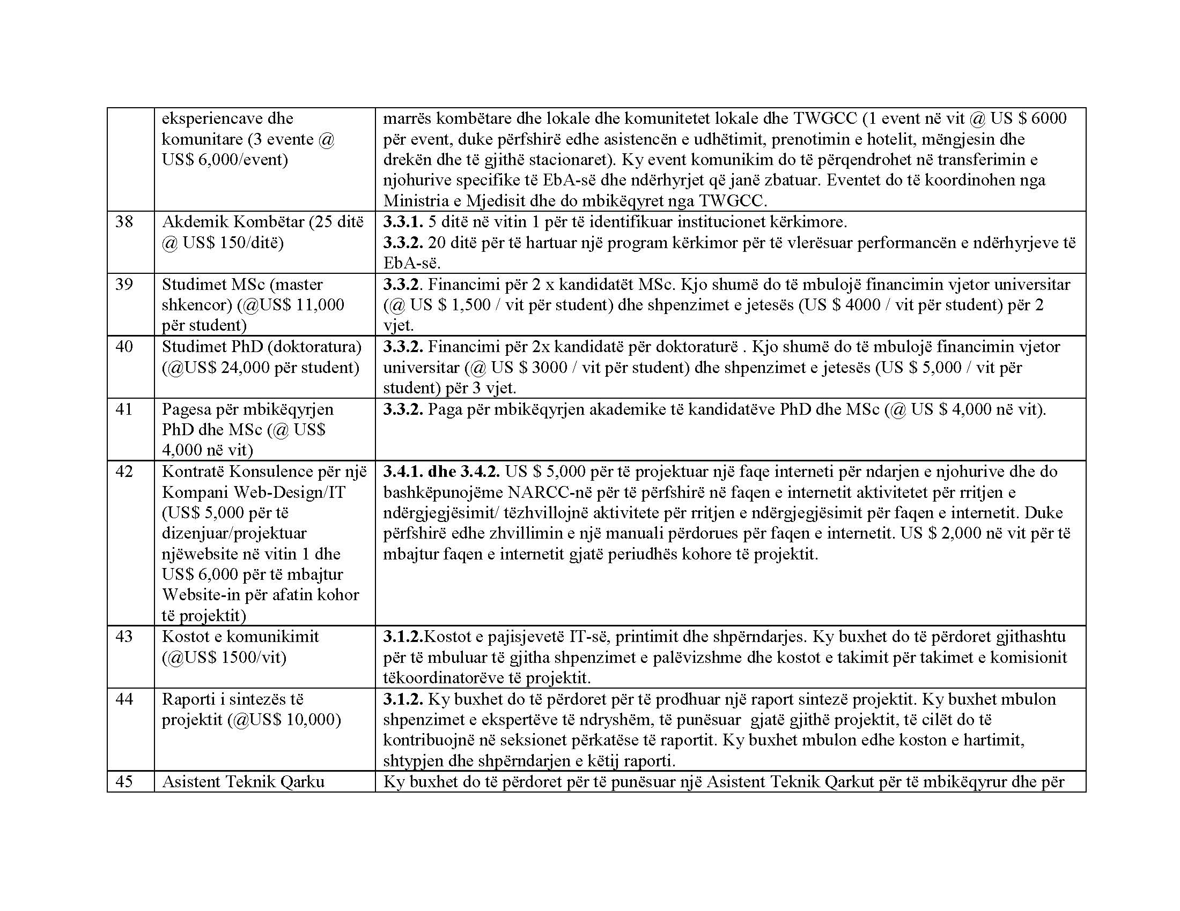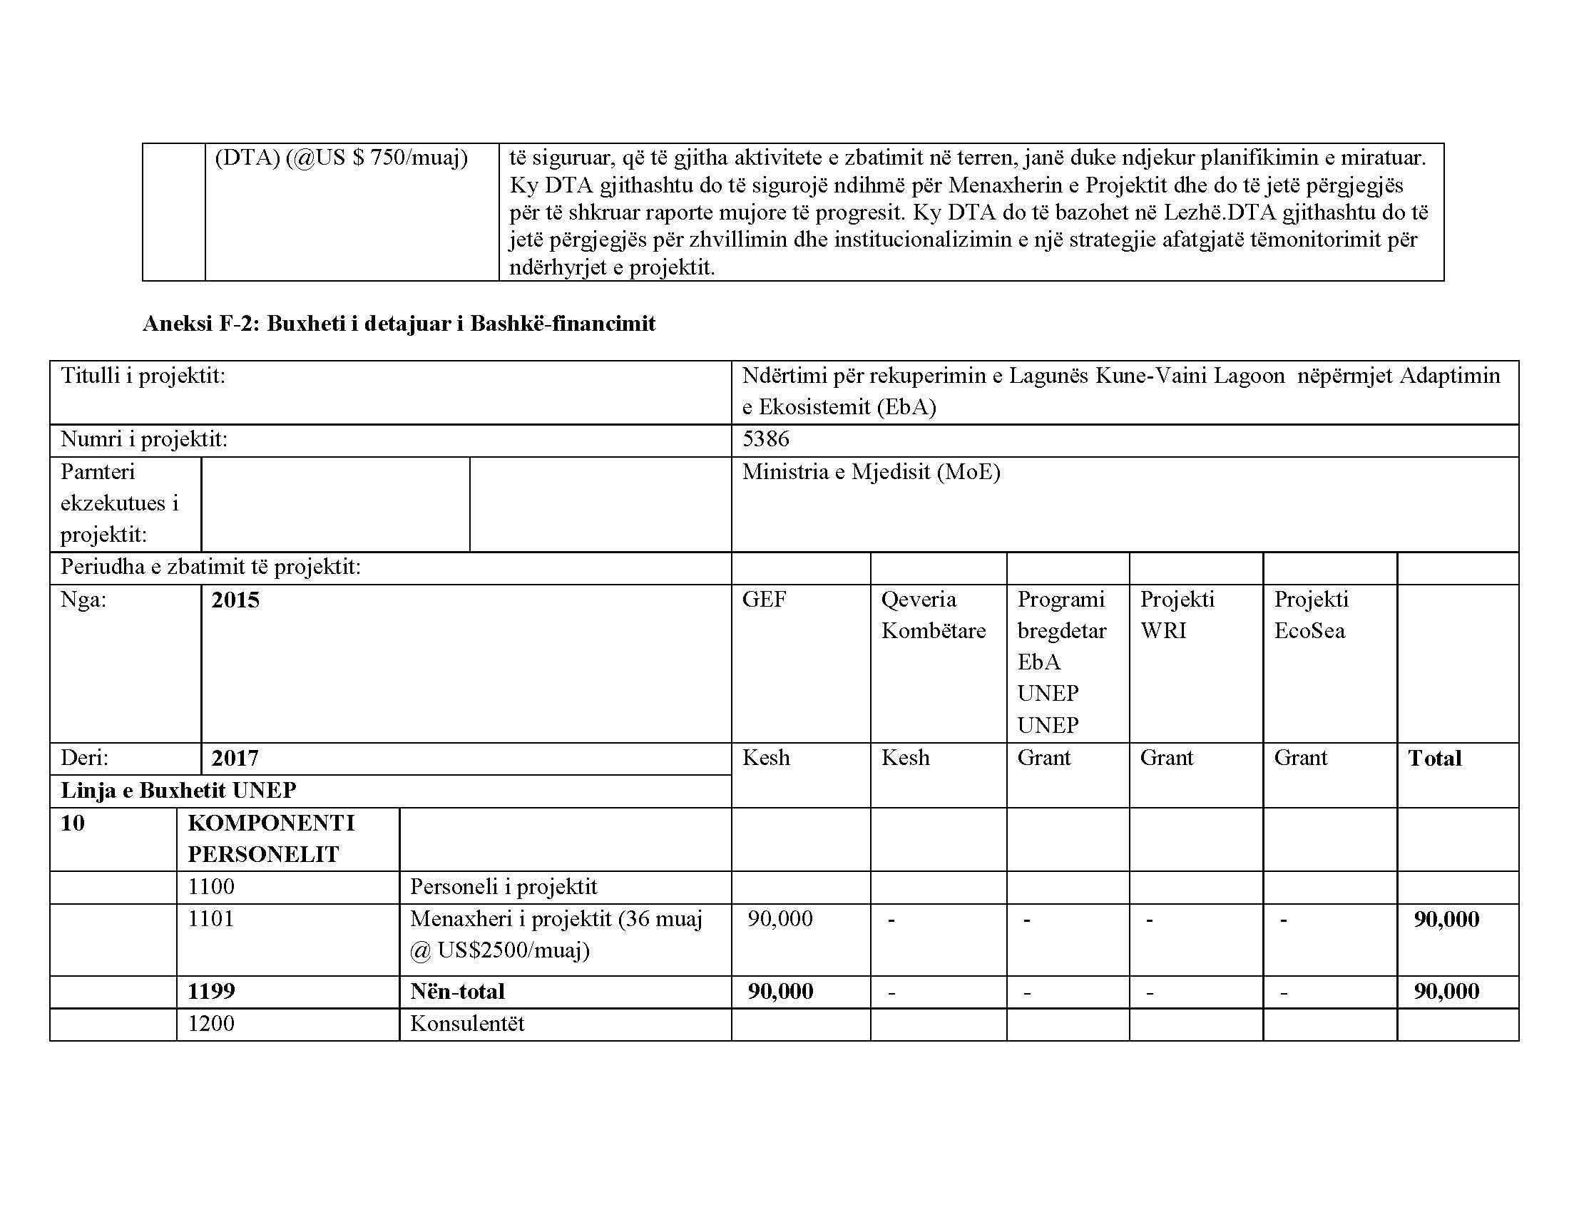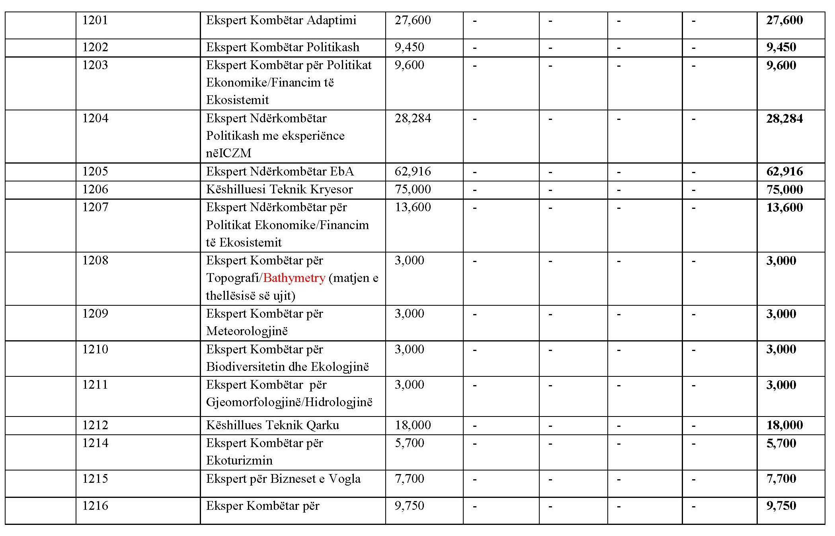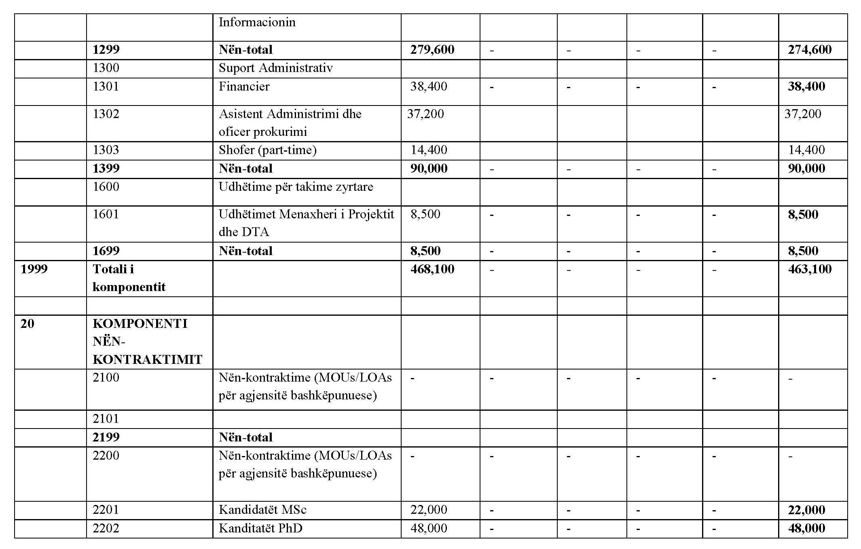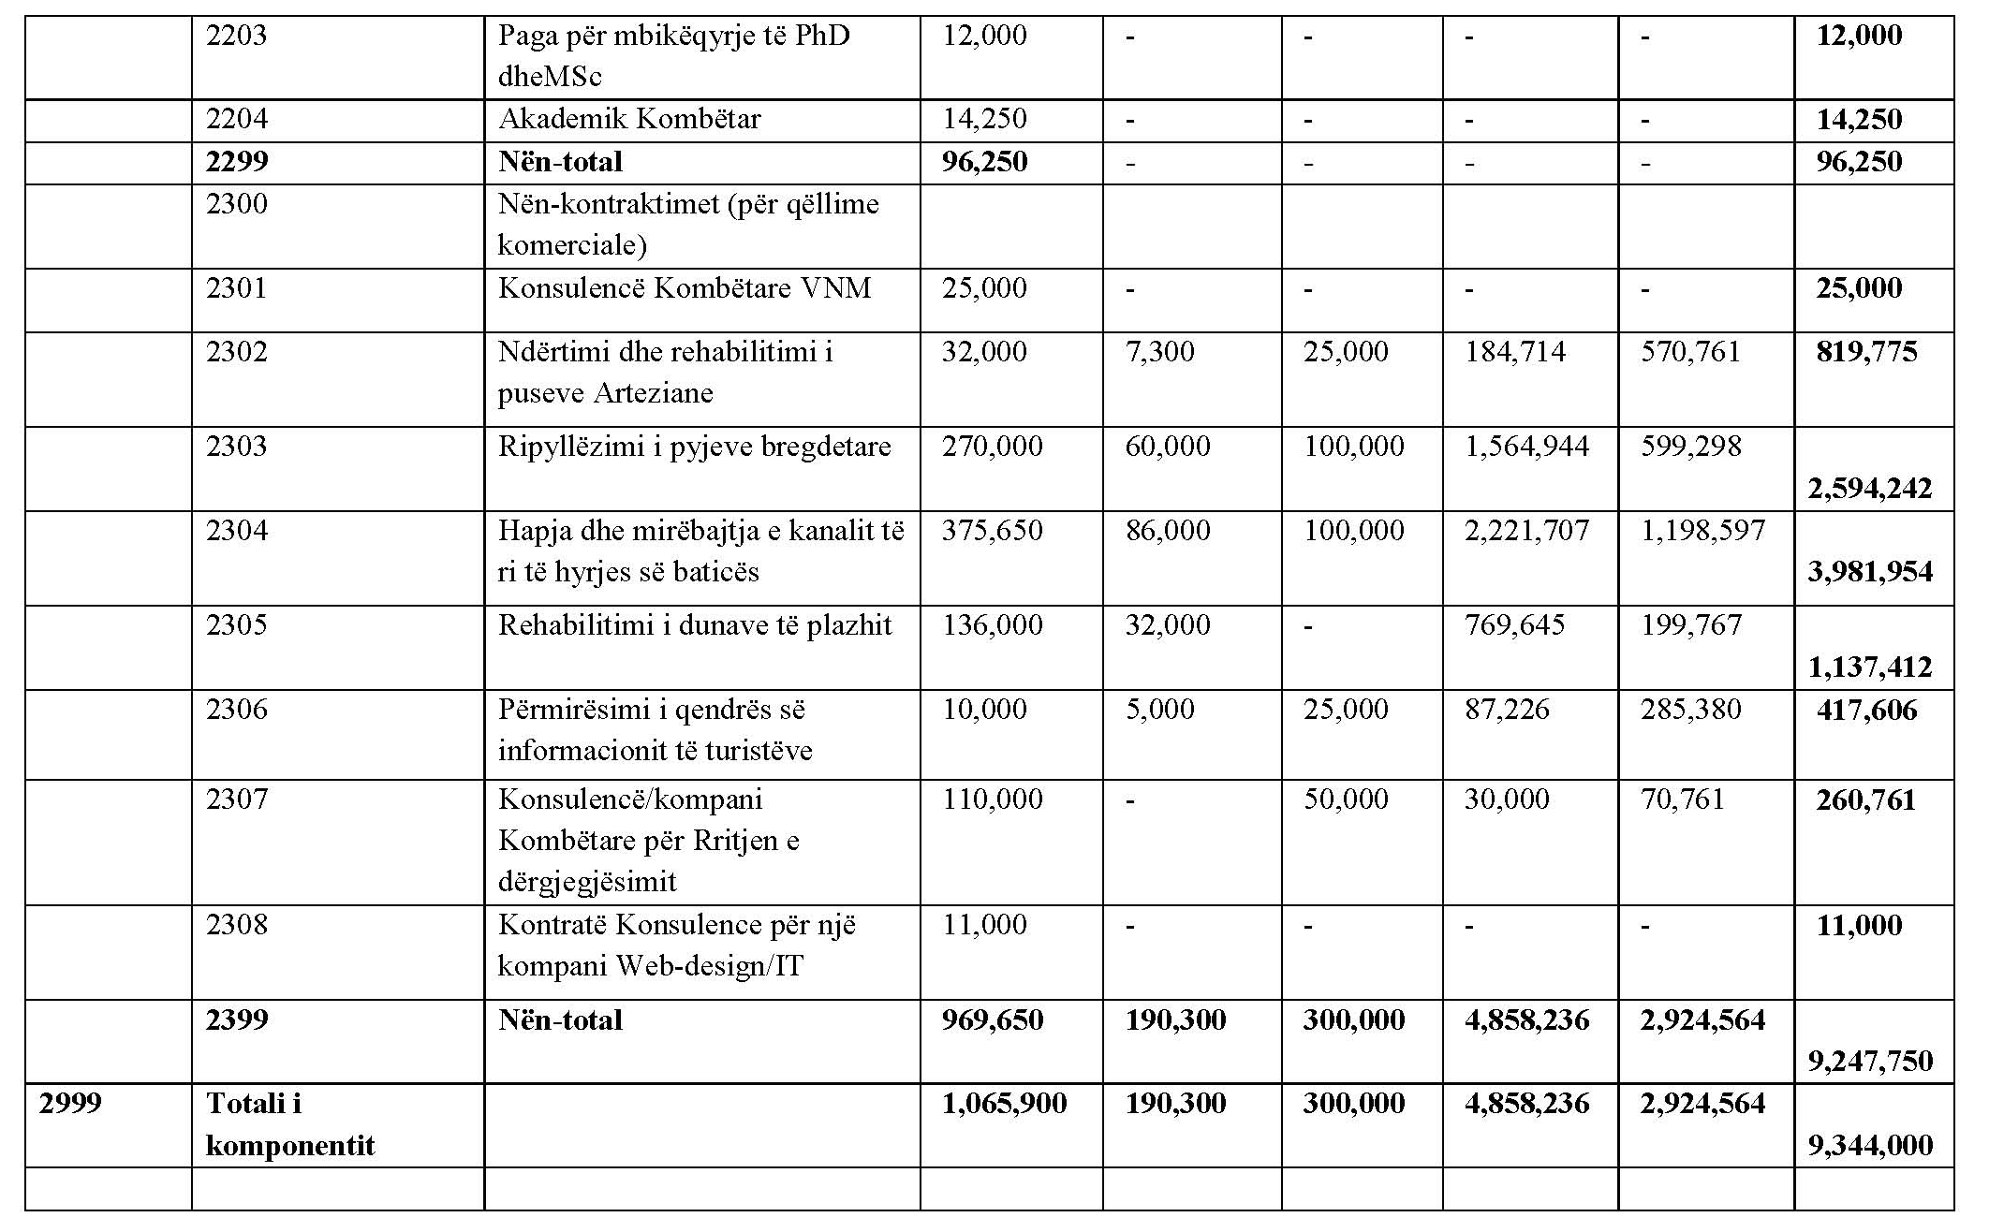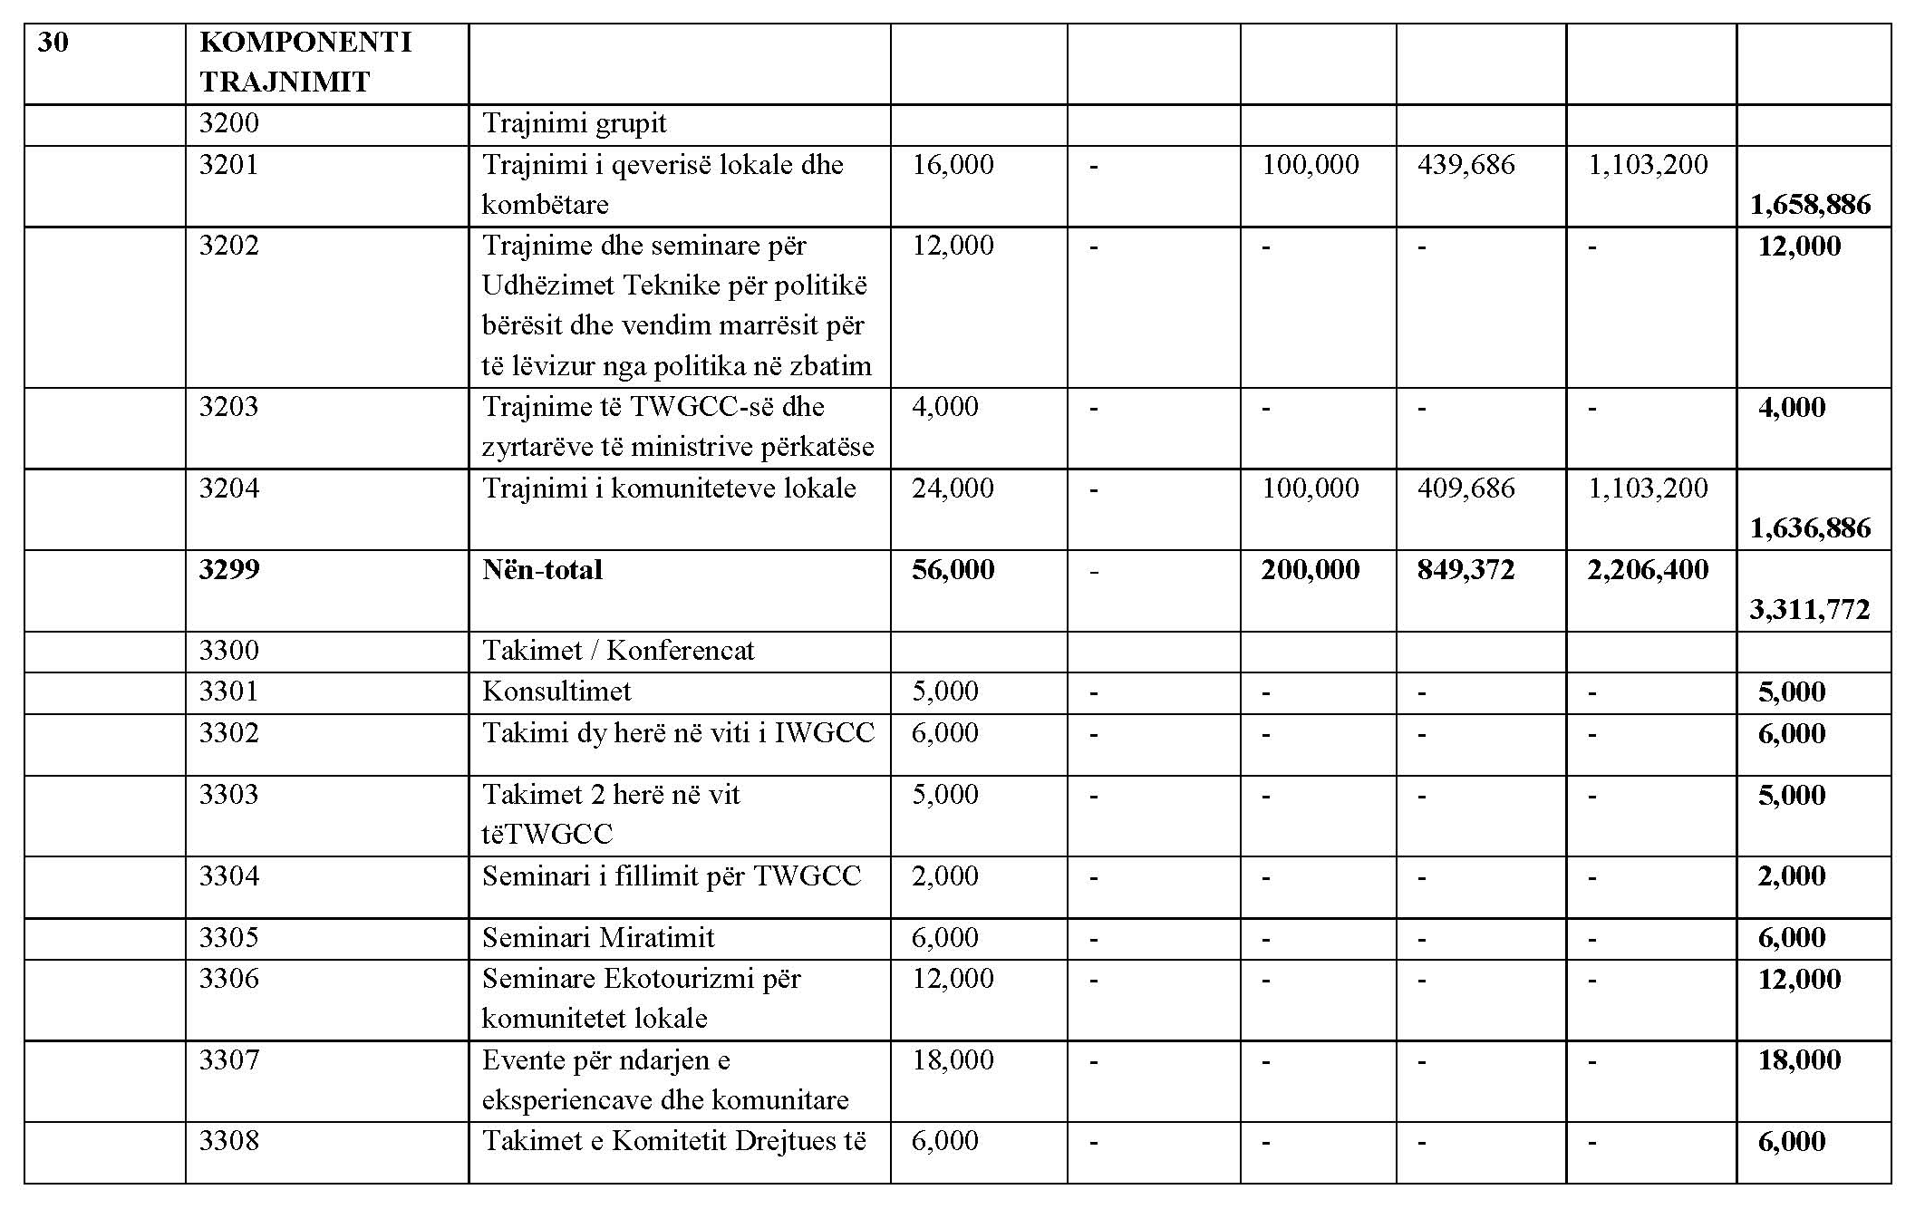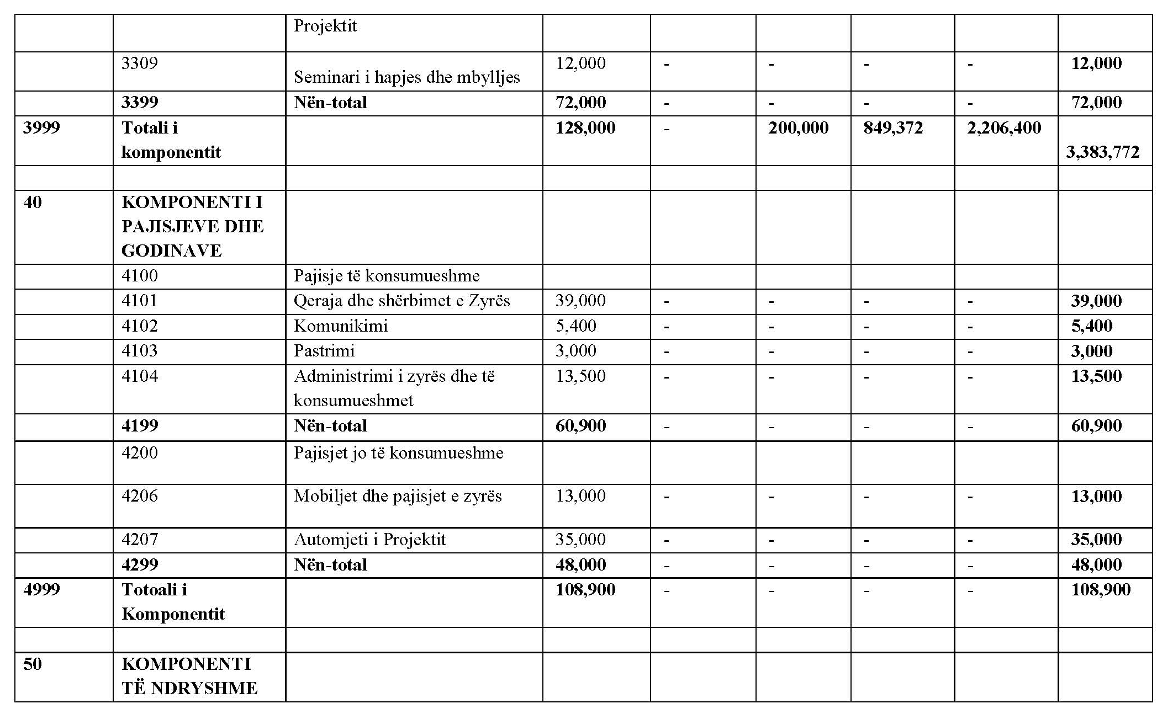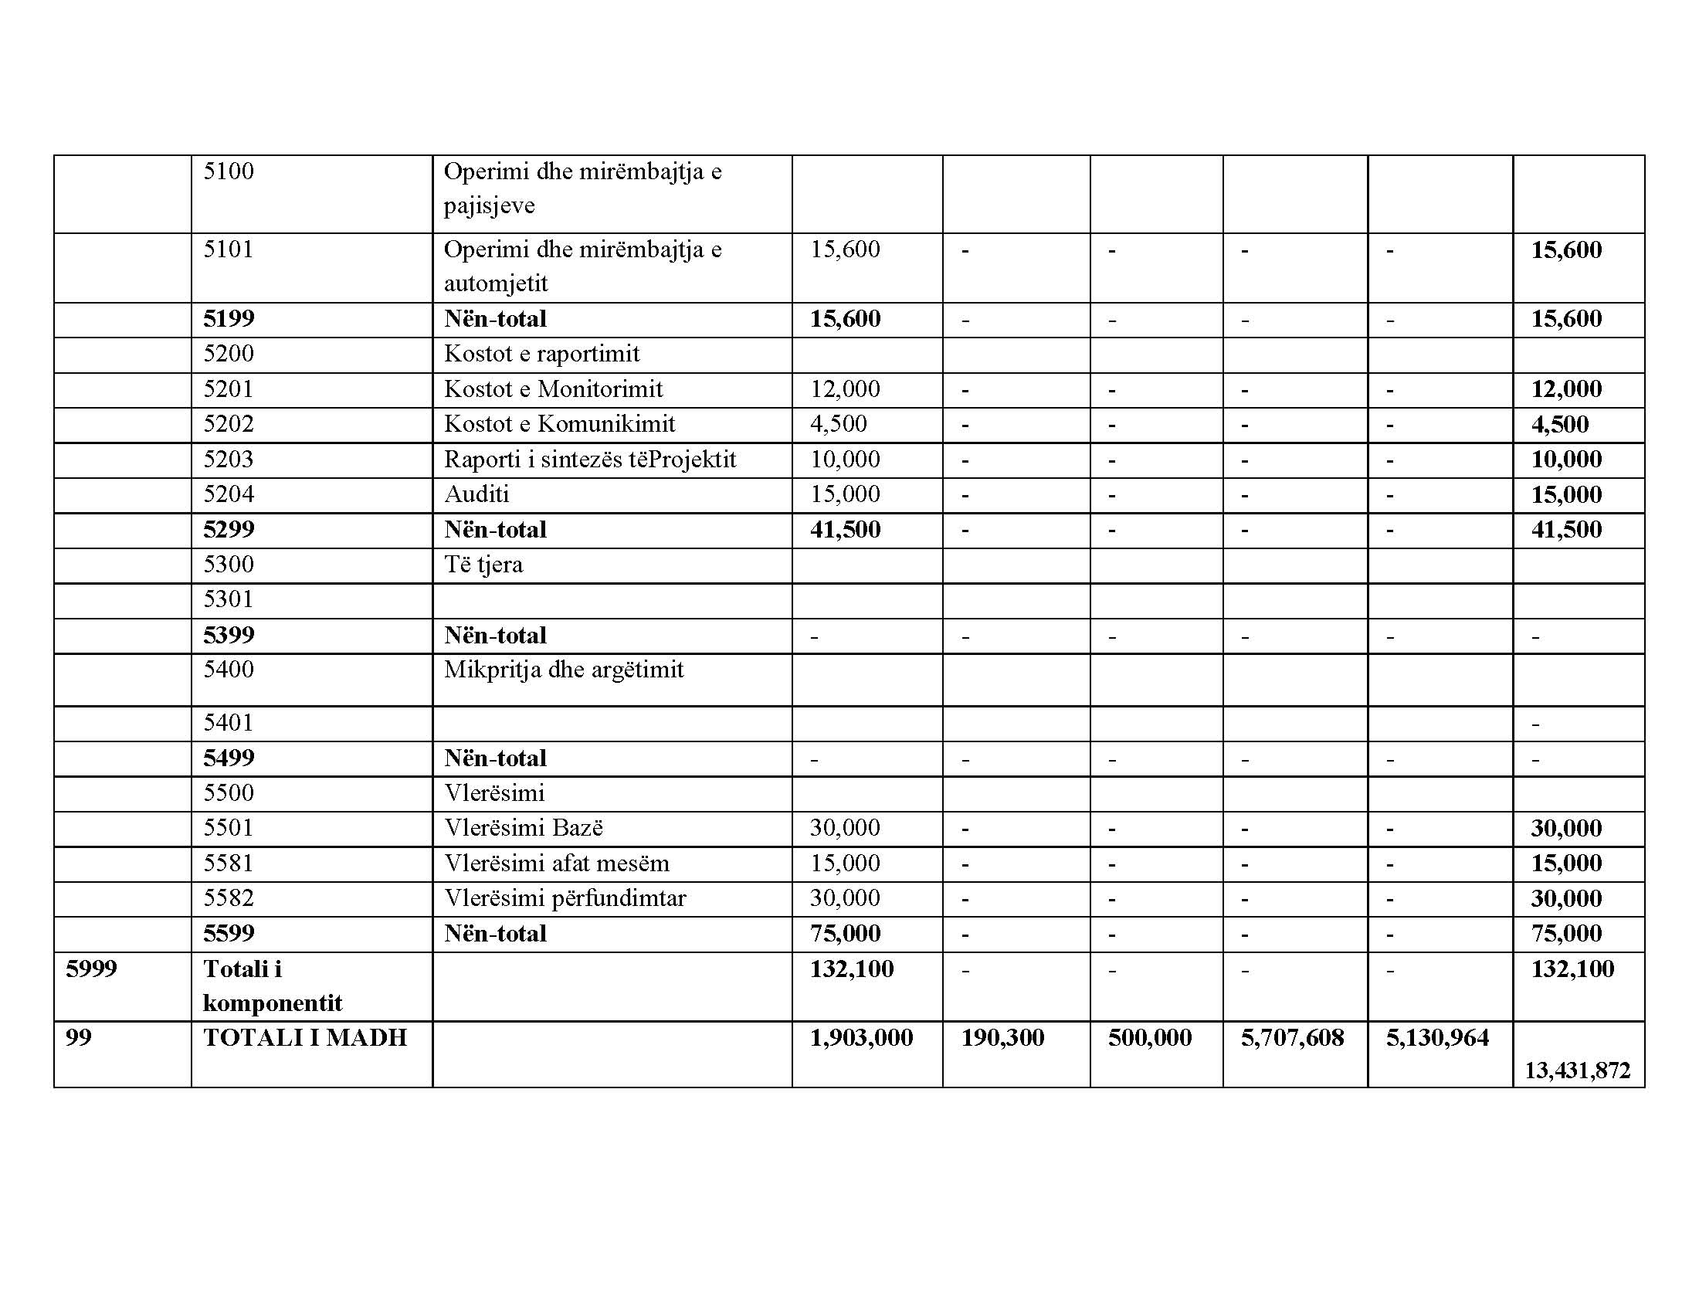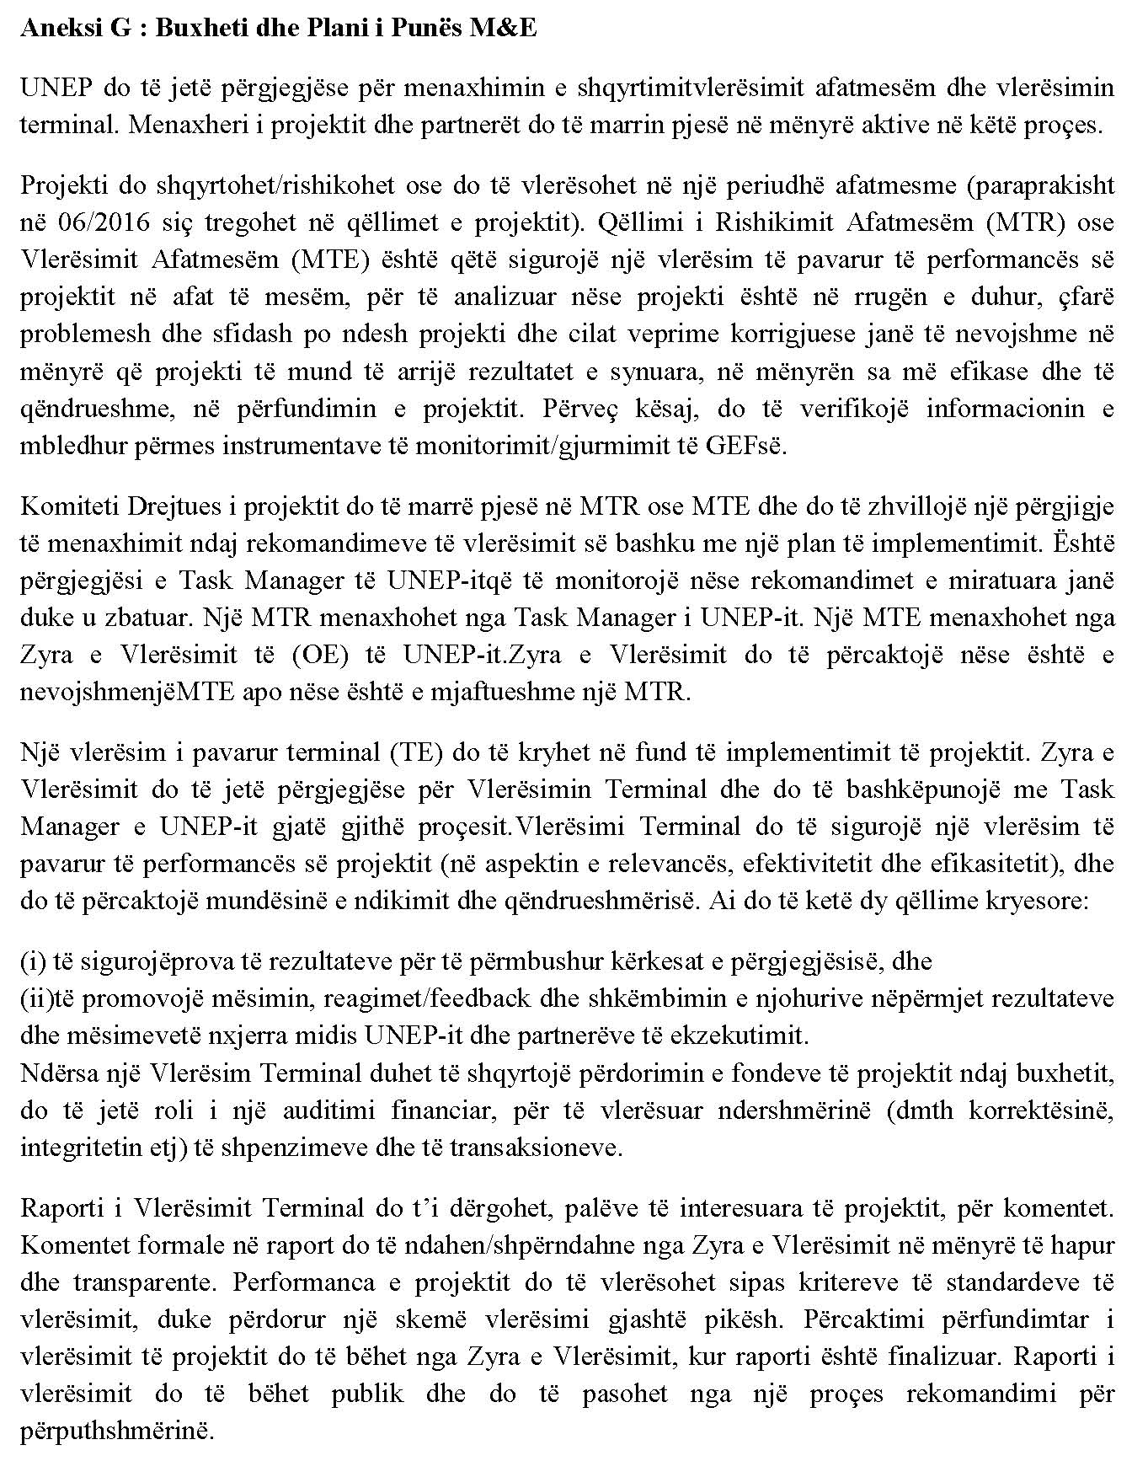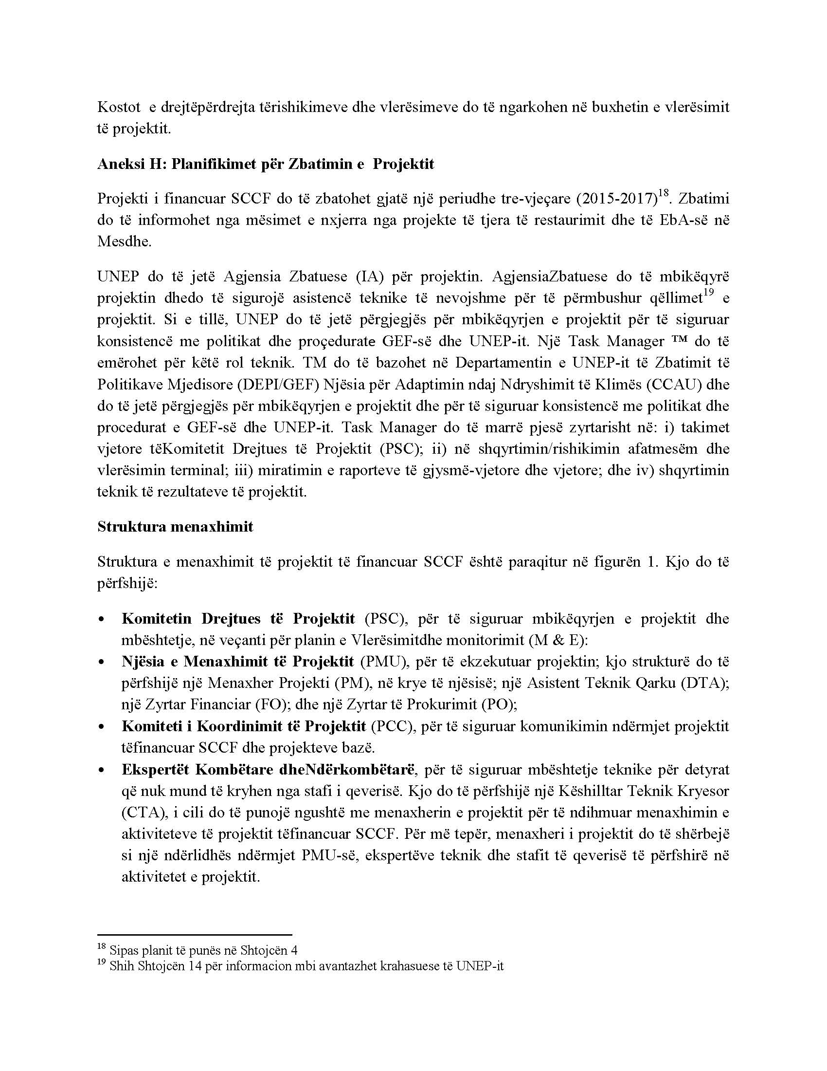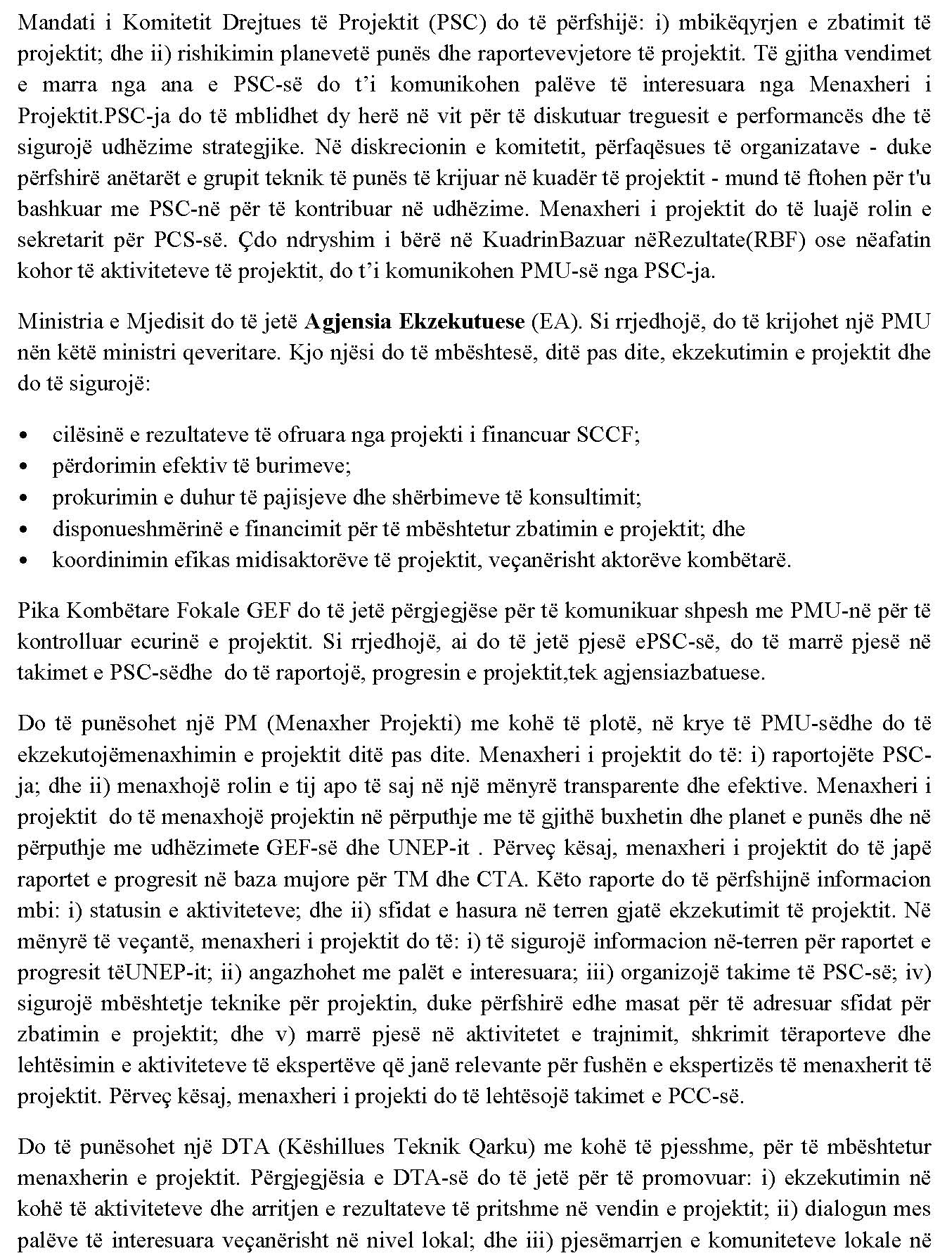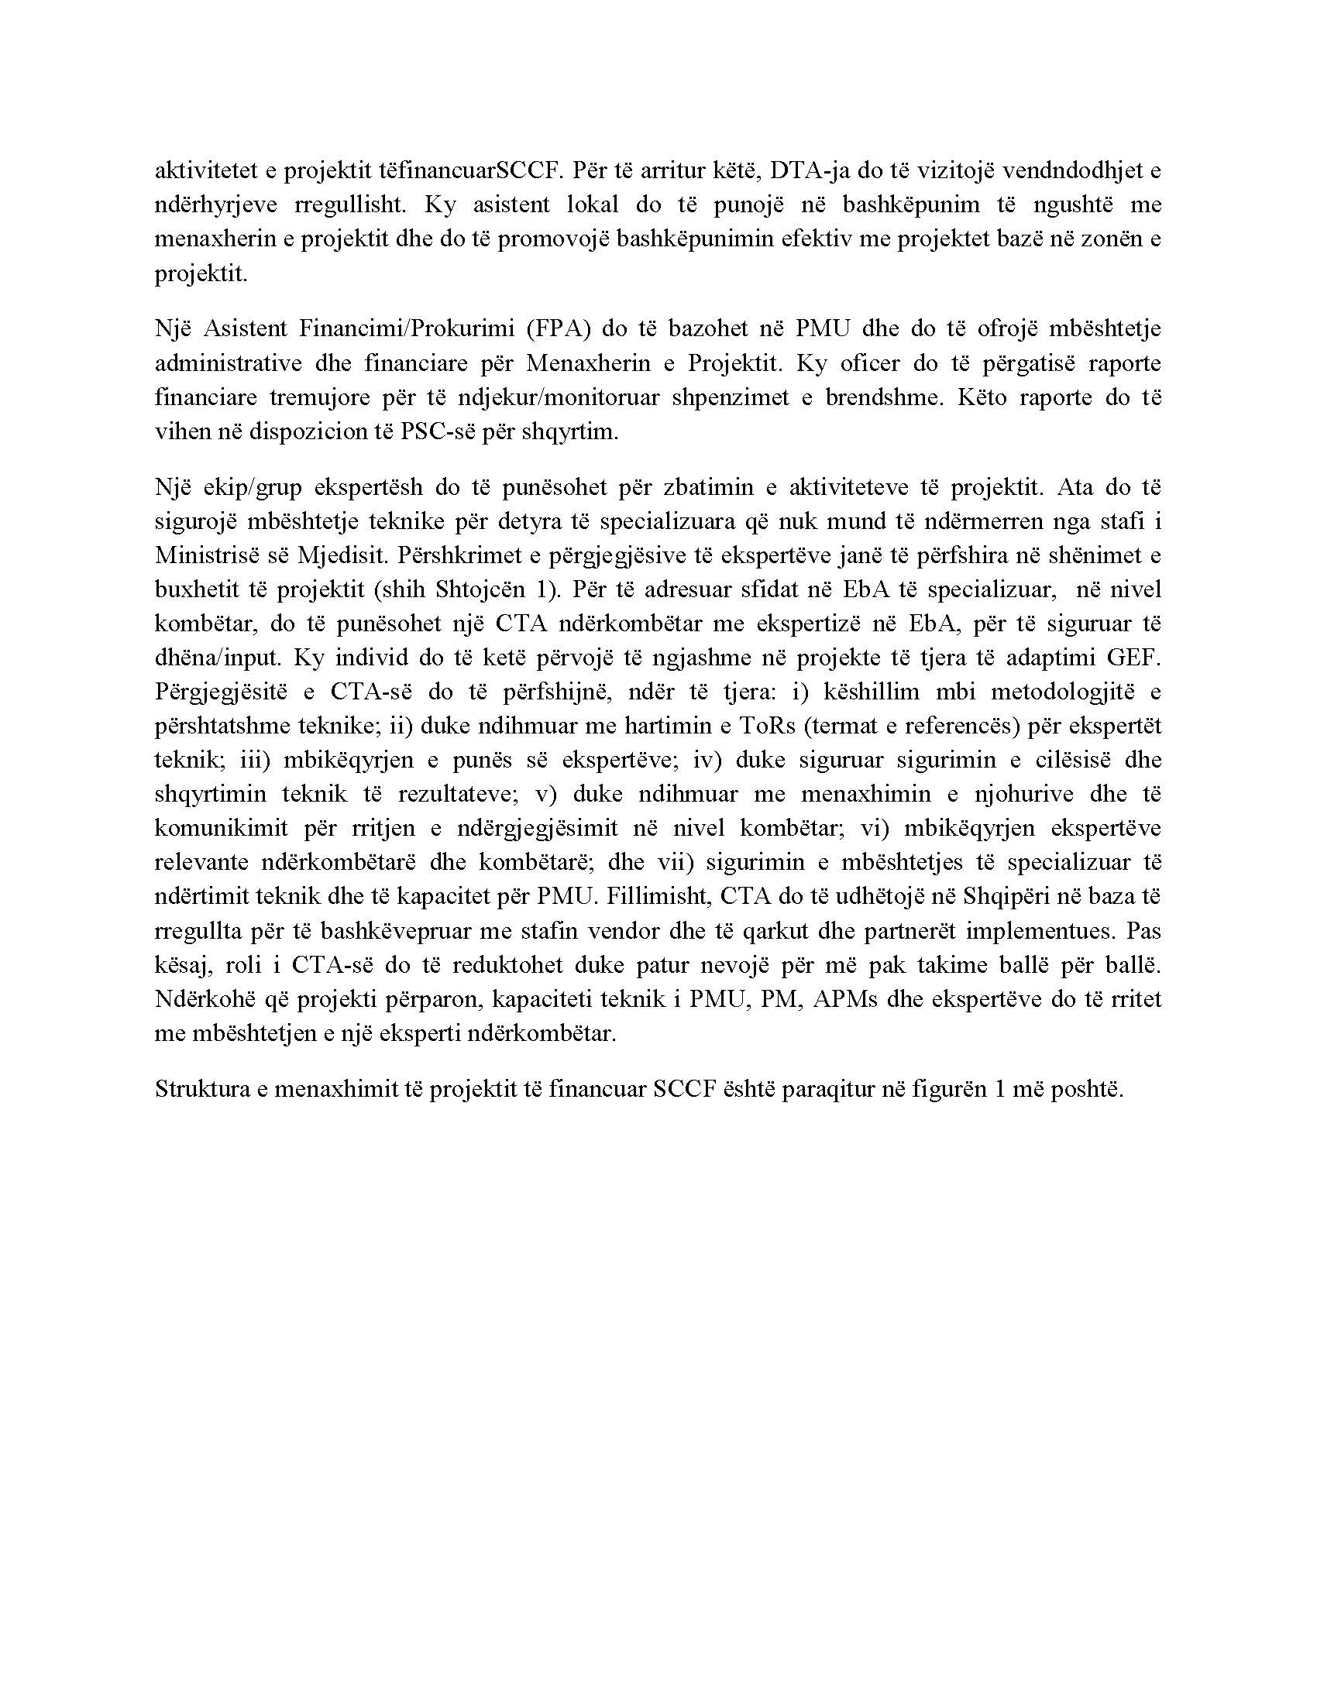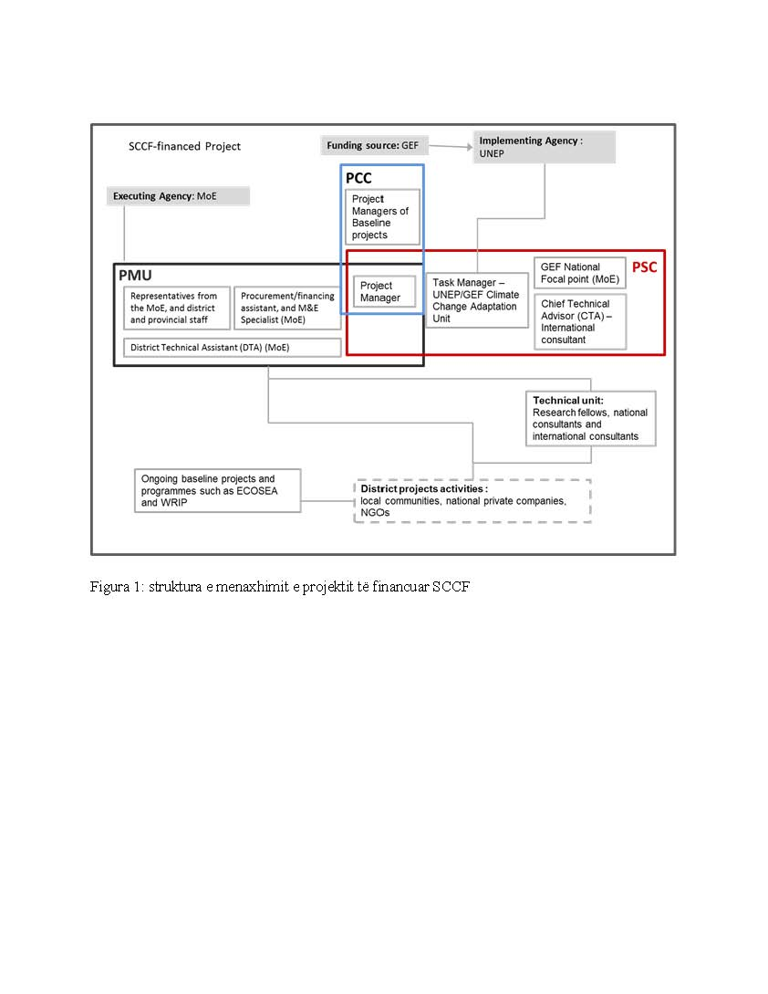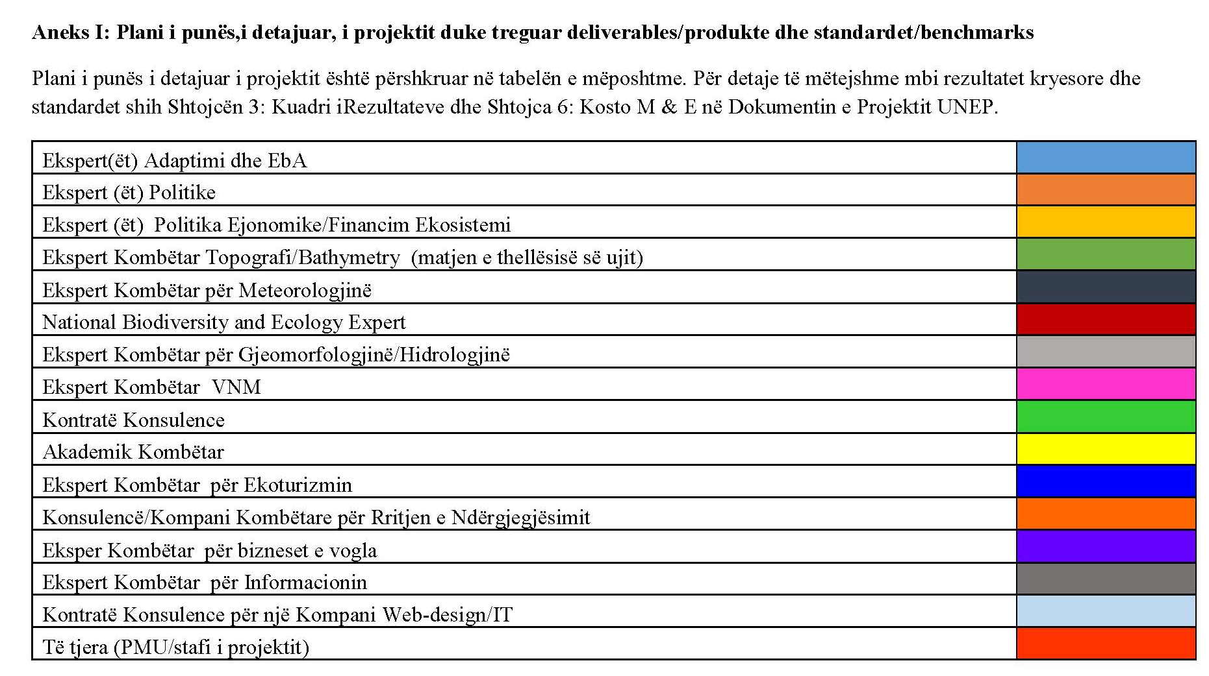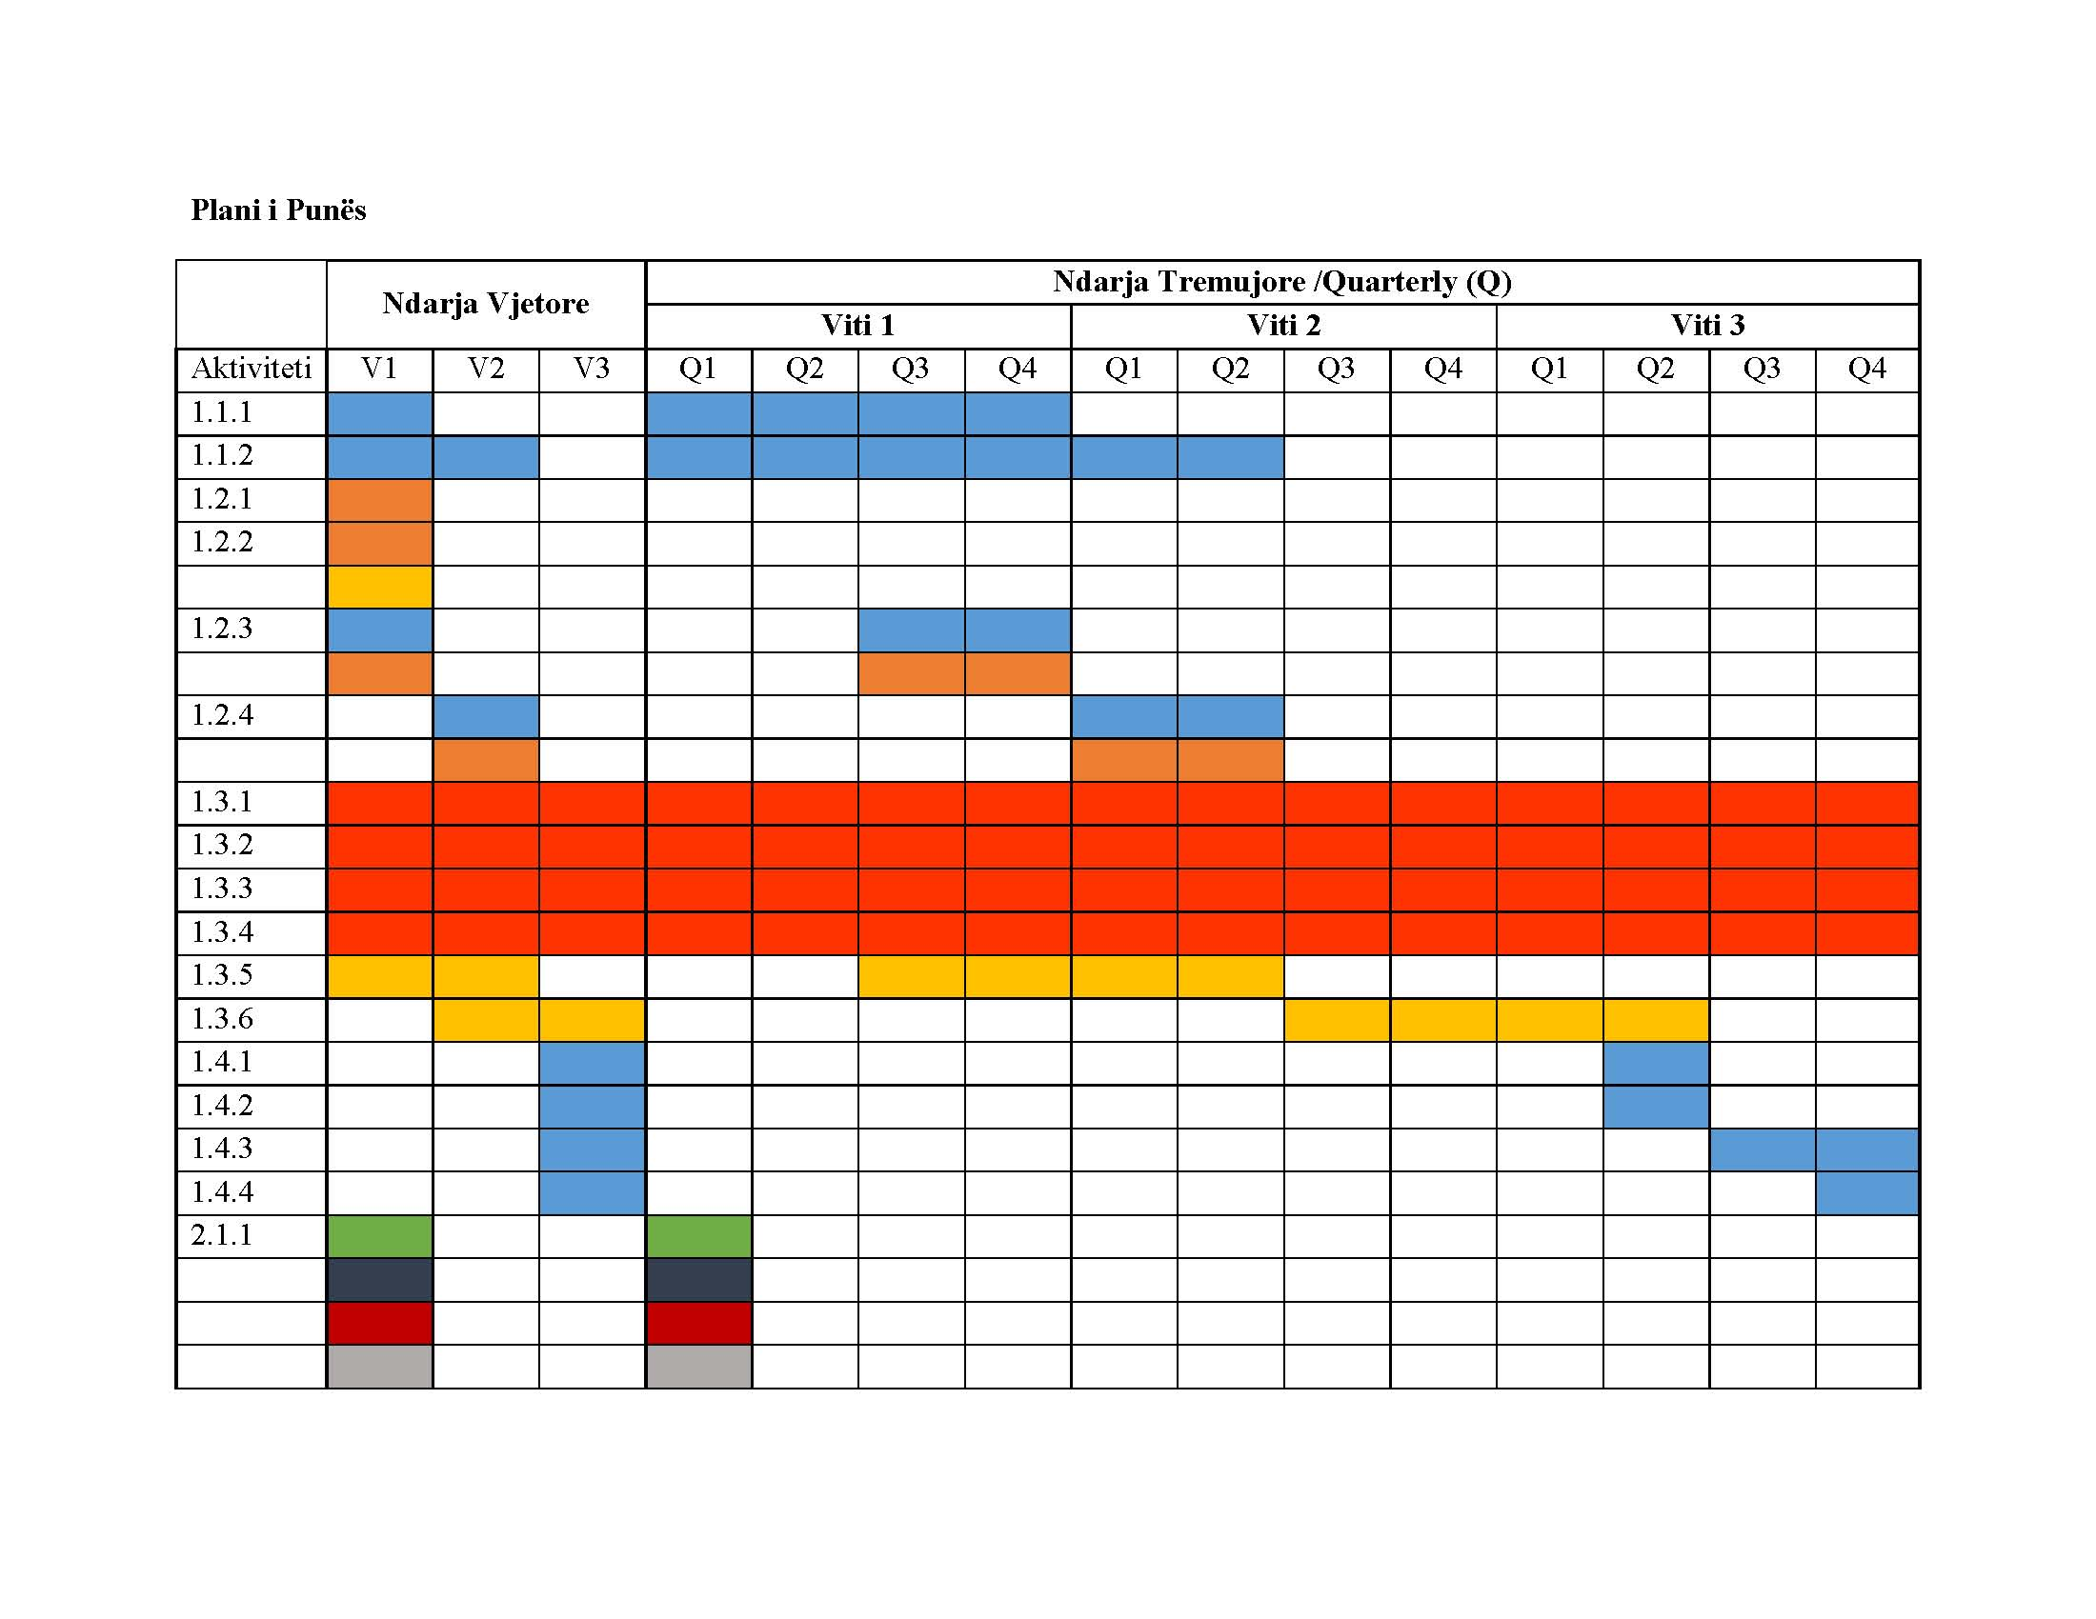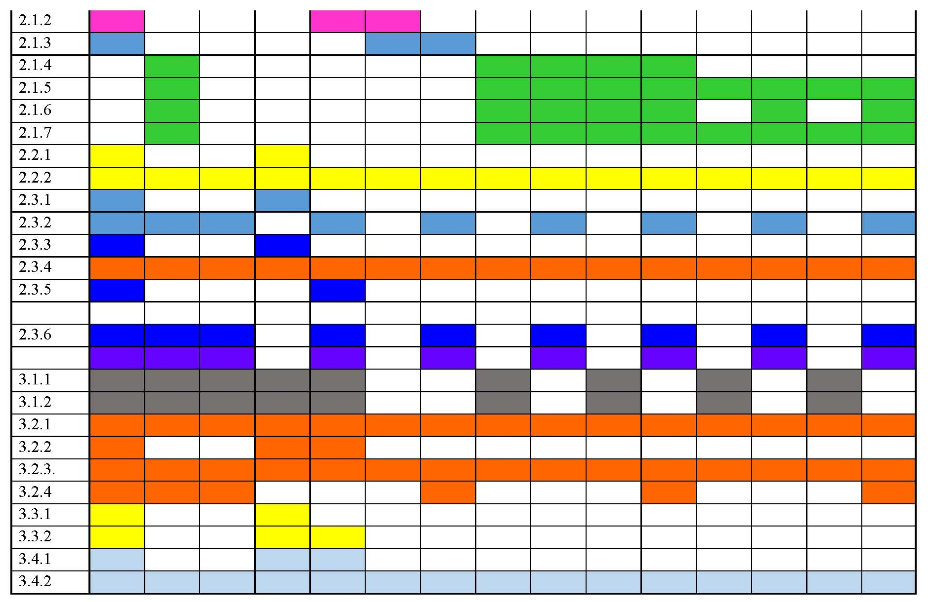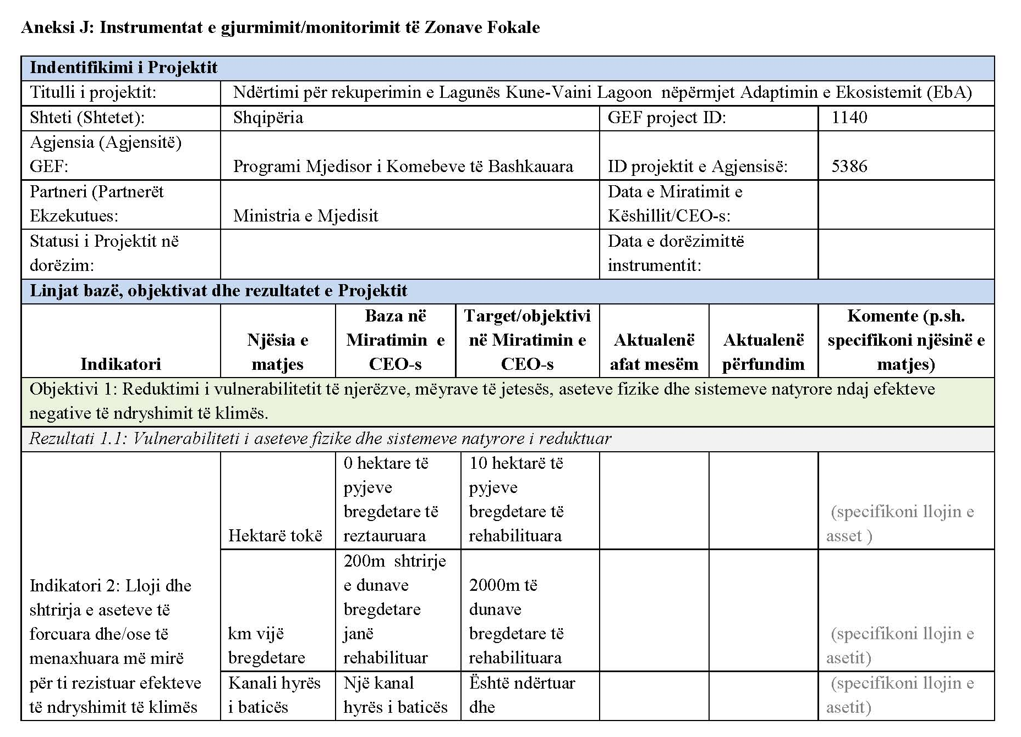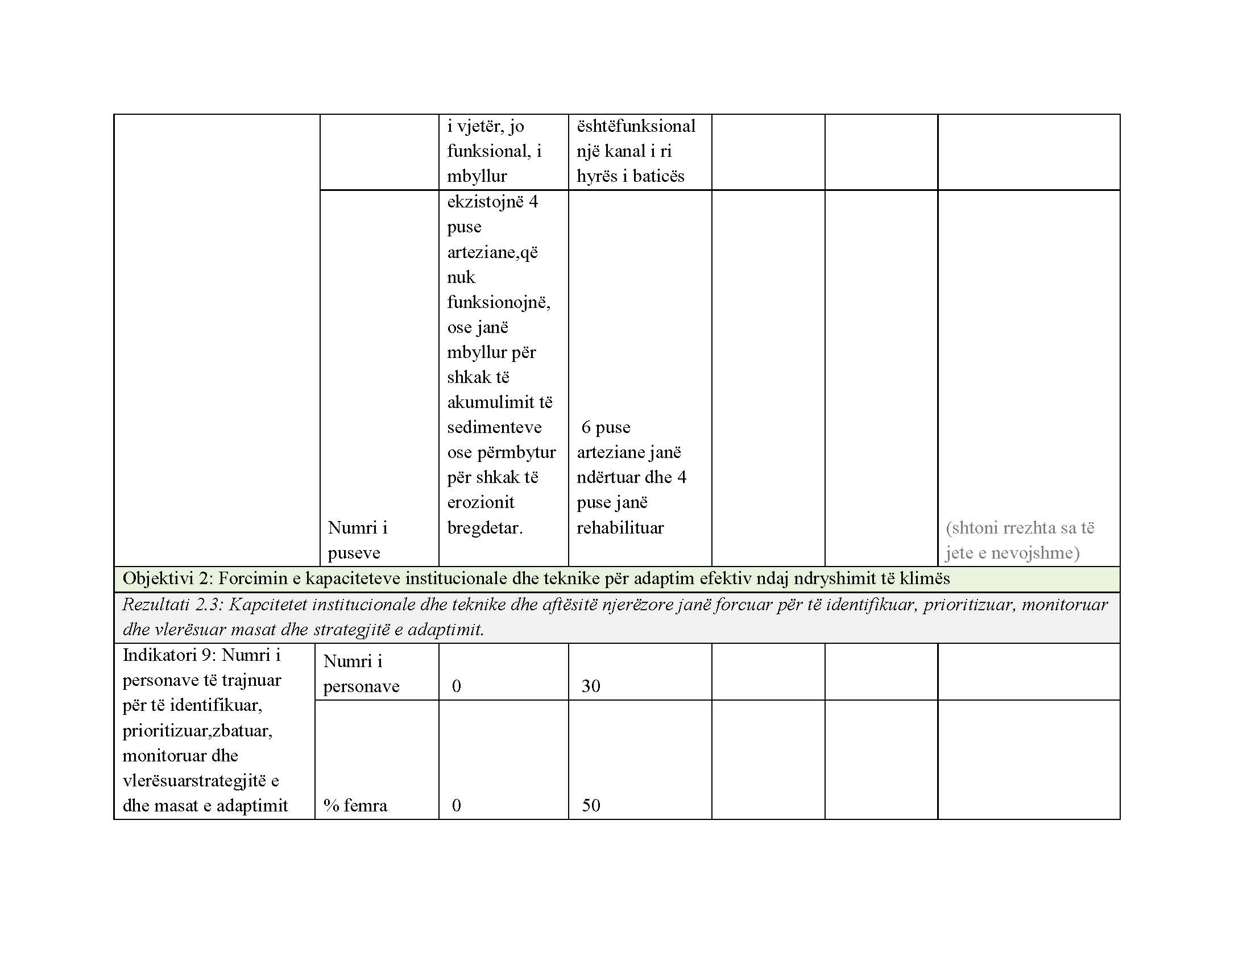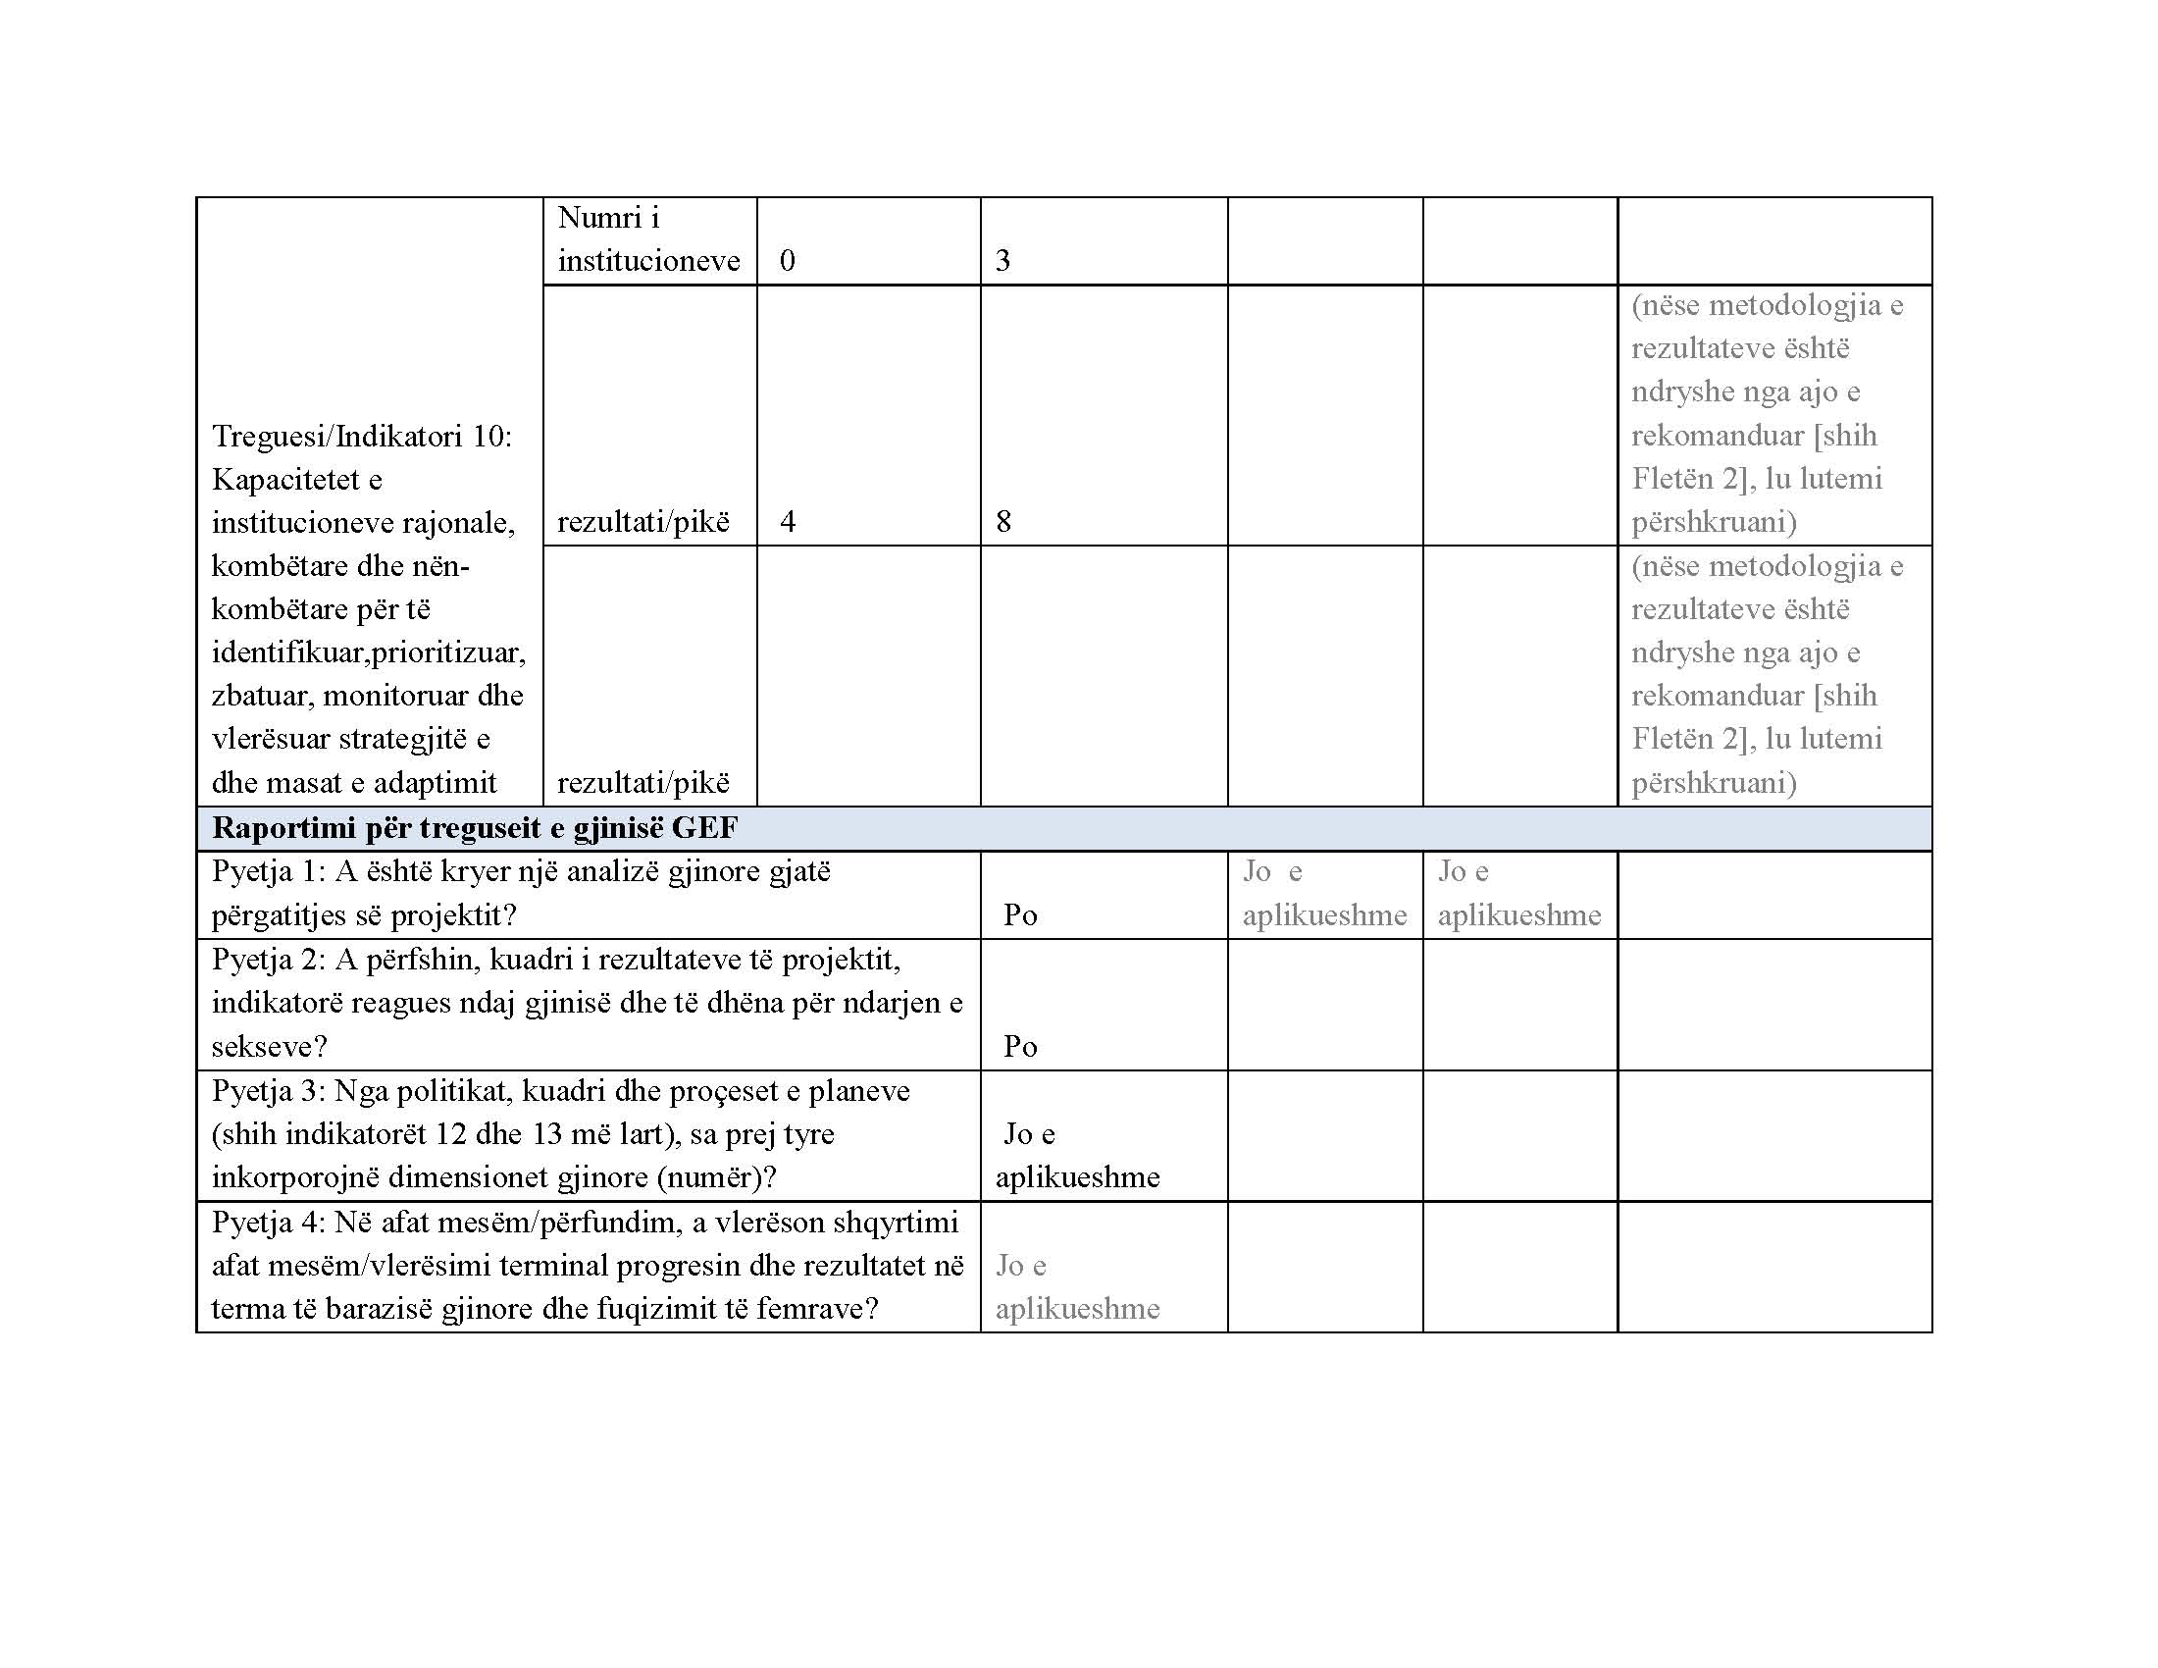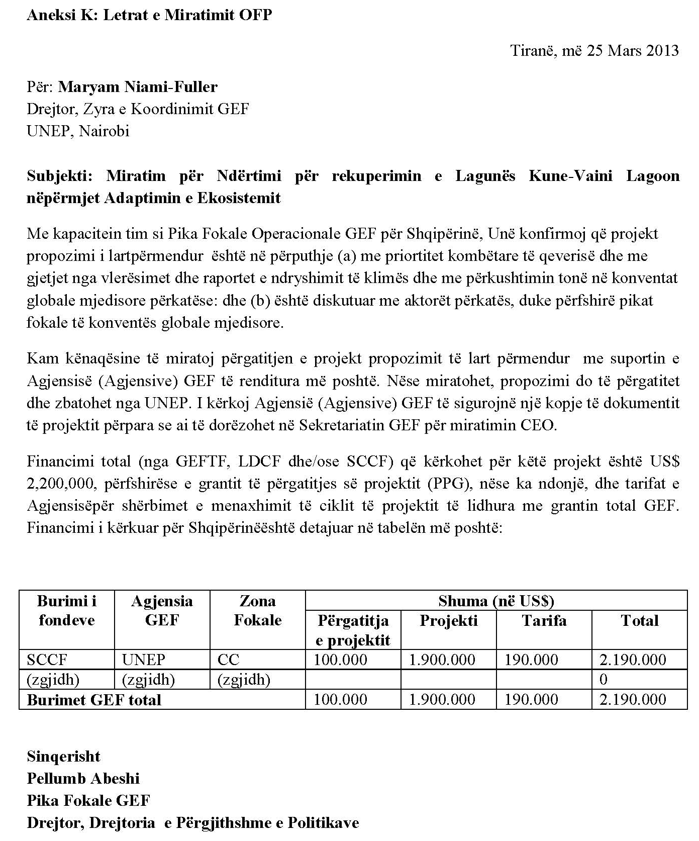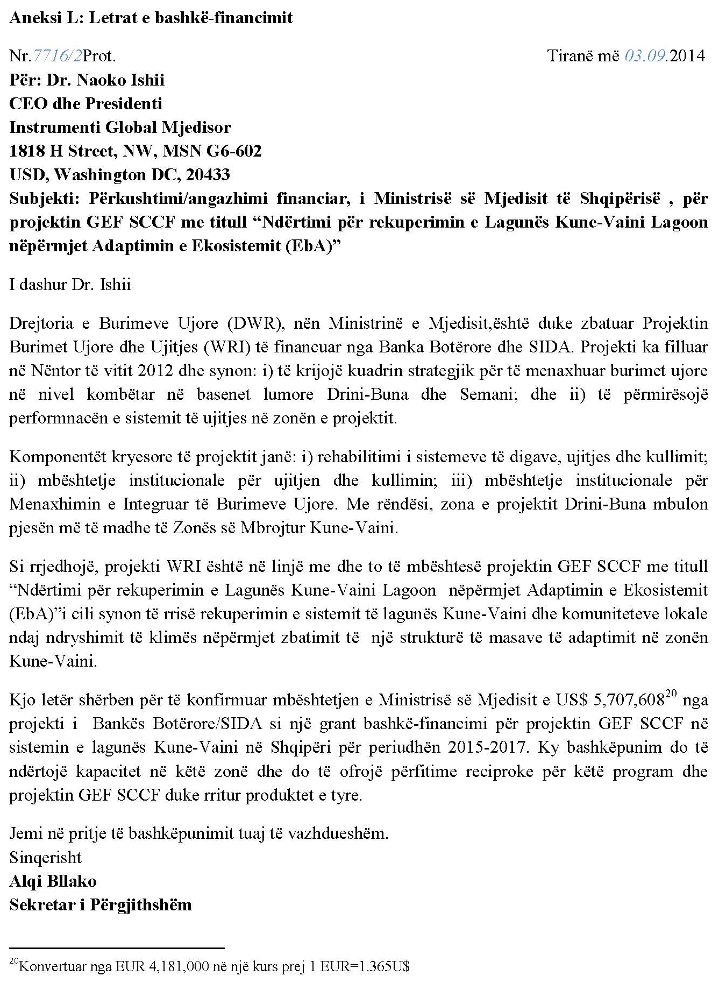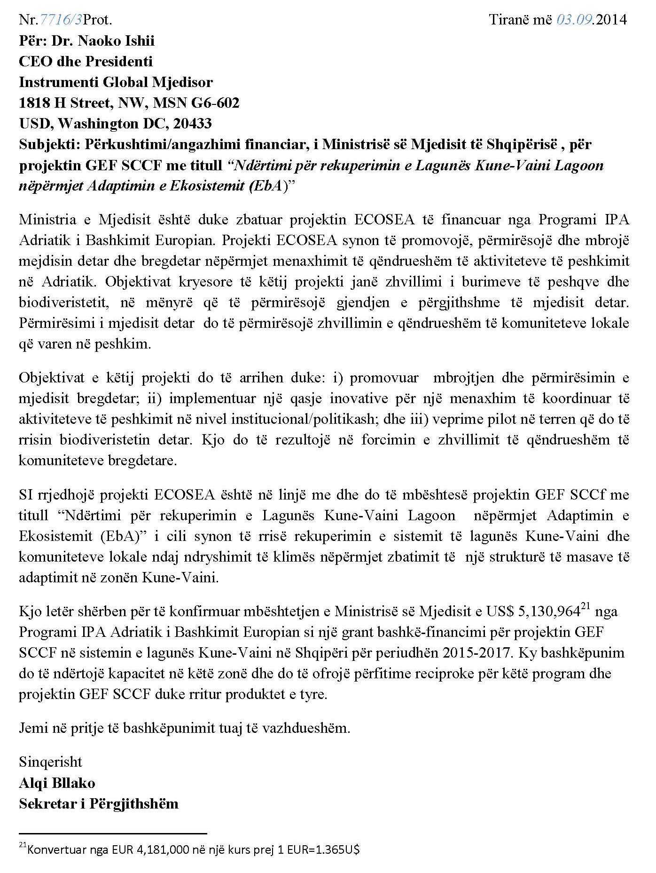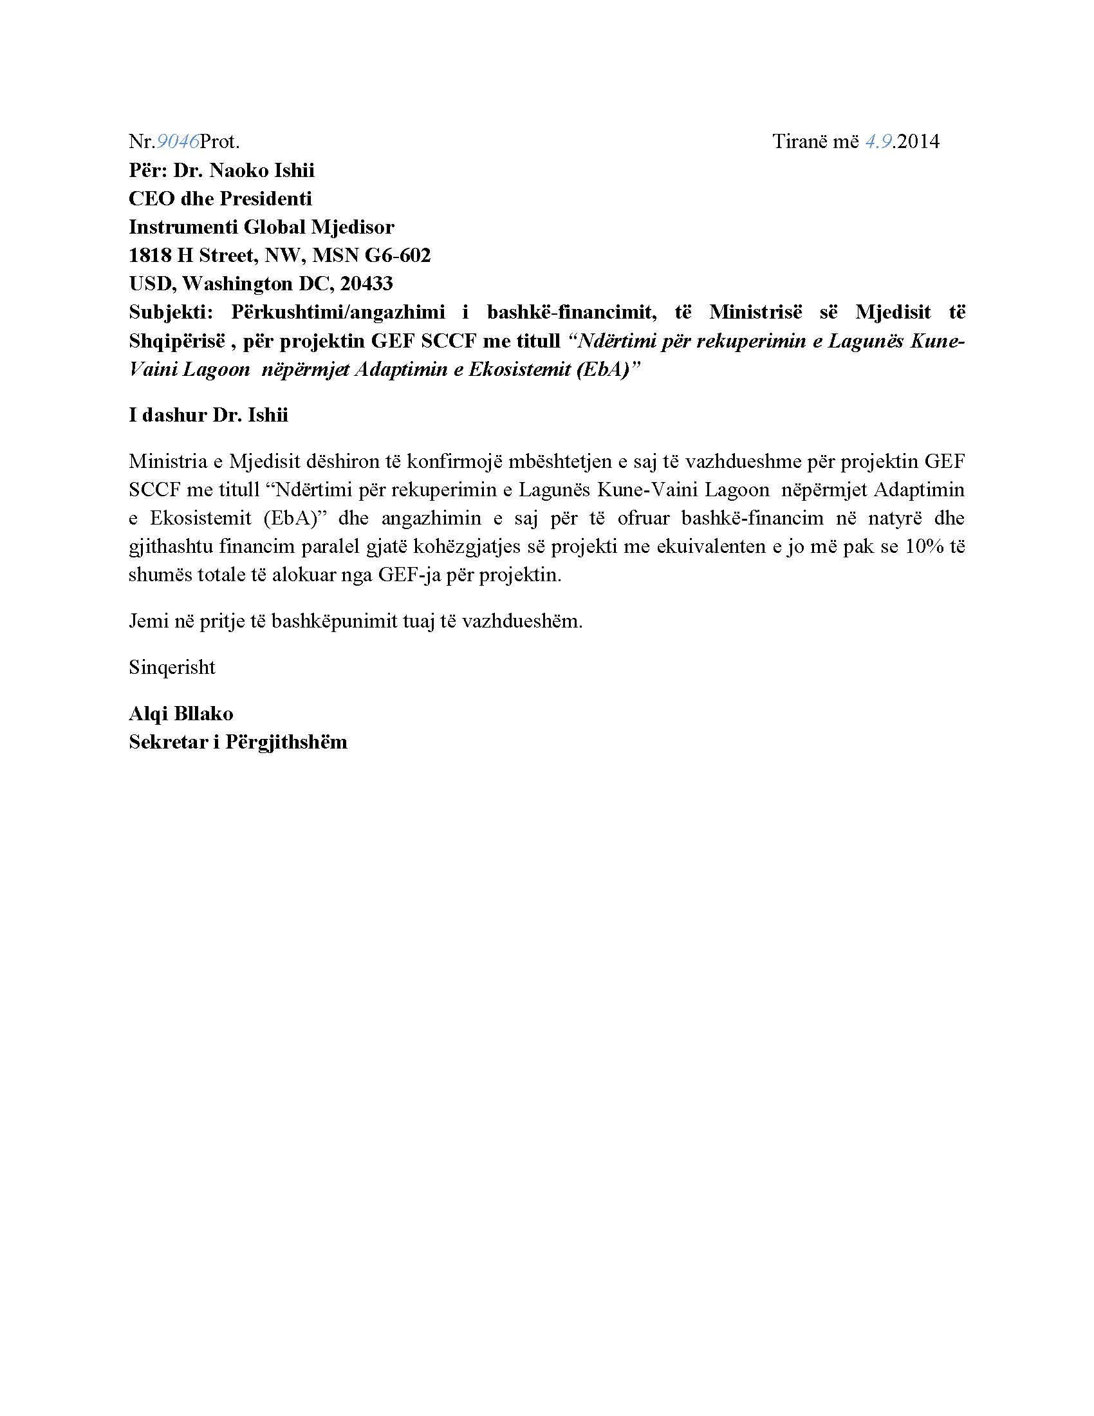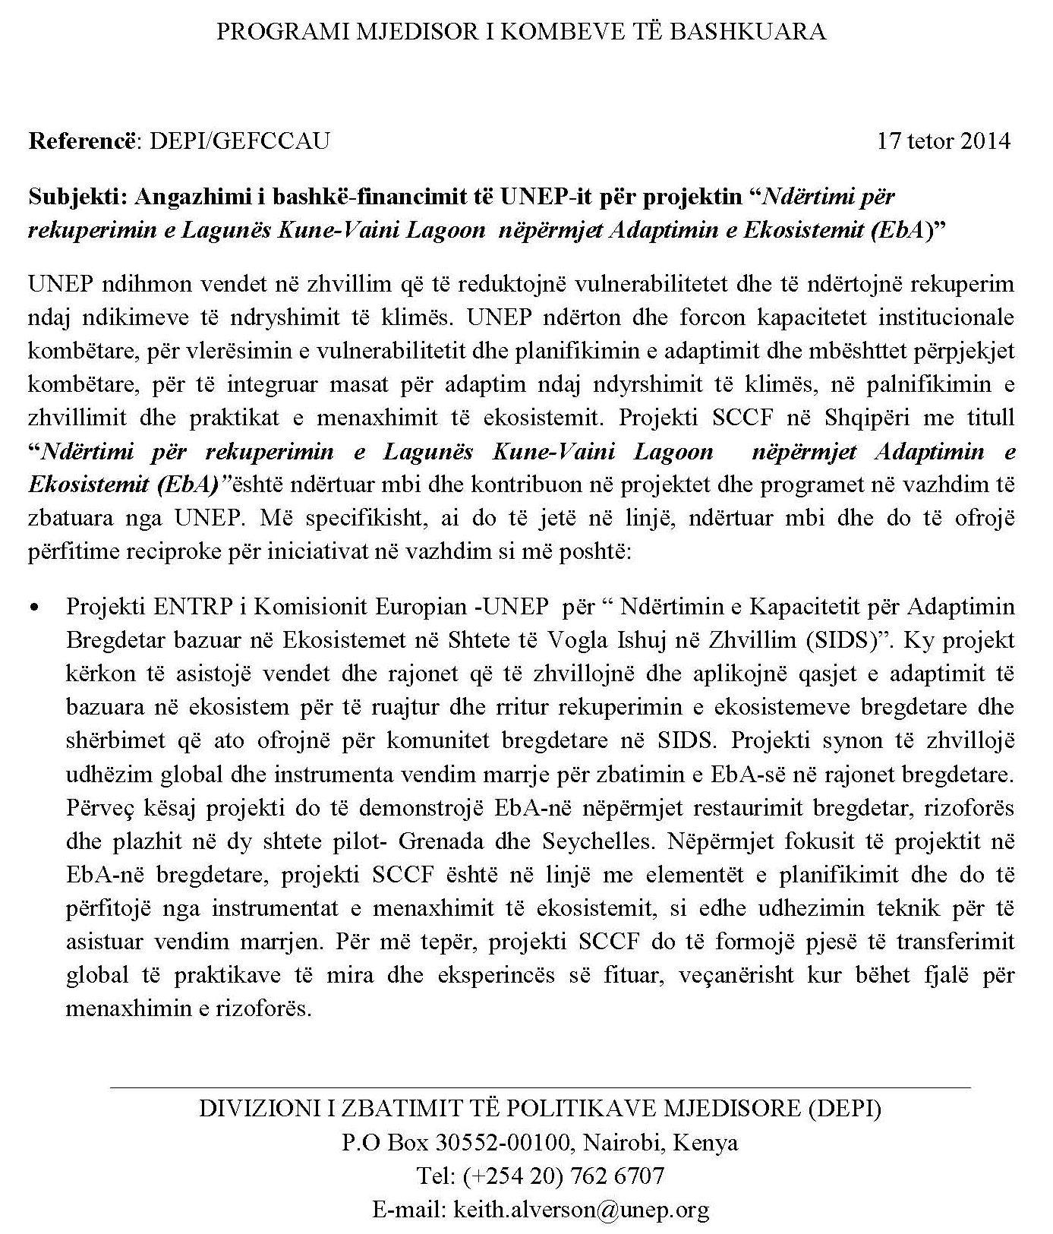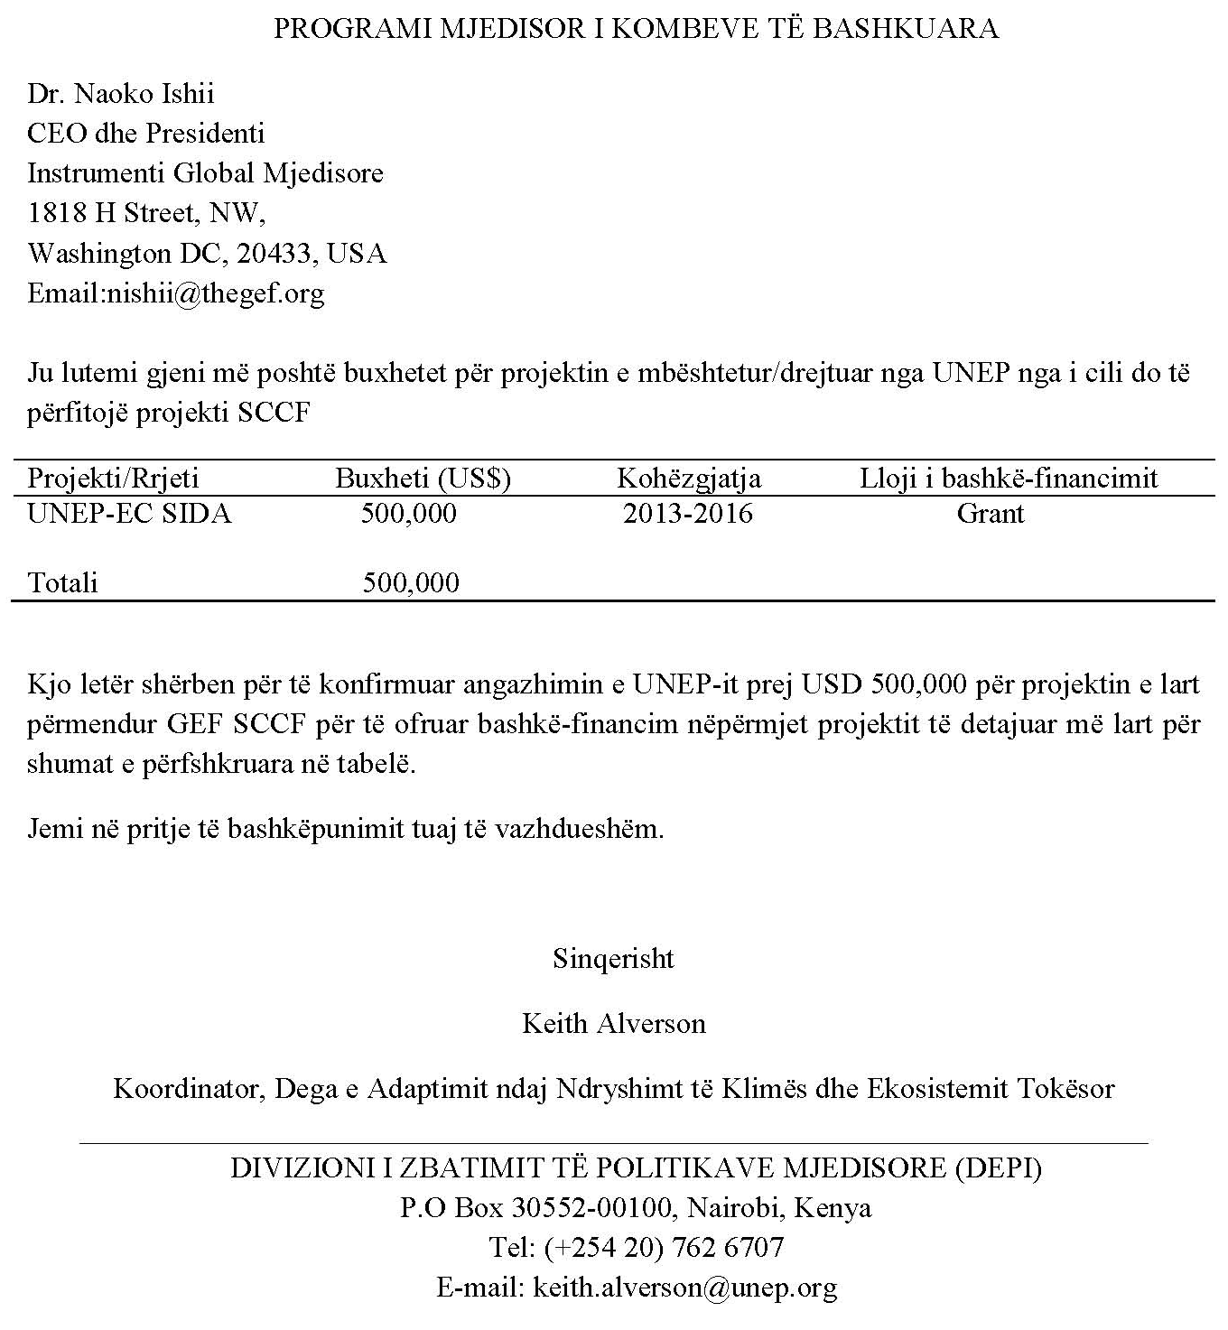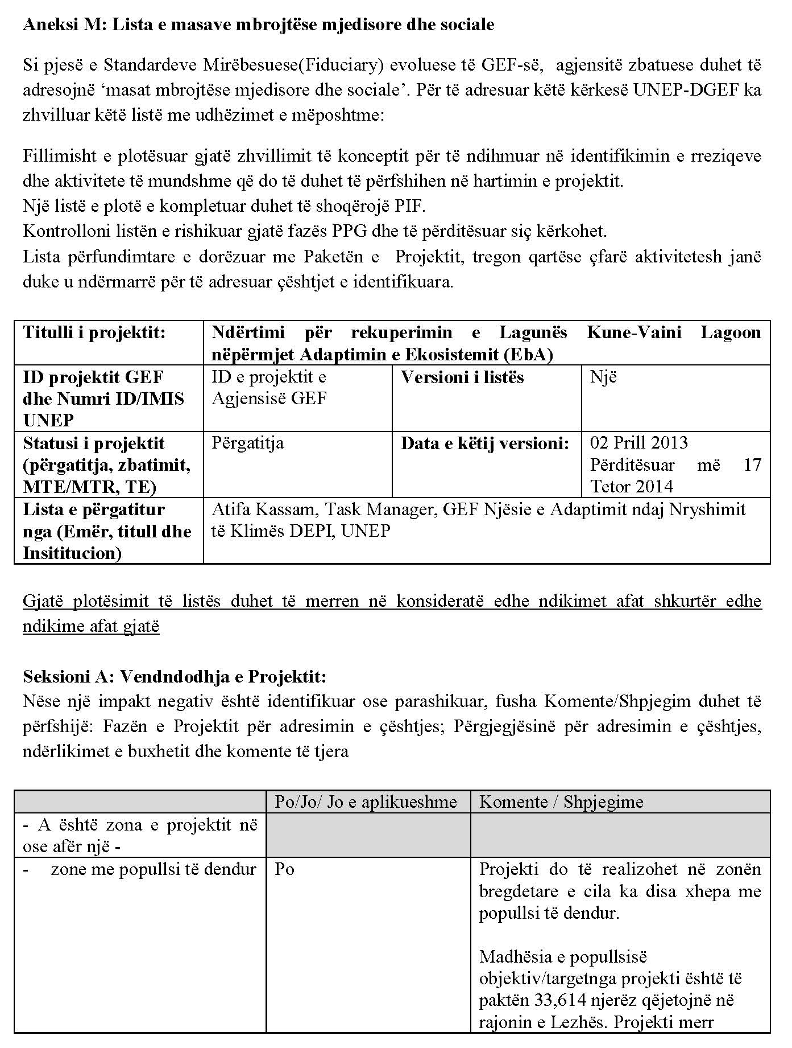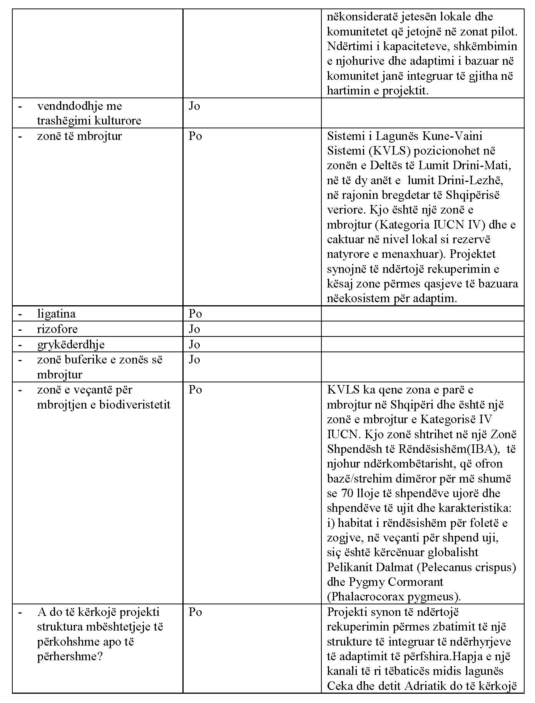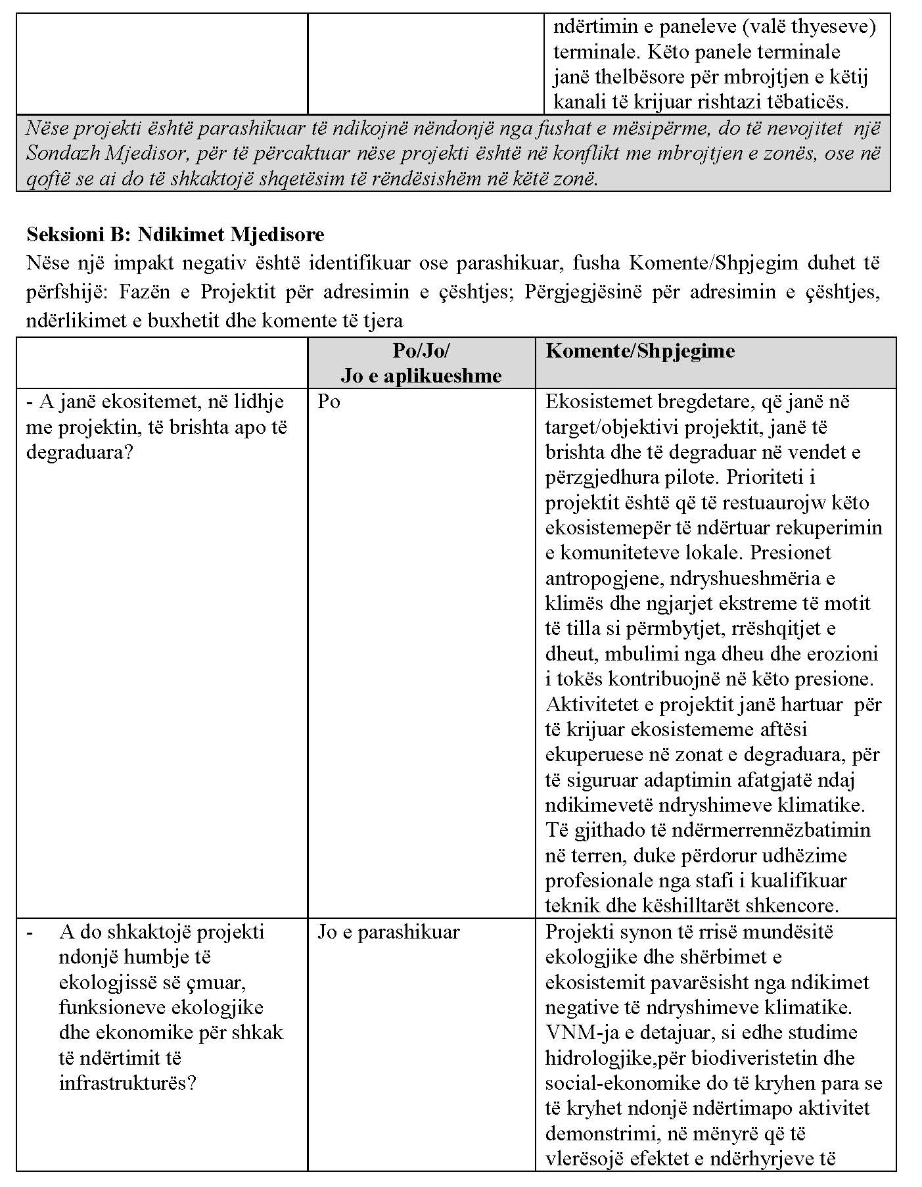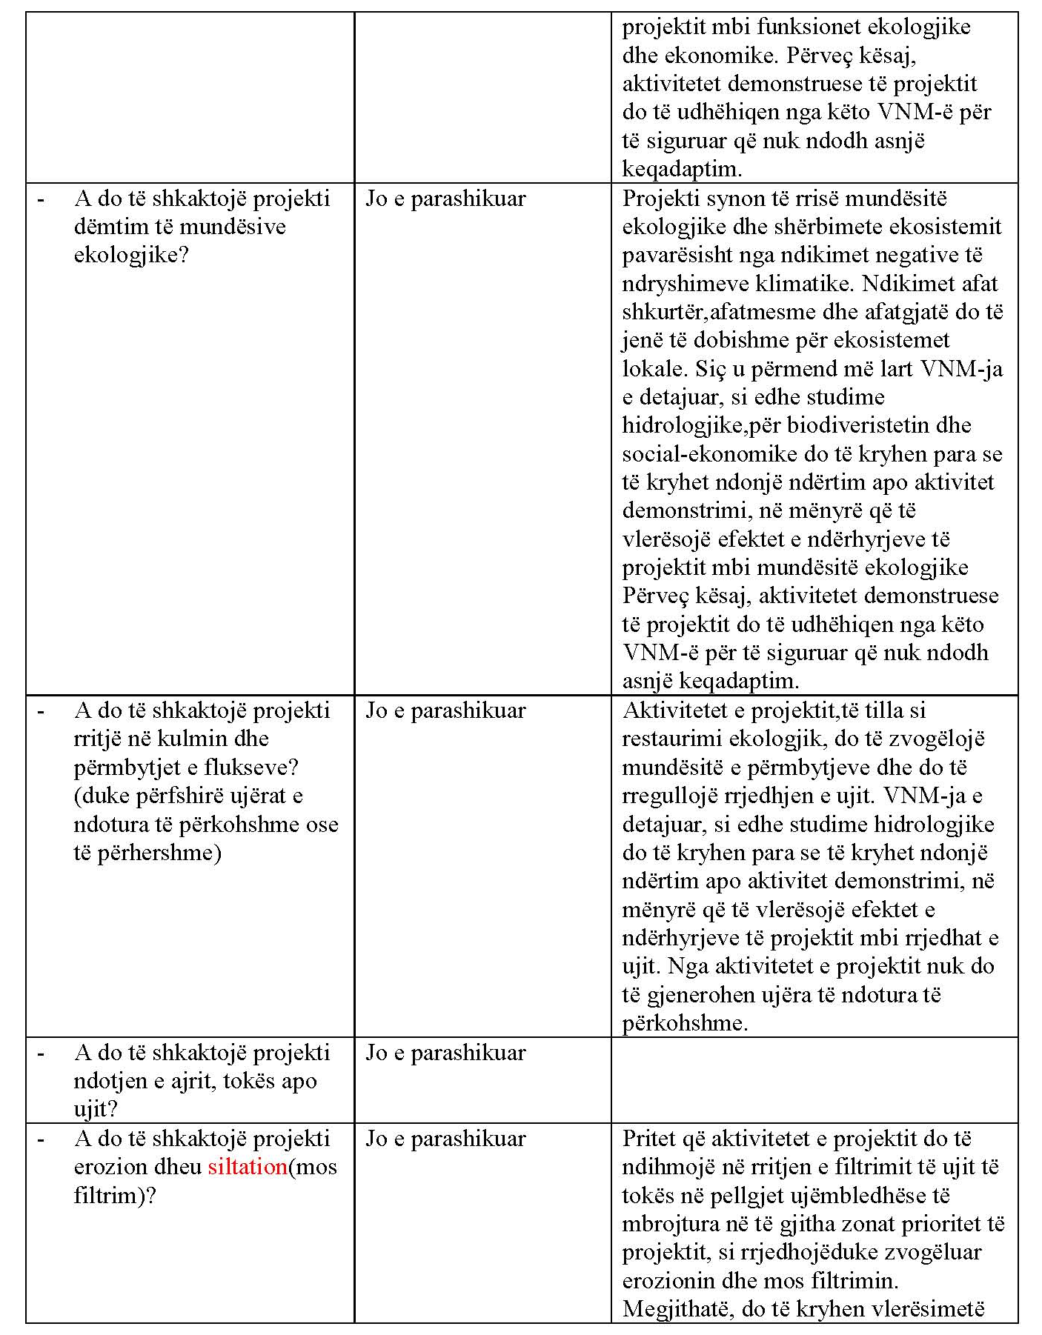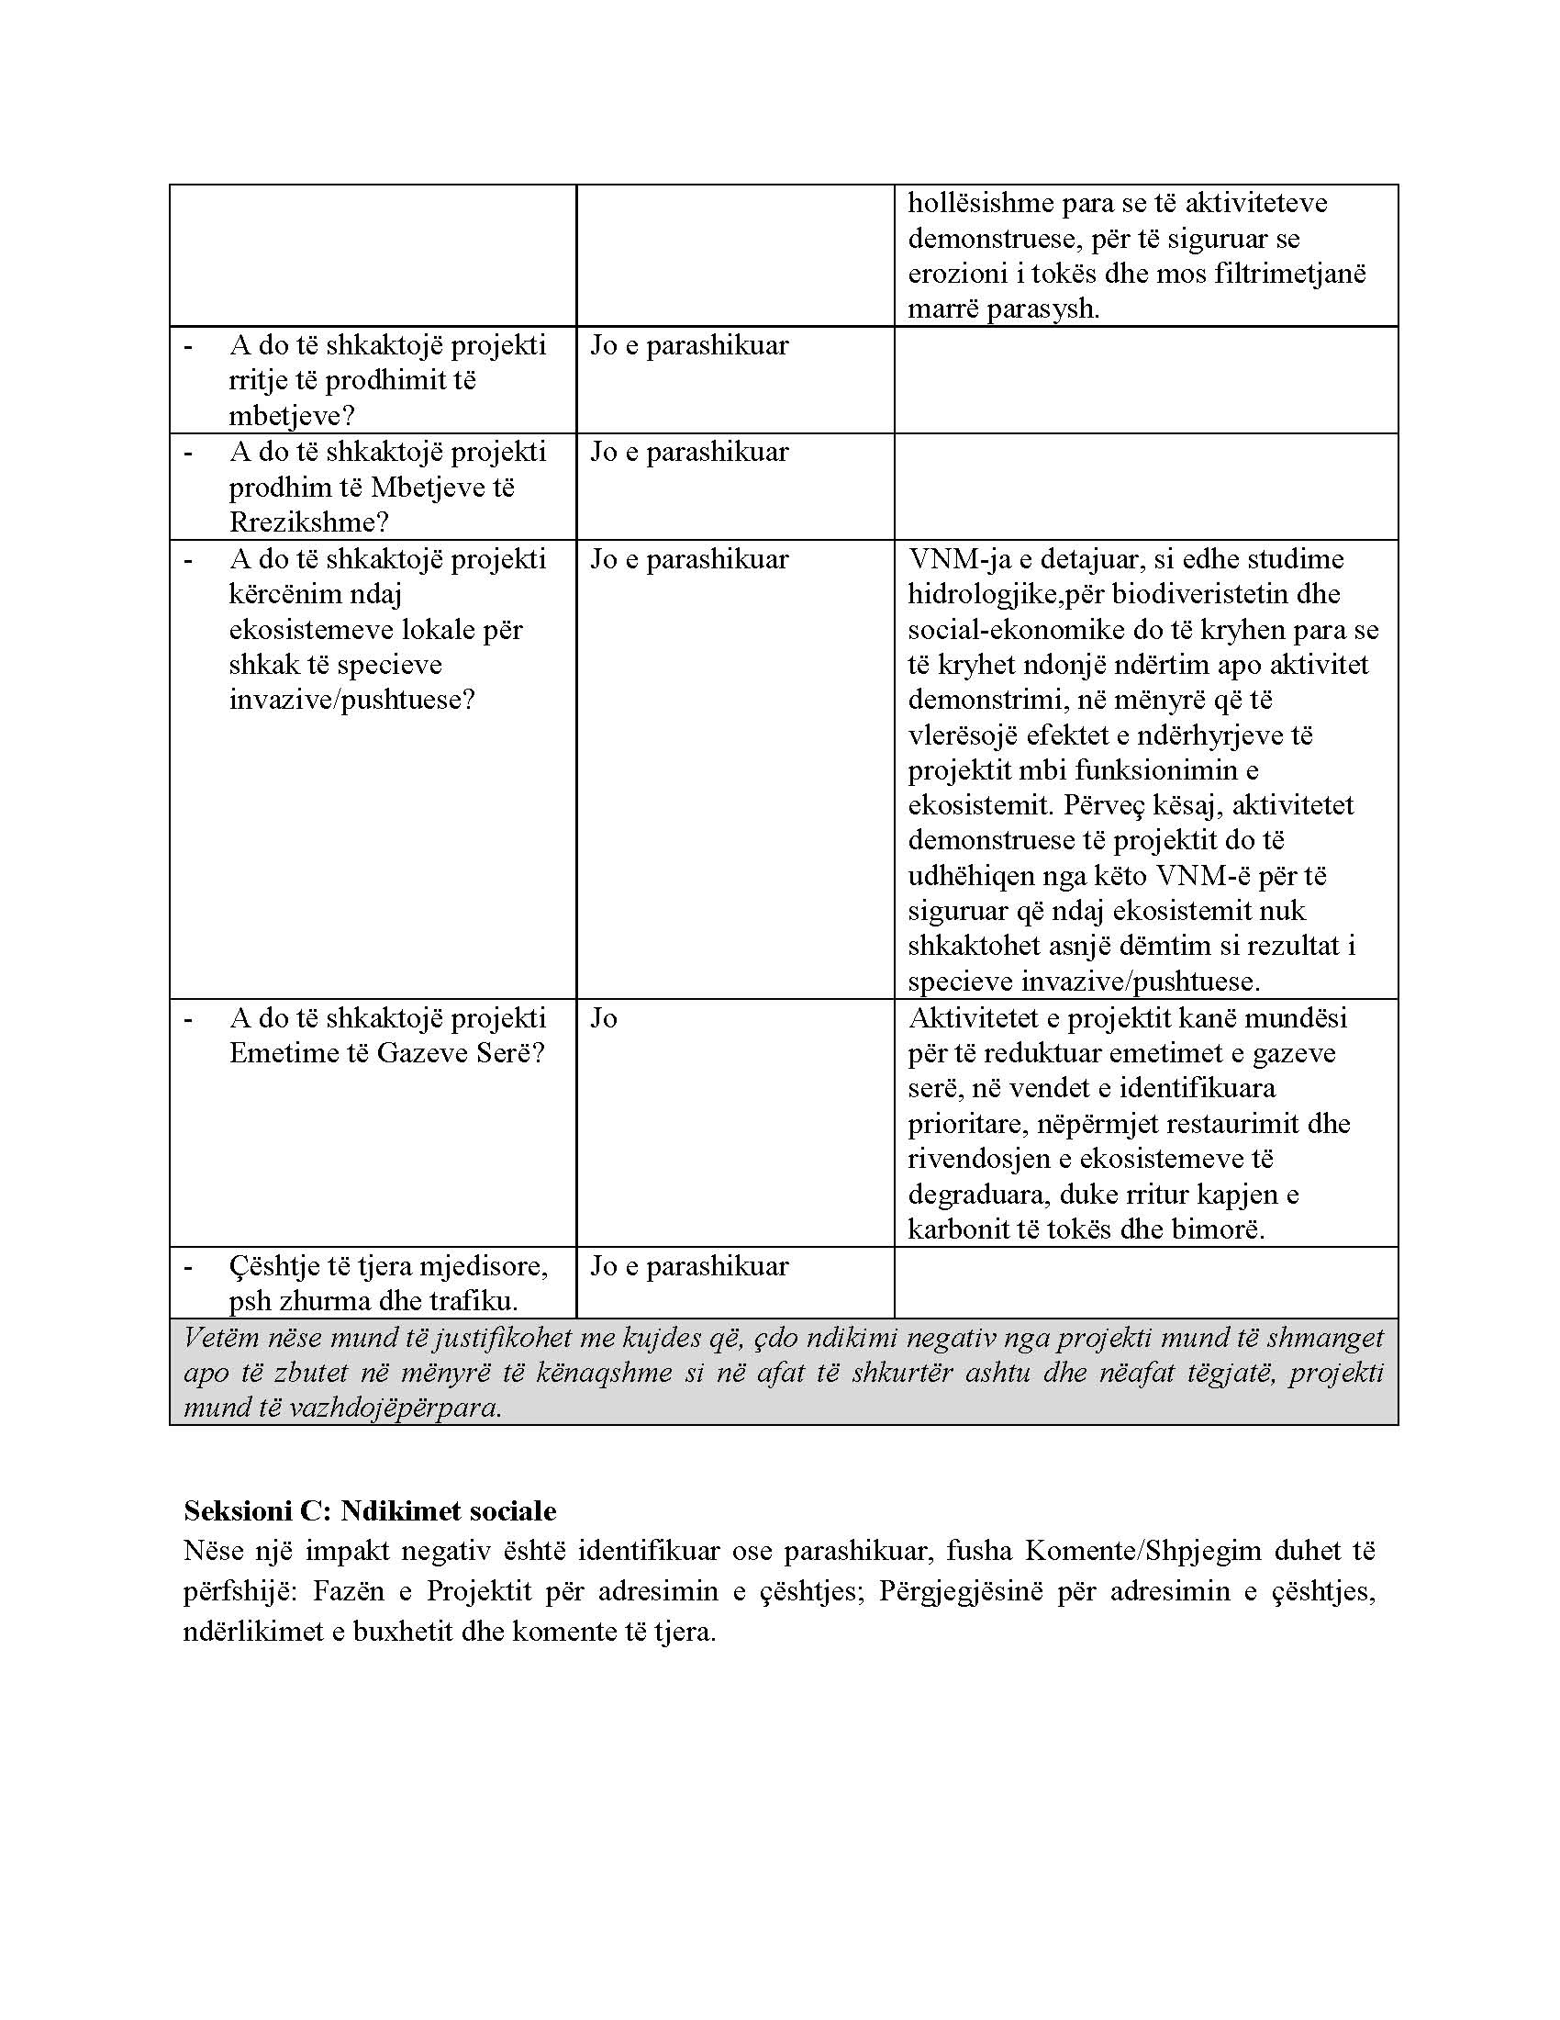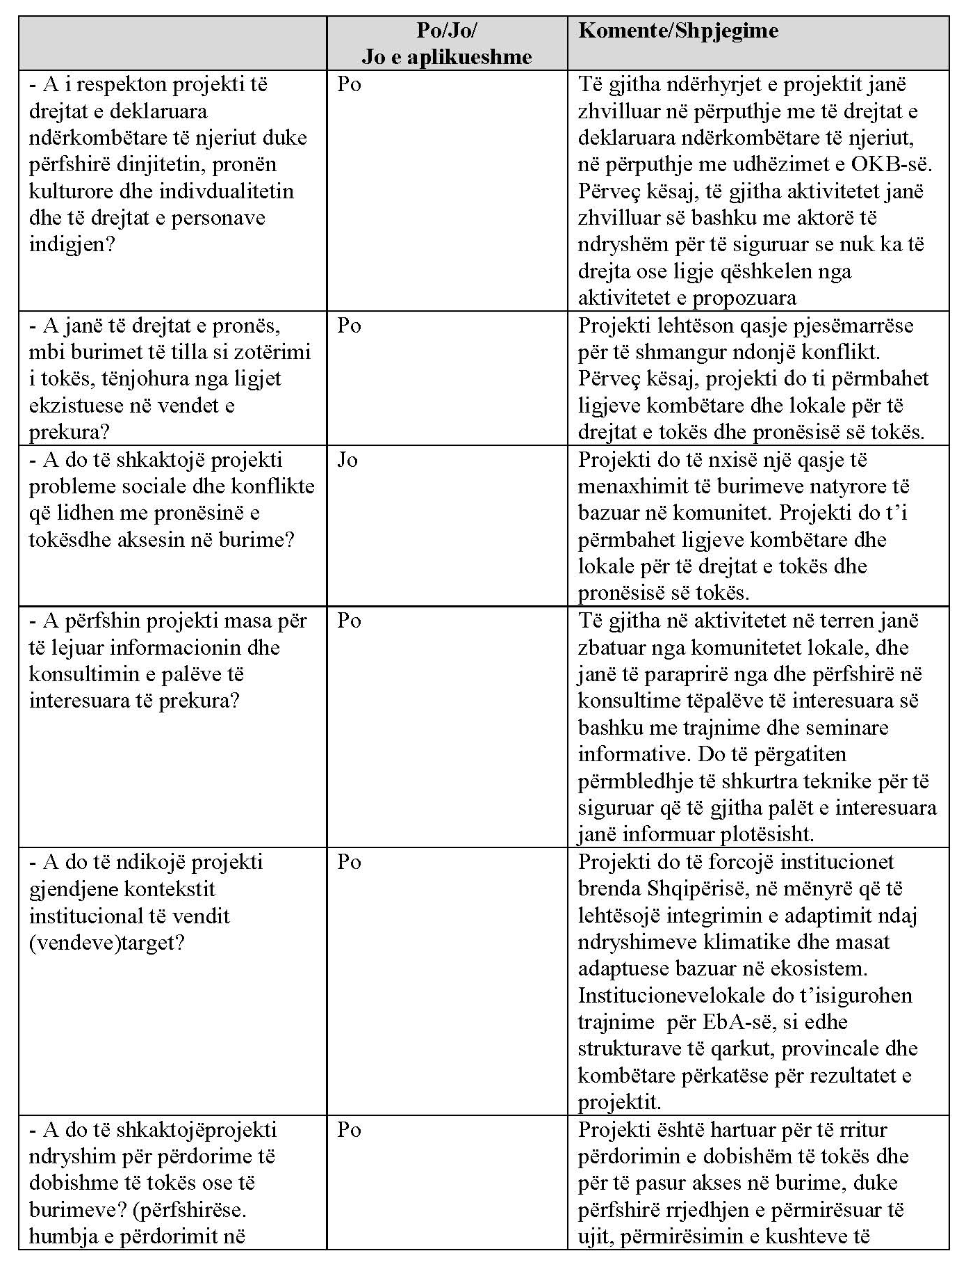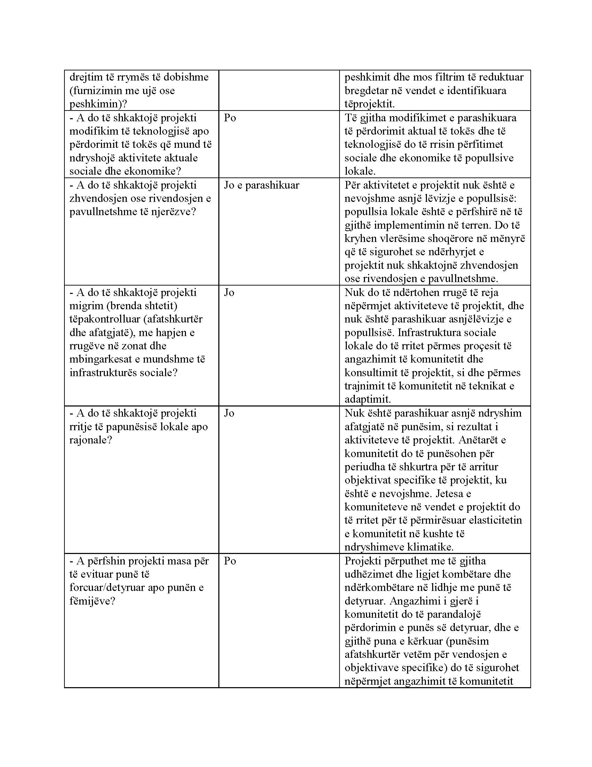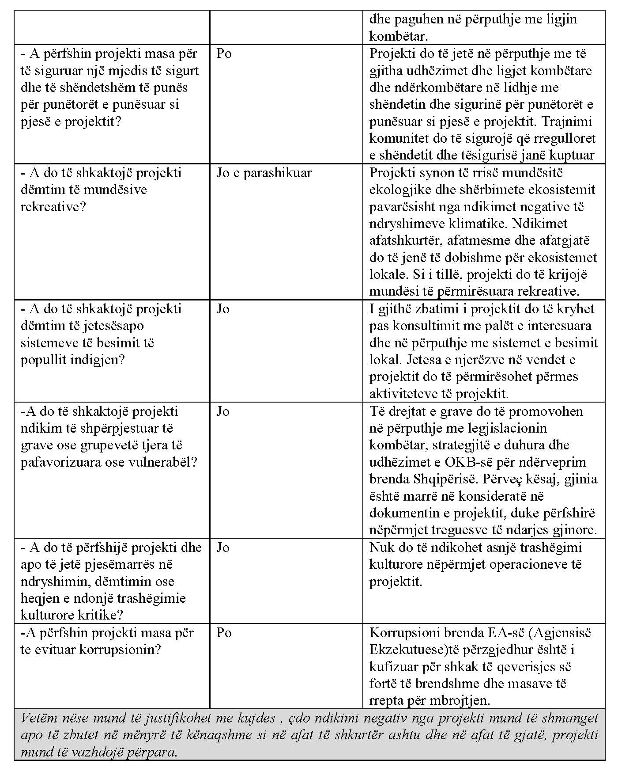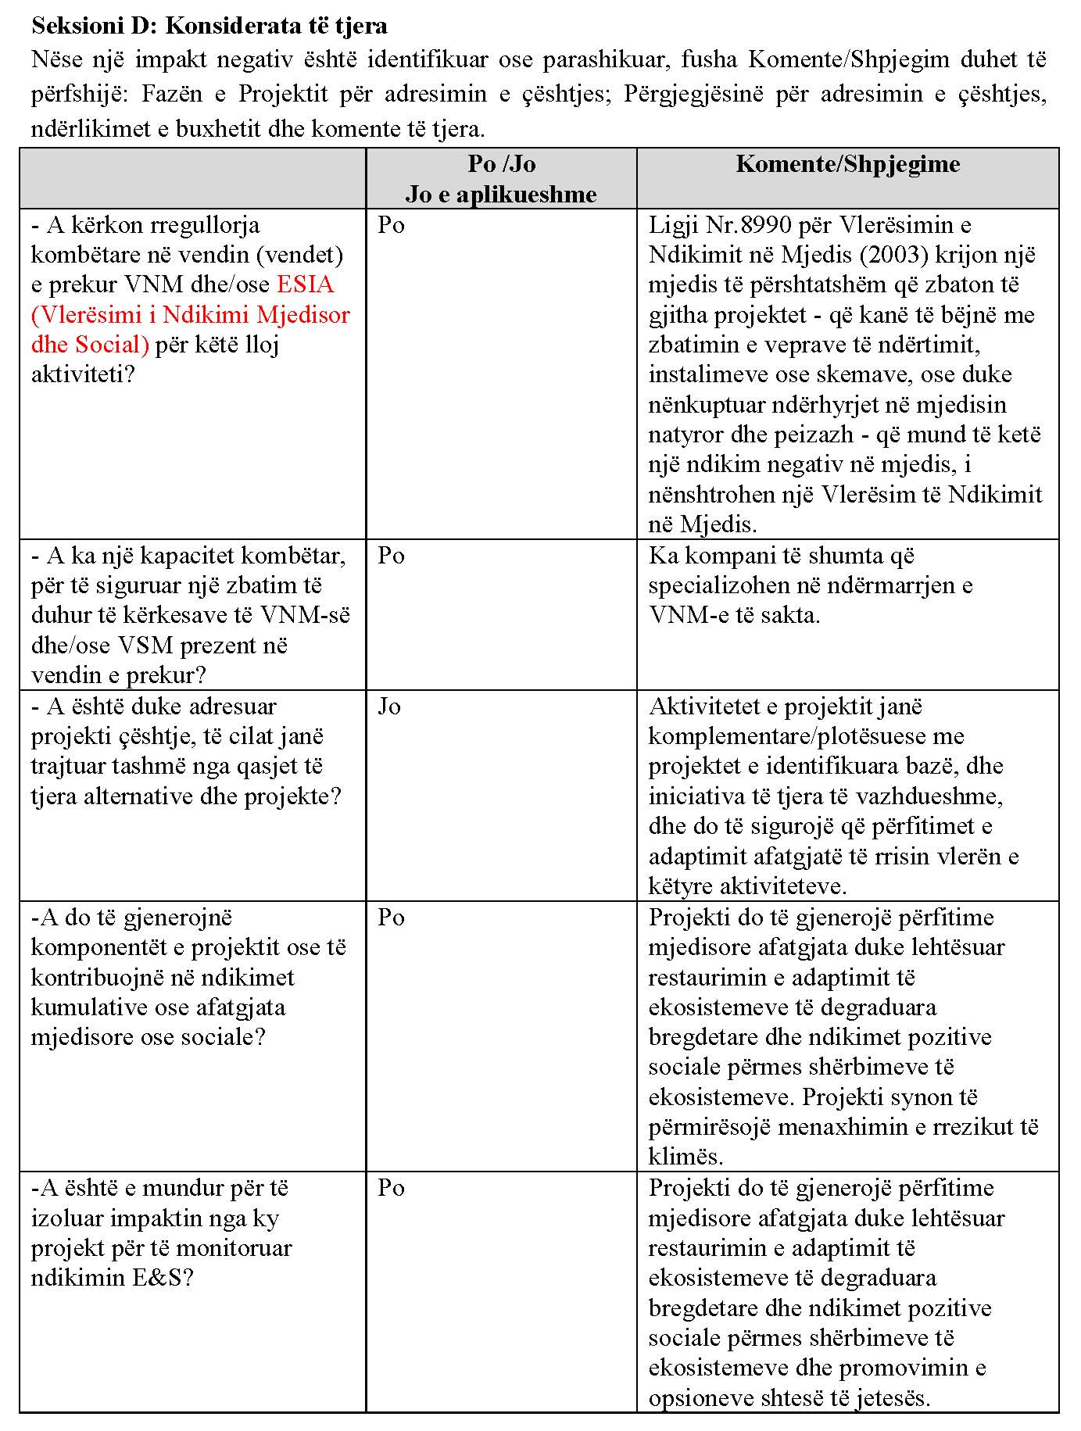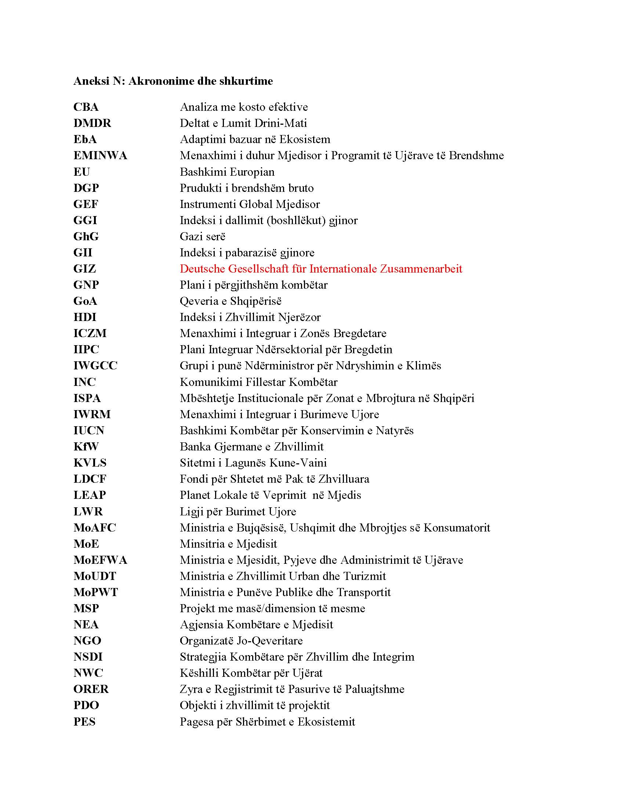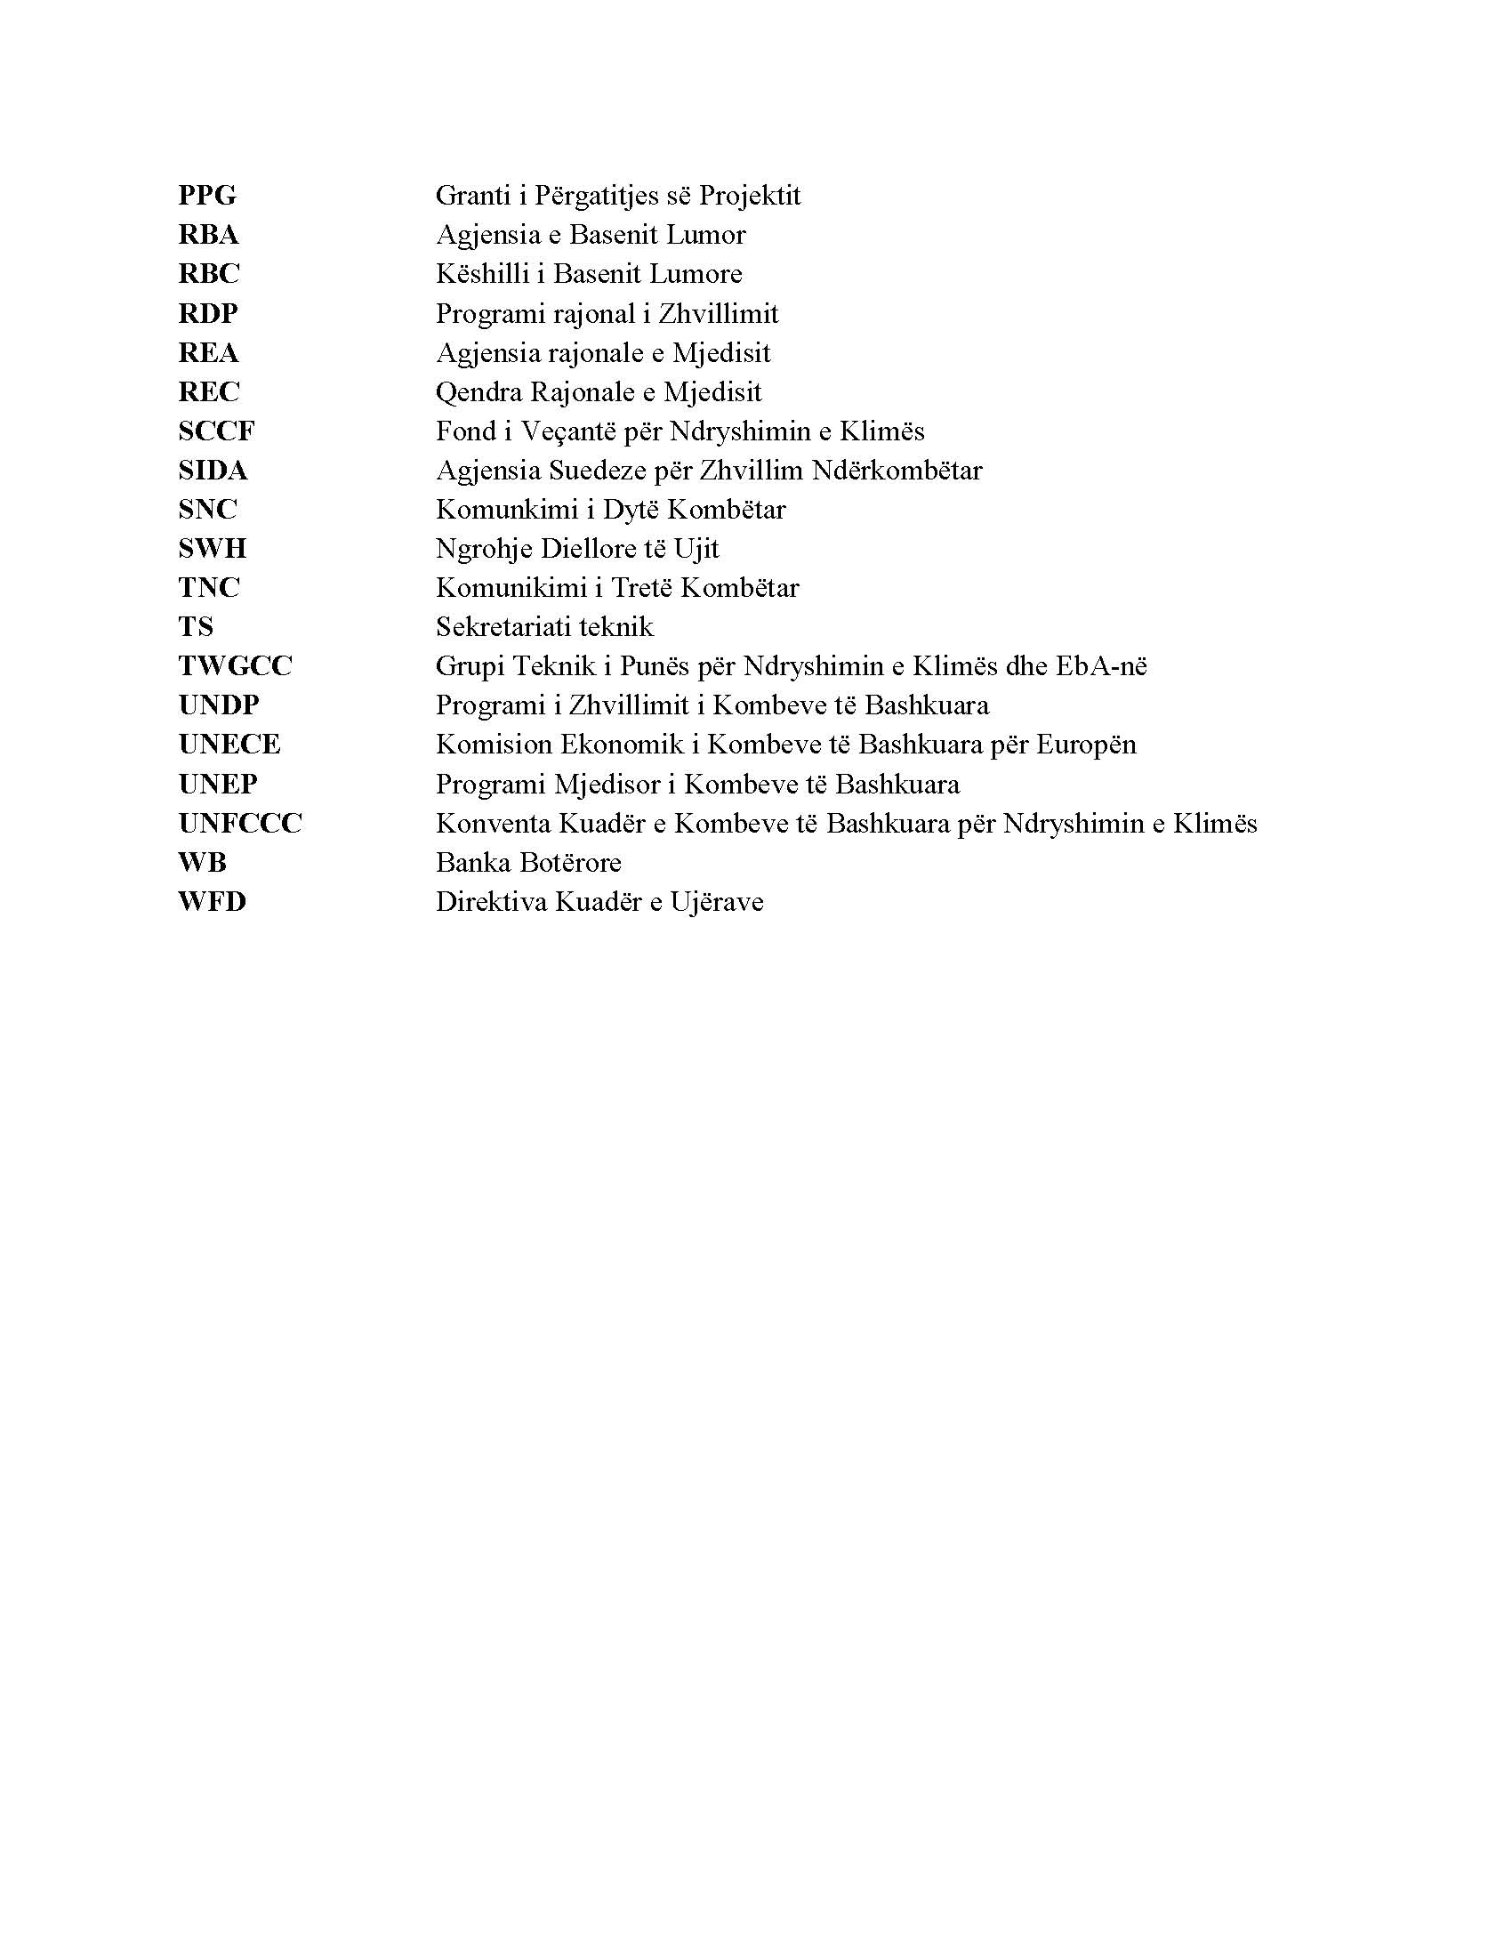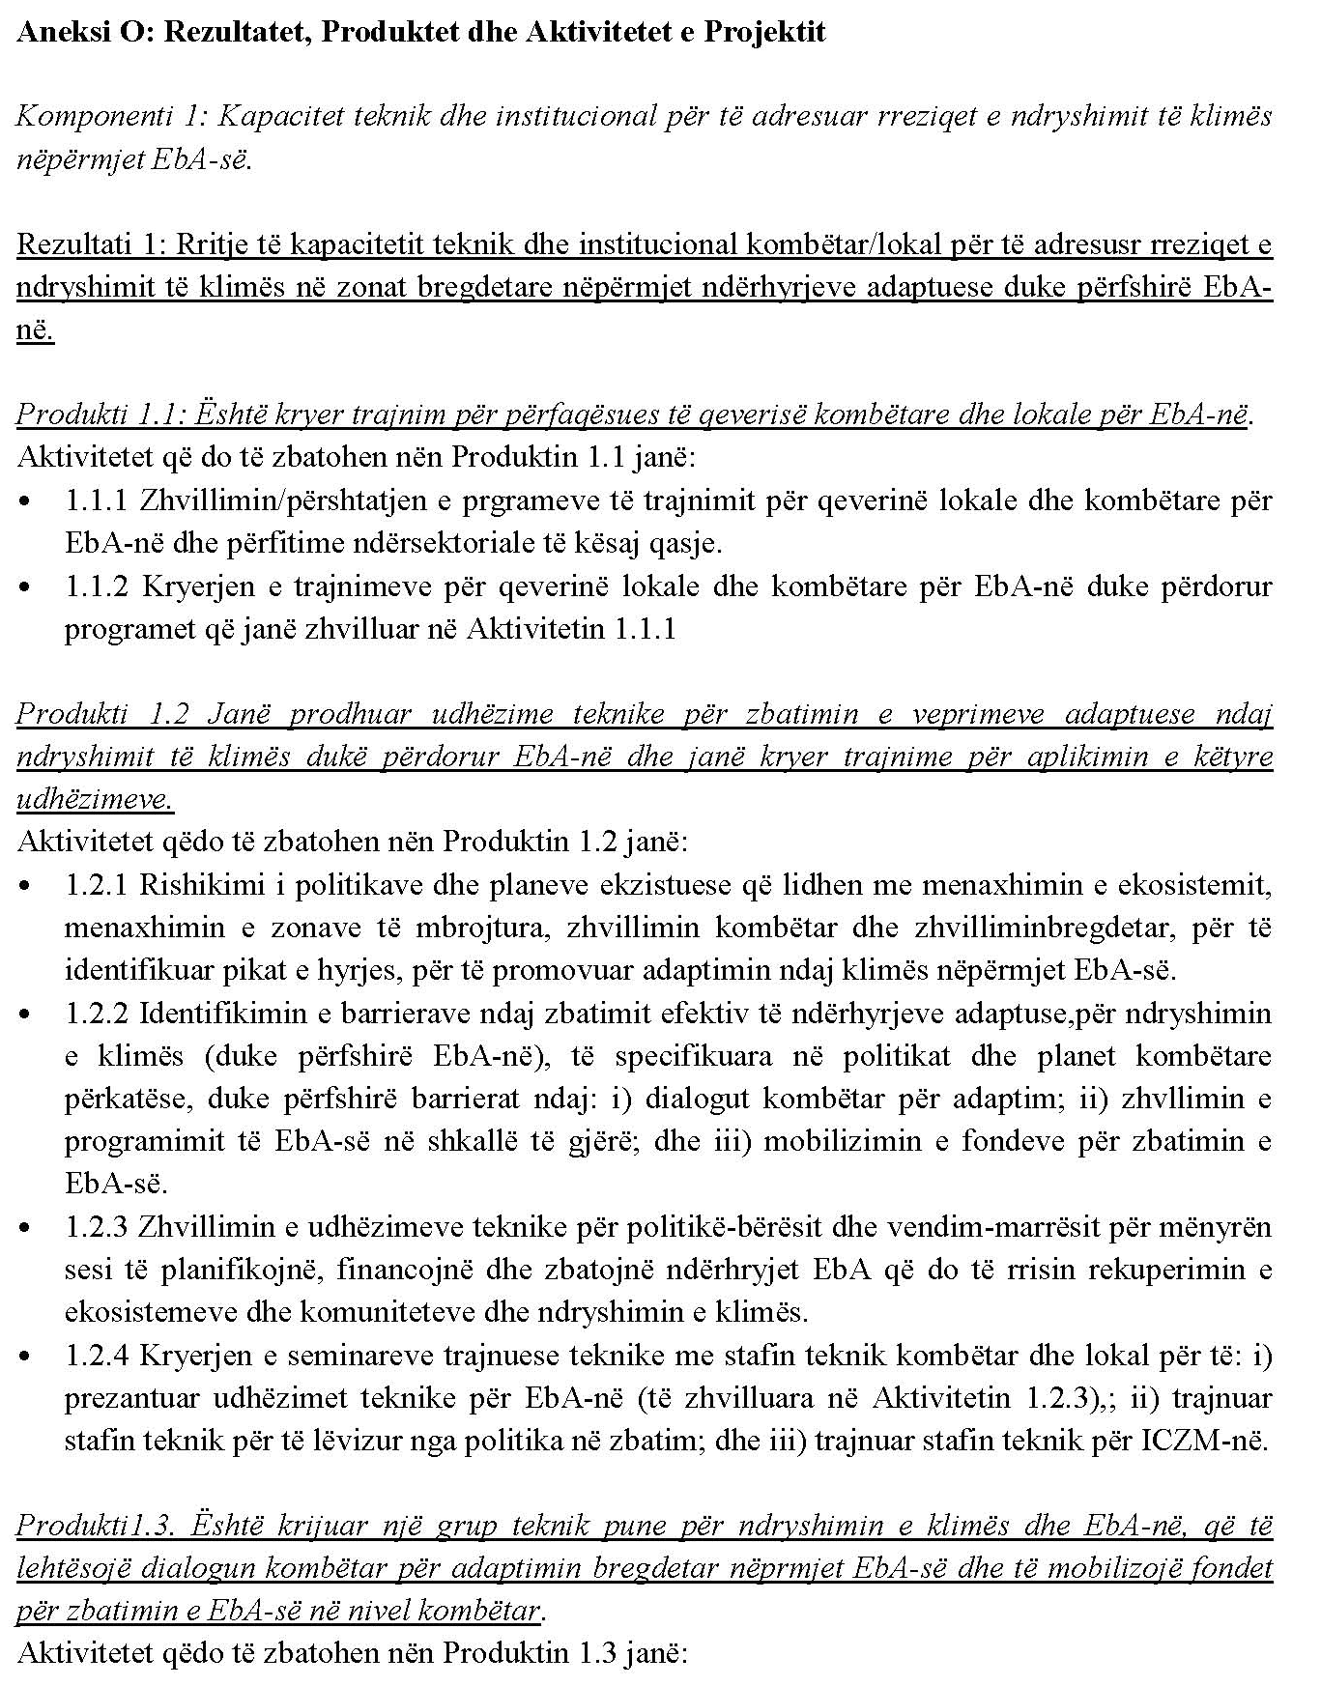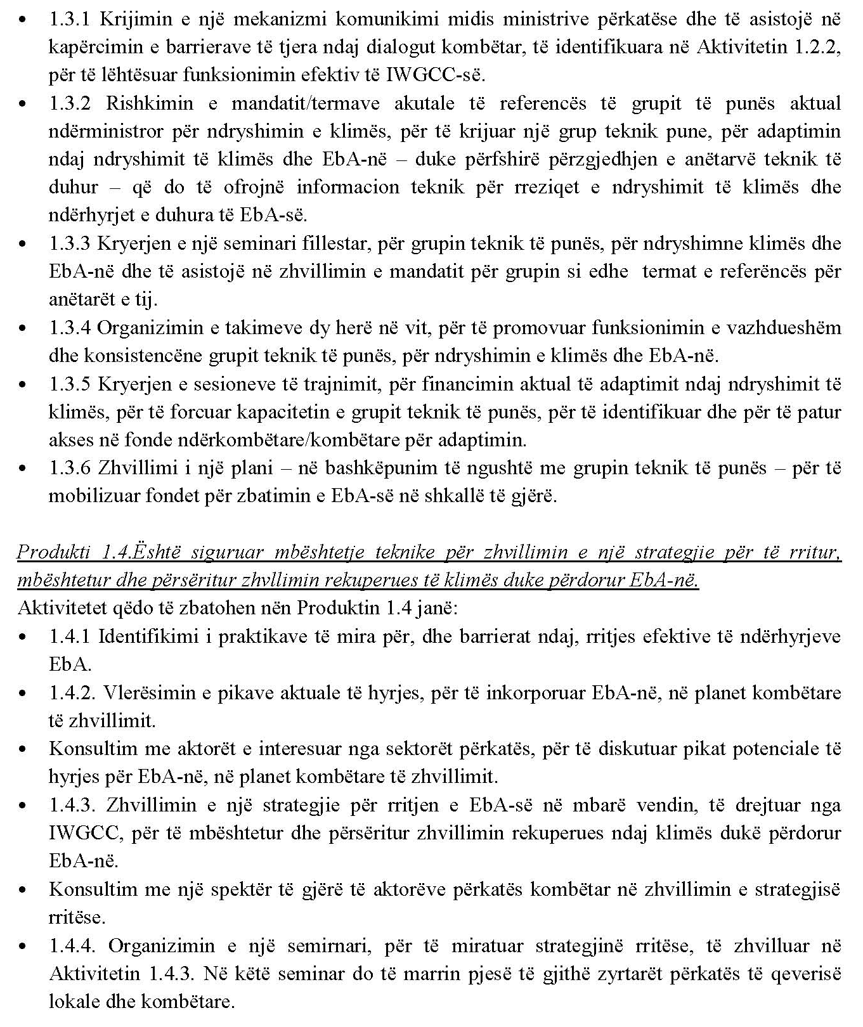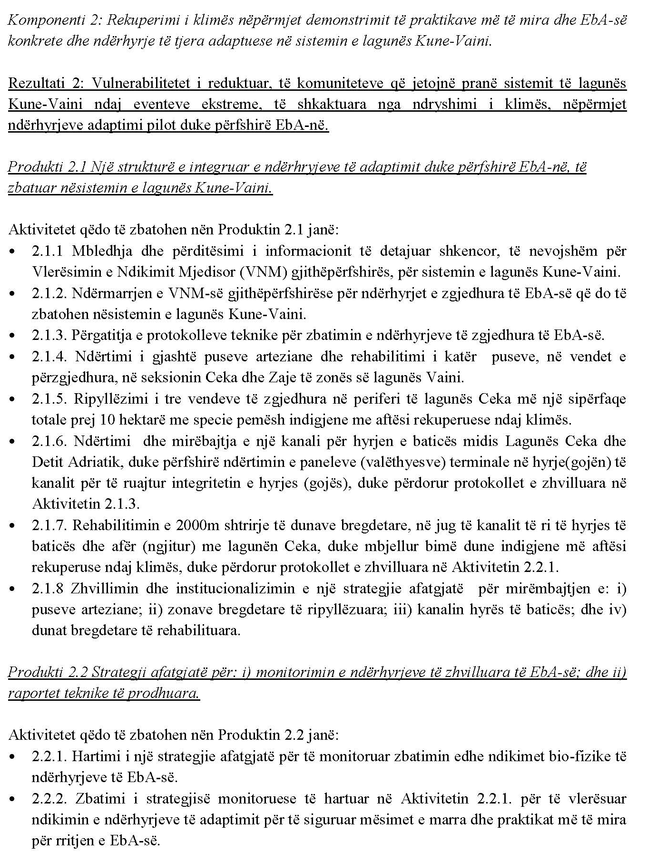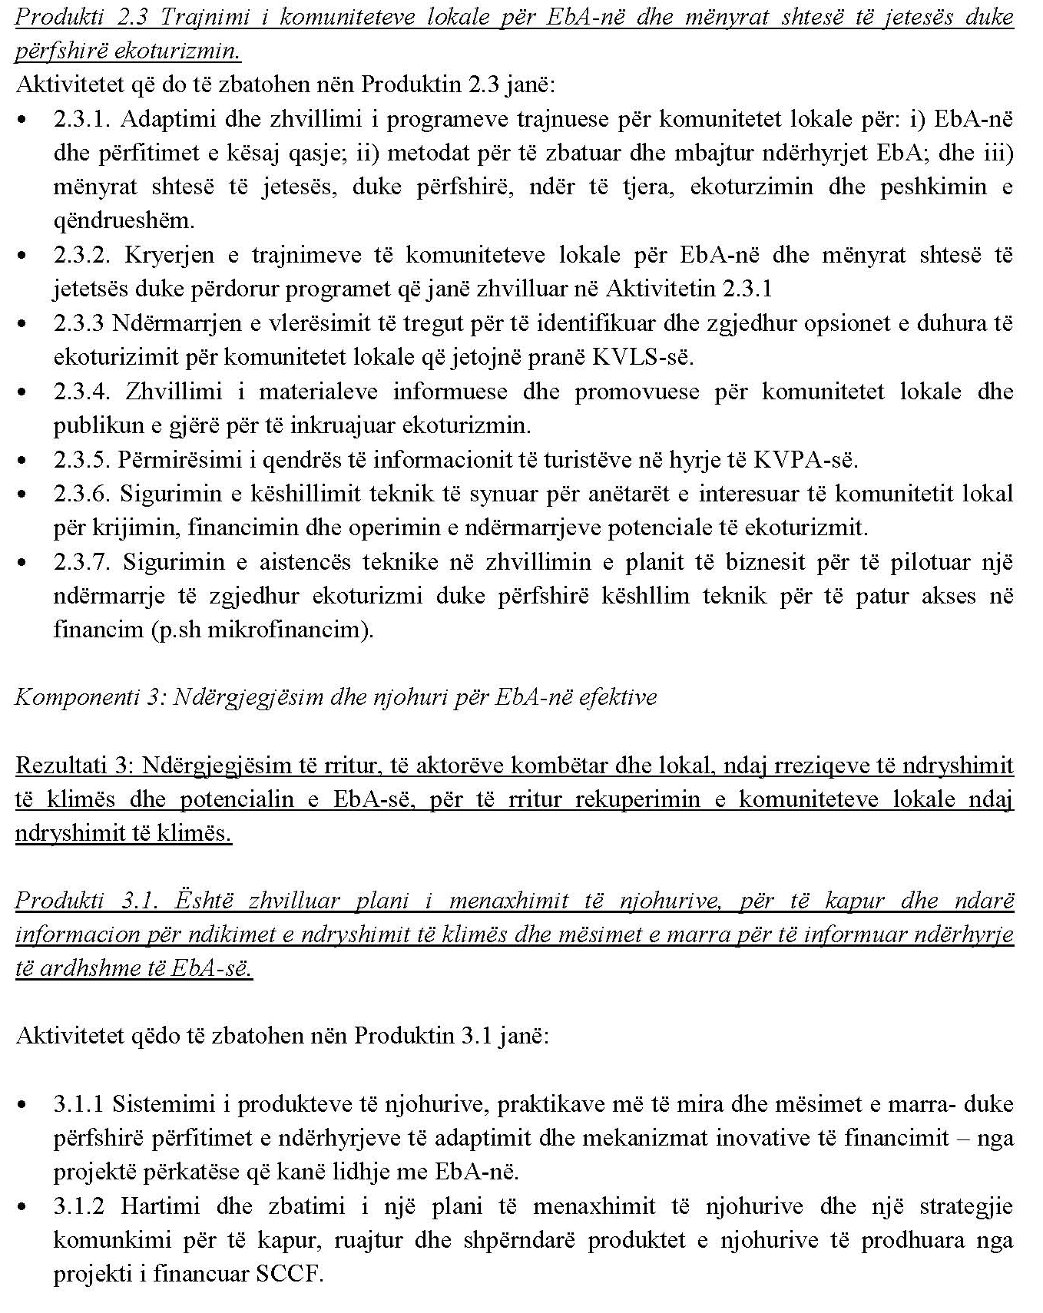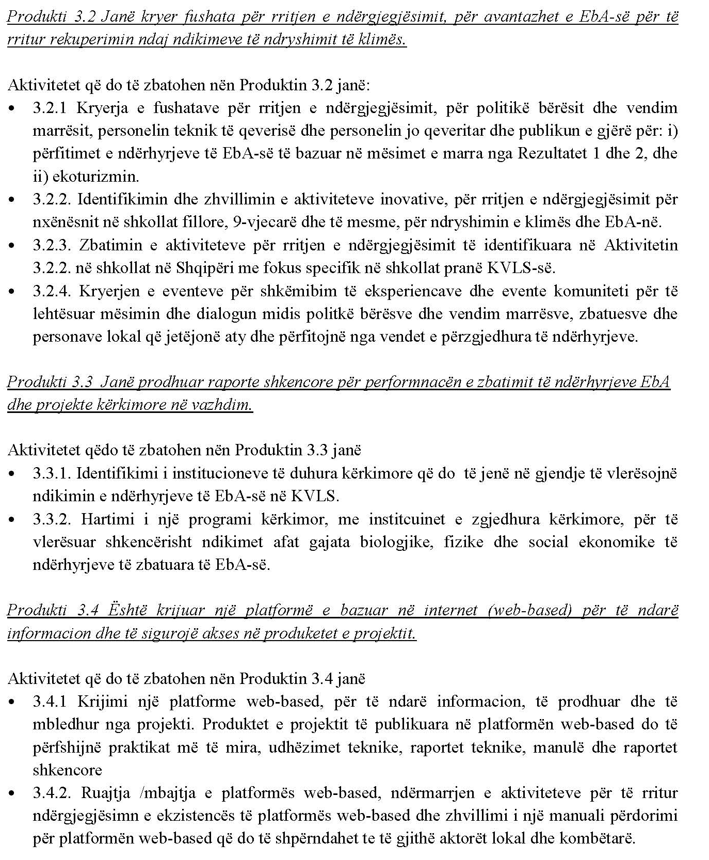

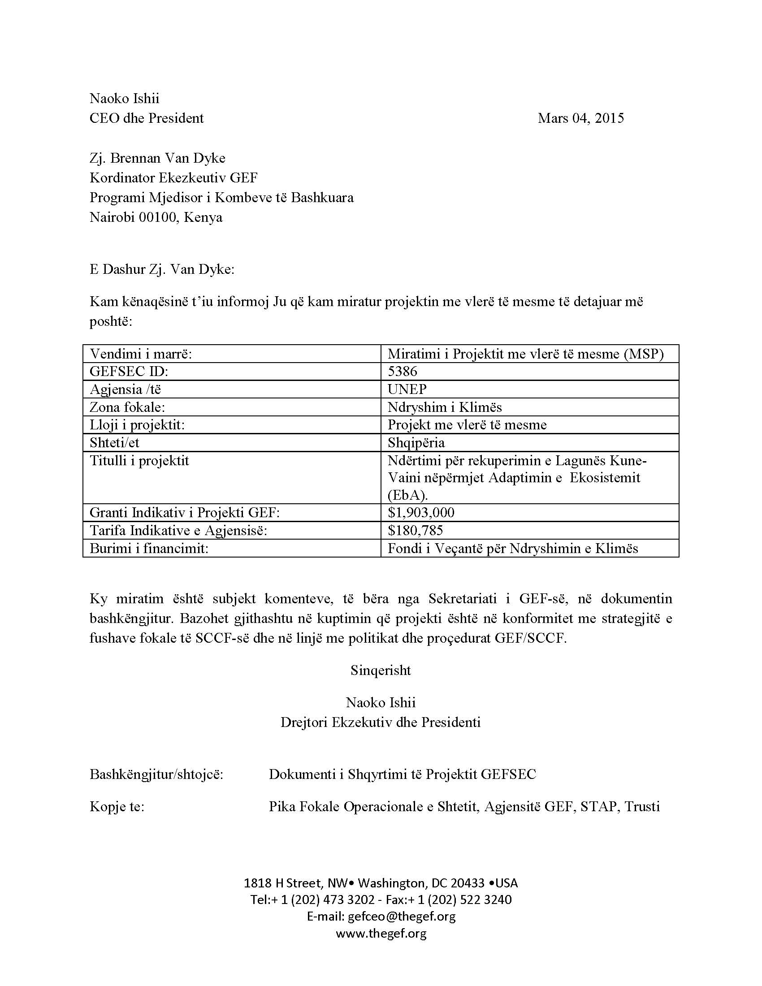

Shtojca 3

Termi | Kuptimi
Instrument ligjor | Një dokument i shkruar, i ekzekutuar formalisht, midis dy ose më shumë palëve që ruan dhe shpreh një akt, proçes, detyrim kontraktual, detyrim, ose të drejtën midis tyre, ligjor të detyrueshëm, dhe si rrjedhojë evidenton atë akt, proçes apo marrëveshje midis dy palëve.
Agjensia Ekzekutuese | Partneri që menaxhon drejtëpërdrejtë projektin, duke ekzekutuar aktivitetet e projektit, duke monitoruar progresin e projektit, nën kontraktimin, menaxhimin e fondeve dhe të stafit të projektit dhe kryerjen e funksioneve të tjera të menaxhimit të projektit.
Agjensia Zbatuese GEF | Agjensia që bën të disponueshme fondet dhe siguron mbikëqyrjen e të gjithë ciklit të projektit dhe është përgjegjëse ndaj Këshillit të GEF-së për të prodhuar përfitime mjedisore globale. Përgjegjësitë përfshijnë sigurimin që janë aplikuar standarte mirëbesimidhe mbikqyrjen e zhvillimit dhe zbatimit të projekteve, duke përfshirë monitorimin dhe vlerësimin në emër të GEF-së.
Data e përfundimit të projektit | Data, kur aktivitetet thelbësore/teknike të kryera në bazë të projektit, janë përfunduar, kur të gjitha aktivitetet e renditura në dokumentin e projektit janë përfunduar në mënyrë të kënaqshme, janë prodhuar rezultatet e parashikuara dhe ka të dhëna të disponueshme të mjaftueshme që të mundësojnë Menaxherin e Task Forcës që të përgatisë raportin final.
Efektiviteti i projektit | Data e disbursimit të fondeve fillestare nga Agjensia Zbatuese
Bashkë-financimi | Këto janë burime projekti, që janë përkushtuar nga vetë EA/ Agjensia Ekzekutuese ose nga burime të tjera jo GEF, në fillim të projektit, dhe të cilat janë thelbësore për plotësimin e objektivave të projektit të GEF-së. Plotësimin e detyrimeve të bashkë-financimit dhe raportimi për to është pjesë e marrëveshjes ligjore. Burimet të cilat nuk janë përkushtuar si një paketë thelbësore financimi në nisje, por të cilat mobilizohen në vazhdim, nuk konsiderohen “bashkë- financim” por burime të “lëvruara”. Gjithashtu edhe këto burime të tilla të lëvruara do të gjurmohen.
Task Menaxheri/Menaxheri në Detyrë | Staf i DGEF-së i caktuar për të mbikëqyrur ekzekutimin e projektit. Ai/ajo reporton te Drejtori DGEF-së.
Periudha e zbatimit të projektit | Periudha gjatë së cilës projekti do të zbatohet, duke filluar nga data e fillimit të projektit dhe duke përfunduar në datën e përfundimit të projektit.
Takimi i fillimit të projektit | Takimi që do të organizohet kur është krijuar skuadra e ekzekutimit të projektit, është themeluar Komiteti Drejtues dhe partnerët e projektit janë nënkontraktuar. Rezultatet kryesore të takimit të fillimit të projektit janë: përkufizim i rafinuar i roleve dhe përgjegjësive midis partnerëve, miratimi i planit të monitorimit duke përfshirë indikatorët kryesore të rezultatit, mënyrat e verifikimit dhe plani për mbledhjen e çdo të dhëne shtesë të linjës bazë.
Viti fiskal GEF | Viti fiskal i GEF-së është nga data 1 Korrik deri më 30 Qershor.
Kostot e menaxhimit të projektit | Në përputhje me rregullat e GEF-së, kostot e menaxhimit të projektit nuk do të tejkalojnë 10%. Këto i referohen kostove të stafit të nevojshme për menaxhimin dhe administrimin e projektit, dhe infrastruktura e zyrave në lidhje me to. Çdo kosto menaxhimi që tejkalon 10% do të duhet të dalë nga EA/Agjensia Ekzekutuese (bashkë-financim në natyrë) ose nga bashkë-financimi nga palë të treta.
Nën projekt(projektet) | Aktivitetet e projektit të nën kontraktuara te një partner i projektit. EA/Agjensia Ekzekutuese është përgjegjëse për menaxhimin e nën-projektit (projekteve).
Data e mbylljes së projektit | Data kur UNEP-i është në gjendje të mbyllë financiarisht projektin në sistemin e kontabilitetit të UNEP-it, e cial nuk do të jetë më vonë se 12 muaj pas datës së përfundimit të projektit
Pezullimet | I referohet ndalimit të përkohshëm të aktviteteve të projektit dhe disbursimeve financiare. Do të kryhet njoftim me shkrim midis Palëve. Rifillimi i aktiviteteve duhet të komunikohet gjithashtu me shkrim.
Përfundimi | I referohet përfundimit të aktiviteteve të projektit përpara datës që pritet të përfundojë dhe përpara së të jenë kryer të gjitha aktivitetet. Njoftimi me shkrim midis Palëve është thelbësore dhe duhet të bëhet, 3 muaj përpara datës, të synuar për përfundim, në mënyrë që të lejojë mbylljen e aktiviteteve dhe tërheqjen e personelit.

Shtojca 4
Detajet e Kontaktit
Korespondeca per çështjet thelbësore dhe teknike do të adresohen te:
Te Emri i Agjensisë Ekzekutuese | Te UNEP
{Emër}  Menaxheri i projektit  Adresa | Mette Wilkie  Drejtor  Divizioni Zbatimit të Politikës Mjedisore  (DEPI)  Programi Mjedisor i Kombeve të Bashkuara  (UNEP)  P. O. Box 30552, 00100 Nairobi, Kenya  Tel: +254 20 7624782  Email: Mette.Wilkie@unep.org
Ermira Fida
Drejtoreshë, Njësia e Adaptimit nga Ndryshimit Klimatik GEF
Divizioni i Zbatimit të Politikës Mjedisore
(DEPI)
P. O. Box 30552
Nairobi 00100, Kenya
Tel: +(254-20) 762-3113
Fax:+(254-20) 762-4041
Email: ermira.fida@unep.org
Korespondeca per çështjet administrative dhe financiare do të adresohen te:
Te Emri i Agjensisë Ekzekutuese | Te UNEP
{Emër}  Oficeri Administrimit dhe Financës  Adresa | Moses TEFULA  Kryetar, Menaxhimi i Burimeve  UNEP, Zyra e Operacioneve  P.O. Box 30552 (00100)  Nairobi - Kenya  Tel. No. +254 20 762 4373  Email: moses.tefula@unep.org
Shakira Khawaja
Oficer i Menaxhimit të Fondit
Divizioni Zbatimit të Politikës Mjedisore
P.O. Box 30552
Nairobi 00100 Kenya
Tel: +(254-20) 762-3878
Fax:+(254-20) 762-4041
Email: shakira.khawaja@unep.org
cc: Menaxheri i projektit | cc: Task Menaxher/Menaxheri në Detyrë

SHTOJCA 5: FORMATI I PLANIT TË PROKURIMIT
Plani i Prokurimi të Projektit UNEP/GEF
(me shembuj në tekstet me ngjyrë jeshile; ju lutem i fshini kur të plotësoni formularin)
 | Titulli dhe numri i projektit
Linja e Buxhetit UNEP |  | Lista e Mallrave dhe Shërbimeve të nevojshme | Buxheti | Viti {Shënim1} | Përshkrim i shkurtët i proçesit të prokurimit të parashikuar  {Shwnim Note 2}
1200 | Konsulentët
1201 | Konsulent kombëtar | Specialist i shpendëve të Liqenit Poyang |  |  | CV të xx (numri i) ekspertëve që do të shqyrtohen . Në varësi të kualifikimit/eksperiencës/ shpërndarjes gjeografike ….. etj …. mbi të cilën do të përzgjidhet konsulenti
1202
1203
2100 | Nën- kontraktimet (MOUs/LOAs për agjensitë bashkëpunuese)
2101 | Trajnimi i Hyrjes në Bujqësi /Log Farm Training | Kontratë me BB për të trajnuar stafin në lidhje me LogFrames  (Kuadër logjik) |  |  | Bazur në tavenet e përcaktuara, do të kërkohen kuotacionet nga xx (numër) shitës.
2102
2103
2200 | Nën kontraktimet (MOUs/LOAs për të mbështetur organizatat)
2201
2202
2203
2300 | Nën kontraktimet (për qëllime tregtare)
2301
2302
2303
4200 | Pajisje jo të konsumueshme
4201 | Pajisje për zyrat në terren | 3 Laptop dhe 1 GPS
4202
4203
 | TOTALI I MADH |  | -
Shënim 1 - Viti kur do të prokurohen mallrat /shërbimet
Shënim 2 – Bazuar në proçedurat e prokurimit të organizatës tuaj dhe në përputhje me rregullat dhe proçedurat e UNEP-it
 | Shpjegoni shkurtimisht se si do të zgjidhet ofruEsi/konsulenti/shitësi i shërbimit

Shtojca 15 – TERMAT E REFERENCËS PËR VLERËSIMIN STANDARD TERMINAL

Vlerësimi terminal i UNEP për projektin GEF {titull}

1. SFONDI I PROJEKTIT DHE PANORAMA E PËRGJITHSHME
Objekti i Projektit

Objektivi i deklaruar:
Treguesit e dhënë në dokumentet e projektit për këtë objektiv tw deklaruar ishin:
Rëndësia e programeve të GEF-sw
Projekti është në linjë me:
Planifikimet për ekzekutim
Agjencia/Agjencitë për zbatimin të këtij projekti ishte (ishin) UNEP dhe { }; dhe agjencitë e ekzekutimit ishin:
Agjencitë kryesore kombëtare në vendet në fokus ishin:
Aktivitetet e projektit
Projekti përmban aktivitete të grupuara në {numër} komponentësh.
Buxheti
Në fillim të projektit të buxhetit në vijim përgatiti:
GEF Bashkëfinancimi
Fondet e përgatitjes së projektit:
GEF {Medium/Full/ - Mesme/te plota} Masa Grant
TOTAL (përfshi fondet për përgatitjen e projektit)
Burimet bashkë financuese:
Paradhënia:

SHTOJCA 9
TERMAT E REFERENCËS PËR VLERËSIMIN

1. Objektivi dhe qëllimi i vlerësimit
Objektivi i këtij vlerësimi terminal është për të shqyrtuar shtrirjen dhe rëndësinë e impakteve të secilit projekt deri tani dhe të përcaktojë gjasat e impaktit në të ardhmen. Vlerësimi do të përcaktojë performancën e projektit dhe implementimin e veprimtarive të planifikuara si dhe rezultatet e planifikuara kundrejt atyre aktuale. Vlerësimi do të fokusohet në këto pyetje kryesore:
1. A ka ndihmuar projekti { } tek audienca kyçe në shënjestër (konventat ndërkombëtare dhe iniciativat, politikë bërësit në nivel kombëtar, burimet në menaxher dhe profesionistët).
2. A kanë artikuluar rezultatet e projektit opsione dhe rekomandime për { }? A janë përdorur këto opsione dhe rekomandime? Nëse po nga kush?
3. Sa ndikim kanë rezultatet projektit tek autoriteti shkencor dhe besueshmëria e nevojshme për të ndikuar tek politik bërësit dhe audiencat e tjera kyçe?
Metodat
Ky vlerësim terminal do të kryhet si vlerësim i thelluar duke përdorur qasjen e pjesëmarrjes me anë të së cilës Task Menaxherët e UNEP/DGEF, përfaqësuesit kyçë të agjencive ekzekutive dhe stafi tjetër përkatës mbahen të informuar dhe konsultohen gjatë gjithë vlerësimit. Konsulenti mban lidhje me UNEP/EOU dhe Task Menaxherin e UNEP/DGEF për çdo çështje logjistike dhe/ose metodologjike me qëllim që të bëhet një pasqyrim i saktë në mënyrë sa më të pavarura që të jetë e mundur, duke pasur parasysh rrethanat dhe burimet e ofruara. Draft raporti do t’i përcillet Task Menaxherit të UNEP/DGEF, përfaqësuesve kyç të agjencive ekzekutive dhe UNEP/EOU. Çdo koment apo reagim ndaj draft raportit do t’i dërgohet UNEP/EOU shqyrtim dhe konsulenti do të këshillohet për çdo korrigjim të nevojshëm apo të sugjeruar.
Të dhënat e vlerësimit do të bazohen në sa më poshtë:

1. Një rishikim i dokumenteve të projektit përshinë, por jo vetëm:
a) Dokumentet e projektit, rezultatet, raportet e monitorimit, (si raportet e progresit dhe financiare të UNEP dhe raportin vjetor të Pasqyrës së Implementimit të Projektit të GEF.) dhe korrespondencën përkatëse.
b) Shënimet nga takimet e Grupit Drejtues.
c) Materiale të tjera të lidhura me projektin të prodhuara nga stafi ose partnerët.
d) Materialet e rëndësishme të publikuara në Web-Site të projektit:{ }.
2. Intervistat me mbështetjen e menaxhimit dhe teknike të projektit, përfshi {Nevojitet të dhëna nga Task Menaxheri }
3. Intervista dhe intervista në telefon me përdoruesit për rezultatet e projektit dhe aksionerët e tjerë të përfshirë në këtë projekt, përfshi vendet pjesëmarrëse dhe strukturat ndërkombëtare. Konsulenti duhet të përcaktojë nëse është e nevojshme të kërkohet informacion shtese dhe opinione nga përfaqësuese të agjencive dhuruese dhe organizatave të tjera. Sipas rastit këto intervista duhet të kombinohen me një pyetësor në postë elektronike.
4. Intervistat me projekt menaxherin e UNEP/DGEF dhe oficerin e menaxhimit të fondit, dhe anëtarë të tjerë të rëndësishëm të stafit në UNEP që merren me aktivitete që lidhen me {zonat në fokus të GEF }. Konsulenti duhet të marrë perspektivë më të gjërë nga diskutimet me stafin përkatës të Sekretariatit të GEF.
5. Vizitat në terren të stafit të projektit.
Parimet kyçe të vlerësimit.
Në përpjekje për të vlerësuar çdo rezultat dhe impakt që mund të ketë pasur projekti, vlerësuesit duhet të mbajnë mend se performanca e projektit duhet të vlerësohet duke marrë në konsideratë ndryshimet midis përgjigjeve për dy pyetje të thjeshta “çfarë ndodhi” dhe “çfarë mund të kishte ndodhur”. Këto pyetje nënkuptojnë se duket të merren në konsideratë kushtet dhe trendet që lidhen me rezultatet dhe impaktin e projektit. Për më tepër, nënkupton se duhet të ketë prova të mundshme për t’ia atribuuar këto rezultate dhe impakte veprimeve të projektit.
Nganjëherë, informacioni i saktë i kushteve bazë dhe trendeve mungon. Në raste të tilla kjo duhet të theksohet qartë nga vlerësuesi bashkë me supozimet thjeshtëzuese që duhen bërë me qëllim që t’i japë mundësi vlerësuesit të bëjë gjykime të bazuara lidhur me performancën e projektit.
2. Renditjet e projektit
Suksesi i implementimit të projektit do të rendit në një shkallë nga “tepër i pakënaqshëm” në “shumë i kënaqshëm”. Në veçanti vlerësimi duhet të vlerësojë dhe rendisë projektin në bazë të 11 kategorive të përcaktuara më poshtë:
A. Arritja e objektivave dhe e rezultateve të planifikuara:
Vlerësimi duhet të pasqyrojë se deri në çfarë mase janë arritur në mënyrë efektive dhe joefektive objektivat më kryesore të projektit ose që priten të arrihen dhe rëndësia e tyre.
- Efektiviteti: Vlerësoni si dhe deri në çfarë mase objektivat e përcaktuara të projektit janë arritur, duke marrë parasysh “indikatorët e arritjes”.
Analiza e rezultateve të arritura duhet të përfshijë, inter alia, një vlerësim të shkallës në të cilën projekti ose në mënyrë direkt ose indirekte lidhur politikat dhe vendimmarrësit që të përdorin informacionin e ofruar nga treguesit biodiversë në planifikimin dhe vendimmarrjen kombëtare. Në veçanti:
- Të vlerësojnë impaktin imediat të projektit për {zonat e rendësishme } monitorimin dhe planifikimin kombëtar dhe vendmarrjen dhe mirëkuptimin ndërkombëtar si dhe përdorimin e treguesve biodiversë.
- Sa të jetë e mundur, vlerësohen edhe impaktet e mundshme afat-gjata duke marrë në konsideratë se vlerësimi ndodh pas përfundimit të projektit dhe se impakt më afat gjatë pritet të shikohet brenda pak vitesh. Në këtë kontekst projektohen rekomandime për të rritur impaktin në projektit në të ardhmen. Cilat do të jenë “kanalet” kryesore për impaktin më afatgjatë nga projekti në shkallë kombëtare dhe ndërkombëtare?
- Rëndësia: Në retrospektivë, a ishin rezultatet e projektit konsistente me strategjitë zonave në fokus/programeve operacionale? Përcaktohet natyra dhe rëndësia e kontributit të rezultateve të projektit sipas {Konventat përkatëse} dhe portofolit më të gjërë të GEF.
- Eficenca: A ishte kostoja e projektit efektive? Të paktës a ishte projekti një opsion për kostot? A vonoi implementimi i projektit dhe nëse po, atëherë a pati ndikim tek efektiviteti i kostove? Vlerësoni kontributin e bashkëfinancimit me para në dorë dhe me shërbime për implementin e projektit dhe deri në çfarë shkalle projekti ka përdorur burime shtesë. A është bazuar projekti në iniciativa më të hershme, a ka përdorur në mënyrë efektive informacionet shkencore dhe/ose teknike që ka në dispozicion? Ku të jetë e mundur, vlerësuesi duhet të krahasojë koston në kohë kundrejt rezultateve të projektit me ato të projekteve të tjera të ngjashme.
B. Qëndrueshmëria:
Qëndrueshmëria kuptohet si probabiliteti i rezultateve të nxjerra në afat-gjatë nga projekti dhe impaktet pasi përfundon financimi i projektit të GEF. Vlerësimi do të identifikojë dhe vlerësojë kushtet ose faktorët kyçë që ka gjasa të kontribuojë ose cënojë vazhdimësinë e benefiteve pas përfundimit të projektit. Disa nga këta faktorë mund të jenë rezultatet e projektit, p.sh. kapacitetet më të forta institucionale ose vendimmarrjen e informuar më mirë. Faktorë të tjerë do të përfshijnë rrethanat kontekstuale ose zhvillimet që nuk janë rezultate të projektit por janë të rëndësishme për vazhdimësinë e rezultateve. Vlerësimi duhet të përcaktojë se deri në çfarë mase duhet të fillojë vazhdimi i punimeve dhe si rezultatet e projektit duhet të vazhdojnë dhe të rriten me kalimin e kohës.
Pesë aspektet e qëndrueshmërisë duhet të adresohen: financiare, socio-politike, në kuadrin institucional dhe qeveritar, mjedisor (nëse aplikohet). Pyetjet e mëposhtme ofrojnë udhëzim për vlerësimin e këtyre aspekteve:
- Burimet financiare:. A ka ndonjë rrezik financiare qe mund të cenojë vazhdimësinë e rezultateve të projektit? Sa gjasa ka që burimet financiare dhe ekonomike nuk do të jenë të disponueshme kur të përfundojë asistenca e GEF (burimet mund të jenë nga disa burime, si sektori publik dhe privat, aktivitetet që gjenerojë të ardhura, dhe tendencat që mund të tregojnë se ka gjasa që në të ardhmen do të ketë burime financiare për vazhdimësinë e rezultateve të projektit)? Deri në çfarë pike rezultatet e projektit janë në vartësi të mbështetjes së vazhdueshme financiare?
- Socio-politik: A ka ndonjë rrezik social ose politik që mund të cënojnë vazhdimësinë e rezultateve të projektit? Cili është rreziku i që nivlei i aksionerëve do të jenë të pamjaftueshme për të lejuar që vazhdojnë rezulatetet e projektit? A e shikojnë aksionerët e ndryshëm se është në interes të tyre që benefitet e projektit të vazhdojnë fluksin? A ka ndërgjegjësim të mjaftueshëm publik/të aksionerëve në mbështetje të objektivave afat gjata të projektit?
- Kuadri institucional dhe qeveria. Deri në çfarë pike është vazhdimësia e rezultateve të projekteve në vartësi të çështjeve që lidhen me kuadrin institucional dhe të qeverisë? Sa gjasa ka që arritjet institucionale dhe teknike, kuadri ligjor, strukturat politike dhe qeverisëse, dhe proceset do të lejojnë, rezultatet/benefitet e projektit të jetë e qëndrueshme? Duke iu përgjigjur këtyre pyetjeve konsiderohet nëse sistemet e kërkuara për vartësinë dhe transparencën dhe janë kërkesat teknike.
- Mjedisore. A ka ndonjë rrezik mjedisor që mund të cenojnë fluksin në të ardhmen të përfitimeve të projektit mjedisor? TE duhet të vlerësojë nëse veprimtari të caktuara në zonën e projektit do të përbëjnë kërcënim për vazhdimësinë e rezultateve të tij. Për shembull, ndërtimi i pellgut në një zonë të mbrojtur mund të përmbysë një zonë të konsiderueshme dhe kështu të neutralizojë përfitimet që lidhen me biodiversitetin të bërë nga projekti; ose një masë e butë e re mund të cenojë realizimin e një zone pyllore të mbrojtur duke rritur presionin e prerjes së drunjve; ose një vektor për të kontrolluar ndërhyrjet mund të bëhet më pak efektiv nga ndryshimet në klime dhe ndryshimet e tjera në përhapjen e mushkonjës së malaries.
C. Arritja e rezultateve dhe aktivitetet:
- Rezultatet e nxjerra: Vlerësim i suksesit të projektit në nxjerrjen e rezultateve të programuara, si në cilësi dhe sasi si dhe dobishmëri dhe kohë.
- Vlerësohet saktësia dhe efektiviteti i metodologjive të përdorura për përpilimin e dokumenteve teknike dhe opsioneve menaxheriale përkatëse në vendet pjesëmarrëse
- Vlerësohet se sa peshë kanë rezultatet e projektit tek autoritetet/besueshmëria shkencore, të nevojshme për të ndikuar tek politika dhe vendimmarrësit, veçanërisht në nivel kombëtar.
D. Roli katalitik
Replikimi dhe katalizimi. Çfarë shëmbujsh ka të rezultateve replikuese dhe katalitike? Qasja replikuese, në kontekstin e projektit të GEF, përkufizohet si mësime dhe eksperienca që vijnë nga projekti që replikohen ose zmadhohen në dizenjimin dhe implementimin e projekteve të tjera. Replikimi mund të ketë dy aspekte, replikimin e duhur (leksione dhe eksperienca replikohen në zona të ndryshme gjeografike) ose rritje (leksione dhe eksperienca replikohen në zona të ndryshme gjeografike por financohen nga burime të tjera). Specifikisht:
- A kanë rekomandimit për menaxhimin {e projektit} që vijnë nga studimet e vendit potencialin për aplikim në vende dhe zona të tjera?
Nëse jo, identifikohen efektet, vlerësimi do të përshkuar reaksionin katalitik dhe replikuesh që bën projekti.
E. Vlerësim i monitorimit dhe sistemet e vlerësimit.
Vlerësimi do të përfshijë cilësinë, aplikimin dhe efektivitetin e monitorimit të projektit dhe planet e vlerësimit dhe mjetet, përfshi një vlerësim të menaxhimit të rrezikut bazuar në supozimet dhe rreziqet e identifikuara në dokumentet e projektit. Vlerësimi Terminal do të shqyrtojë nëse projekti i ka përmbushur kërkesat minimale për “strukturën e projektit M&E’ dhe “aplikimin e projektit M&E’ (shiko kërkesat minimale 1&2 në Annex 4 të Shtojcës). Projektet GEF duhet të këtë buxhet adekuat për ekzekutimin e planit M&E, dhe ofrojnë burime adekuate gjatë implementimit të planit M&E. Projekt menaxherët pritet të përdorin informacionin që gjeneron nga sistemi i M&E gjatë implementimit të projektit për të adaptuar dhe përmirësuar projektin..
M&E gjatë implementimit të projektit
- Struktura M&E. Projektet duhet të kenë plane M&D të sakta për të monitoruar rezultatet dhe progresin drejt arritjes së objektivave të projektit. Një plan M&E duhet të përfshijë bazën (përfshi të dhënat, metodologjinë, etj.), Indikatorët SMART (shiko Aneksi 4) dhe sistemet e të dhënave analitike, dhe studimet e vlerësimeve në kohëra specifike për të vlerësuar rezultatet. Kuadri kohor për aktivitete dhe standarde të ndryshme M&E për rezultate duhet të jenë të specifikuara.
- Plani i implementimit M&E. Vlerësimi Terminal duhet të verifikojë se: një sistem M&E shqyrton rezultatet dhe progresin e objektivave të projekteve gjatë periudhës së implementimit të projektit (ndoshta nëpërmjet përdorimit të kuadrit logjik ose të ngjashme); raportet vjetore të projektit dhe raporti i Progress Implementation Revieë (PIR) përfundoi, me renditje të saktë dhe të mirë justifikuar; që informacioni i ofruar nga sistemi M&E u përdor gjatë projektit për të përmirësuar performancën e projektit dhe për të adaptuar nevojat për ndryshim; dhe se projektet kishin një sistem M&E me trajnimin e duhur për palët përgjegjëse për veprimtarinë e M&E.
Buxheti dhe fondet për veprimtaritë M&E. Vlerësimi terminal duhet të përcaktojë nëse mbështjetja për M&E financohet në kohë gjatë implementimit.
F. Përgatitjet dhe Gatishmëria
A ishin të qarta objektivat dhe komponentët e projektit, praktike dhe fizible brenda kuadrit kohor? A ishin kapacitetet për institucionet dhe homologët ekzekutues marrë në konsideratë ku është projektuar projekti? Leksionet nga projekte të tjera përkatëse inkorporohen në strukturën e projektit? A janë identifikuar në mënyrën e duhur planet e partneritetit dhe rolet dhe përgjegjësitë e negociuara para implementimit të projektit? A mundësojnë burimet homologe (fondet, stafi dhe facilitetet), legjislacion dhe menaxhim të planifikimeve të projektit?
G. Pronësia e vendit / nxitja:
Kjo është rëndësia e projektit në agjencën kombëare të zhvillimit dhe mjedisit, angazhimi i vendit pritës, dhe marrëveshjet rajonale dhe ndërkombëtare. Vlerësimi do të:
- Shqyrtojë nivelin e pronësisë së vendit. Specifikisht, vlerësuesi duhet të vlerësojë nëse projekti ishte efektiv në sigurimin dhe komunikimin e informacioneve biodiverse që katalizoi veprimin në vendet pjesëmarrëse për të përmirësuar vendimet që lidhen me ruajtjen dhe menaxhimin e ecosistemit në secilin vend.
- Shqyrtojë nivelin e angazhimit të vendit në breza dhe përdor indikatorët biodiverse për vendimmarrjen gjatë dhe pas projektit, përfshi forumet rajonale dhe ndërkombëtare.
H. Pjesëmarrja e aksionerëve / ndërgjegjësimi publik:
Kjo përbëhet nga tre procese të lidhura dhe që shpesh mbivendosen: informacioni, shpërndarja, konsultimi dhe pjesëmarrja e “aksionerëve”. Aksionerët janë individë, grupe, institucione dhe njësi të tjera që kanë interes në rezultatet në projektit të financuar nga GEF. Termi gjithashtu aplikohet tek ato që ndikohen potencialisht në mënyrë kundërshtuese nga një projekt. Specifikisht vlerësimin do të:
- Shqyrtojë mekanizmat e vendosur nga projekti për identifikimin dhe angazhimin e aksionerëve në secilin vend pjesëmarrës dhe përcakton, në konsulencë me aksionerët, nëse ky mekanizën ishte i suksesshëm, dhe për të identifikuar pikat e forta dhe të dobta.
- Shqyrton shkallën dhe efektivitetin e bashkëpunimit/ndërveprimit midis partnerëve dhe institucioneve të ndryshme të projektit gjatë implementimit.
- Shqyrton shkallen dhe efektivitetin e çdo ndërgjegjësimi publik që u bë gjatë implementimit të projektit.
I. Planifikimi financiar
Vlerësimi i planifikimit financiar kërkon shqyrtim të cilësisë dhe efektivitetit të planifikimit financiar dhe kontrollon burimet financiare gjatë gjithë projektit. Vlerësimi përfshin kostot e projekteve aktuale krahasuër me buxhetin (variantet), menaxhimin financiar (përfshi çështjen e pagesave), dhe bashkëfinancimin. Vlerësimi duhet të:
- Shqyrtojë forcën dhe dobishmërinë e kontrolleve financiare, përfshi raportimin, dhe plani për të lejuar menaxhimin e projektit për të marrë vendime në bazë të informimit lidhur me buxhetin dhe të bëj të mundur një fluks të saktë dhe në kohë të fondeve për pagesat e shërbimeve të kënaqshme të projektit.
- Të paraqesë të dhënat kryesore nga auditi financiar nëse është bërë.
- Të identifikojë dhe verifikojë burimet e bashkëfinancimit si dhe levat financiare (në bashkëpunim me IA dhe EA).
- Të shqyrtojë nëse projekti ka përdorur standartet e duhura në menaxhimin e fondeve dhe auditeve financiare.
- Vlerësimi duhet të përfshijë disavantazhet e kostove aktuale finale dhe bashkëfinancojë për projektet e përgatitura në konsulencë me Oficerët e Menaxhimit të Fondeve të UNEP/DGEF të projektit (tabela bashkëlidhur në Aneksin 1 në këtë Shtojcë të bashkëfinancimti dhe levave të burimeve).
J. Qasja e implementimit:
Kjo përfshinë një analizë të kuadrit të menaxhimit të projektit, adaptimit të kushteve të ndryshimit (menaxhimi adaptiv), partneritetet në planifikimti të implementimit, ndryshimet në strukturën e projektit dhe menaxhimi i përgjithshëm i projektit. Vlerësimi do të:
- A janë përcaktuar mekanizmat e implementimit të projektit në dokumentet e projektit. Në veçanti, të shqytojë rolin e komiteteve të ndryshme të krijuara dhe nëse dokumenti i projektit ishte i qartë dhe realist për të mundësuar zbatimin efektiv, nëse projekti u ekzekutua sipas planit dhe sa mirë menaxhimi mundi të adaptonte ndryshimet gjatë projektit me qëllim implementimin e tij.
- Të vlerësojë efektivitetin dhe eficencën dhe përshtatshëmrinë e menaxhimit të projektit dhe supervizimin e veprimtarive të projektit/planifkimimeve për ekzekutimin e projektit në të gjitha nivelet (1) vendimeve politike: Grupi drejtues ; (2) menaxhimi i përditshëm i projektit në secilën agjenci ekzekutimi në vend dhe {agjencisë kryesore}.
K. Supervizimi dhe ndihma e UNEP
- Vlerësoje efektivitetin e supervizimit dhe mbështetjes administrative dhe financiare të ofruar nga UNEP/DGEF.
- Identifikohë problemet administrative, operacionale dhe/ose teknike që ndikuan në implementimin efektiv të projektit.
Renditja do të paraqitet në formën e një tabele. Secila nga njëmbëdhjetë kategoritë duhet të renditen në mënyrë të veçantë brenda justifikimeve të shkurtra bazuar në të dhënat e analizës kryesore. Duhet të jepet një rënditje e përgjithshme për projektin. Ky sistem renditje do të aplikohet:
HS = Shumë e kënaqshme
S = E kënaqshme
MS = Pak e kënaqshme
MU = Pak e pakënaqshme
U = e pakënaqshme
HU = shumë e pakënaqshme
3. Formati i raportit të vlerësimit dhe proçedurat e shqyrtimit
Raporti duhet të jetë i shkurtër, deri në atë pikë dhe i lehtë për tu kuptuar. Duhet të shpjegojë; qëllimin e vlerësimit, ekzaktësisht se çfarë u vlerësua dhe metodat e përdorura. Raporti duhet të theksojë çdo kufizim metodologjik, të identifikojë shqetësimet kryesore dhe të prezantojë gjetje të bazuara në evidenca, konluzionet, rekomandimet dhe mësimet pasuese. Raporti duhet të prezantohet në një mënyrë që e bën informacionin dhe të aksesueshëm dhe të kuptueshëm dhe përfshin një përmbledhje ekzekutive që përmbledh thelbin e informacionit të përmbajtur në raport, për të lehtësuar shpërndarjen dhe distilimin e mësimeve.
Vlerësimi do të vlerësoje suksesin e përgjithshëm të zbatimit të projektit dhe do të ofrojë vlerësime individuale për njëmbëdhjetë aspeketet e vlerësimit siç përhkruhen në Sekionin 1 të këtij TOR. Vlerësimet do të prezantohen në një format të një tabele me justifikime/shpjegime të shkurtra të bazuara në gjejtjet e analizave kryesore.
Evidencat, gjetjet, konkluzionet dhe rekomandimet duhet të prezantohen në një mënyrë të plotë dhe të balancuar. Çdo pikëpamje disidente në përgjigje të gjetjeve të vlerësimit do të bashkangjiten në një aneks. Raporti i vlerësimit do të jetë i shkruar në gjuhën angleze, do të jetë jo më shumë se 50 faqe (duke përjashtuar Anekset), të përdorë paragrafë të numëruar dhe të përfshijë:
i) Një përmbledhje ekzekutive (jo më shumë së tre faqe) duke ofruar një pasqyrë të shkurtër të konkluzioneve dhe rekomandimeve kryesore të vlerësimit;
ii) Prezantimin dhe sfondin/background duke dhënë një pasqyrë të shkurtër të projektit të vlerësuar, për shembull, objektivin dhe statusin e aktiviteteve; Politika e Monitorimit dhe Vlerësimit të GEF-së, 2006, kërkon që një raport TE (Vleresimi terminal) do të ofrojë information përmbledhës se kur u zhvillua vlerësimi; vendet e vizituara; kush ishte i përfshirë, pyetjet kryesore; dhe metodologjinë.
iii) Qëllimi, objektivi dhe metodat që prezantojnë qëllimin e vlerësimit, kriteret e vlerësimit që janë përdorur dhe pyetjet që do të trajtohen;
iv) Performanca dhe Ndikimi i Projektit duke ofruar evidenca faktike përkatëse për pyetjet që kërkohen nga vlerësuesi dhe interpretimet e këtyre evidencave. Kjo është pjesa kryesore thelbësore e raportit. Vlerësuesi duhet të ofrojë një analizë dhe komentim për të njëmbëdhjetë aspektet e vlerësimit (A-K më lart).
v) Konkluzionet dhe vlerësimi i suksesit të zbatimit të projektit duke dhënë vlerësimin dhe rënditjen përfundimtare të vlerësuesit për projektin ndaj kritereve dhe standardeve të dhëna të vlerësimit të performancës. Konkluzionet duhet të japin përgjigje për pyetjet nëse projekti konsiderohet mirë apo keq dhe nëse rezultatet konsiderohen pozitive ose negative. Renditja/vlerësimi duhet të jepet me një koment të shkurtër narrativ në një tabelë (shih Aneksin 1 të kësaj Shtojce);
vi) Mësime (që do të) e marra (merren) duke prezantuar konkluzionet e përgjithshme nga pikëpamja e hartimit dhe zbatimit të projektit, bazuar në praktika të mira dhe në sukseset apo problemet dhe gabimet. Mësimet duhet të kenë potencialin për aplikim dhe përdorim më të gjërë. Të gjitha mësimet duhet të “qëndrojnë më vete” dhe duhet të:
- Përshkruajnë shkurtimisht kontekstin nga i cili ato burojnë;
- Deklarojnë apo nënkuptojnë disa veprime perspektive;
- Specifikojnë kontekstin në të cilin ato mund të zbatohen (nëse është e mundur, cili, kur dhe ku)
vii) Rekomandimet që sugjerojnë propozime vepruese për përmirësimin e projektit aktual. Në përgjithësi, Vlerësimet Terminale kanë gjasa të kenë shumë pak (ndoshta dy apo tre) rekomandime vepruese.
Përpara çdo rekomandimi, çështja (çështjet) apo problemi (problemet) që duhet të trajtohen/adresohen nga rekomandimi duhet të daklarohen qartë.
Një rekomandim me cilësi të lartë është një propozim veprues i cili është:
1. I mundshëm për tu zbatuar brenda afatit kohor dhe burimeve të disponueshme;
2. Konform me kapacitetet e disponueshme të grupit dhe të partnerëve të projektit;
3. Specifik në aspektin se cili do ta bëjë dhe kur;
4. Përmban gjuhë të bazuar në rezultate (dmth një objektiv performance të matshëm);
5. Përfshin një analizë të kompromisit, kur zbatimi i saj mund të kërkojë shfrytëzimin e burimeve të rëndësishme që përndryshe do të përdoren për qëllime të tjera të projektit.
viii. Anekset mund të përfshijnë material shtesë që konsiderohet përkatës nga vlerësuesi por duhet të përfshijnë:
1. Vlerësimin e Termave të Referencës,
2. Një listë e të intervistuarve, dhe afatin kohor të vlerësimit,
3. Një listë e dokumenteve të rishikuara/konsultuara,
4. Përmbledhje të informacionit të bashkë-financimi dhe një deklaratë/pasqyrë e shpenzimeve të projektit sipas aktivitetit,
5. Ekspertiza e grupit të vlerësimit. (CV të shkurtër).
Raportet TE (vlerësimi terminal) do të përfshijë gjithashtu çdo përgjigje/komente nga ekipi i menaxhimit të projektit dhe/ose nga pikat fokale të vendit në lidhje me gjetjet e vlerësimit apo konkluzionet, si një aneks të raportit, megjithatë, këto do t'i bashkëngjiten raportit nga ana e UNEP EOU.
Shembuj të Raporteve të Vlerësimit Terminal UNEP EOU janë të disponueshëm në www.unep.org/eou.
Rishikimi i Draft Raportit të Vlerësimit
Draft raportet e dorëzuara te UNEP EOU ndahen me Oficerin e Programit ose Projektit korespondues dhe me supervizorin e tij apo të saj për rishikimin dhe konsultimet fillestare. Stafi DGEF-së dhe stafi, me nivel të lartë, i Agjensisë Ekzektutuese, është i lejuar që të komentojë mbi draft raportin e vlerësimit. Ata mund të ofrojnë reagime/feedback mbi çdo gabim të fakteve dhe mund të theksojnë rëndësinë e gabimeve të tilla në ndonjë përfundim. Konsultimi gjithashtu kërkon reagime/feedback në rekomandimet e propozuara. UNEP EOU sistemon të gjitha komentet e shqyrtimit dhe ja jep ato vlerësuesve për shqyrtim e tyre në përgatitjen e versionit përfundimtar të raportit.
4. Dorëzimi i Raportit Përfundimtar Të Vlerësimit Terminal
Raporti përfundimtar do të dorëzohet në formë elektronike në formatin MS Word dhe duhet të dërgohet tek personat e mëposhtëm:
Segbedzi Norgbey, Kryetari,
Njësia e Vlerësimit dhe Mbikëqyrjes UNEP
P.O. Box 30552-00100
Nairobi, Kenya
Tel.: +(254-20)762-4181
Fax: +(254-20)762-3158
Email: Segbedzi.Norgbey@unep.org

Me një kopje te:
Maryam Niamir-Fuller,
Drejtor
UNEP/Divizioni i Koordinimit të GEF-së
P.O. Box 30552-00100
Nairobi, Kenya
Tel: +(254-20)762-4166
Fax: +(254-20)762-4041/2
Email: Maryam.Niamir-Fuller@unep.org
{Emër}
Task Manager
{Detajet e Kontaktit}
Vlerësimi përfundimtar do ti kopjohet gjithashtu Pikave Fokale Kombëtare GEF të mëposhtme.
{Shtoni detajet e kontaktit këtu}
Raporti i vlerësimit do të publikohet në website-in e Njësisë të Vlerësimit dhe Mbikëqyrjes www.unep.org/eou dhe mund të printohet në letër. Më pas, raporti do t’i dërgohet Zyrës GEF të Vlerësimit për shqyrtimin, vlerësimin dhe përfshirjen e tyre në faqen e internetit të GEF-së.
5. Burimet dhe planifikimi i vlerësimit
Ky vlerësim përfundimtar do të ndërmerret nga një vlerësues ndërkombëtar të kontraktuar nga Njësia e Vlerësimit dge Mbikëqyrjes të UNEP-it. Kontrata për vlerësuesin do të fillojë më ddmmyyy dhe do të përfundojë në ddmmyyyy (# ditë) e shtrirë në # javë (# ditët e udhëtimit, në {vendin (vendet)}, dhe # ditë studim/punë zyre). Vlerësuesi do të dorëzojë një draft-raport më ddmmyyyy te Task Manager UNEP/EOU, UNEP/DGEF, dhe te përfaqësuesit kryesorë të agjencive ekzekutive. Çdo koment apo përgjigje ndaj draft raportit do t’i dërgohen UNEP / EOU për sistemim dhe konsulenti do të këshillohet për çdo rishikim të nevojshëm. Komentet për draft-raportin përfundimtar do të dërgohen te konsulenti më ddmmyyyy pas së cilës, konsulenti do të paraqesë raportin përfundimtar jo më vonë se ddmmyyyy.
Vlerësuesi, pas një konference telefonike fillestare me EOU dhe UNEP / GEF, do të kryej punën fillestare të shqyrtimit në tavolinë dhe më pas udhëton në {vendin (vendet)} dhe do të takohet me stafin e projektit në fillim të vlerësimit. Për më tepër, vlerësuesi pritet të udhëtojë për në {vendin (vendet)} dhe do të takohet me përfaqësues të projektit të agjensive ekzekutuese dhe me përdoruesit e synuar të rezultateve të projektit.
Në përputhje me politikën UNEP/GEF, të gjitha projektet GEF vlerësohen nga vlerësues të pavarur të kontraktuar si konsulentë nga EOU. Vlerësuesi duhet të ketë kualifikimet e mëposhtme:
Vlerësuesi nuk duhet të ketë qenë i lidhur me hartimin dhe zbatimin e projektit në një kapacitet të paguar. Vlerësuesi do të punojë nën mbikëqyrjen e përgjithshme të Kryetarit të Njësisë së Vlerësimit dhe Mbikëqyrjes UNEP. Vlerësuesi duhet të jetë një ekspert ndërkombëtar në {} me njohuri të mira (shëndoshë) të {} çështjeve.Konsulenti duhet të ketë kualifikime minimale të mëposhtme: (i) eksperiencë në çështjet {}; (ii) eksperiencë me menaxhimin dhe zbatimin e projekteve {} dhe në veçanti me {} që synojnë ndikimin e politikave dhe vendimmarrje; (iii) eksperiencë me vlerësimin e projektit. Është e dëshirueshme njohuria për programet UNEP-it dhe aktiviteteve të GEF-së. Njohja e {specifiko gjuhën (gjuhët)} përbën një avantazh.
Rrjedhshmëria, me shkrim dhe me gojë, e gjuhës Angleze, është një domosdoshmëri.
6. Planifkimi i Pagesë
Konsulenti do të zgjedhë një nga dy opsionet e mëposhtme të kontratës
Opsioni me një pagesë të përgjithshme/vetme (Lump-Sum- a single payment made at a particular time, as opposed to a number of smaller payments or instalments- një pagesë e vetme e bërë në një kohë të caktuar ndryshe nga disa pagesa të vogla apo kësteve)

Vlerësuesi do të marrë një pagesë fillestare prej 30% të shumës totale në momentin e nënshkrimit të kontratës. Një 30% tjetër do të paguhet me dorëzimin e draft raportit. Një pagesë përfundimtare prej 40% do të bëhet me përfundimin me sukses të punës. Tarifa është e pagueshme sipas Marrëveshjes për Sherbime të Veçanta (SSA) të vlerësuesit dhe është përfshirëse për të gjitha shpenzimet, të tilla si udhëtimet, akomodimi dhe shpenzimet e rastit.
Opsioni vetëm me tarifë (Fee-Only)
Vlerësuesi do të marrë një pagesë fillestare prej 40% të shumës totale në momentin e nënshkrimit të kontratës. Pagesa përfundimtare prej 60% do të bëhet me përfundimin me sukses të punës. Tarifa është e pagueshme sipas SSA-së për vlerësuesin dhe NUK ËSHTË përfshirëse për të gjitha shpenzimet si udhëtimet, akomodimi dhe shpenzimet e rastit. Biletat dhe DSA do të paguhen më vete.
Në rast se vlerësuesi nuk mund të ofrojë produktet në përputhje me TORs, në afatin kohor për të cilin është rënë dakort, apo produket e tij janë nën standard, pagesa e vlerësuesit mund të mbahet, deri në kohën që produktet janë modifikuar për të përmbushur standardet e UNEP-it. Në rastin kur vlerësuesi dështon në dorëzimin, e një produkti përfundimtar të kënaqshëm, te UNEP-i, produkti i përgatitur nga vlerësuesi mund të mos përbëjë raportin e vlerësimit.

Aneksi 1 e Shtojcës 9 : TABELA E VLERËSIME/RËNDITJES SË PËRGJITHSHME

Kriteri | Përmbledhja e Vlerësuesit Komentet | Vlerësimi i Vlerësuesit
A. Arritjen e objektivave dhe rezultateve të projektit (vlerësim i përgjithshëm)
Nën kriteret (më poshtë)
A. 1. Efektiviteti
A. 2. Relevanca
A. 3. Efikasiteti
B. Qëndrueshmëria e rezultateve të projektit
(vlerësim i përgjithshëm)
Nën kriteret (më poshtë)
B. 1. Financiare
B. 2. Social Politike
B. 3. Kuadri institucional dhe qeverisja
B. 4. Ekologjike
C. Arritja e produkteve/output dhe aktiviteteve
D. Monitorimi dhe Vlerësimi
(vlerësim i përgjithshëm)
Nën kriteret (më poshtë)
D. 1. Hartimi M&E
D. 2. Zbatimi i Planit M&E (përdorimi për menaxhim adaptues)
D. 3. Buxheti dhe Financimi për aktivitet M&E
E. Roli Katalitik
F. Përgatitja dhe gadishmëria
G. Pronësia/Nxitja e Vendit
H. Përfshirja e aktorëve të interesuar
I. Planifikimi Financiar
J. Qasja e zbatimit
K. Mbikëqyrja dhe suporti logjistik i UNEP-it

VLERËSIMI/RENDTIJA E OBJEKTIVAVE DHE REZULTATEVE TË PROJEKTIT

Shumë e kënaqshme (HS): Projekti nuk kishte mangësi në arritjen e objektivave të tij, për sa i përket rëndësisë, efektivitetit apo efikasitetit.
E kënaqshme (S) : Projekti ka pasur mangësi të vogla në arritjen e objektivave të tij, për sa i përket rëndësisë, efektivitetit apo efikasitetit.
Pak e kënaqshme (MS): Projekti ka pasur mangësi të moderuara në arritjen e objektivave të tij, për sa i përket rëndësisë, efektivitetit apo efikasitetit.
Pak e pakënaqshme (MU): Projekti ka pasur mangësi të rëndësishme në arritjen e objektivave të tij, për sa i përket rëndësisë, efektivitetit apo efikasitetit.
E pakënaqshme (U): Projekti ka pasur mangësi të mëdha në arritjen e objektivave të tij, për sa i përket rëndësisë, efektivitetit apo efikasitetit.
Shumë e pakënaqshme (HU): Projekti ka pasur mangësi serioze/të rënda në arritjen e objektivave të tij, për sa i përket rëndësisë, efektivitetit apo efikasitetit.
Ju lutemi vini re: Relevanca dhe efiktiviteti do të konsiderohen si kritere kritike.Vlerësimi i përgjithshëm i projektit, për arritjen e objektivave dhe rezultateve, nuk mund të jetë më i lartë se vlerësimi më i ulët në një nga këto dy kritere. Kështu, për të pasur një vlerësim të përgjithshëm të kënaqshëm, për rezultatet, një projekt duhet të ketë të paktën, vlerësime të kënaqshme, si për rëndësinë/relvancën dhe efektivitetin.
VLERËSIMET/RENDITJET PËR QËNDRUESHMËRINË
- Qëndrueshmëria do të kuptohet si, probabiliteti i rezultateve të vazhdueshme afatgjata dhe ndikimet pas përfundimit të financimit të projektit GEF. Vlerësimi Terminal do të identifikojë dhe vlerësojë kushtet ose faktorët kryesorë, që kanë gjasa të kontribuojnë ose të minojnë qëndrueshmërinë e përfitimeve pas përfundimit të projektit. Disa nga këta faktorë mund të jenë rezultatet e projektit, dmth kapacitete të forta institucionale, kuadri ligjor, stimujt social-ekonomike/ose ndërgjegjësimi i publik. Faktorë të tjerë do të përfshijnë rrethanat kontekstuale apo zhvillime që nuk janë rezultatet e projektit, por që janë të rëndësishme për qëndrueshmërinë e rezultateve.
Sistemi i vlerësimit për nën-kriteret e qëndrueshmërisë
Për sicilën nga dimensionet e qëndrueshmërisë të rezultateve të projektit do të vlerësohen/renditen si më poshtë:
E mundshme (L): Nuk ka rreziqe që ndikojnë këtë dimension të qëndrueshmërisë.
Pak e mundshme (ML). Ka rreziqe të moderuara që ndikojnë këtë dimension të qëndrueshmërisë.
Pak e pamundshme (MU): Ka rreziqe të mëdha që ndikojnë këtë dimension të qëndrueshmërisë
E pamundshme (U): Ka rreziqe të rënda/serioze që ndikojnë këtë dimension të qëndrueshmërisë.
Sipas Zyrës së Vlerësimit të GEF-së, të gjitha dimensionet e riskut të qëndrueshmërisë konsiderohen kritike. Si rrjedhojë, vlerësimi i përgjithshëm për qëndrueshmërinë nuk do të jetë më i lartë sesa vlerësimi i dimensionit me vlerësimin më të ulët. Për shembull, në një projekt ka një vlerësim “E pamundshme” në ndonjë prej dimensioneve, atëherë vlerësimi i tij i përgjithshëm nuk mund të jetë më i lartë se “E pamundshme”, pavarësisht se vlerësime më të larta, në dimensione të tjera të qëndrueshmërisë, prodhojnë një mesatare më të lartë.
Vlerësimi i M&E (Monitorim dhe Vlerësim) të Projektit
Monitorimi është një funksion i vazhdueshëm, që përdor mbledhjen sistematike të të dhënave mbi treguesit e përcaktuar për të siguruar menaxhimin dhe aktorët kryesore të një projekti të vazhdueshëm,me treguesit e shkallës së progresit dhe arritjen e objektivave dhe progresit, në përdorimin e fondeve të akorduara. Vlerësimi është vlerësimi sistematik dhe objektiv i një projekti në vazhdim ose të përfunduar, hartimin, zbatimin dhe rezultatet e tij. Vlerësimi i projektit mund të përfshijë përkufizimin e standardeve të duhura, shqyrtimin e zbatimit kundrejt atyre standarteve si dhe një vlerësim të rezultateve aktuale dhe të pritshme.
Sistemi i monitorimit dhe vlerësimit të projektit do të vlerësohet për “Hartimin e M&E”, “Zbatimin e Planit të M&E” dhe “Buxhetimi dhe financimi për aktivitet M&E” si më poshtë:
Shumë e kënaqshme (HS): Nuk ka pasur mangësi në sistemin M&E të projektit.
E Kënaqshme (S): Ka pasur mangësi të vogla në sistemin M&E të projektit.
Pak e kënaqshme (MS): Ka pasur mangësi të moderuara në sistemin M&E të projektit.
Pak e pakënaqshme (MU): Ka pasur mangësi të rëndësishme në sistemin M&E të projektit.
E Pakënaqshme (U): Ka pasur mangësi të mëdha në sistemin M&E të projektit.
Shumë e pakënaqshme (HU): Projekti nuk kishte sistem M&E.
“Zbatimi i Planit M&E” do të konsiderohet si një parametër i rëndësishëm/kritik për vlerësimin e përgjithshëm të sistemit M&E.Vlerësimi i përgjithshëm për sistemet e M&E nuk do të jetë më i lartë se vlerësimi për “Zbatimin e Planit M&E”.
Të gjitha vlerësimet e tjera do të jenë mbi shkallën me gjashtë pikë të GEF-së.

Përshkrimi i Performnacës GEF | Përshkrim alternativ për të njëjtën shkallë
HS = Shumë e kënaqshme | Shkëlqyer
S = E kënaqshme | Mirë mbi mesataren
MS = Pak e kënaqshme | Mesatare
MU = Pak e pakënaqshme | Poshtë mesatares
U = E pakënaqshme | Dobët
HU = Shumë e pakënaqshme | Shumë dobët (e tmerrshme)

Aneksi 2 i Shtojcës 9 : Bashkë-financimet dhe burimet e lëvruara
Bashkë-financimi (Lloji/Burimi) | Vetë financimi i IA-së (Agjensia Zbatuese)  (mill US$) |  | Qeveria  (mill US$) |  | Tjetër*  (mill US$) |  | Total  (mill US$) |  | Disbursimet  Total  (mill US$)
 | E planifikuar | Aktuale | E planifikuar | Aktuale | E planifikuar | Aktuale | E planifikuar | Aktuale | E planifikuar | Aktuale
- Grante
- Hua/Koncesionare
(krahasur me vlerën e tregut)
- Kreditë
- Investime ekuiteti
- Suport në natyre
- Tjetër (*)
Totalet

Bashkë-financimi (të dhëna bazë që do ti jepen konsulentit për verifikimin)
* Të tjera i referohet kontributeve të mobilizuara për projektin nga agjensi të tjera multilaterale, agjensi bashkëpunimi për zhvillim bilateral, OJF, sektori privat dhe përfituesit

Burimet leveraged/e lëvruara (Leveraged - Përdorimi i instrumenteve të ndryshme financiare ose të kapitalit të huazuar, të tilla si margin, për të rritur kthimin e mundshëm të një investimi)
Burimet e lëvruara janë burime shtesë – përtej atyre të angazhuara për vetë projektitn në kohën e miratimit – të cilat mobilizohen më vonë si një rezultat i drejtëpërdrejtë i projektit. Burimet e lëvruara mund të jenë financiare ose në natyre dhe ato mund të jenë nga donatorë të tjerë, OJF-të, fondacionet, qeveritë, komunitetet, ose sektori privat. Ju lutemi, përshkruani shkurtimisht burimet që projekti ka lëvruar që nga fillimi dhe tregoni sesi këto burime po kontribuojnë për objektivin përfundimtar të projektit.
Tabela, që tregon shpenzimet aktuale të projektit, sipas aktiviteteve, do ti jepet Oficerit të menaxhimit të Fondit UNEP: (shtojeni këtu)

Aneksi 3 i Shtojcës 9

Shqyrtimi i Draft Raportit

Draft raportet e dorëzuara te UNEP EOU janë ndarë me Oficerin korespondues të Programit apo Projektit dhe me supervizorin e tij apo të saj për shqyrtimin dhe konsultimin fillestar. Stafi DGEF-së dhe stafi, i nivelit më të lartë, të Agjensisë Ekzekutuese japin komente për draft raportin e vlerësimit. Ata mund të japin reagime/feedback mbi çdo gabim faktesh dhe mund të theksojnë rëndësinë e gabimeve të tilla në ndonjë përfundim. Konsultimi kërkon gjithashtu edhe marrëveshje mbi gjetjet dhe rekomandimet. UNEP EOU sistemon komentet e shqyrtimit dhe i’a jep ato vlerësuesve për marrjen e tyre në konsideratë në përgatitjen e versionit përfundimtar të raportit. Komente të përgjithshme mbi draft raportin në lidhje me përputhmërinë me këto TOR ndahen me rishikuesin.
Vlerësimi i Cilësisë për Raportin e Vlerësimit
Të gjitha Raportet Afatmeseme të UNEP GEF-së janë subjekt i vlerësimit të cilësisë nga UNEP EOU. Këto zbatojnë vlerësimin e cilësisë të Zyrës të Vlerësimit të GEF-së dhe përdoren si mjet për të ofruar feedback të strukturuar për vlerësuesin.
Cilësia, e draft raportit të vlerësimit, vlerësohet dhe renditet ndaj kritereve të mëposhtmë:

Kriteret e Cilësisë të Raportit GEF | Vlerësimi UNEP EOU | Vlerësimi/renditja
A. A prezantoi raporti një vlerësim të rezultateve përkatëse dhe arritjen e objektivave të projektit në kontekstin e indikatorëve të fushës fokale të programit nëse është e zbatueshme?
B. A ishte raporti konsistent dhe evidencat të plota dhe bindëse dhe a ishin vlëresimet e arsyetuara, kur janë përdorur?
C. A prezantoi raporti një vlerësim të saktë/duhur të qëndrueshmërisë të rezultateve?
D. A ishin mbështetur, mësimet dhe rekomandimet, me faktet e paraqitura?
E. A përfshinte raporti kostot aktuale të projektit (totalin dhe për çdo aktivitet) dhe bashkë financimin aktual të përdorur?
F. A përfshinte raporti një vlerësim të cilësisë të sistemit M&E të projektit dhe përdorimin e tij për menaxhimin e projektit?
Kritere të Cilsësisë shtesë të Raportit UNEP EOU | Vlerësimi UNEP EOU | Vlerësimi/renditja
G. Cilësia e mësimeve: A ishin mësimet gati për tu aplikuar në kontekste të tjera? A sugjeronin ato veprime normative (përshkruese)?
H. Cilësia e rekomandimeve: A specifikonin rekomandimet veprime të nevojshme për të korigjuar kushtet ekzistuese apo operime të përmirësuara (‘cili?’ ‘çfarë?’ ‘ku?’ ‘kur?)’. A mund të implementohen ato? A specifikonin rekomandimet një qëllim dhe një indikator shoqërues të performancës?
I. A ishte shkruar mirë raporti? (gjuhë dhe gramatikë e qartë Angleze)
J. A ndiqte struktura e raportit udhëzimet EOU, a ishin përfshirë të gjitha Anekset?
K. A ishin trajtuar/adresuar siç duhet të gjitha aspektet e vlerësimit të specifikuara në TORs.
L. A është dorëzuar raporti në kohën e duhur?

Cilësia GEF e raportit MTE = 0.3*(A + B) + 0.1*(C+D+E+F)
Vlerësimi EOU për raportin MTE = 0.3*(G + H) + 0.1*(I+J+K+L)
Vlerësimi me cilësi të kombinuar = (2* vlerësim ‘GEF EO’ + vlerësim EOU )/3
Totalet rrumbullakosen dhe konvertohen në shkallën nga HS deri HU

Sistemi i vlerësimit për cilësinë e raporteve të vlerësimit terminal
- Një numër vlerësimi 1-6 përdoret për secilin kriter: Shumë e kënaqshme = 6, E kënaqshme = 5, Pak e kënaqshme = 4, Pak e pakënaqshme = 3, E pakënaqshme = 2, Shumë e pakënaqshme = 1, dhe jo në gjëndje për tu vlerësuar = 0.

Aneksi 4 i Shtojcës 9

Kërkësat Minimale të GEF-së për M&E
Kërkesa Minimale 1 : Hartimi i Projektit të M&E
Të gjitha projektet duhet të përfshijë një plan vlerësimi dhe monitorimi konkret, të buxhetuar plotësisht, në kohën e hyrjes të Programit të Punës (projekteve full-sized) ose miratimin e CEO(projekte të mesme). Ky plan duhet të përmbajë të paktën:
- SMART (shihni më poshtë) Treguesit/indikatorët për zbatimin e projektit, ose, në qoftë se nuk është identifikuar asnjë tregues/indikator, një plan alternativ për monitorim që do të japë informacion të besueshëm dhe të vlefshëm për menaxhimin
- Treguesit/indikatorët SMART për rezultatet (rezultatet/outcomes dhe, nëse është e aplikueshme, ndikimet), dhe, ku është e përshtatshme, treguesit e nivelit të korporatave
- Një projekt të linjës bazë, me:
- një përshkrim të problemit për të adresuar/trajtuar
- të dhënat treguese
- ose, nëse treguesit kryesorë të linjës bazë nuk janë identifikuar, një plan alternativ për adresimin e kësaj brenda një viti të zbatimit
- Një Plan M & E me identifikimin e shqyrtimeve dhe vlerësimeve të cilat do të ndërmerren, të tilla si shqyrtime apo vlerësime afatmesme të aktiviteteve
- Një Setup/strukturë organizative dhe buxhetet për monitorimin dhe vlerësimin.
Kërkesa Minimale 2: Zbatimi i M&E të Projektit
- Monitorimi dhe mbikëqyrja e projektit do të përfshijë zbatimin e planit të M & E, i përbërë nga:
- Përdorimi i indikatorëve SMART për zbatimin (ose sigurimin e një shpjegimi të arsyeshëm nëse nuk përdoren)
- Përdorimi i indikatorëve SMART për rezultatet (ose sigurimi i një shpjegimi të arsyeshëm nëse nuk përdoren)
- Linja bazë plotësisht të themeluara për projektin dhe të dhënat e hartuara për të shqyrtuar progresin
- Vlerësimet janë ndërmarrë siç është planifikuar
- Setup/strukturë operative organizative për M & E dhe buxhetet e shpenzuara siç është planifikuar
INDIKATORËT SMART projektet dhe programet GEF duhet të monitorojnë duke përdorur indikatorët përkatës të performancës. Sistemi i monitorimt duhet të jetë “SMART”:
- Specifike: Sistemi kap thelbin e rezultatit të dëshiruar, duke e lidhur në mënyrë të qartë dhe të drejtpërdrejtë me arritjen e një objektivi, dhe vetëm të këtij objektivi.
- E matshme: Sistemi i monitorimit dhe treguesit/indikatorët e saj janë specifikuar qartë, në mënyrë që, të gjitha palët të bien dakord mbi atë që sistemi mbulon dhe ka mënyra praktike për të matur treguesit dhe rezultatet.
- E arritshme dhe që i atribuohet: Sistemi i identifikon se çfarë ndryshimesh janë parashikuar si rezultat i ndërhyrjes dhe nëse rezultati (rezultatet) janë realiste. Atribuimi kërkon që ndryshimet në çështjen zhvillimore target/të synuar, mund të lidhen me ndërhyrjen.
- Relevante dhe Reale: Sistemi përcakton nivelet e performancës që kanë të ngjarë të arrihen në një mënyrë praktike, dhe që reflektojnë pritjet e palëve të interesuara.
- Me afat të caktuar/Time-bound, në kohë, e gjurmueshme, dhe në shënjestër: Sistemi mundëson që progresi të gjurmohet, në një mënyrë me kosto-efektive, në frekuencë të dëshiruar, për një periudhë të caktuar, me identifikimin e qartë të grupit të caktuar, të palëve të interesuara që do të ndikohen nga projekti apo programi .

Aneksi 5 i Shtojcës 9

Lista e marrësve/përfituesve shtesë të synuar për Vlerësimin Terminal (do të plotësohet nga Task Manager i IA-së (Agjensia Zbatuese))

Emri | Affiliation/Përkatësia | Email
Aaron Zazuetta | Zyra e Vlerësimit GEF | azazueta@thegef.org
Zyrtarët Qeveritar
Pika (t) Fokale GEF
Agjensia Ekzekutuese
Agjensia Zbatuese
Carmen Tavera | Oficeri i Sigurimit të Cilësisë UNEP DGEF

Shtojca 7

Termat e referencës për personelin e rëndësishëm të projektit
1. Termat e Referencës për Menaxherët e Projektit (PM)

Qëllimi i punës
Projekt Menaxheri do të drejtojë ekipin e projektit dhe do të ofrojë manaxhim gjithëpërfshirës operacional për ekzekutimin dhe implementimin me sukses të projektit. Këtu përfshihet përgjegjësia ditore për të menaxhuar, koordinuar dhe supervizuar implementimin e projektit dhe dhënien e rezultateve në përputhje me dokumentet e projektit dhe planin e dakordësuar të punës. Gjithashtu, Projekti Menaxheri do të jetë përgjegjës për menaxhimin e financave dhe pagesat me përgjegjësi ndaj qeverisë dhe UNEP. Projekt Menaxheri do t’i raportojë CTA dhe PSC.
Përgjegjësi të tjera të Projekt Menaxherit janë:
- Të mbikëqyrë dhe të menaxhojë implementimin e projektit, të monitorojë vazhdimësinë e punës, dhe të japë në kohë rezultate.
- Të kryesojë PMU (Njësia e Projekt Menaxherëve)
- Të raportojë tek TA dhe PSC lidhur me përparimin e projektit.
- Të kryejë dhe ndërmjetësojë monitorimin dhe raportimin e tërësishëm të sistemit.
- Të sigurojë përgatitjen në kohë të AWP të detajuar dhe buxheteve për miratim nga PSC.
- Të organizojë takimet e PSC.
- Të shkruaj ToRs me CTA.
- Të asistojë identifikimin, përzgjedhjen dhe rekrutimin e stafit, ekspertëve dhe ekspertëve të tjerë sipas kërkesës.
- Të supervizojë, koordinojë, dhe ndërmjetësojë punën e oficerit të projektit, oficerëve të terrenit, specialistit të M&E, specialistit të prokurimit njësinë teknike dhe me interes kombëtar (përfshi ekspertë kombëtarë dhe ndërkombëtarë).
- Të kontrollojë shpenzimet dhe të sigurojë menaxhimin adekuat të burimeve.
- Të bëjë një azhurnim tremujor të shpenzimeve të tre-mujorit të kaluar dhe shpenzimeve që priten në tre muajt e ardhshëm.
- Të vendosë lidhje dhe të krijojë rrjete me aktivitetet që janë në vazhdim të agjencive të tjera qeveritare dhe jo-qeveritare.
- Të japë input për raportet e menaxhimit dhe teknike dhe dokumente të tjera siç përshkruhen në planin M&E për projektin në përgjithësi. Raportet duhet të përmbajnë vlerësime të detajuara të progresit të aktiviteteve të zhvilluara, përfshi detaje për vonesat, nëse ka, dhe rekomandime për përmirësime të nevojshme.
- Të marrë pjesë në trajnime, aktivitete të shkrimit të raportit dhe ndërmjetësimit të ekspertëve që janë të rëndësishme për fushën e ekspertizës të tij ose saj.
- Të informojë PSC, me njëherë për ndonjë çështje ose rrezik që mund të komprometojë suksesin e projektit.
- Të ofrojë informacion të punës për raportet e progresit të UNEP.
- Të shkëmbejë dhe të koordinojë me UNEP Task Manager (TM) rregullisht.
- Të shkëmbejë dhe të koordinojë takime me komitetin e koordinatorëve të projektit.
Kualifikimet
- Diplomë Master për çështje të mjedisit, menaxhimit të burimeve natyrore, agrikulturë apo në ndonjë fushë të ngjashme.
- Minimalisht 10 vjet eksperiencë punë në fushën përkatësi përshi të paktën 6 vjet eksperiencë pune si Projekti Menaxher kryesor në sektorët përkatës.
- Demonstrim i njohurive të mira për përshtatje me ndryshimet klimaterike, restaurimet ekologjike, dhe shfrytëzimin e vazhdueshëm të burimeve natyrore.
- Është me vlerë eksperienca në procesin e zhvillimit të pjesëmarrjes publike që lidhen me zhvillimin mjedisor dhe të vazhdueshëm.
- Është me vlerë eksperienca nëse keni punuar dhe bashkëpunuar me qeveritë si dhe eksperiencë në projektet e GEF.
- Njohur të mira të gjuhën angleze, në të shkruar dhe komunikim.
Raportimi
Projekt Menaxheri do të punojë ngushtë me PSC, CTA dhe TM për të siguruar informacione mbi progresin dhe performancën lidhur me implementimin e projektit. Projekt Menaxheri do të raportojë mbi progresin çdo muaj tek TM dhe TA. Këto raporte do të përfshijnë: i) statusin e aktiviteteve; dhe ii) sfidat që dalin në terren gjatë ekzekutimit të projektit.
2. Termat e referencës për Këshilltarin e Lartë Teknik (CTA)
Qëllimi i punës
CTA do të ofrojë udhëzime teknike për implementimin e projektit për Projekt Menaxherin. Pozicioni i CTA ka gjasa të plotësohet nga një ekspertë ndërkombëtarë sepse aktualisht nuk ka asnjë të disponueshëm në Shqipëri me ekspertizën teknike të kërkuar.
Përgjegjësitë
- Të ofrojë siguri në cilësi dhe pasqyrë teknike të rezultateve të projektit.
- Të kryejë pasqyra teknike të rezultateve të projektit (p. sh. studime dhe vlerësime).
- Të shkruajë ToRs për konsulencë teknike me Projekt Menaxherin (përfshi rishikimin e politikave kur është e nevojshme).
- Të supervizojë punën e ekspertëve kombëtarë dhe ndërkombëtarë.
- Të asistojë në monitorimin e cilësisë teknike të sistemeve M&E të projektit (përfshi AWPs, treguesit dhe objektivat).
- Të kryej raportimin e financave administrative dhe PIR.
- Të sigurojë këshilla mbi qasjet më të mira të përshtatshme dhe metodologjitë për arritur objektivat e projektit.
- Të ofrojë supervizimin teknik të punës së kryer nga DTAs, dhe ekspertët kombëtarë dhe ndërkombëtarë që punësuar nga projekti.
- Të asistojë në njohurit e menaxhimit, komunikimeve dhe ndërgjegjësimit.
- Të ndërmjetësojë zhvillimin e partneriteteve strategjike rajonale dhe ndërkombëtare për shkëmbimin e aftësive dhe informacioneve lidhur me përshtatjen me ndryshimin klimaterik.
Kualifikimet
- Të paktën një pas universitar të avancuar në nivelin Master ose më lart në përshtatjen e ndryshimit klimaterik ose të një disipline të ngjashme si reduktimi i rrezikut të katastrofës, menaxhimit të mjedisit, menaxhimit të burimeve natyrore, agrikulturë, menaxhim të burimeve natyrore.
- Minimalisht 5 vjet eksperiencë në pozicion të lartë teknik në planifikimin dhe menaxhimin e burimeve mjedisore dhe/ose programeve të burimeve natyrore në vendet në zhvillim.
- Minimalisht 5 vjet eksperiencë në pozicion të lart teknik në forcimin institucional dhe ndërtimin e kapaciteteve.
- Eksperienca të ngjashme të mëparshme në ofrimin e mbështetjes teknike në projekte të ndërlikuara.
- Eksperiencë nga rajoni i Azisë Jugore do të ishte vlerë e shtuar.
- Aftësi të mira komunikimi dhe kompjuterike
- Njohuri shumë të mira në të folur dhe shkruar të shqipes dhe anglishtes.
Raportimi
CTA do të raportojë tek kreu i PSC. CTA do të bashkëpunojë me Projekt Menaxherin për të siguruar informacionet mbi progresin dhe performancën në implementimin e projektit. Në kryerjen e detyrave të tij/saj, CTA do të punojë ngushtë me TM, dhe ta azhurnojë atë mbi progresin e projektit. Gjithashtu, në konsulencë me TM, CTA do të jetë përgjegjës për vendimmarrjen dhe implementimin e projektit.
3. Termat e referencës për Këshilltarin Teknik (TA)
Për të adresuar sfidat sipas kapacitetit teknik të specializuar të EbA në nivel kombëtar dhe rajonal, një Këshilltar teknik me ekspertizë EbA do të punësohet për të ofruar input shtesë teknik të specializuar për të mbështetur implementimin e suksesshëm të projektit nga PMU, NFPs, projekteve rajonale dhe ekspertëve teknikë. Roli i TA do të kryhet nga një ekspert ose kompani me eksperiencë të ngjashme nga projekte GEF të tjera adaptimi.
Kompleksiteti i projektit të financiar nga SCCF dhe ndërhyrjet e tij, e bën të rëndësishëm që TA ka ekspertizë teknike specifike në aplikimit EbA. TA do të ofrojë këshilla mbi qasjet dhe metodologjitë e praktikës më të mirë për të arritur objektivat e projektit. Ndërtimi i kapacitetit e NFP do të forcojë aftësitë brenda vendit për implementimin e EbA dhe të rrisë qëndrueshmërinë e projektit të financuar SCCF pas implementimit. Pozicioni i TA fillimisht do të kërkojnë të udhëtohet rregullisht në Shqipëri për të ndërvepruar me NFPs, stafin kombëtar dhe periferik dhe partnerët përkatës kombëtarë dhe lokalë. TA gjithashtu do të ndërveprojë me interesat rajonale nga rrjetet bazë rajonale, që do të përfshijnë pjesëmarrjen në takime nëse është e nevojshme. Megjithatë, roli i TA do të reduktohet për pjesëmarrjen në takime që janë të nevojshme pasi vendoset realizimi i projektit dhe kapaciteti teknik i PMU, NFPs dhe ekspertëve është mjaftueshëm i ngritur.
Përgjegjësitë
- Të këshillojë mbi metodologjitë dhe qasjet teknike të përshtatshme për të arritur objektivat e projektit.
- Të bëjë pasqyra teknike të rezultateve të projektit (p.sh. studime dhe vlerësime).
- Të ofrojë sigurim të cilësisë teknike për rezultatin e projektit.
- Të asistojë në planifikimin e ToRs për konsulencë teknike.
- Të supervizojë punën e ekspertëve dhe NFP-ve.
- Të asistojë në monitorimin e cilësisë teknike të sistemeve M&E të projektit (përfshi planin vjetor të punës, treguesit dhe objektivat).
- Të ofrojë funksion teknik të supervizimit të punës së kryer nga PMU, NFP-të dhe ekspertët kombëtarë dhe ndërkombëtarë.
- Të asistojë në njohuritë e menaxhimit, komunikimeve, dhe ndërgjegjësimit në nivel rajonal dhe kombëtar.
- Të ofrojë sigurimin e cilësisë dhe rishikimin teknik të rezultateve të projektit.
- Të trajnojë ekspertët përkatës kombëtarë dhe ndërkombëtarë.
- Të ofrojë mbështetje të specializuar teknike dhe ndërtim kapacitetesh për PMU dhe NFP.
Kualifikimet
- Të paktën një pas-universitar të avancuar deri në ose mbi diplomën Master në adaptimin e ndryshimeve klimaterike ose në një disiplinë të ngjashme si menaxhimi i reduktimit të rrezikut të katastrofave, menaxhimi i burimeve natyrore, agrikulturë ose menaxhim i burimeve hidrike.
- Minimalisht 5 vjet eksperiencë në pozicion të lartë drejtues teknik në planifikimin dhe menaxhimin e burimeve mjedisore dhe/ose natyrore në vendet në zhvillim.
- Minimalisht 5 vjet eksperiencë në pozicione të larta teknike në forcimin institucional dhe ndërtimin e kapaciteteve.
- Eksperienca të mëparshme të ngjashme në sigurimin e mbështetjes teknike në projekte të ndërlikuara.
- Eksperiencë nga Azia Jugore do të ishte avantazh.
- Aftësi të mira komunikimi dhe kompjuterike.
- Njohuri shumë të mira në shqip dhe anglisht në të folur dhe shkrim.
4. Termat e referencës për Specialistin e Prokurimit
Specialisti i Prokurimit do të raportojë tek Projekt Menaxheri dhe të do menaxhojë prokurime të ndryshme. Përfshirja e një specialisti prokurimi është pjesë e kuadrit menaxhues të projektit për projekte të ekzekutuara nga MoE.
5. Termat e referencës për Specialistin M&E
Roli i specialistit M&E do të kryhet nga Eksperti Kombëtar i Adaptimit (NAE). NAE do të raportojë tek Projekt Menaxheri. Përgjegjësitë kyçe të rolit të M&E përfshijnë: i) përcaktimin dhe menaxhimin e kuadrit të monitorimit të performancës; ii) trajnimi i PMU për efektivitetin e proceseve të M&E; dhe iii) planifikimi dhe supervizimi i aktiviteteve të DTA. Përfshirja e një eksperti që të kryej M&E përbën një pjesë të kuadrit të menaxhimit të projektit për projektet e ekzekutuara nga MoE.
6. Termat e referencës të oficerit të financave.
Oficeri i financave do të raportojë tek Projekt Menaxheri.
Përgjegjësitë
- Të standardizoje sistemet e financave dhe llogarisë të projektit duke ruajtur përputhshmërinë me procedurat e qeverisë dhe ato financiare të UNEP.
- Të përgatisë rishikimin e buxhetit dhe të asistojë në përgatitjen e AWP-ve.
- Të koordinojë dhe verifikojë buxhetin dhe të dhënat e llogarive duke kontrolluar dosjet, përllogaritur kostot dhe të vlerësojë paraprakisht shpenzimet nga burimet e informacionet në dispozicion.
- Të përgatisë raportet e statusit, raportet e progresit dhe raporte të tjera financiare.
- Të përpunojë të gjitha llojet e kërkesave për pagesa për qëllimet e caktuara përfshi paradhënieve në tremujor për partnerët sipas pasqyrave të përbashkëta.
- Të përgatisë rekorde periodike të llogarive nga faturat, pagesat (librat e llogarive, libri i pagesave me para në dorë, kuponët, etj.) dhe të dhënat bashkërenduese për raportet periodike dhe financiare dhe për të ndihmuar në përgatitjen e planeve vjetore të prokurimeve.
- Të kryej formalitetet e mbylljes financiare të projektit përfshi dorëzimin e raporteve terminale, transfertave dhe pajisjeve në dispozicion, përpunimi i varianteve gjysmë përfundimtare dhe mbështetja profesionale e stafit në përgatitjen e raporteve përfundimtare të vlerësimit.
- Të asistojë në sigurimin në kohë të kontakteve dhe të privilegjeve legjitime për personelin e projektit, ekspertët dhe ekspertët duke përgatitur planet vjetore të rekrutimit.
7. Termat e referencës së Asistentit Teknik i Zonës/Distriktit (DTA)
Nën supervizimin e NPC, tre DTA do të punësohen për të koordinuar dhe monitoruar kryerjen e aktiviteteve në nivel provincial. DTA do të jenë përgjegjës për koordinimin e aktiviteteve brenda zonave të projektit. DTA do të punojnë ngushtë me Projekt Menaxherin dhe CTA me qëllim menaxhimin me efektivitet të projektit në nivel lokal. Për të arritur këtë, ata duhet të vizitojnë rregullisht vendet e ndërhyrjes.
Përgjegjësitë
- Të veprojë si ndërmjetës me autoritetet dhe institucionet e provincës.
- Të mbikëqyrë dhe menaxhojë implementimin e projektit, të monitorojë vazhdimësinë e punës, dhe të sigurojë dhënien në kohë të rezultateve në provinca.
- T’i raportojë Menaxherit të Projektit dhe CTA lidhur me vazhdimësinë e projektit. Raportet duhet të përmbajnë vlerësime të progresit të veprimtarive të kryera, përshi arsyet e vonesave, nëse ka, dhe rekomandimet për përmirësimet e nevojshme.
- Të mbështesë Projekt Menaxherin në zhvillimin dhe lehtësimin e kryerjes së monitorimit të tërësishëm dhe të sistemit të raportimit.
- Të mbështesë përgatitjen e planit vjetor të detajuar të punës dhe buxheteve për miratim nga PSC.
- Të supervizojë, koordinojë dhe ndërmjetësojë punën e stafit teknik të provincave.
- Të ofrojë inpute të raporteve menaxhuese dhe teknike, dhe dokumenteve të tjera siç përshkruhen në planin M&E për projektin në tërësi.
- Të marrë pjesë në takimet e PSC dhe të koordinojë vendet e projektit që do të vizitohen.
- Të promovojë dialogun ndërmjet aksionerëve veçanërisht në nivel lokal.
- Të promovojë pjesëmarrjen e komunitetit lokal në aktivitetet e projektit.
Kualifikimet
- Diploma Bachelor në mjedis, menaxhim të burimeve natyrore, agrikulturë ose fusha të tjera të përafërta.
- Minimalisht 5 vjet eksperiencë pune në fushën përkatëse.
- Demonstrim i njohurive të mira të mjedisit dhe restaurimeve ekologjike.
- Vlerë e shtuar Eksperiencë në pjesëmarrjen publike të procesit të zhvillimit të lidhura me mjedisin dhe zhvillimin e vazhdueshëm.
- Vlerë e shtuar eksperienca e punës dhe bashkëpunimit me autoritetet lokale.
- Njohuri të shkëlqyera të gjuhës angleze dhe shqipe në shkrim dhe komunikim.
8. Terma të përgjithshme reference për ekspertët ndërkombëtarë
Ekspertët ndërkombëtarë do të punësohen për të kryer detyrat e mëposhtme:
- Të mbledhin të dhëna.
- Të ofruar këshilla përkatëse sipas fushës së tyre.
- Të monitoruar ndërhyrjet.
Veçmas, ekspertët kombëtarë duhet të jenë specialistë të fushës, mundësisht me eksperiencë në ndryshimet klimaterike, ndërtimin e kapaciteteve, dhe zhvillimin e kërkimeve dhe informacioneve. Ekspertët ndërkombëtarë duhet të kenë njohuri dhe kuptim të mirë të rreziqeve të ndryshimeve klimaterike të Shqipërisë. Ata duhet të kenë një diplomë Master si dhe minimalisht 5 vjet eksperiencë pune ose një diplomë bachelor dhe 10 vjet eksperiencë pune në fushën përkatëse. Kërkohet rrjedhshmëri në të folur dhe shkruar të gjuhës shqip dhe anglisht.
9. Terma të përgjithshme Reference për ekspertët kombëtarë.
Ekspertiza vendase do të merret ku është e nevojshme në vend të ekspertizës ndërkombëtare me qëllim forcimin e kapacitetit brenda vendit. Ekspertët kombëtarë do të punësohen në projekt për:
- Të mbledhur të dhëna.
- Të ofruar këshilla përkatëse sipas fushës së tyre.
- Të monitoruar ndërhyrjet.
Veçmas, ekspertët kombëtarë duhet të jenë specialistë të fushës, mundësisht me eksperiencë në ndryshimet klimaterike, ndërtimin e kapaciteteve, dhe zhvillimin e kërkimeve dhe informacioneve. Gjithashtu, ata duhet të kenë njohuri dhe kuptim të mirë të rreziqeve të ndryshimeve klimaterike të Shqipërisë, dhe një diplomë Master si dhe minimalisht 5 vjet eksperiencë pune ose një diplomë bachelor dhe 10 vjet eksperiencë pune në fushën përkatëse. Ekspertët kombëtarë duhet të flasin dhe shkruajnë shumë mirë shqip dhe anglisht..
Procedurat e punësimit që duhet të ndiqen si për ekspertët ndërkombëtarë dhe kombëtarë duhet të kalojnë një proces transparent dhe konkurrues bazuar në procedurat normale të UNEP.

Shtojca 8a

INVENTARI I PAJISJEVE TE BLERA JO TE KONSUMUESHME
VLERA E NJESISE US$ 1,000 DHE LART
Titulli I Projektit:
Numri I Projektit: |  | GFL-2329-pppp-nnnn
Partneri I ekzekutimit te projektit:
Periudha e zbatimit te projektit: |  | Nga |  |  | Deri
Raportet me (ddmmyyyy):
Pershkrimi | Nr Serise | Data e blerjes | Çmimi origjinal (US$) | Blere/ Importuar nga  (Emri i Vendit) | Gjendja aktuale | Vend ndodhja | Komente/  Rekomandim per asgjesim
Totali ( per linjen e Buxhetit 4299) |  |  | -
Verifikimi fizik i produkteve eshte kryer nga:
Emer: |  |  |  |  | Firma:
 | (oficeri i autorizuar, sic duhet, I Divizionit Ekzekutues)
Titulli: |  |  |  |  | Data:

Shtojca 8b

LETËR MARRËVESHJEJE/TRANSFERIMI

Programi Mjedisor i Kombeve të Bashkuara (UNEP) nëpërmjet kësaj bie dakort të transferojë, pa pagesë, te (emri i agjensisë ekzekutuese) artikujt/produktet në Aneksin e bashkëngjitur, të blera ndaj Projektit (titulli i projektit) që nënkupton, që njëher që transferimi është pranuar, UNEP nuk do të jetë me përgjegjëse për asnjë kosto operimi, sigurimi apo mirëmbajtje të produkteve/artikujve në fjalë:

Në emër të Programit Mjedisor të Kombeve të Bashkuara (UNEP)
_____________________ _________________

Emër
Titull Data
Në emër të Agjensisë Ekzekutuese
___________________ ________________

Emër
Titull Data
Emri i Organizatës

Shtojca 9a

FORMULARI I KËRKESËS E PALËS SË TRETË
Çdo i paguar përveç Shitësve dhe Personave
(Qeveria, Enitete të tjera të KB, Zyrat në Terrën, Agjensitë e Specializuara, etj.)
KRIJO |  | MODIFIKO
Kodi ID: |  | (Do të plotësohet nga UNEP-i)
Emri I gjatë:
Emri shkurt: |  | (Do të plotësohet nga UNEP-i)
Adresa:
Qyteti:
Shteti ose Provinca/krahina:
Shteti:
Kodi Postal:
Emri i Kontaktit:
Numër telefoni:
Shteti përfaqësuar :

INFORMACIONI BANKAR
Banka përfituese Emër: |  |  | Banka Korespondente  Emri i Bankës: |  |  | (nësë është e aplikueshme )
Banka përfituese Adresa: |  |  | Banka Korespondente  Adresa: |  |  | (nësë është e aplikueshme )
Banka përfituese  Emri i llogarisë: |  |  | Banka Korespondente  Numri i Llogarisë: |  |  | (nësë është e aplikueshme )
Numri i Llogarisë Bankare: |  |  | Nr. IBAN: |  |  | (nësë është e aplikueshme )
Bank ABA/Swift Code: |  |  | Swift Code: |  |  | (nësë është e aplikueshme )
Shteti/Provinca:  Kodi Postal/ZIP:  Shteti: |  |  | Shteti: |  |  | (nësë është e aplikueshme )
(Kujtesë: Është e rëndësishme të jepni detaje të plota bankare, në mënyrë, që të na mundësoni ne, për të transferuar, në mënyrë efikase, fondet në llogritë tuaja
Shtete të ndryshme kanë kode të ndryshme. Për shembull: SHBA - 9 shifra ABA, MB – 6 shifra Kodi me zgjedhje, KEN - 6 shifra BICKE)

**********Ju lutem jepni informacion për të gjitha kuadratet e theksuara **********
Do të plotësohet nga UNEP |  |  |  | Emër | Data |  | Firma

Oficeri Kërkues
Shefi i Njësisë të Kontabilitetit
Punonjësi i mirëmbatjes së tabelës të Palës së Tretë
Oficeri i Miratimi të Njësisë të Thesarit

Shtojca 9b

PASQYRA E PARADHENIEVE NE KESH
(per projekte ku vetem granti i projekti GEF eshte kanalizuar nepermjet UNEP-it)
 | Titulli i Projektit:
 | Numri i Projektit : | GFL-2328-pppp-nnnn
 | Partneri ekzekutues i projektit:
 | Periudha e zbatimit te projektit: | Nga: |  | Deri:
 | Kerkesat per kesh/para per periudhen: | Nga: |  | Deri:
 | BUXHETI I MIRATUAR GEF |  |  |  | US$
 | Per perdorim nga partneri ekzekutues i projektit |  |  | A
 | Per perdorim nga UNEP - linjat e buxhetit (vendosni numrat)
 | Buxheti Total i Miratuar GEF i Fondit Trust |  |  |  | -
 | PASQYRA E ARKETIMEVE DHE SHPENZIMEVE
 | Paradheniet ne kesh per projektin te marra nga UNEP deri me date
 | Numri paradhenie | Data e marre |  |  | US$
 | 1
 | 2
 | 3
 | 4
 | 5
 | 6
 | Paradheniet total ne kesh marre deri me date |  |  | B | -
 | Shpenzimet kumulative te raportuara deri me date |  |  | C
 | Balanca e mbajtur nga partneri ekzekutues |  |  | D = B-C | -
 | KERKESA PER PARADHENIE KESH
 | Disbursimet e llogaritura per periudhen e ardhshme |  |  | E
 | (sic eshte analizuar ne planifikimin bashkengjitur)
 | Kerkese per paradhenie te re kesh |  |  | F = E-D | -
 | BALANCA E BUXHETIT TE MIRATUAR GEF QE NUK ESHTE KERKUAR AKOMA
 | Buxheti total GEF i miratuar per partnerin ekzekutues |  |  | A
 | Paradheniet total ne kesh marre deri me date |  |  | B
 | Kerkese per paradhenie te re kesh |  |  | F
 | Buxheti i miratuar GEF qe nuk eshte kerkuar akoma |  |  | H = A-B-F | -
 | Kerkesa e miratuar nga
 | Emri I oficerit te autorizuar, sipas rregullave, te Divizionin te Ekzekutimit |  | Firma |  | Data
 | Vetem per pedorim zyrtar te UNEP
 |  |  | Name | Signature | Date
Une vertetoj/garantoj shifrat e raportuara ne A, B, C dhe D dhe totale sa me lart
are correct and are properly recorded in IMIS
 |  |  | Oficeri verifikues UNEP DGEF
 | Une autorizoj nje paradhenie kesh prej US$
 |  |  | Task Manager I Projektit UNEP
DETAJE TE DISBURSIMEVE TE LLOGARITURA PER PERIUDHEN E ARDHSHME
Nga:
Deri:
BL* | Pershkrimi I linjes se Buxhetit | Llogaritja e shpenzimeve | Shpjegim
1101 | Personeli Projektit
1201 | Konsulentet
1301 | Personeli Administrimit
1601 | Udhetime per misione/aktivitete zyrtare
2101 | Nen-kontraktim (Agjensia UN)
2201 | Nen-kontraktim (organizata mbeshtetese)
2301 | Nen-kontraktim (Entitet/subjekt biznesi)
3201 | Trajnimi ne grup
3301 | Takime/Konferenca
4101 | Pajisje te konsumueshme
4201 | Pajisje jo te konsumueshme
4301 | Godinat
5101 | Operacionet dhe Mirambajtja
5201 | Raportimi
5301 | Te ndryshme
99 | Totali (sipas E ne Pasqyren Kesh) | -
*Linjat e buxhetit (BL) ne kete raport do te jene ekzaktesisht sic jane specifikuar ne buxhetin e miratuar te projektit.

Shtojca 10
Programi Mjedisor i Kombeve të Bashkuara
Raport Progresi Gjashtë Mujor
Periudha e Raportimit : | Nga: |  | Deri:

- INFORMACION I PËRGJITHSHËM I PROJEKTIT

Titulli i projektit:

Agjensia Ekzekutuese:

Partnerët e projektit :

Qëllimi/shtrirja Gjeografike:

Shtetet Pjesëmarrëse:

Data aktuale e fillimit të Projektit |  | Data e synuar e përfundimit të projektit |  | Data që pritet të përfundojë projekti
2. PROGRESI I PROJEKTIT DHE MENAXHIMI I RISKUT
2.1 Përshkrimi i progresit të projektit gjatë semetrit të kaluar

2.2 Progresi i zbatimit të projektit
Outputs/rezultatet | Data e parashikuar/pritur e përfundimit | Gjendja/statusi i zbatimit deri në fund të periudhës raportuese  shprehur në % | Komente nëse ka mospërputhje/ndryshime. Përshkruani ndonjë problem në arritjen e rezultateve
Output/rezultati 1: (përshkruaj)
Aktiviteti 1: (përshkruaj)
Aktiviteti 2:
Aktiviteti 3:
Output/rezultati 2:
Aktiviteti 4:
Aktiviteti 5:
Aktiviteti 6:
Output/rezultati 3:
Aktiviteti 7:
Aktiviteti 8:
Aktiviteti 9:
Output/rezultati 4:
Aktiviteti 10:
Aktiviteti 11:
Aktiviteti 12:
Output/rezultati 5:
Aktiviteti 13:
Aktiviteti 14:
Aktiviteti 15:
Aktiviteti 16:
2.3 Plani i veprimit për të adresuar çdo mangësi të projektit.
Ky seksion duhet të plotësohet nëse progresi i projektit është vlerësuar MS, MU, U ose HU gjatë Shqyrtimit të Zbatimit të Projektit (PIR) ose nga Rishikimi/Vlerësimi afat-mesëm, të mëparshëm.
Problemi (et) të identifikuara në PIR të mëparshme | Veprimi (et) e marra | Nga cili | Kur

2.4 Menaxhimi i riskut
Nëse gjatë Shqyrtimit të Zbatimit të Projektit (PIR) dhe Rishikimit afat-mesëm, të mëparshme, rreziqet e brendshme ose të jashtme janë vlerësur si Thelbësore ose të Larta , ju lutem tregoni se çfarë masash lehtësuese/zbutëse janë marrë gjatë periudhës dhe me çfarë rezultatesh:
Deklarata e riskut | Veprimi i marrë | Nga cili | Data | Rezultati

3. MONITORIMI DHE VLERËSIMI
3.1. Ju lutem përshkruani aktivitetet për monitorimin dhe vlerësimin e kryer gjatë periudhës së raportimit

4. INVENTARI I STAFIT, KONTRATAVE, TAKIMEVE DHE OUTPUTS/REZULTATET
4.1 Detajet e stafit të Partnerit Ekzekutues (Zbatohet për personelin, ekspertët, konsulentë të paguar nga buxheti i projektit )
Titulli funksional | Nënshtetësia | Linja e Buxhetit (1101, 1102, 1201,1301, etj)

4.2 Nën-kontraktimet
Emri i të kontraktuarit | Adresa | Linja e buxhetit (2101, 2201, 2301, etj)

4.3 Takimet
Lloji i takimit | Titulli | Vendi | Data | E Mbledhur nga | Organizuar nga | Numri i pjesëmarrësve | Raporti i lëshuar Po/Jo | Gjuha | E datës
4.4 Lista(t) e pjesëmarrësve të takimit
Nr. | Emri i pjesëmarrësit | Nënshtetësia

4.5 Dokumentat, materiale të tjera të printuara, video, dhe produkte soft (të tilla si CD ose website)
Nr. | Lloji | Titulli | Autori(ët)  Redaktori(ët) | Publikuesi | ISBN | Data e publikimit

Emri i Menaxherit të Projektit: |  | Emri i Supervizorit/mbikëqyrësit të Menaxherit të Projektit:
Firma: | Data: | Firma: | Data:

Shtojca 11
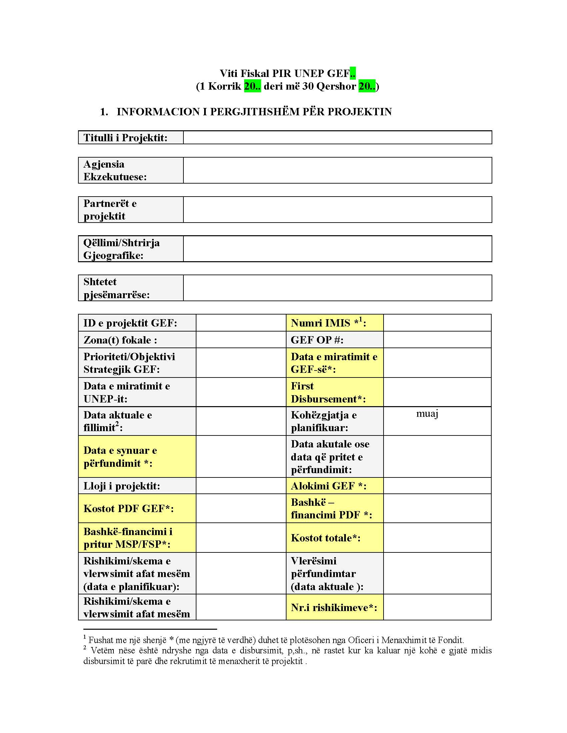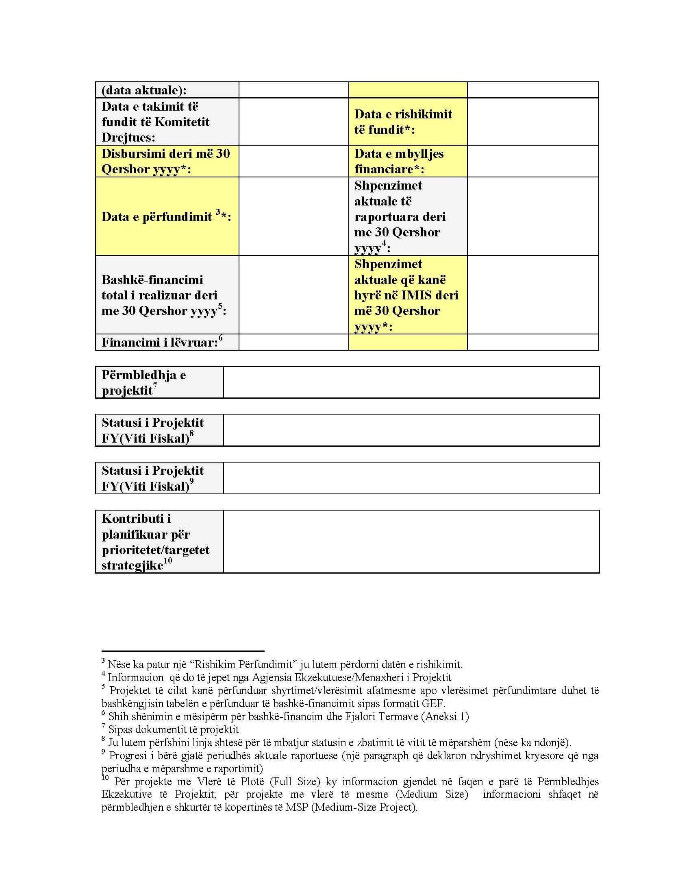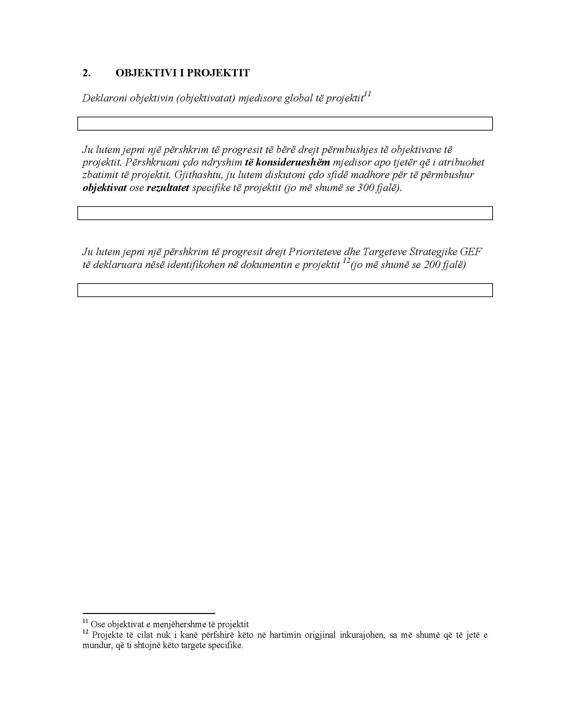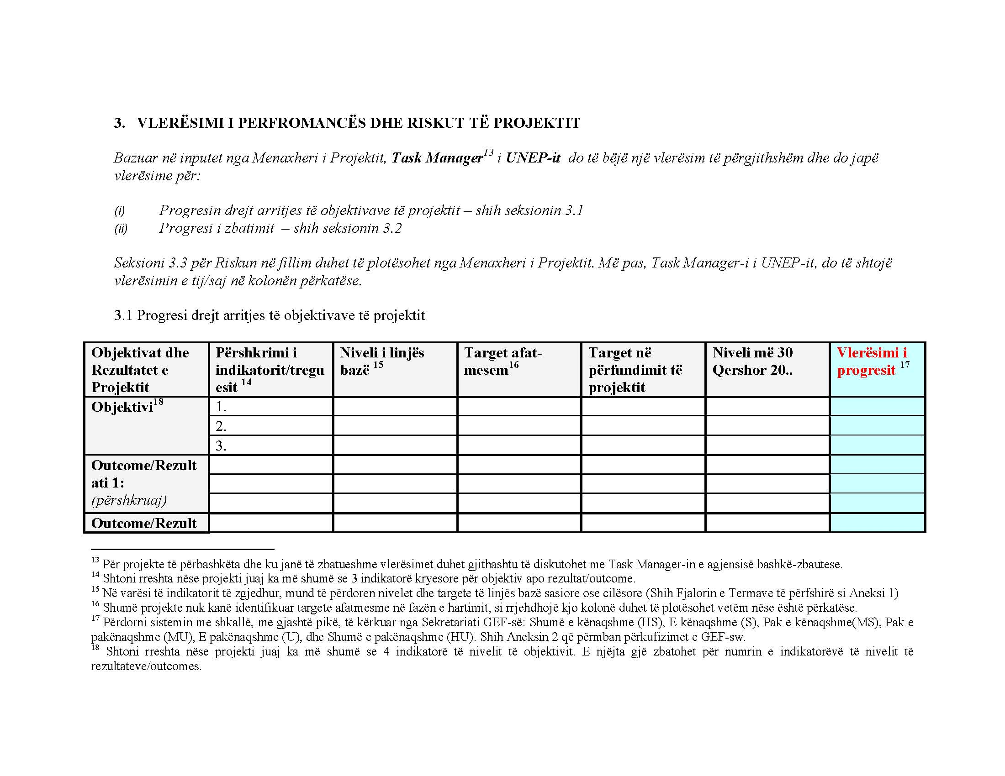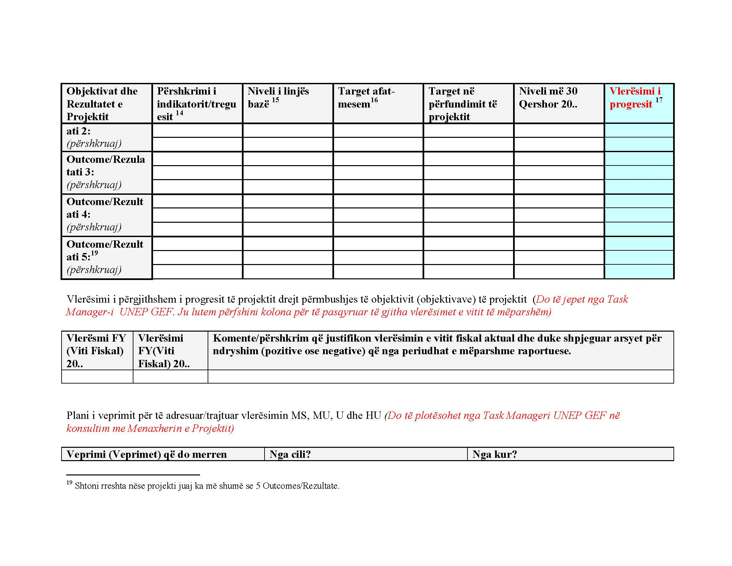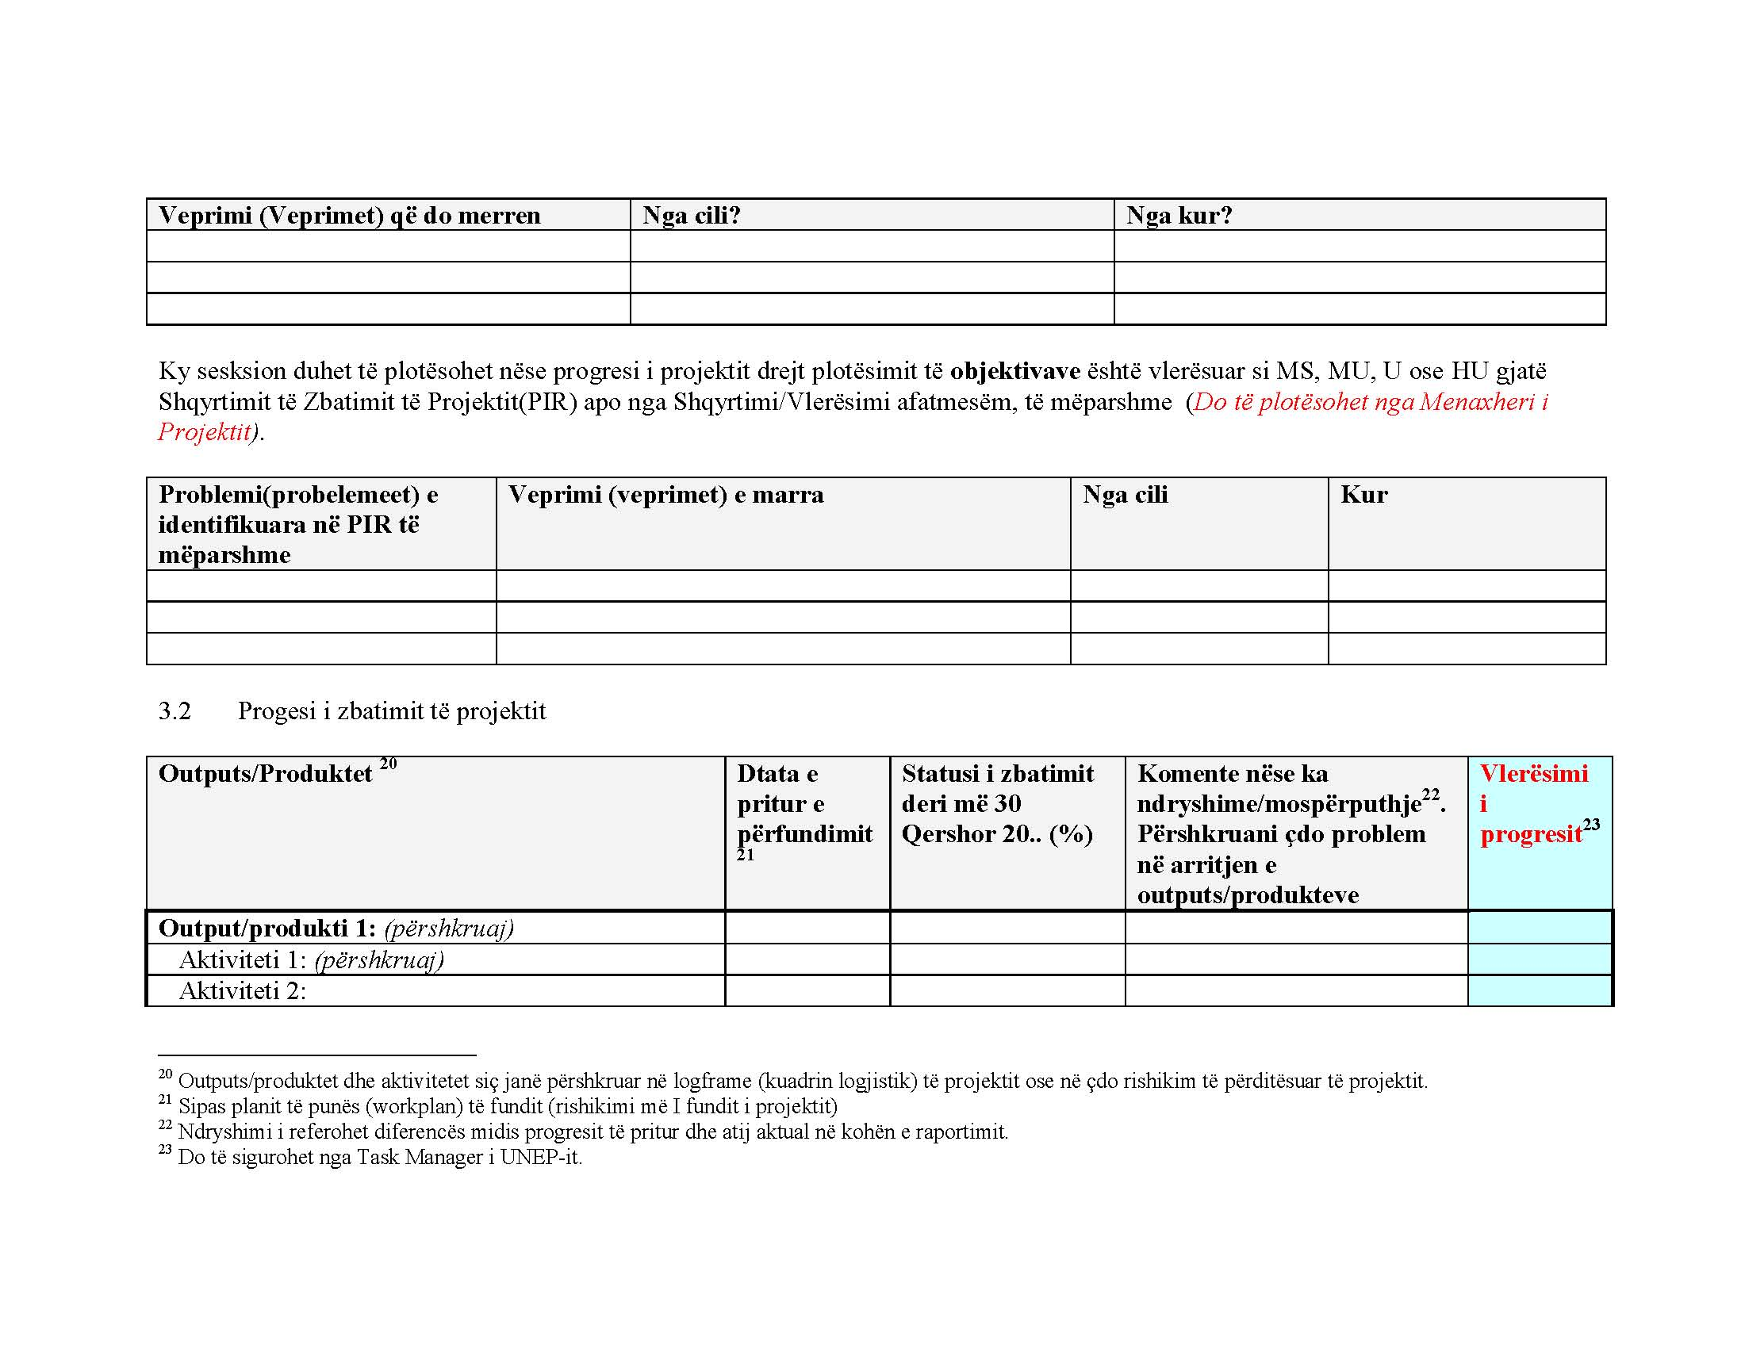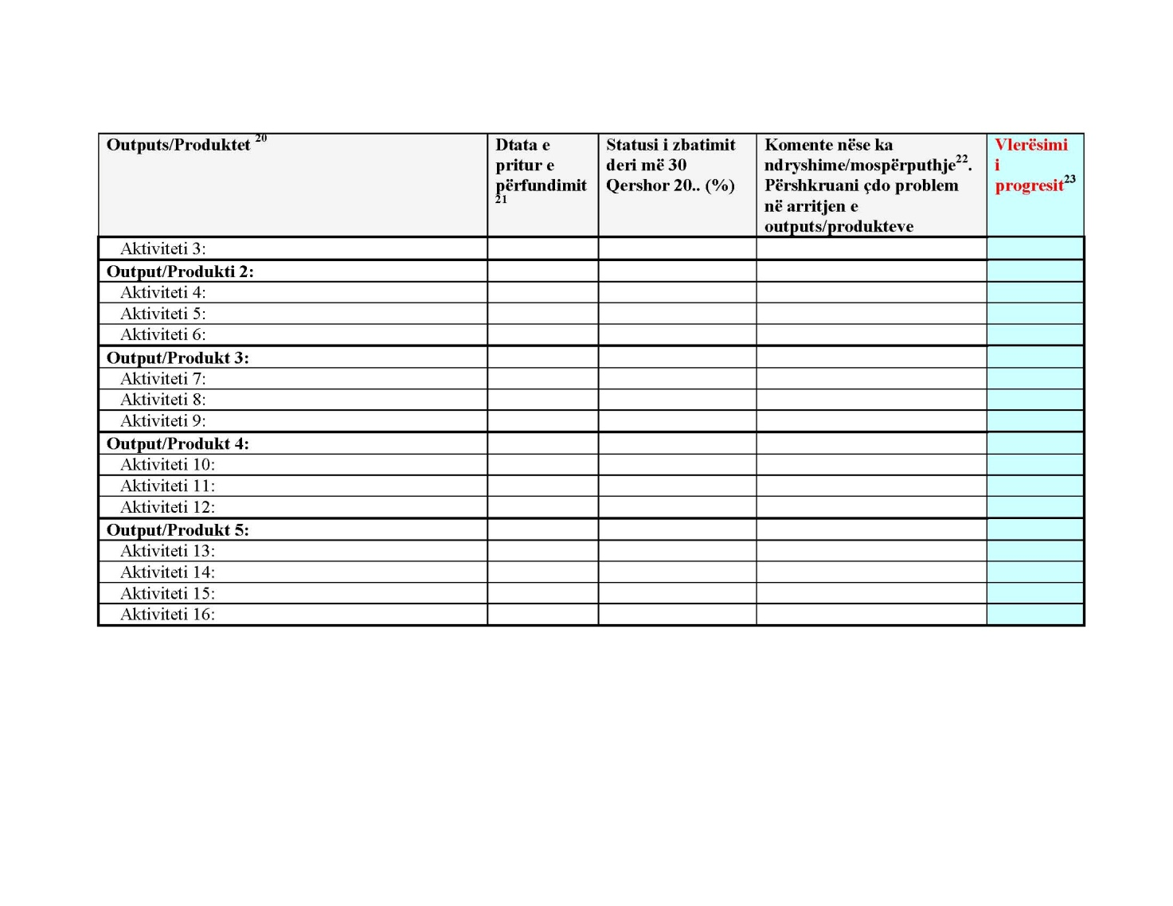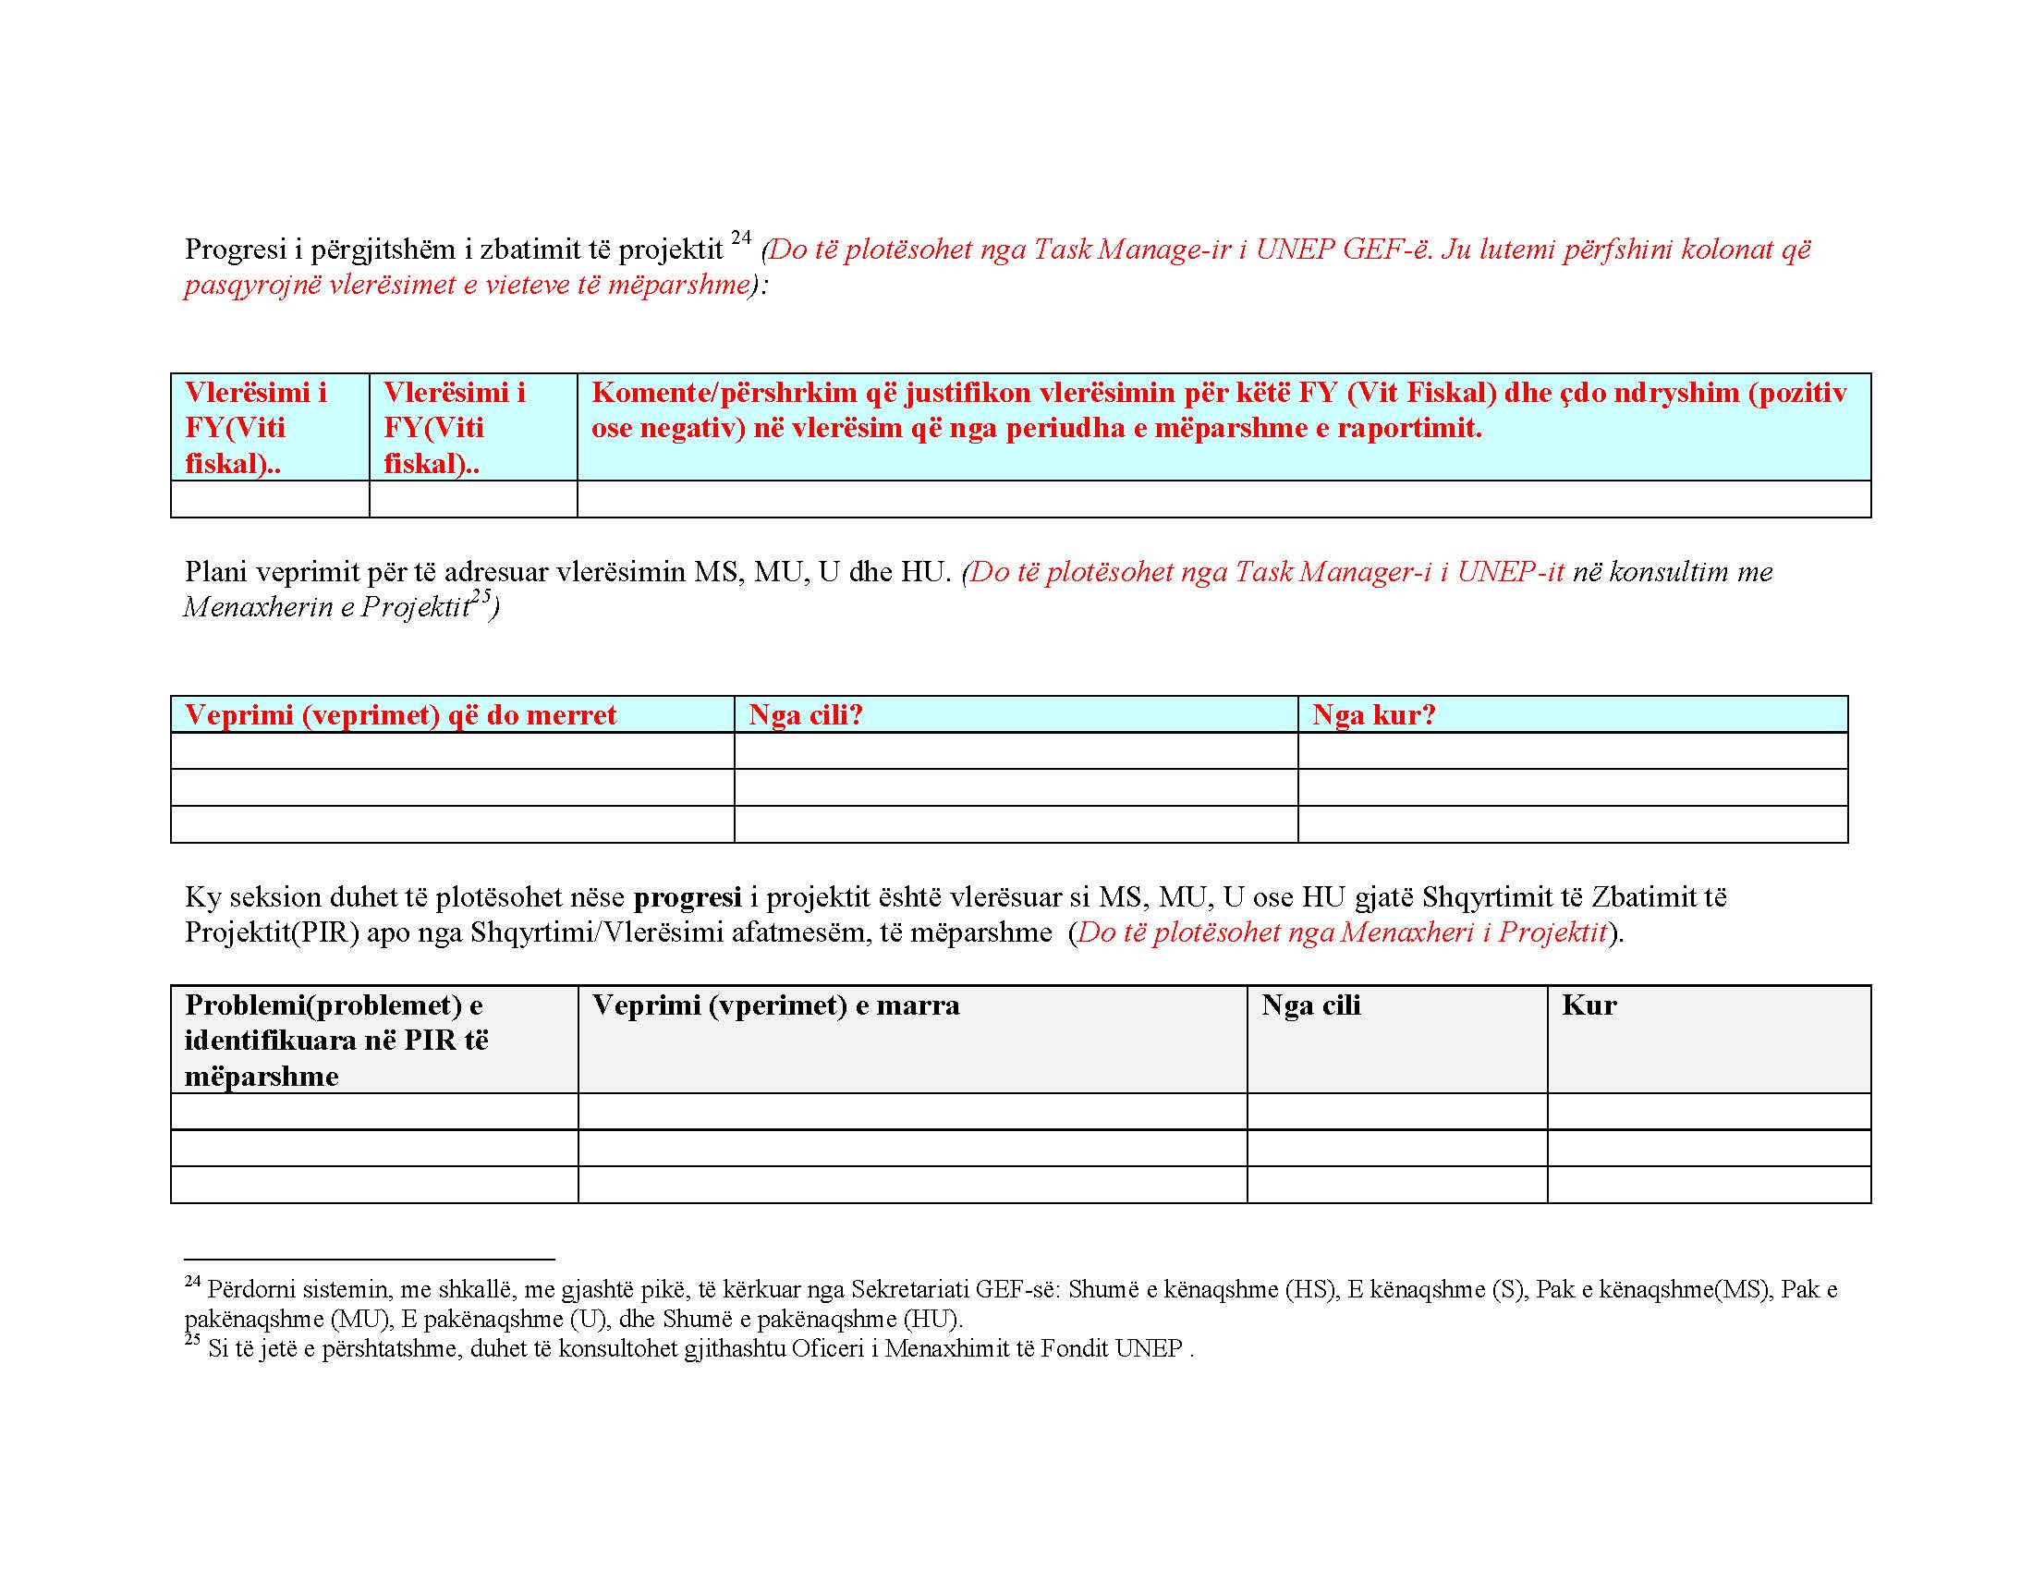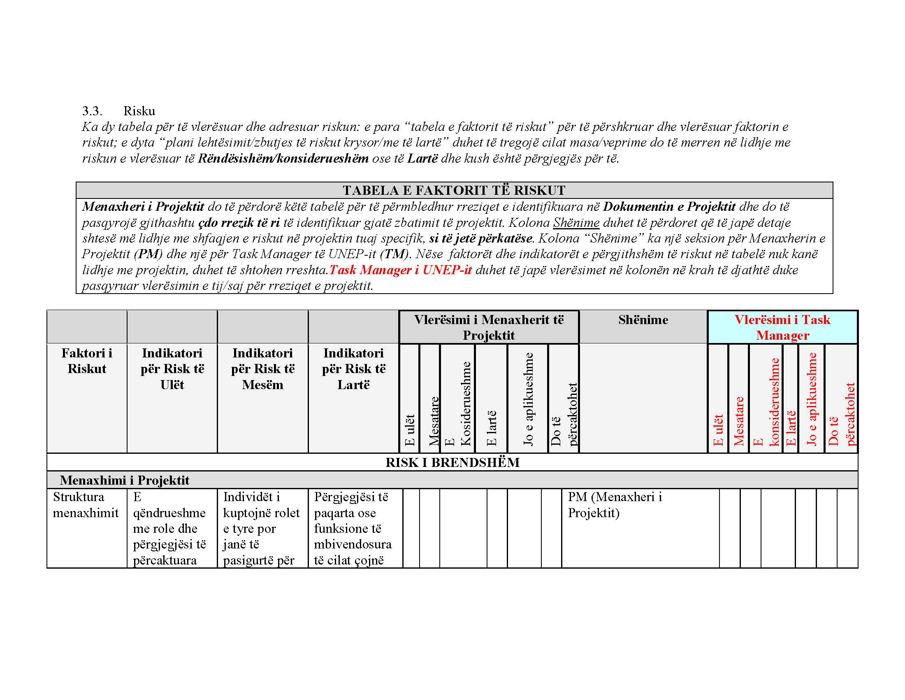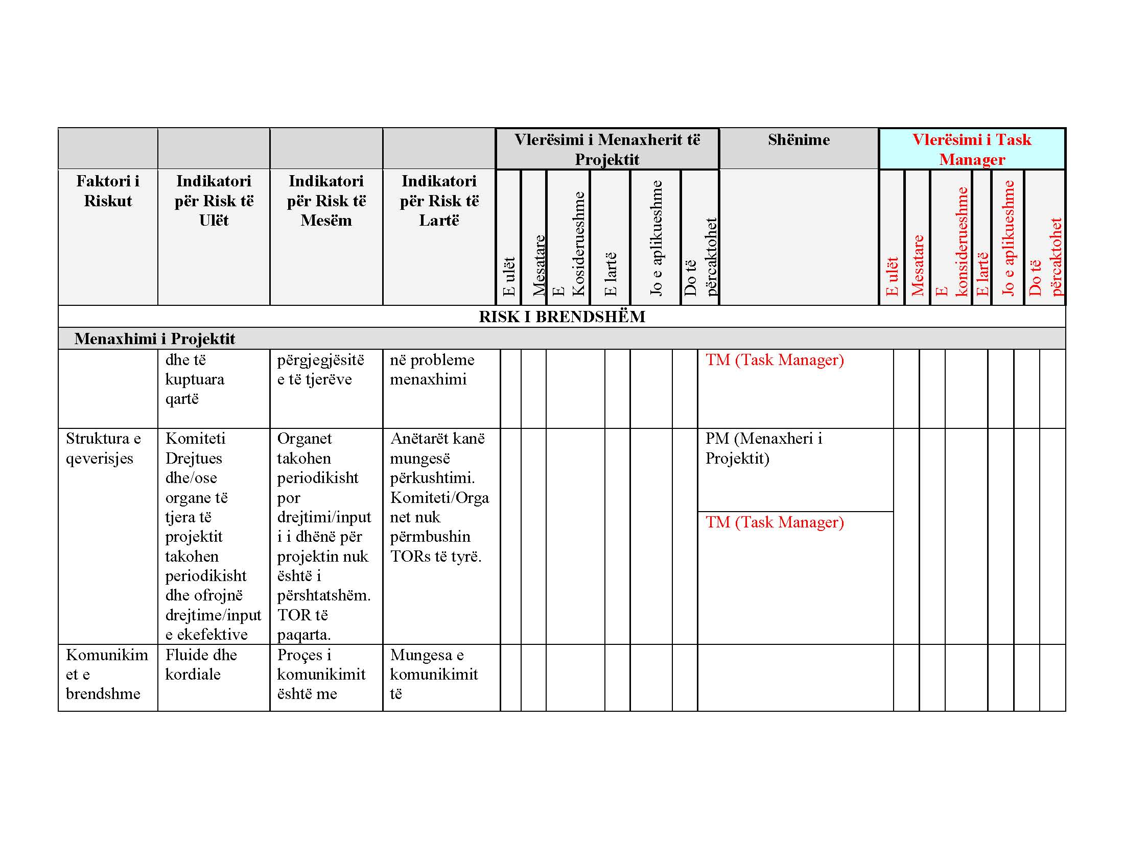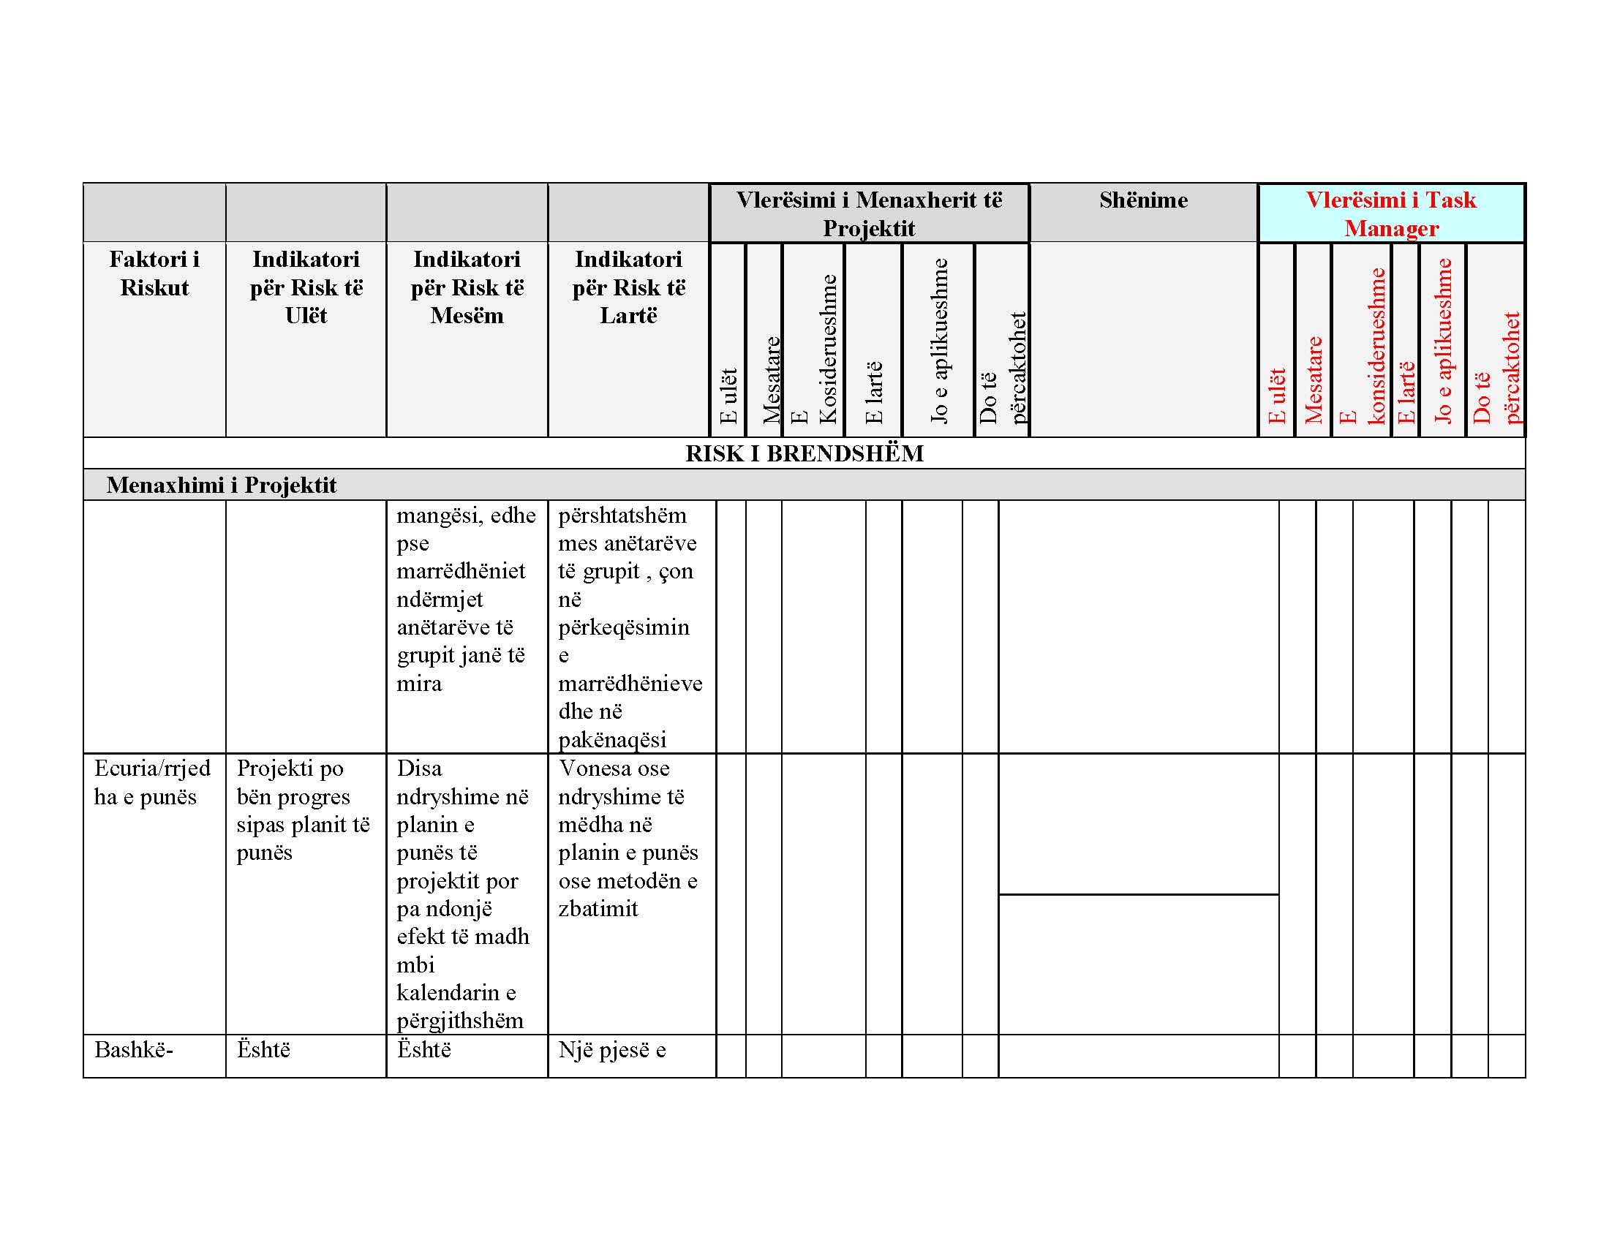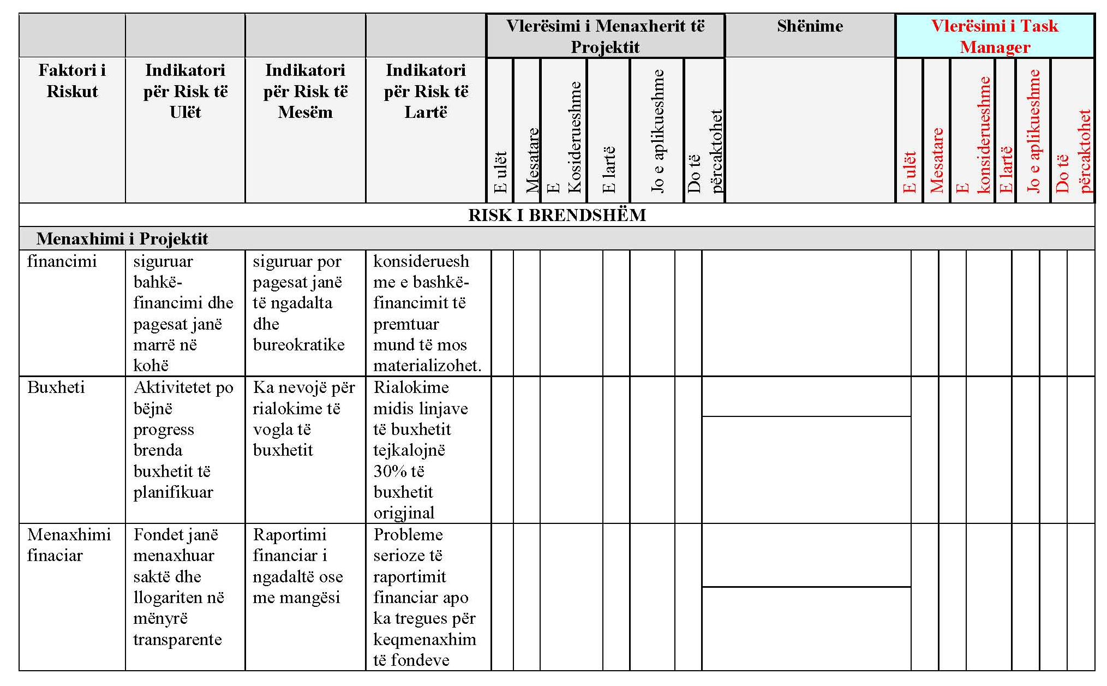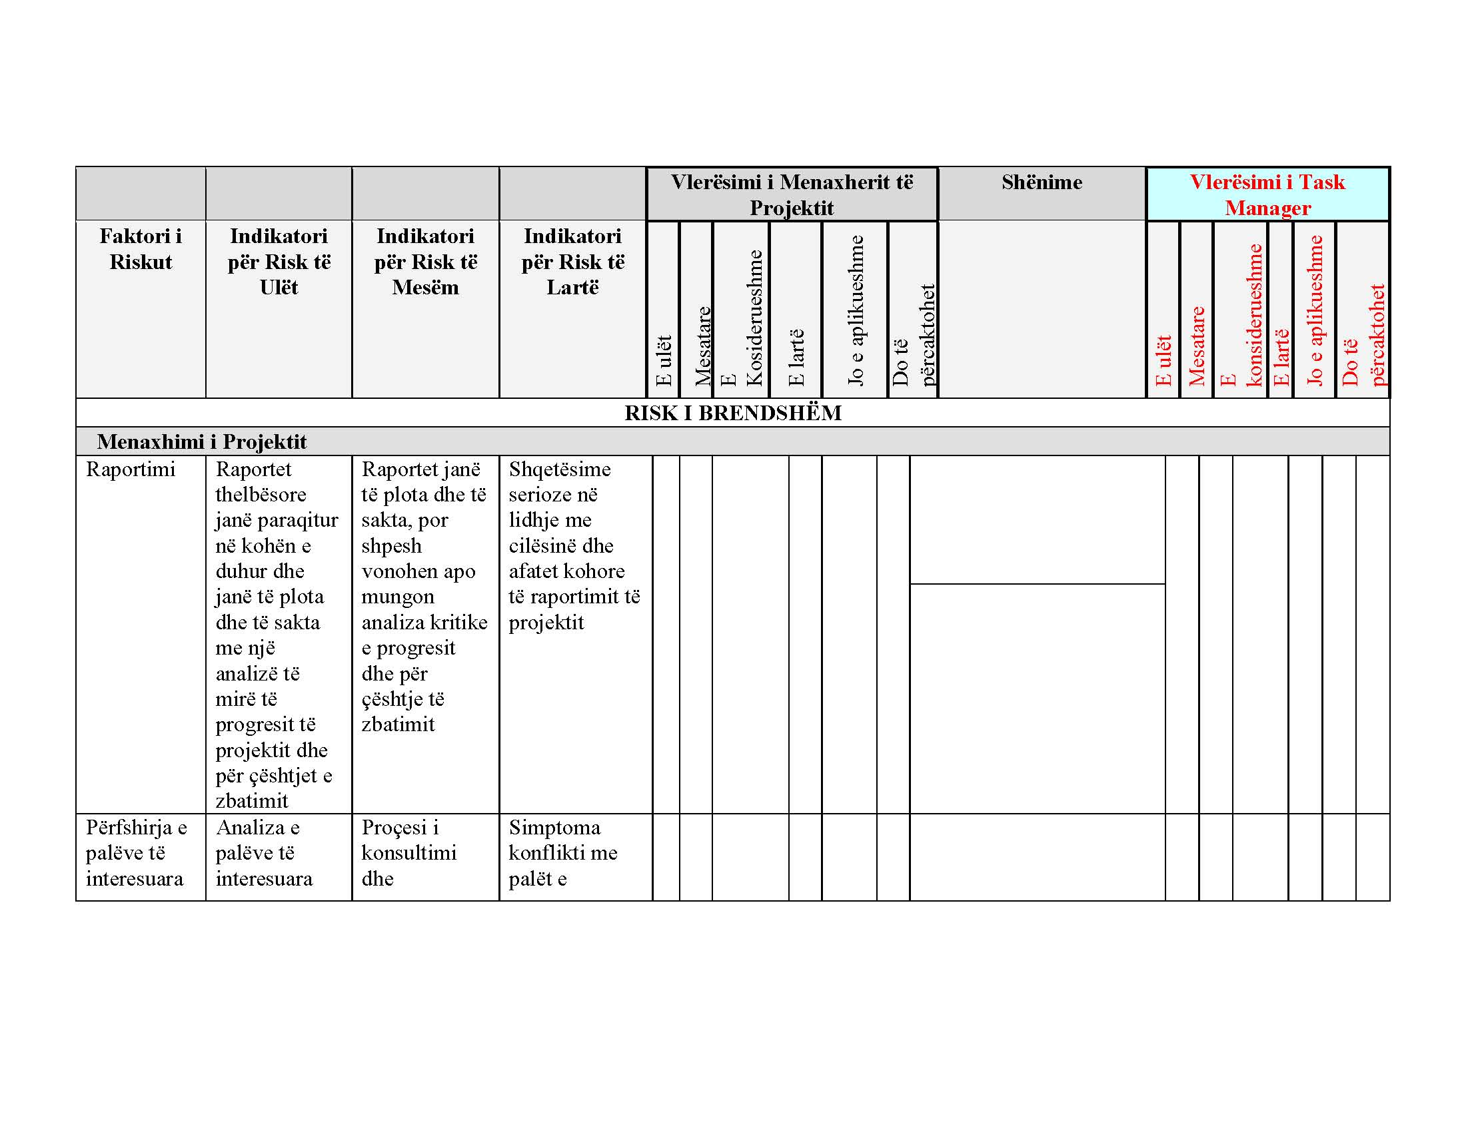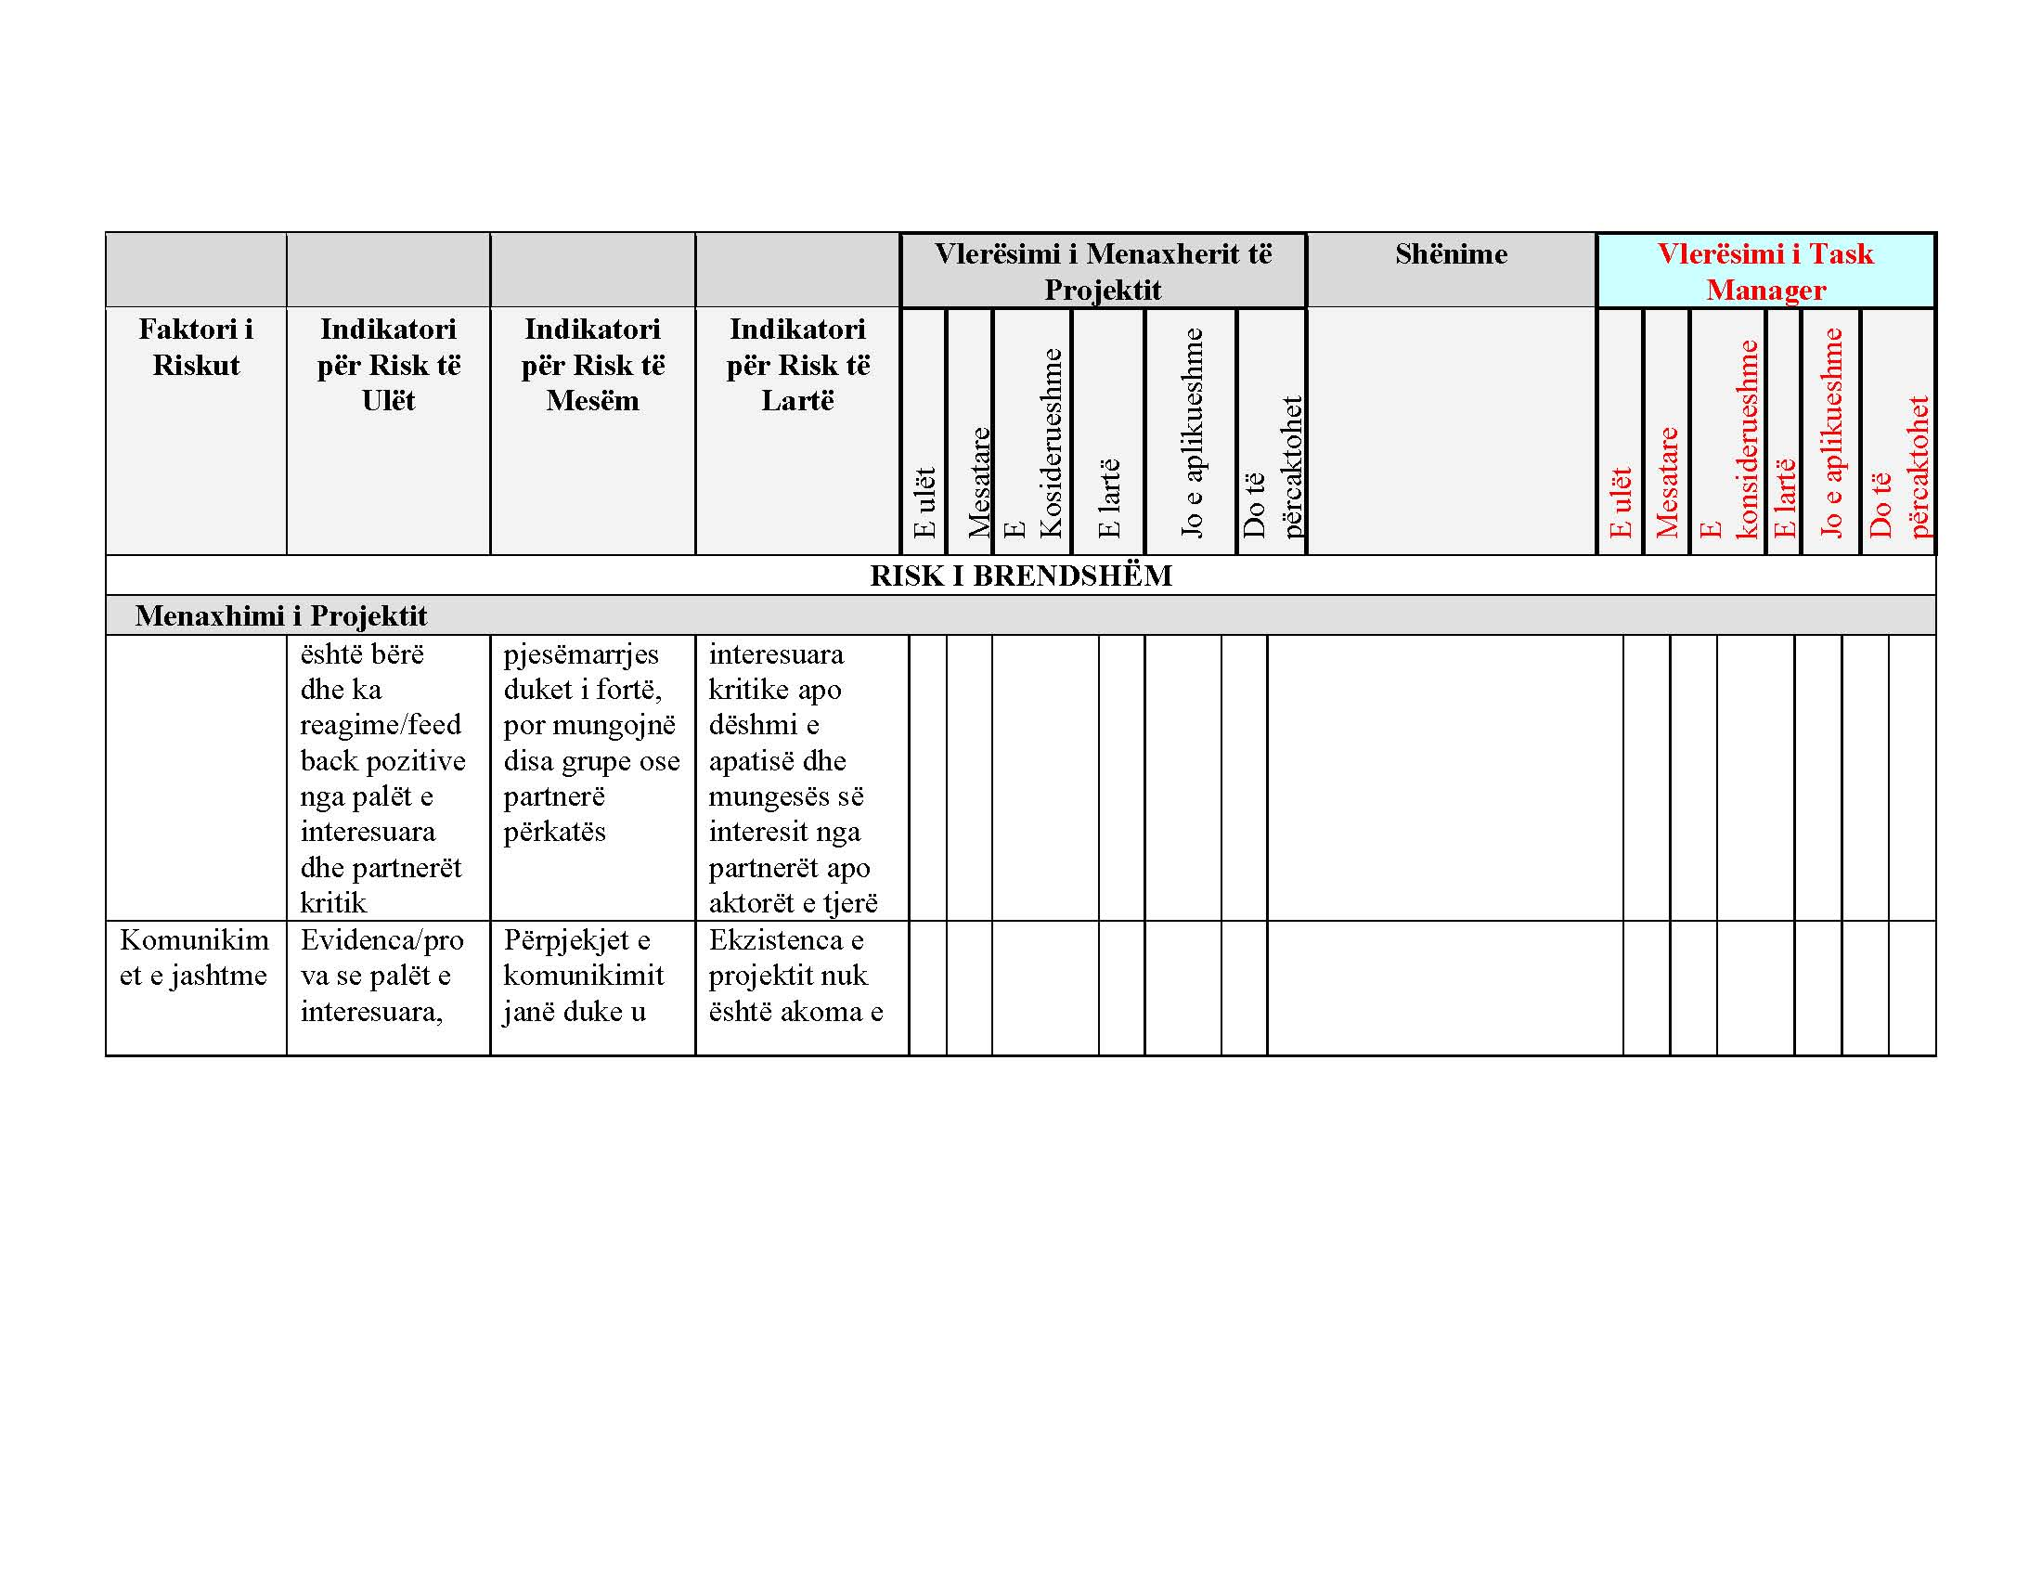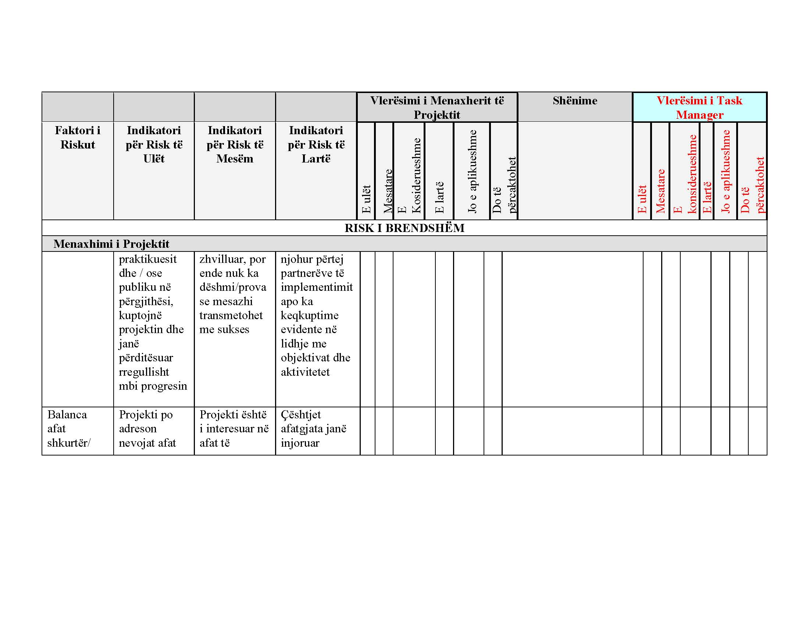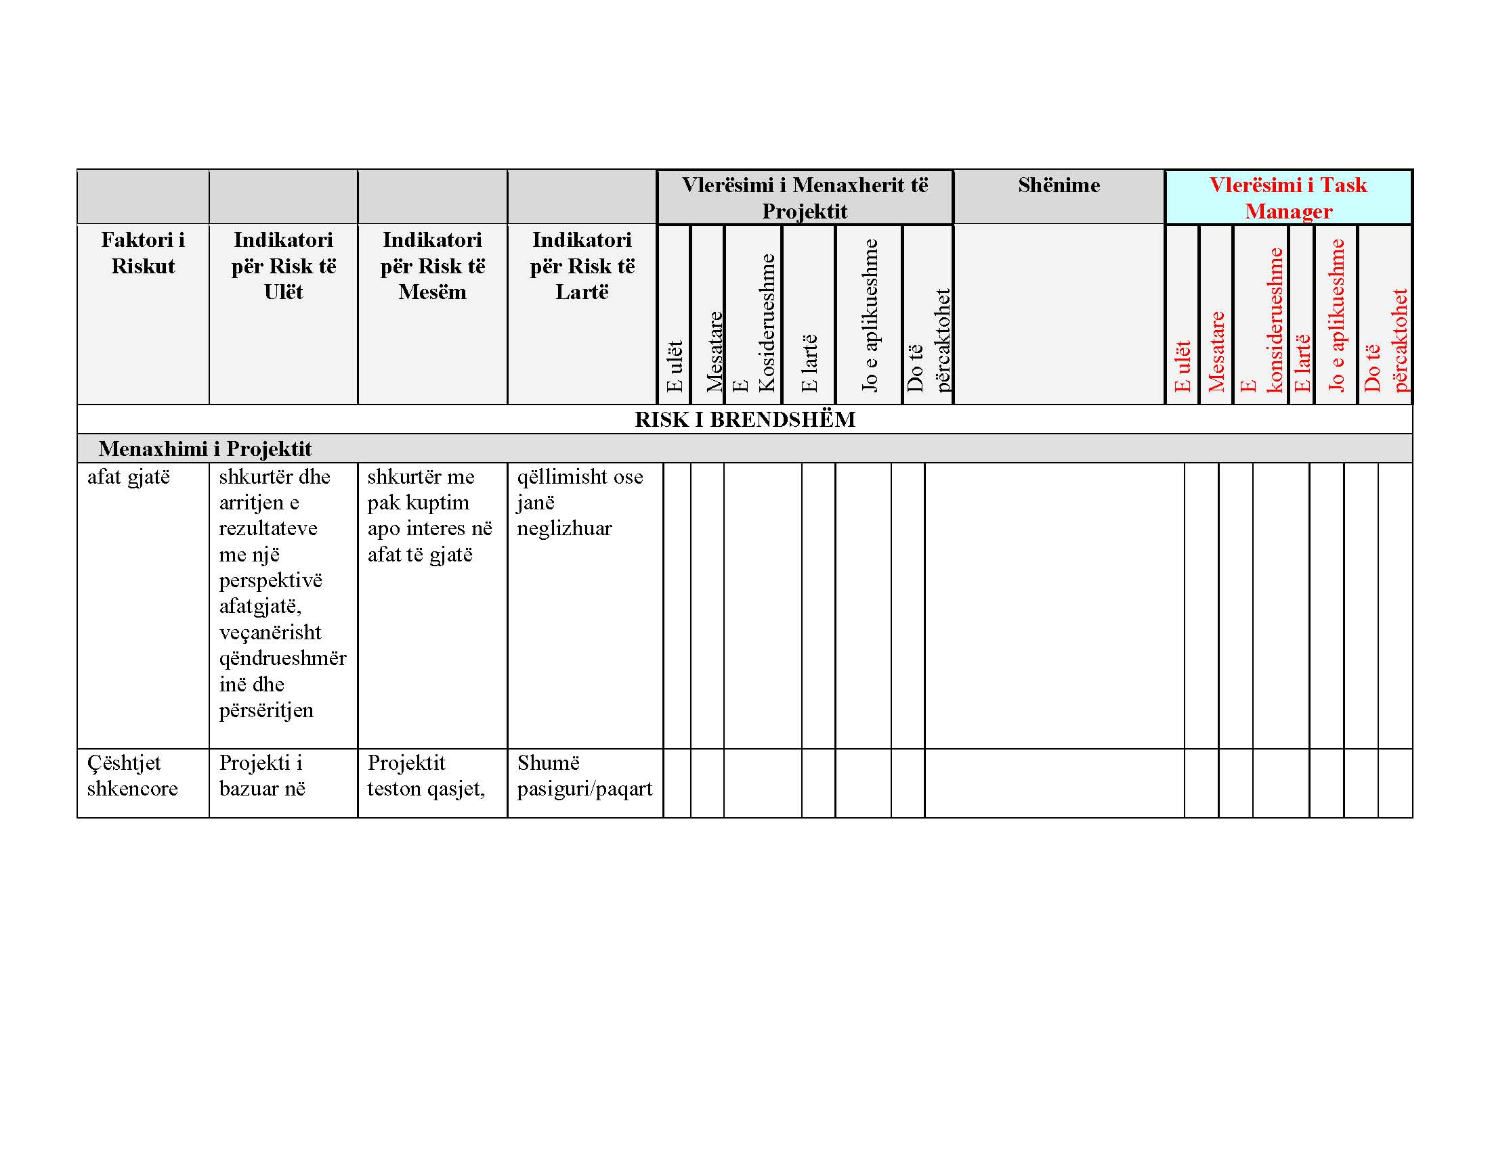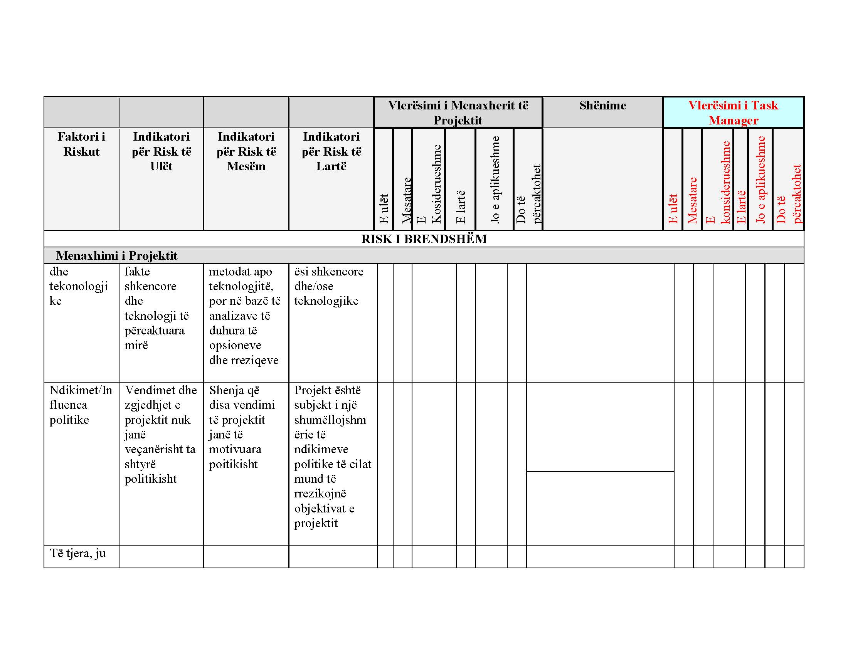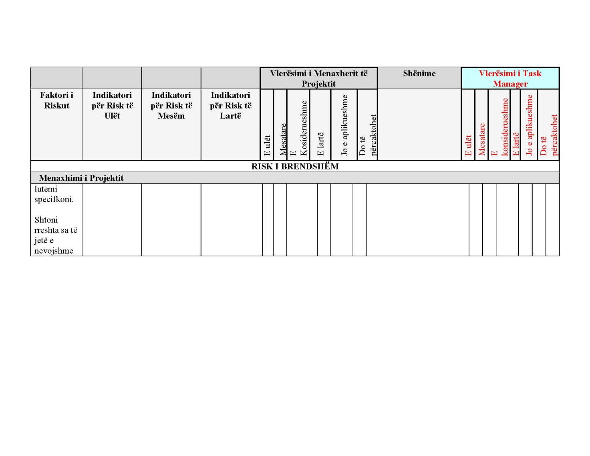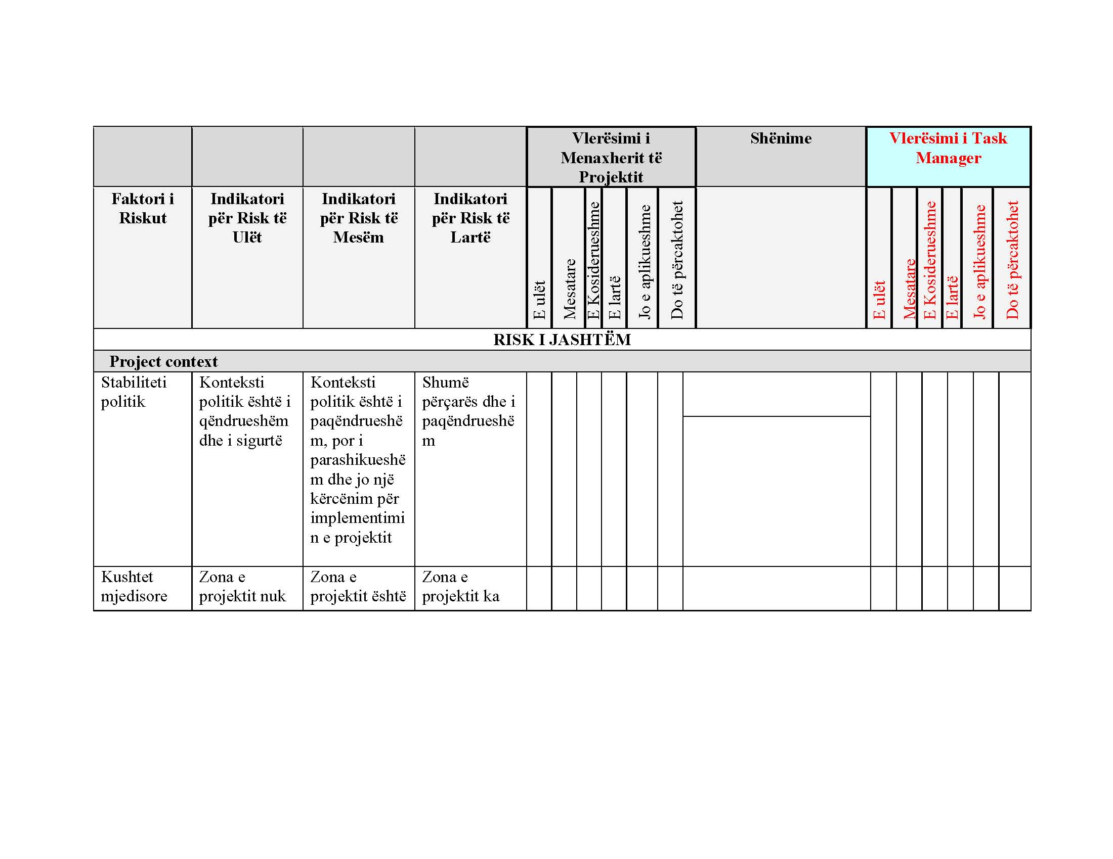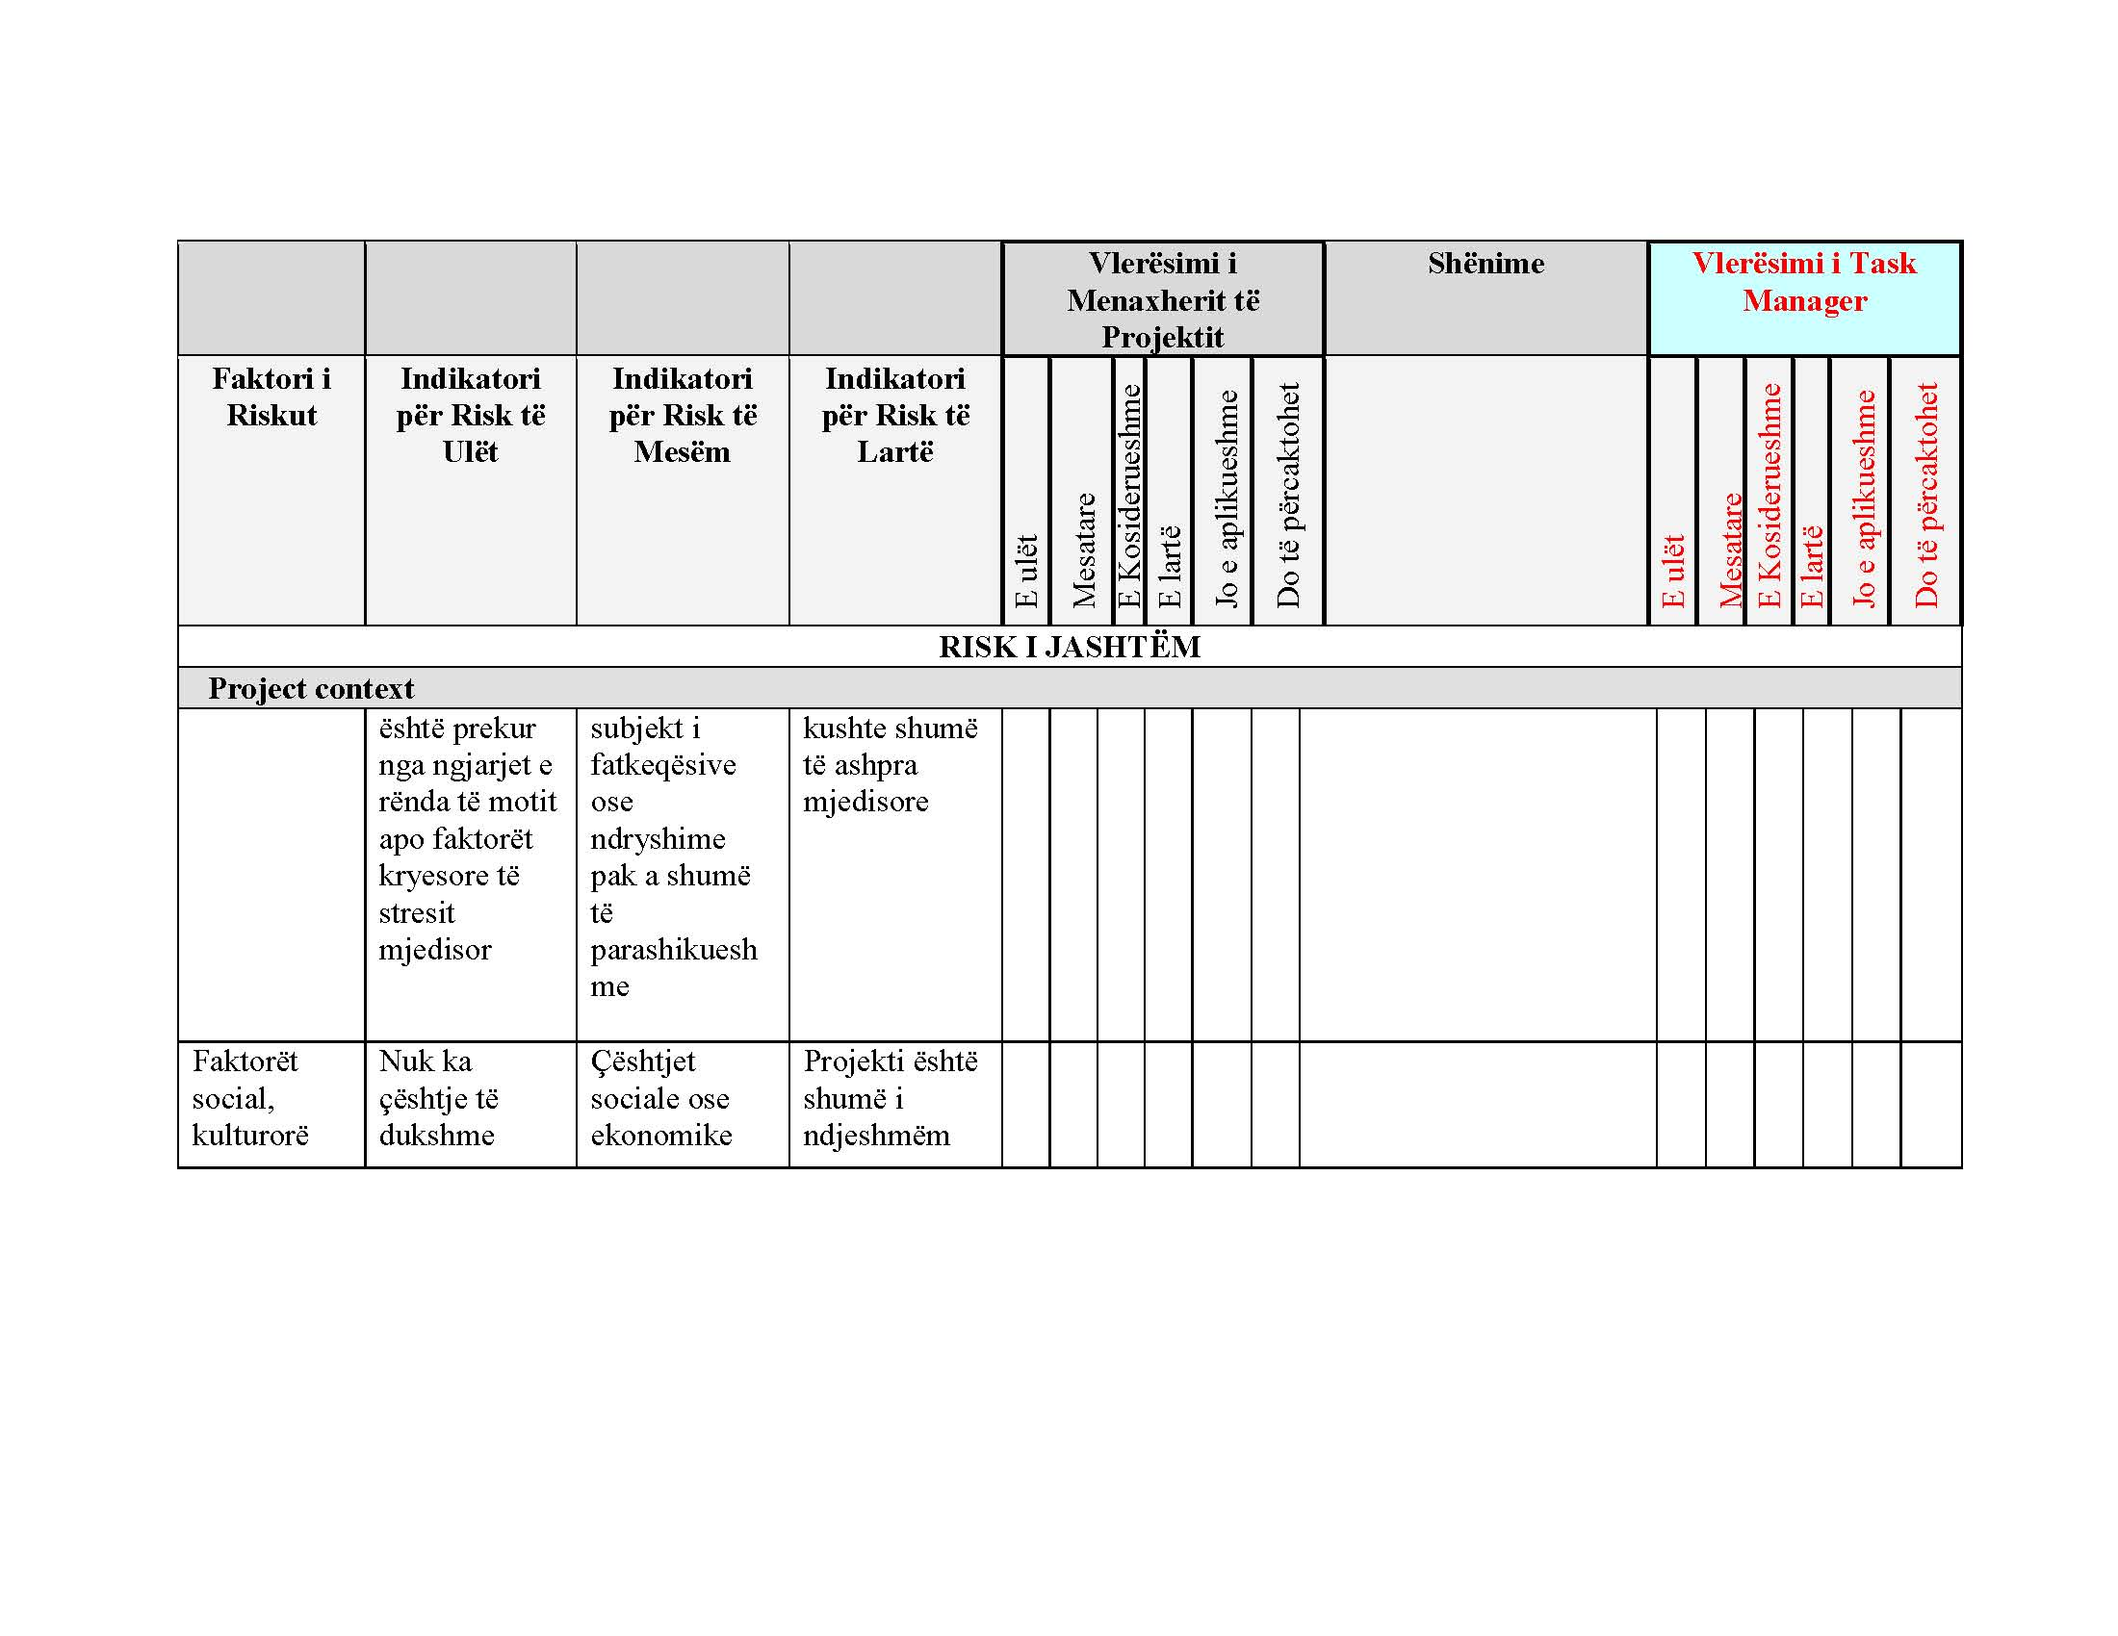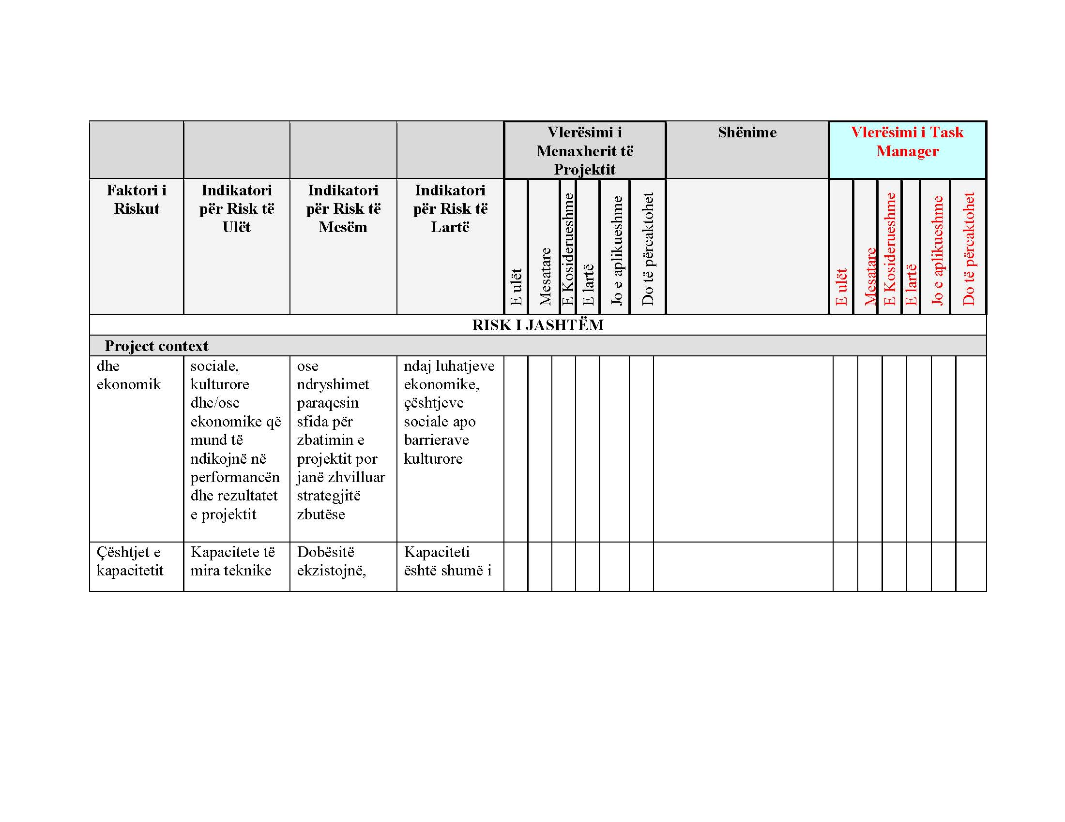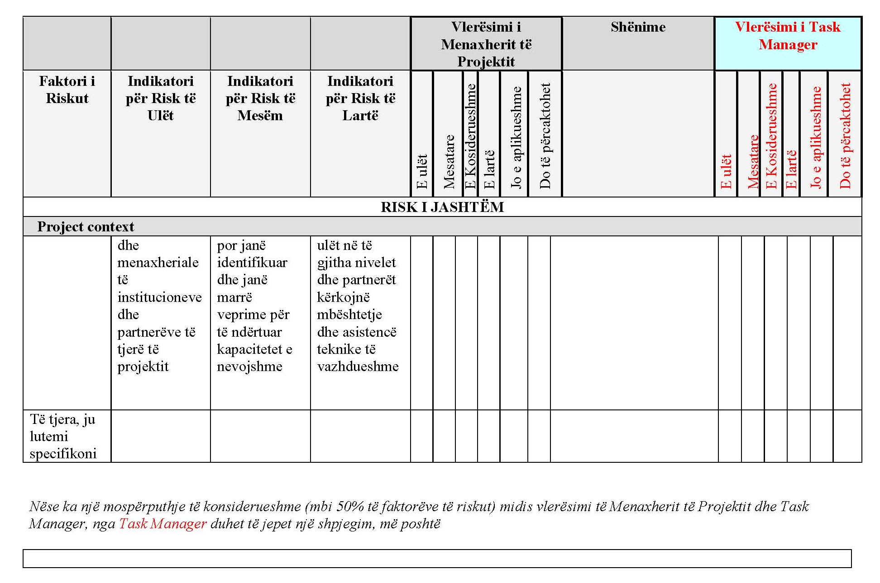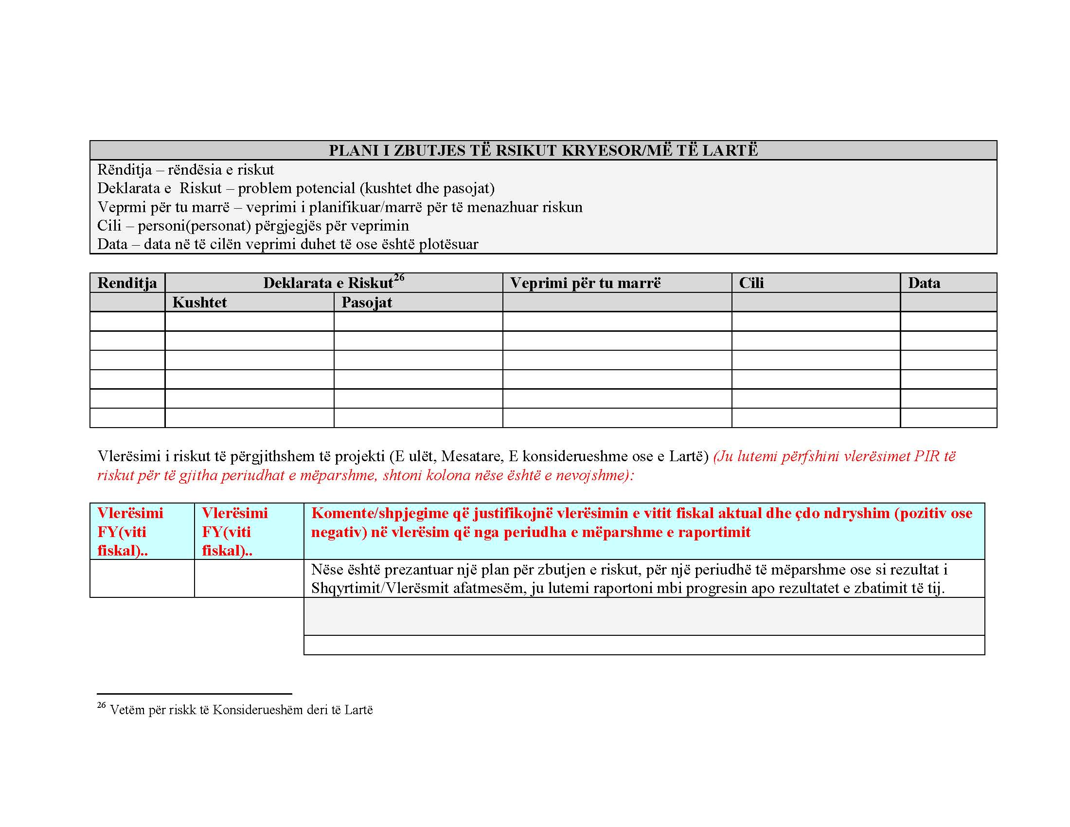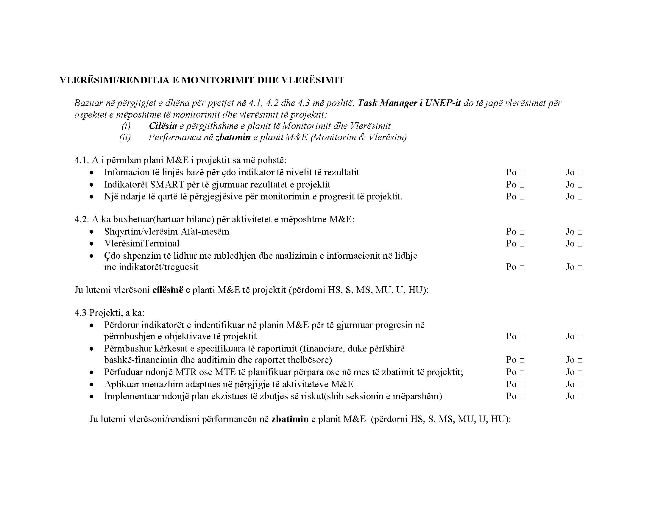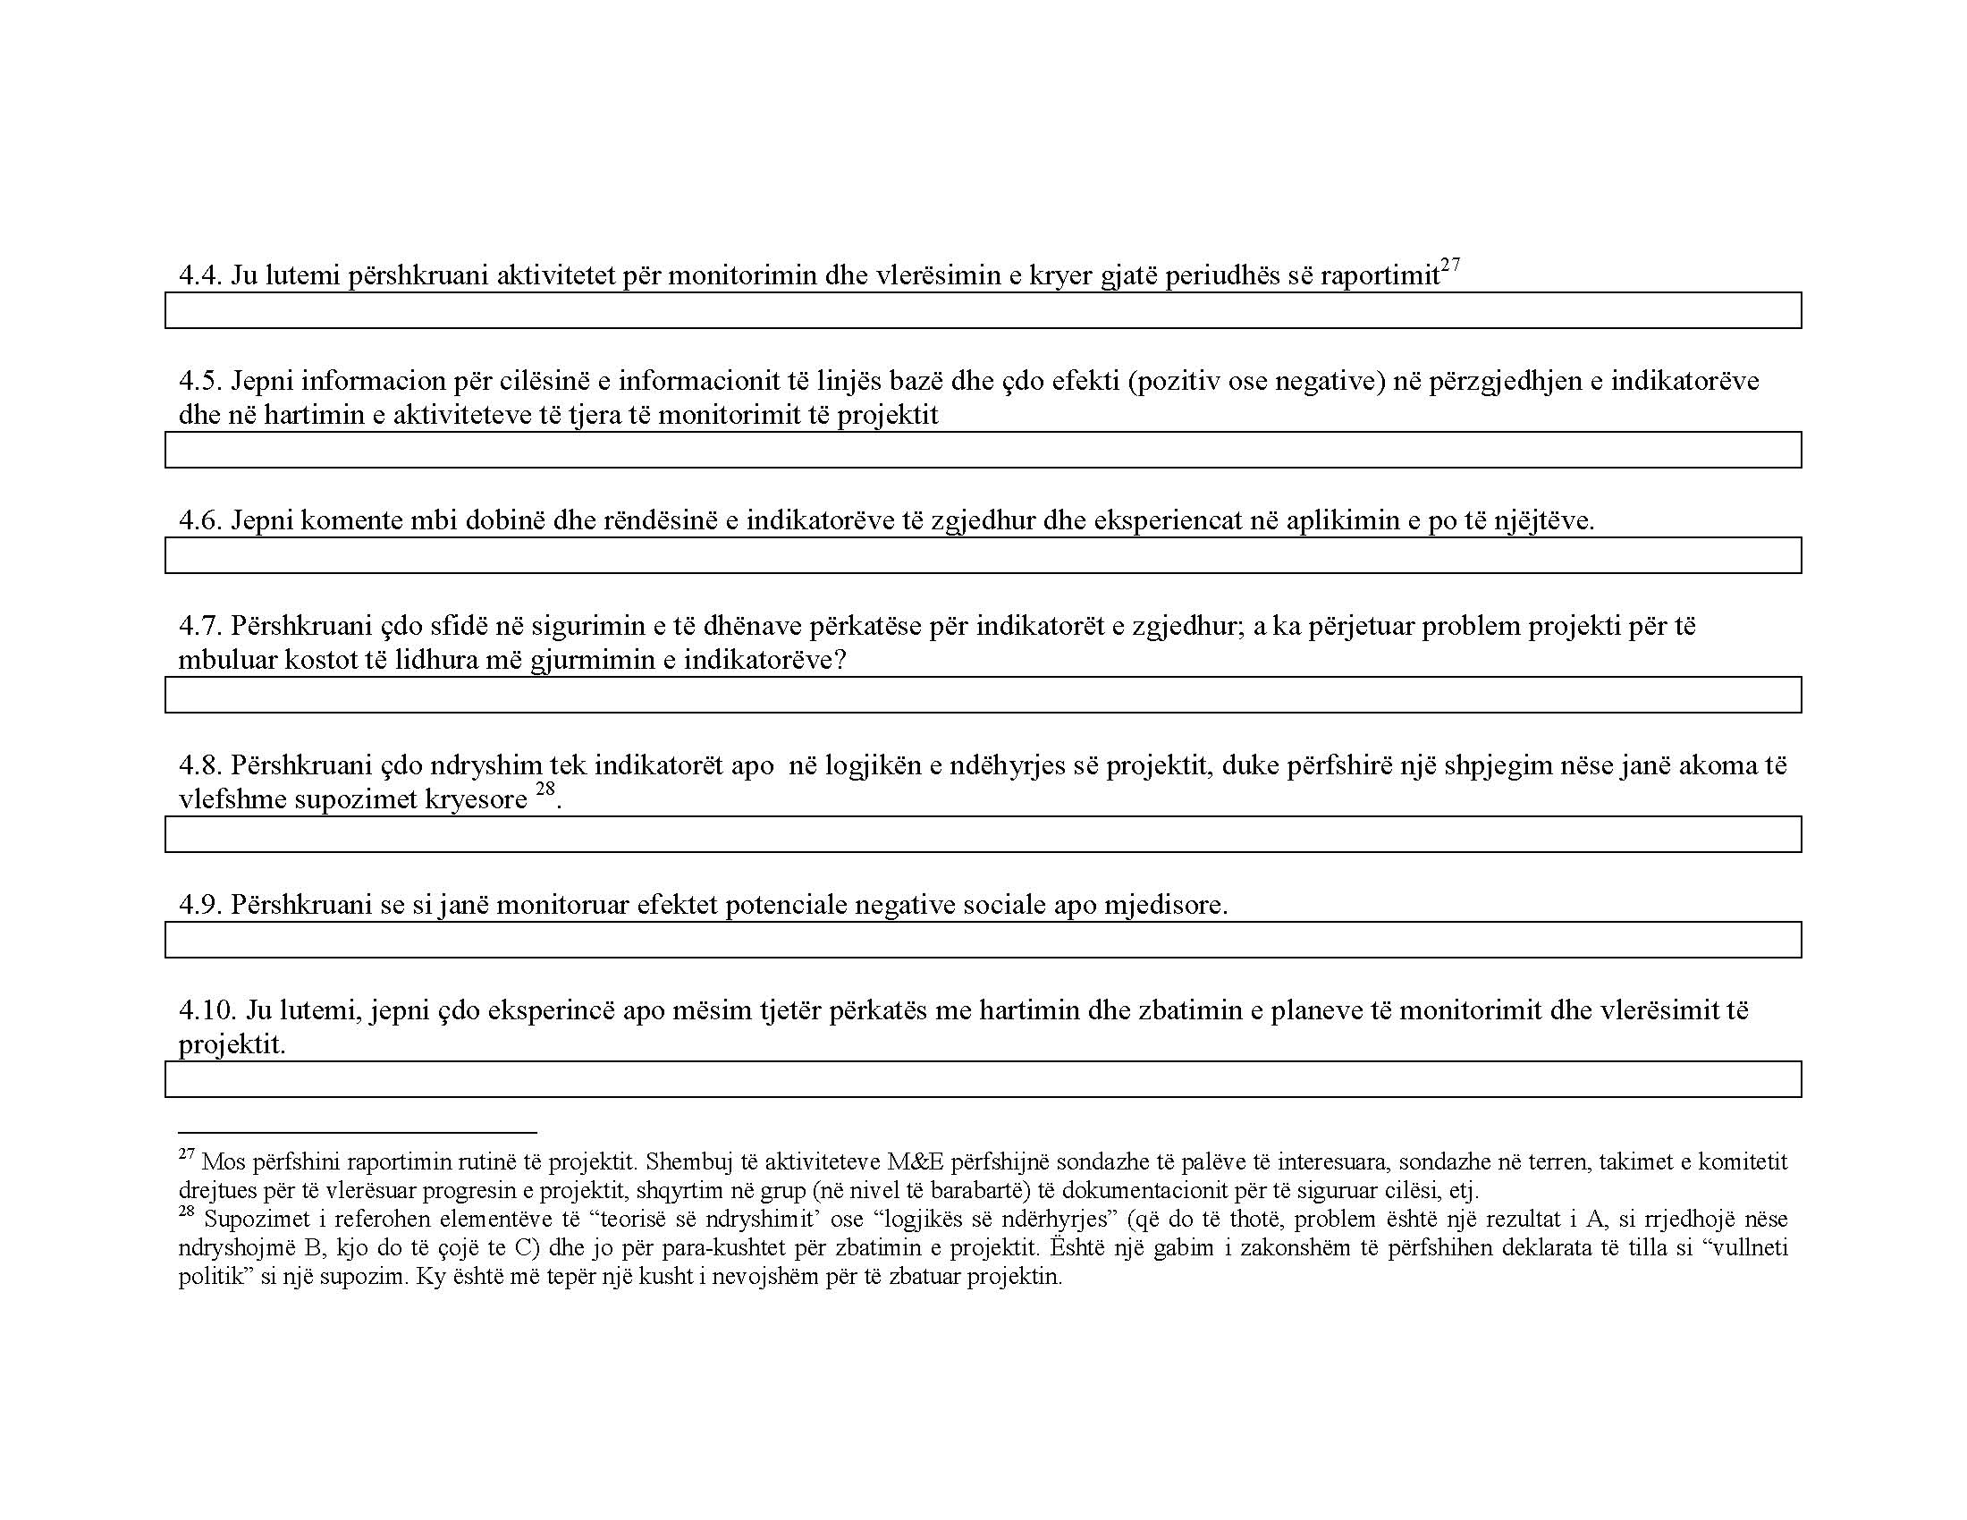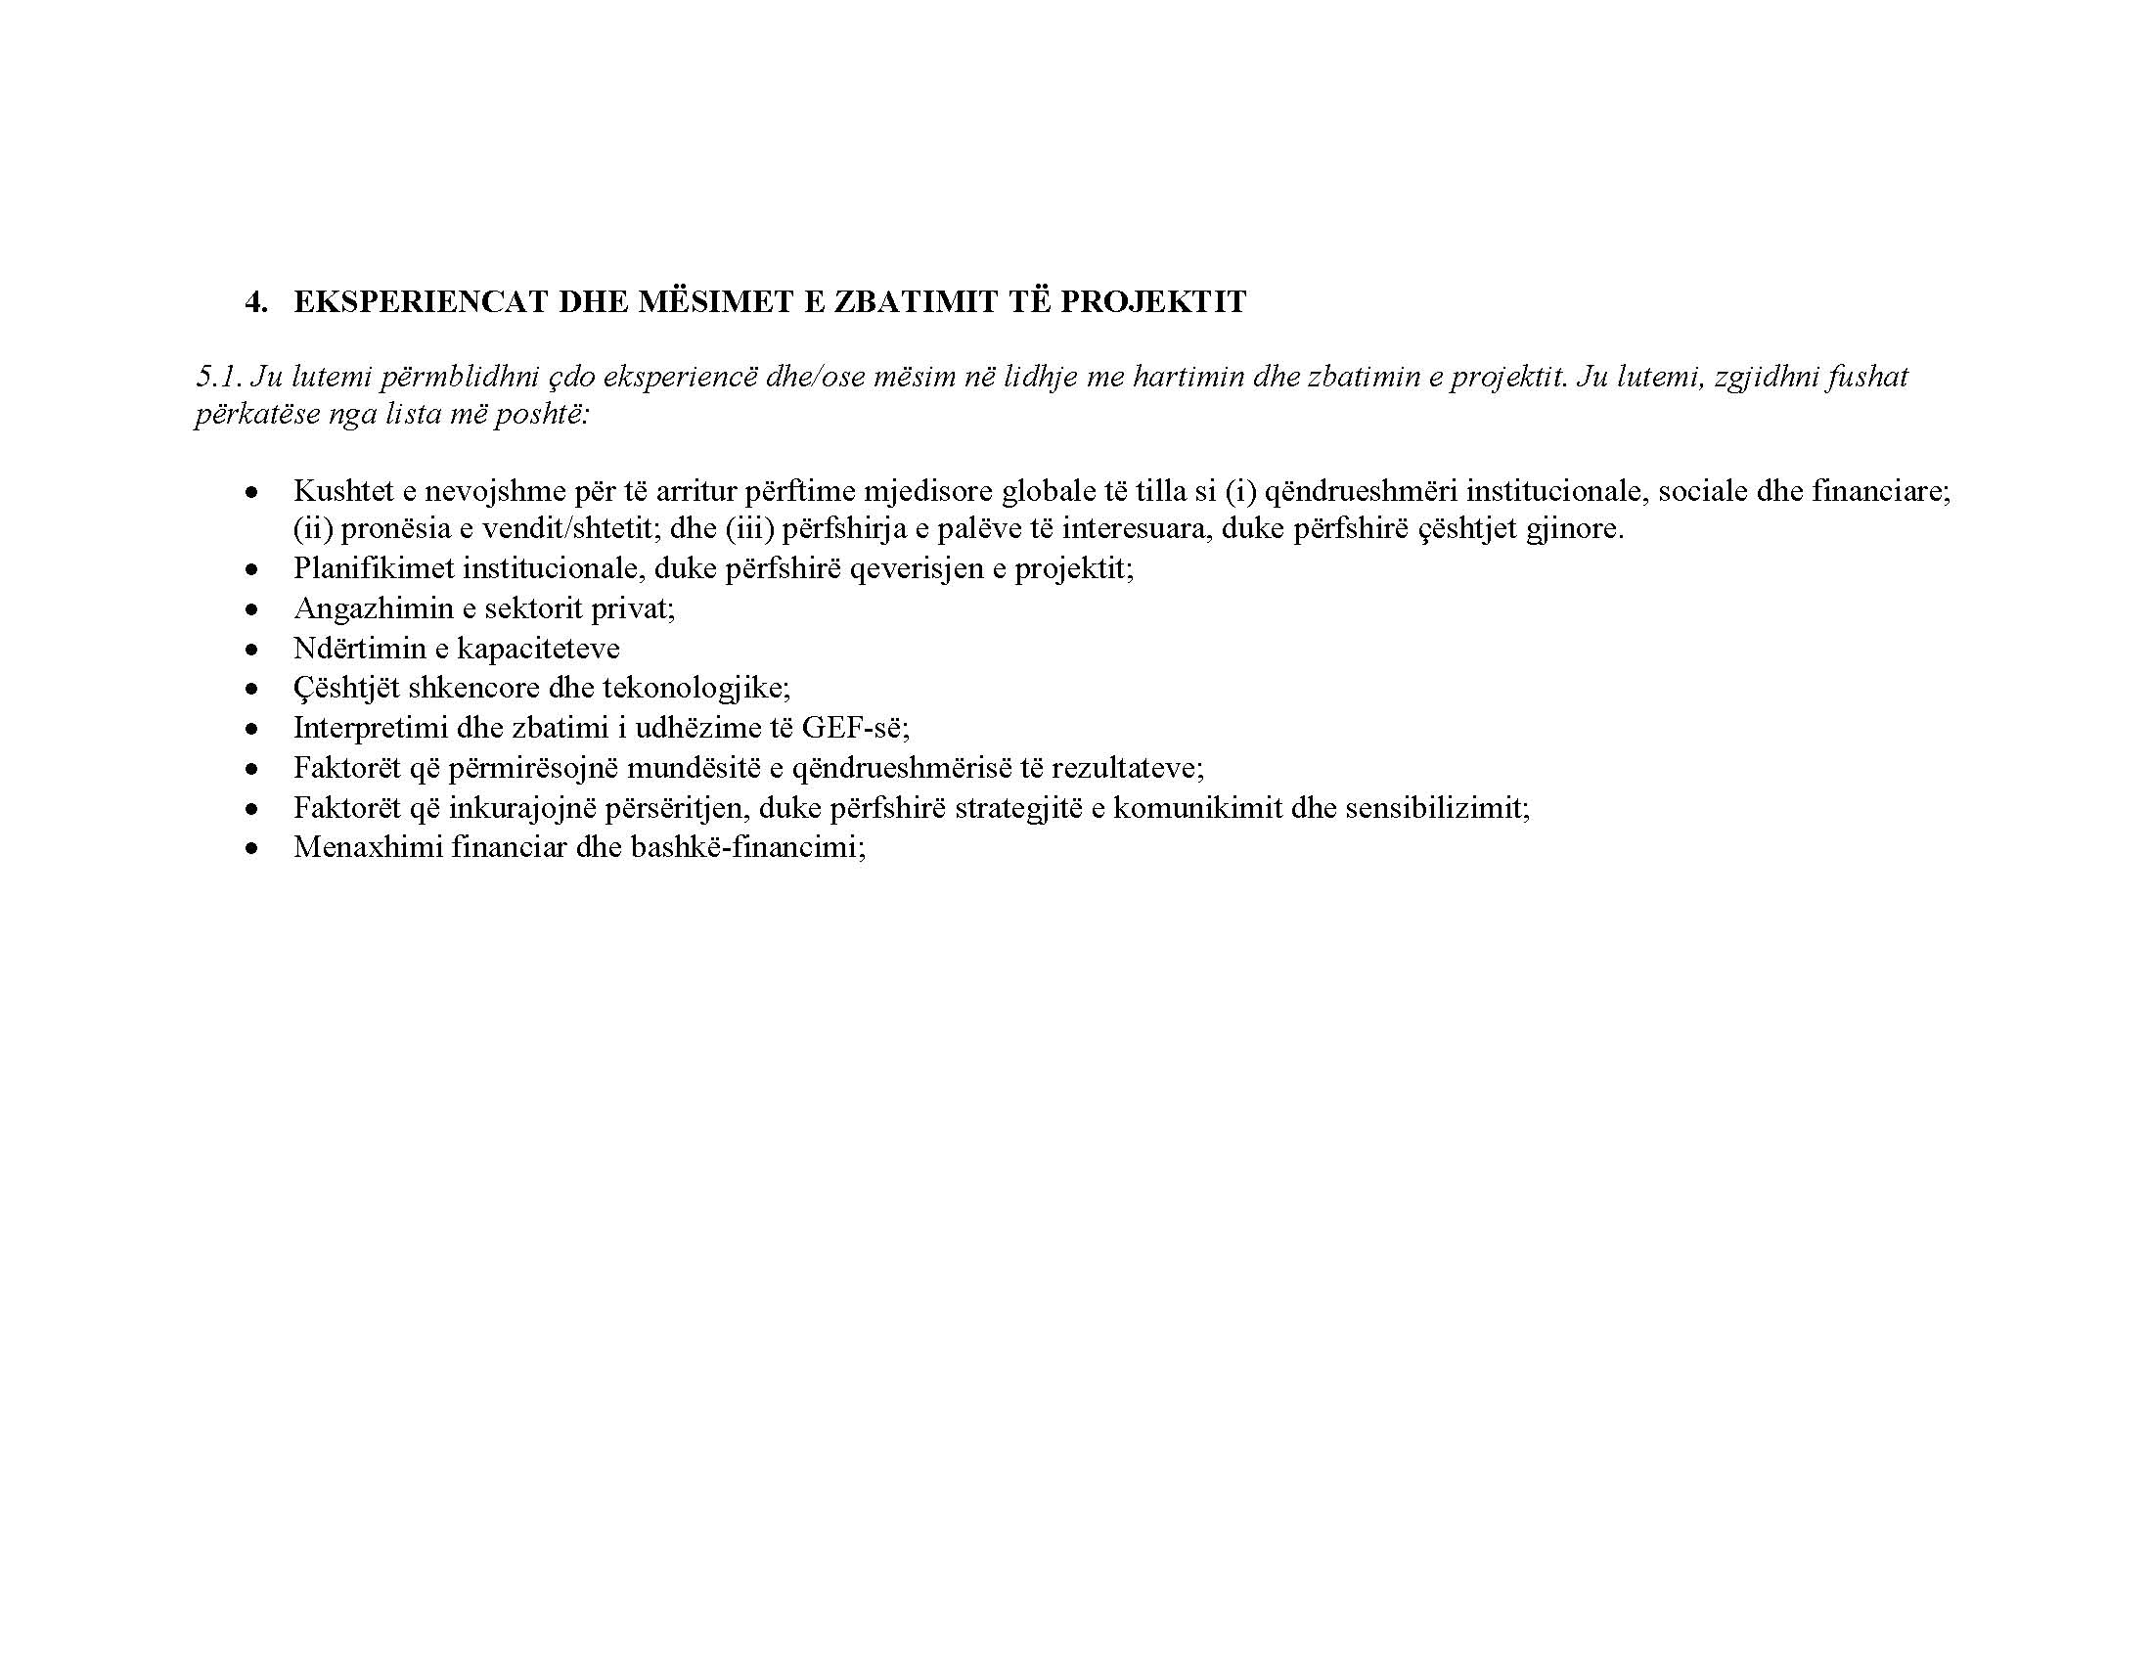

Shtojca 12

RAPORTI PËRFUNDIMTAR

1. Informacion Sfondi/Background

1.1 | Titulli i projektit:
1.2 | Numri i projektit:
1.3 | Divizionet/Njësitë Përgjegjëse në UNEP:
1.4 | Data e fillimit të projektit:
1.5. | Data e përfundimit të projektit:
1.6 | Periudha e raportimit:
1.7 | Referencë te Nën-Programi UNEP/Prioriteti Strategjik GEF dhe arritjet e pritshme:
1.8 | Objektivat e përgjithshme të projektit: (maksimumi çerek(një e katërta) faqe):
1.9 | Buxheti Total (US$): (specifiko kontributet sipas donatorit/ëve):
1.10 | Partnerët dhe burimet e lëvruara:
1.10 | Përshkruani bashkëpunimin me partnerët dhe deklaroni rolin e tyre:
1.10 | Rendisni burimet shtesë të lëvruara ( përtej atyre të angazhuara për vetë projektin në kohën e miratimit) si rezultat i projektit (financiare dhe në natyre):

2. Statusi/Gjendja e Projektit
2.1 | Informacion për shpërndarjen e projektit
Aktivitetet/Outputs(rezultatet) (siç janë renditur në dokumentin e projektit ) |  | Statusi (e përfunduar /  në vazhdim) | Rezultate/Outcomes(produktet) (të matura kundrejt indikatorëve të performancës të përcaktuara në dokumentin e projektit)
2.2 | Rendisni mësimet e marra/mësuara dhe praktikat më të mira
2.3 | Deklaroni sesi projekti ka ushqyer/konsoliduar qëndrueshmëri. A është projekti apo metodologjia e projektit e riaplikueshme në vende apo rajone të tjera? Nëse po, a ka shembuj apo kërkesa konkrete?

3. Lista e dokumenteve të bashkëngjitur

(Për shembull: publikme, raporte të takimeve/trajnimeve, seminareve/workshps, listat e pjesëmarrësve etj.)

Emri i Drejtorit të Divizioni: |  | Emri i Menaxherit të Projektit :
Firma: | Data: | Firma: | Data:

Shtojca 13

PASQYRA E SHPENZIMEVE TREMUJORE dhe RAPORTI I DETYRIMEVE TE PALIKUJDUARA (US$)
Titulli i Projektit:
Numri i Projektit:
Agjensia/organizata qe zbaton projektin:
Periudha e zbatimit te projektit: |  | Nga: |  |  |  |  | Deri:
Periudha e raportimit: |  | Nga: |  |  |  |  | Deri:
Linja e Buxhetit UNEP |  | Buxheti i miratuar UNEP |  | Shpenzimet aktuale te kryera* |  |  |  |  |  |  | Balanca akumulative e pashpenzuar deri me date
 |  | Buxheti total i projektit | Buxheti i VITIT aktual | Shpenzimet kumulative per VITIN aktual | Disbursimet per tremujorin aktual | Detyrime te palikujduara per tremujorin aktual | Shpenzimet total per tremujorin aktual | Shpenzimet total per vitin aktual | Shpenzime kumulative per vitet e meparshme | Shpenzimet kumulative total deri me date | Balanca akumulative e pashpenzuar deri me date
 |  | A | B | C | D | E | F=D+E | G=C+F | H | I=G+H | J=A-I
1100 | Personeli Projektit |  |  |  |  |  | - | - |  | - | -
1200 | Konsulentet |  |  |  |  |  | - | - |  | - | -
1300 | Mbeshtetje Administrative |  |  |  |  |  | - | - |  | - | -
1600 | Udhetime pwr takime/aktivitete zyrtare |  |  |  |  |  | - | - |  | - | -
2100 | Nen-kontraktimet(entitetet UN) |  |  |  |  |  | - | - |  | - | -
2200 | Nen-kontraktimet (organizatat mbeshtetese) |  |  |  |  |  | - | - |  | - | -
2300 | Nen-kontraktimet (per qellime komerciale) |  |  |  |  |  | - | - |  | - | -
3200 | Trajnimi ne grup |  |  |  |  |  | - | - |  | - | -
3300 | Takimet/Konferencat |  |  |  |  |  | - | - |  | - | -
4100 | Pajisje te konsumueshme |  |  |  |  |  | - | - |  | - | -
4200 | Pajisje jo te konsumueshme |  |  |  |  |  | - | - |  | - | -
4300 | Godinat |  |  |  |  |  | - | - |  | - | -
5100 | Operimi dhe mirembajtja e pajisjeve |  |  |  |  |  | - | - |  | - | -
5200 | Kostot e raportimit |  |  |  |  |  | - | - |  | - | -
5300 | Te tjera |  |  |  |  |  | - | - |  | - | -
5400 | Hospitality and entertainment |  |  |  |  |  | - | - |  | - | -
5500 | Vleresimi |  |  |  |  |  | - | - |  | - | -
99 | GRAND TOTAL | - | - | - | - | - | - | - | - | - | -
 |  |  |  |  |  |  |  |  |  | -
 |  |  | - | - | - | - | - |  |  | -
*Shpenzimet aktuale duhet te raportohen ne perputhje me linjat specifike te buxhetit, te buxhetit te miratuar ,(Shtojca 1) e dokumentitn te projektit ne Aneksin 1
Planifikimi i bashkengjitur "Shpjegim per shpenzimet e raportuara ne pasqyren e shpenzimeve tremujore" duhet te plotesohet gjithashtu
SHPJEGIM PER SHPENZIMET E RAPORTUARA NE PASQYREN E SHPENZIMEVE TREMUJORE
Nga: |  | Shpenzime totale per tremujorin | SHPJEGIM
Deri: |  | Shpenzime totale per tremujorin
BL** | Pershkrimi i Linjes se Buxhetit | Shpenzime totale per tremujorin
1100 | Personeli Projektit | -
1200 | Konsulentet | -
1300 | Mbeshtetje Administrative | -
1600 | Udhetime pwr takime/aktivitete zyrtare | -
2100 | Nen-kontraktimet(entitetet UN) | -
2200 | Nen-kontraktimet (organizatat mbeshtetese) | -
2300 | Nen-kontraktimet (per qellime komerciale) | -
3200 | Trajnimi ne grup | -
3300 | Takimet/Konferencat | -
4100 | Pajisje te konsumueshme | -
4200 | Pajisje jo te konsumueshme | -
4300 | Godinat | -
5100 | Operimi dhe mirembajtja e pajisjeve | -
5200 | Raportimi | -
5300 | Te tjera | -
5400 | Mikpritja and argetimi | -
5500 | Vleresimi | -
99 | Totali sipas Pasqyres te Shpenzimeve | - | baraz totali i kolones F
**Linjat e Buxhetit (BL) ne kete raport duhet te jene ekzaktesisht siç jane specifikuar ne buxhetin e miratuar (Shtojca 1) te projektit.
Emer: |  | Titull: |  |  |  | Emri I Menaxherit te Projektit:
 | Oficeri i autorizuar, sipas rregullave, i Agjensise Ekzekutuese | Data: |  |  |  | Firma: |  |  |  |  | Data:
Firma:

Shtojca 14

RAPORTI I BASHKE-FINANCIMIT AKTUAL DHE TE PLANIFIKUAR SIPAS LINJAVE TE BUXHETIT
Emri :
(Ju lutem pergatisni nje tabele/worksheet per çdo burim te bashke-financimit)
Titulli i projektit:
Numri i projektit: |  | GFL-2328-pppp-nnnn
Partneri ekzekutues i projektit:
Periudha e raportimit te projektit: |  | US$ | US$ | US$ | US$ | US$ | US$ | US$ | US$
Nga: |  | Viti paraardhes | Bashkefinancimi kesh |  | Bashkefinancimi ne natyre |  | Totali per vit |  | Kumulativ
Deri: |  | Totali aktual | I planifikuar | Aktual | I planifikuar | Aktual | I planifikuar | Aktual | Totali aktual
LINJA BUXHETIT UNEP* |  | A | B | C | D | E | F=B+D | G=C+E | H=A+G
1100 | Personeli Projektit |  |  |  |  |  | - | - | -
1200 | Konsulentet |  |  |  |  |  | - | - | -
1300 | Mbeshtetja Administrative |  |  |  |  |  | - | - | -
1600 | Udhetime per takime zyrtare(reth stafit) |  |  |  |  |  | - | - | -
2100 | Nen-kontraktime (entitete UN) |  |  |  |  |  | - | - | -
2200 | Nen-kontraktime (organizatat mbeshtetese) |  |  |  |  |  | - | - | -
2300 | Nen-kontraktimet (qellimt komerciale) |  |  |  |  |  | - | - | -
3200 | Trajnime ne grup (vizita studimore, udhetime ne terren, workshop, seminare, etc.) |  |  |  |  |  | - | - | -
3300 | Takime/konferenca |  |  |  |  |  | - | - | -
4100 | Pajisje te konsumueshme |  |  |  |  |  | - | - | -
4200 | Pajisje jo te konsumueshme |  |  |  |  |  | - | - | -
4300 | Godinat (qeraja zyres, mirembajtja e godinave, etj) |  |  |  |  |  | - | - | -
5100 | Operimi dhe mirembajtja e pajisjeve |  |  |  |  |  | - | - | -
5200 | Kostot e raportimit (publikimet, hartat,buletine, prinitme etj.) |  |  |  |  |  | - | - | -
5300 | Te tjera (komunikime, shpenzime postare, transport, detyrime zhdoganimi etj.) |  |  |  |  |  | - | - | -
5400 | Mikpritja dhe argetim |  |  |  |  |  | - | - | -
5500 | Vleresim (tarifat/udhetimet/DSA te konsulenteve,mbeshtetje per administraten etj.) |  |  |  |  |  | - | - | -
KOSTOT TOTALE |  | - | - | - | - | - | - | - | -
* Shpenzimet aktuale duhet te raportohen ne perputhje me linjat specifike te buxhetit, te buxhetit te miratuar, (Shtojca 2) te dokumentit te projektit ne Aneksin 1
Emer: |  | Titulli: |  |  |  | Emri i Menaxherit te Projektit:
 | Oficeri i autorizuar, sipas rregullave, i Divizionit Ekzekutues | Data: |  |  |  | Firma:
Firma: |  |  |  |  |  | Data:

Për të lejuar marrjen e të gjitha raporteve përfundimtare, duke përfshirë raportin e auditimit përfundimtar, shto 12 muaj (ose më pak, nëse është e pranueshme nga EA) në kohëzgjatjen e theksuar në Dokumentin e Miratimit të Drejtorit Ekzekutiv.
Vlerësuesit duhet t’i bëjnë një telefonatë të shkurtër kortezie vendeve kryesore të GEF gjatë vizitave në terren nëse është e mundur.
Megjithatë, pikëpamjet dhe komentet e shprehura nga vlerësuesi nuk duhet të kufizohen vetëm në këto pika.
http://gefweb.org/MonitoringandEvaluation/MEPoliciesProcedures/MEPTools/meptstandards.html
Përshkruani shkurtimisht progresin e bërë, gjatë gjashtë muajve të kaluar, duke theksuar rezlutatet/benchmarks kryesore të arrira gjatë periudhës
Informacioni i dhënë në “Pasqyrën e Shpenzimeve tremujore dhe në Shpjegimin e Shpenzimeve të Raportuara” duhet të jetë në linjë me progresin e output/aktiviteteve të raportuara në këtë tabelë.
Outputs/Rezultatet and aktivitetet siç janë përshkruar në logframe (kuadrin logjistik) apo në çdo rishikim të projektit të përditësuar.
Sipas planit të punës, të fundit, (rishikimi i fundit i projektit)
Ndryshimi i referohet diferencës ndërmjet progresit të pritur dhe atij aktual në kohën e raportimit.
Informacioni, mbi datën e pritshme të përfundimit të outputs/rezultateve dhe progresit të bërë, është një kërkesë.
Mos përfshini raportimin rutinë të projektit. Shembuj të aktiviteteve M&E (monitorim dhe vlerësim) përfshijnë mbledhjen e të dhënave të linjës bazë, sondazhet e aktorëve kryesore, sondazhe në terren, takimet e komitetit drejtues për të vlerësuar progresin e projektit, rishikimi në grup (në nivel të barabartë) i dokumentacionit për të siguruar cilësi, rishikim afatmesëm, etj
Zgjeroni tabelën nëse ështe e nevojshme
Zgjeroni tabelën nëse ështe e nevojshme
Llojet e takimit:Takim ndër-qeveritar, takim i grupit të ekspertëve, workshop i fillimit të projektit, workshop/seminar trajnimi, workshop për konsultim me partnerët, takimi i Komitetit Drejtues të projektit, tjetër.
Zgjeroni tabelën nëse ështe e nevojshme
Llojet e dokumentave dhe materialve të printuara janë: Raporti për takimet ndër-qeveritare, publikime teknike, reporte të takimeve, raport teknik/thelbësor, broshura, njoftimet/komunikata për median etj.

